人教B版选必1 第2章 平面解析几何·落选题清单（322题）

一、超纲题（1题）
【原位置】文件9第6题｜删除原因：超纲：题面为直线与圆的参数方程，参数方程在2019人教B版全套教材（必修1~4、选必1~3）中不存在，属课标外/旧教材残留（3.2③，最晚知识点：坐标系与参数方程——目标教材无此内容）
6．已知点$P\left(4,m\right)$是直线l：$\{\begin{aligned}x=1+3t \\ y=−5+t\end{aligned}$（$t∈R$，t是参数）和圆C：$\{\begin{aligned}x=1+5\text{cos}θ \\ y=5\text{sin}θ\end{aligned}$（$θ∈R$，$θ$是参数）的公共点，过点P作圆C的切线$l_{1}$，则切线$l_{1}$的方程是______．
【答案】$3x－4y－28＝0$ 【难度】0.65 【知识点】圆的参数方程、过圆外一点的圆的切线方程、参数方程化为普通方程、已知切线求参数
【分析】首先把参数方程转换为直角坐标方程，进一步利用点到直线的距离公式的应用和直线的方程的求法的应用求出结果.
【详解】$∵$直线l：$\{\begin{aligned}x=1+3t \\ y=−5+t\end{aligned}$（$t∈R$，t是参数），
第二个式子乘以$3$后，消去参数转化成普通方程为$x−3y−16=0$，
又点$P\left(4,m\right)$在直线上，$∴m=−4$，$∴P\left(4,−4\right)$，
设圆$C$的切线$l_{1}$的方程为$y+4=k\left(x−4\right)$，即$kx−y−4k−4=0$，
$∵$圆C：$\{\begin{aligned}x=1+5\text{cos}θ \\ y=5\text{sin}θ\end{aligned}$（$θ∈R$，$θ$是参数）
$∴$圆心坐标为$C\left(1,0\right)$，半径为$5$，
$∴$圆心$C\left(1,0\right)$到直线$l_{1}$的距离为$d=\frac{\left|k×1−0−4k−4\right|}{\sqrt{k^{2}+1}}=5$，
解得$k=\frac{3}{4}$，
$∴$切线$l_{1}$的方程是$3x－4y－28＝0$.
故答案为：$3x－4y－28＝0$.

二、高度重复题（8题）
【原位置】文件8第18题｜删除原因：高度重复：与文件13第13题同题干背景同数据（A(−4,0),B(0,4),欧拉线x−y+2=0），设问被其包含，保留文件13第13题（中档卷）
18．瑞士数学家欧拉(Euler)1765年在其所著的《三角形的几何学》一书中提出：任意三角形的外心、重心、垂心在同一条直线上，后人称这条直线为欧拉线.已知△ABC的顶点A(－4,0)，B(0,4)，其欧拉线方程为x－y＋2＝0，则顶点C的坐标可以是（ ）
A．(2,0)；B．(0,2)；C．(－2,0)；D．(0,－2)
【答案】AD 【难度】0.65 【知识点】求直线与圆交点的坐标、由圆心（或半径）求圆的方程、求直线交点坐标
【分析】由已知求出$AB$的垂直平分线方程，与欧拉线方程联立求得外心坐标，从而得到圆的方程，设$C(x,y)$，根据三角形$ABC$的重心$\left(\frac{x−4}{3},\frac{y+4}{3}\right)$在欧拉线上，再与圆的方程联立即可求出$C$的坐标．
【详解】$∵A(−4,0)$，$B(0,4)$，$∴AB$的垂直平分线方程为$x+y=0$，
又外心在欧拉线$x−y+2=0$上，
联立$\{\begin{aligned}x+y=0 \\ x−y+2=0\end{aligned}$，解得三角形$ABC$的外心为$G(−1,1)$，
又$r=|GA|=\sqrt{{(−1+4)}^{2}+{(1−0)}^{2}}=\sqrt{10}$，
$∴△ABC$外接圆的方程为${(x+1)}^{2}+{(y−1)}^{2}=10$．
设$C(x,y)$，则三角形$ABC$的重心$\left(\frac{x−4}{3},\frac{y+4}{3}\right)$在欧拉线上，即$\frac{x−4}{3}−\frac{y+4}{3}+2=0$．
整理得$x−y−2=0$．
联立$\{\begin{aligned}{(x+1)}^{2}+{(y−1)}^{2}=10 \\ x−y−2=0\end{aligned}$，解得$\{\begin{aligned}x=0 \\ y=−2\end{aligned}$或$\{\begin{aligned}x=2 \\ y=0\end{aligned}$．
所以顶点$C$的坐标可以是$(0,−2)$，$\left(2,0\right)$
故选：AD．

【原位置】文件9第7题｜删除原因：高度重复：与文件13第33题条件①完全相同（圆心在2x−7y+8=0上、过A(6,0)B(1,5)求圆与切线），保留文件13第33题（中档卷）
7．①圆心$C$在直线$l:2x−7y+8=0$上，且$B\left(1,5\right)$是圆上的点；
②圆心$C$在直线$x−2y=0$上，但不经过点$\left(4,2\right)$，并且直线$4x−3y=0$与圆$C$相交所得的弦长为4；
③圆$C$过直线$l:2x+y+4=0$和圆$x^{2}+y^{2}+2x−4y−16=0$的交点，
在以上三个条件中任选一个，补充在下面问题中，
问题：平面直角坐标系$xOy$中，圆$C$过点$A\left(6,0\right)$，且______
（1）求圆$C$的标准方程；
（2）求过点$A$的圆$C$的切线方程．
【答案】（1）具体选择见解析，答案见解析；（2）答案见解析. 【难度】0.85 【知识点】过圆上一点的圆的切线方程、求过已知三点的圆的标准方程
【解析】选①条件：（1）（方法一）设所求圆的方程为${\left(x−a\right)}^{2}+{\left(y−b\right)}^{2}=r^{2}$，利用待定系数法可求解；（方法二）设线段$AB$的垂直平分线为$m$，根据圆的性质可知$C$是$m$与$l$的交点，求出直线$m$，即可求解.
（2）根据题意求出点$A$的切线斜率为$\frac{3}{2}$，利用点斜式即可求解.
选②条件：（1）设所求圆的方程为${\left(x−a\right)}^{2}+{\left(y−b\right)}^{2}=r^{2}$，根据弦长，利用垂径定理即可求解.
（2）根据题意求出点$A$的切线斜率为$\frac{3}{2}$，利用点斜式即可求解.
选③条件：（1）（方法一）：根据圆系方程设所求圆$C$的方程为$x^{2}+y^{2}+2x−4y−16+λ\left(2x+y+4\right)=0$，将点代入即可求解；（方法二：）求出直线与圆的交点，利用待定系数法即可求解.
（2）根据题意求出点$A$的切线斜率为$\frac{5}{3}$，利用点斜式即可求解.
【详解】解：选①条件
（1）（方法一）设所求圆的方程为${\left(x−a\right)}^{2}+{\left(y−b\right)}^{2}=r^{2}$，
由题意得$\{\begin{aligned}{\left(6−a\right)}^{2}+{\left(0−b\right)}^{2}=r^{2} \\ {\left(1−a\right)}^{2}+{\left(5−b\right)}^{2}=r^{2} \\ 2a−7b+8=0\end{aligned}$解得$a=3$，$b=2$，$r^{2}=13$，
所以所求圆的方程是${\left(x−3\right)}^{2}+{\left(y−2\right)}^{2}=13$．
（方法二）设线段$AB$的垂直平分线为$m$，
则圆心$C$在直线上且在直线$l$上，即$C$是$m$与$l$的交点，
直线$AB$的斜率是$−1$，直线$m$的斜率是1，$AB$中点为$\left(\frac{7}{2},\frac{5}{2}\right)$，
所以直线$m:x−y−1=0$，$\{\begin{aligned}x−y−1=0 \\ 2x−7y+8=0\end{aligned}$解得$\{\begin{aligned}x=3 \\ y=2\end{aligned}$
所以圆心$C\left(3,2\right)$且$\left|CA\right|=\sqrt{13}$，
所以所求圆的方程是${\left(x−3\right)}^{2}+{\left(y−2\right)}^{2}=13$，
（2）∵$A$在圆$C$上，$k_{AC}=−\frac{2}{3}$，过点$A$的切线斜率为$\frac{3}{2}$，
∴过点$A$的切线方程是$y=\frac{3}{2}\left(x−6\right)$即$3x−2y−18=0$．
选②条件
设所求圆的方程为${\left(x−a\right)}^{2}+{\left(y−b\right)}^{2}=r^{2}$，由题意得$a=2b$，
设圆心$C$到直线$4x−3y=0$距离为$d$，$r^{2}={\left(a−6\right)}^{2}+b^{2}$，
由垂径定理可知$r^{2}=d^{2}+2^{2}$，即${\left(\frac{\left|4a−3b\right|}{5}\right)}^{2}+4={\left(a−6\right)}^{2}+b^{2}$，
将$a=2b$代入得，$b_{1}=2$，$b_{2}=4$，
又因为圆$C$不经过点$\left(4,2\right)$，所以$a=8$，$b=4$，$r^{2}=20$，
所以所求圆的方程是${\left(x−8\right)}^{2}+{\left(y−4\right)}^{2}=20$．
（2）∵$A$在圆$C$上，$k_{AC}=2$，过点$A$的切线斜率为$−\frac{1}{2}$，
∴过点$A$的切线方程是$y=\frac{−1}{2}\left(x−6\right)$，即$x+2y−6=0$，
选③条件
（方法一）设所求圆$C$的方程为$x^{2}+y^{2}+2x−4y−16+λ\left(2x+y+4\right)=0$，
代入点$A\left(6,0\right)$得$λ=−2$，
所以所求圆的方程为$x^{2}+y^{2}−2x−6y−24=0$，即${\left(x−1\right)}^{2}+{\left(y−3\right)}^{2}=34$．
（方法二）设直线$l:2x+y+4=0$与圆$x^{2}+y^{2}+2x−4y−16=0$交点$E\left(x_{1},y_{1}\right)$，$F\left(x_{2},y_{2}\right)$，
$\{\begin{aligned}2x+y+4=0 \\ x^{2}+y^{2}+2x−4y−16=0\end{aligned}$即$5x^{2}+26x+16=0$，
解得$x_{1}=\frac{−13+\sqrt{89}}{5}$，$x_{2}=\frac{−13−\sqrt{89}}{5}$，
所以$E\left(\frac{−13+\sqrt{89}}{5},\frac{6−2\sqrt{89}}{5}\right)$，$F\left(\frac{−13−\sqrt{89}}{5},\frac{6+2\sqrt{89}}{5}\right)$，
设所求圆$C$的方程${\left(x−a\right)}^{2}+{\left(y−b\right)}^{2}=r^{2}$，将$A$，$E$，$F$代入
所以所求圆的方程为${\left(x−1\right)}^{2}+{\left(y−3\right)}^{2}=34$．
（2）∵$A$在圆$C$上，$k_{AC}=−\frac{3}{5}$，过点$A$的切线斜率为$\frac{5}{3}$，
∴过点$A$的切线方程是$y=\frac{5}{3}\left(x−6\right)$，即$5x−3y−30=0$，

【原位置】文件10第4题｜删除原因：高度重复：与文件7第16题完全同题（最长弦最短弦四边形面积），保留文件7第16题
4．在圆x²＋y²－2x－6y＝0内，过点E（0，1）的最长弦和最短弦分别为AC和BD，则四边形ABCD的面积为_____________
【答案】$10\sqrt{2}$ 【难度】0.65 【知识点】过圆内定点的弦长最值（范围）、圆的弦长与中点弦
【分析】先求出最长弦和最短弦，再计算面积即可.
【详解】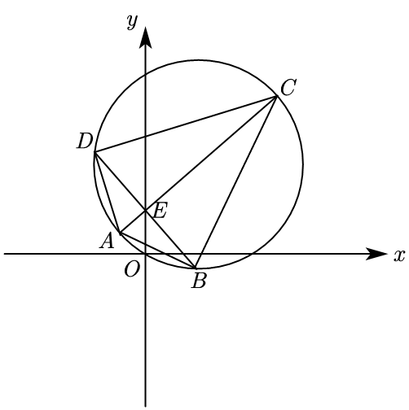
圆的标准方程为（x－1）²＋（y－3）²＝10，则圆心（1，3）半径$r=\sqrt{10}$，由题意知最长弦为过E点的直径，
最短弦为过E点和这条直径垂直的弦，即AC⊥BD，且$\left|AC\right|=2\sqrt{10}$，圆心和E点之间的距离为$\sqrt{{\left(1−0\right)}^{2}+{\left(3−1\right)}^{2}}=\sqrt{5}$，
故$\left|BD\right|=2\sqrt{{\left(\sqrt{10}\right)}^{2}−{\left(\sqrt{5}\right)}^{2}}=2\sqrt{5}$，所以四边形ABCD的面积为$S=\frac{1}{2}\left|AC\right|\left|BD\right|=\frac{1}{2}×2\sqrt{10}×2\sqrt{5}=10\sqrt{2}$.
故答案为：$10\sqrt{2}$.

【原位置】文件11第5题｜删除原因：高度重复：与文件11第2题同情境同数据（A(40,0)、B(0,30)）只换半径与速度，保留文件11第2题
5．如图，已知一艘海监船O上配有雷达，其监测范围是半径为$25\text{km}$的圆形区域，一艘外籍轮船从位于海监船正东$40\text{km}$的A处出发，径直驶向位于海监船正北$30\text{km}$的B处岛屿，速度是$28\text{km}/\text{h}$，问：这艘外籍轮船能否被海监船监测到？若能，持续时间为多长？
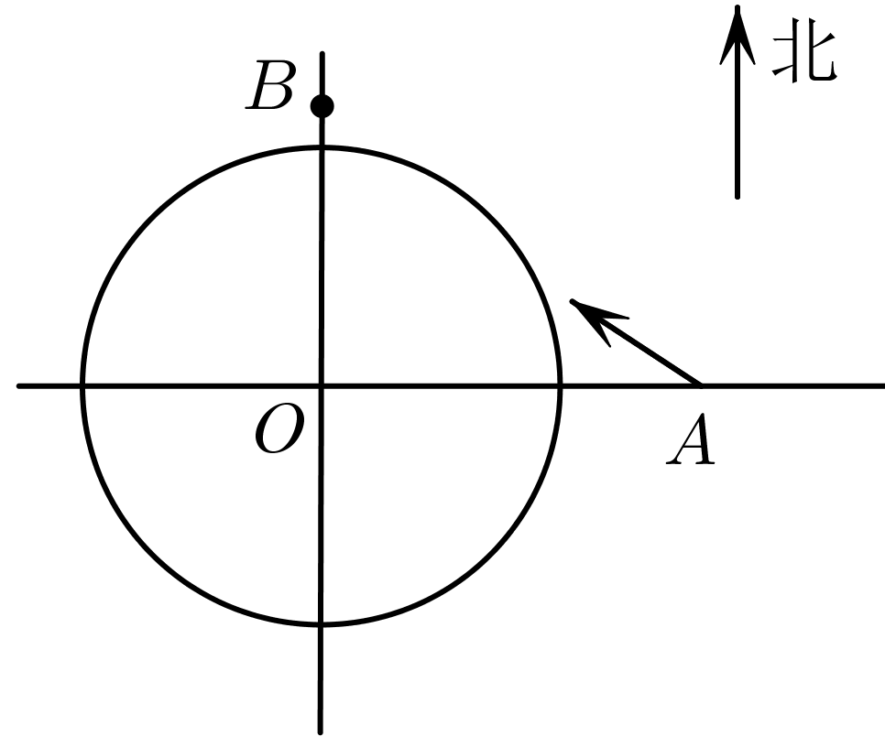
【答案】外籍轮船能被海监船监测到；0.5小时 【难度】0.65 【知识点】直线与圆的实际应用、坐标法的应用——直线与圆的位置关系
【分析】以$O$为原点，东西方向为$x$轴建立直角坐标系，求出直线与圆的方程，计算圆心到直线的距离和半径比较，可知这艘外籍轮船能否被海监船监测到；计算弦长，可求得持续时间为多长．
【详解】如图，以$O$为原点，东西方向为$x$轴建立直角坐标系,
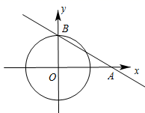
则$A(40,0)$，$B(0,30)$，圆$O$方程$x^{2}+y^{2}={25}^{2}$，
直线$AB$方程：$\frac{x}{40}+\frac{y}{30}=1$，即$3x+4y−120=0$，
设$O$到$AB$距离为$d$，则$d=\frac{|−120|}{5}=24<25$，
所以外籍轮船能被海监船检测到，
设监测时间为$t$，则$t=\frac{2\sqrt{{25}^{2}−{24}^{2}}}{28}=\frac{1}{2}$（小时），
答：外籍轮船能被海监船检测到，时间是0.5小时

【原位置】文件12第16题｜删除原因：高度重复：与文件14第20题(1)完全同题（同圆M方程同条件求圆N），保留文件14第20题（中档卷）
16．已知圆$M:x^{2}+y^{2}−12x−14y+60=0$，圆$N$与$x$轴相切，与圆$M$外切，且圆心$N$在直线$x=6$上，则圆$N$的标准方程为________．
【答案】${(x−6)}^{2}+{(y−1)}^{2}=1$ 【难度】0.85 【知识点】由圆与圆的位置关系确定圆的方程
【解析】根据题干求得圆$M$的圆心及半径，再利用圆$N$与$x$轴相切，与圆$M$外切，且圆心$N$在直线$x=6$上确定圆$N$的圆心及半径.
【详解】圆的标准方程为${(x−6)}^{2}+{(y−7)}^{2}=25$，所以圆心$M(6,7)$，半径为$5$．
由圆心$N$在直线$x=6$上，可设$N(6,y_{0})$．
因为$N$与$x$轴相切，与圆$M$外切，
于是圆$N$的半径为$y_{0}$，从而$7−y_{0}=5+y_{0}$，解得$y_{0}=1$．
因此，圆$N$的标准方程为${(x−6)}^{2}+{(y−1)}^{2}=1$．
故答案为：${(x−6)}^{2}+{(y−1)}^{2}=1$
【点睛】判断两圆的位置关系常用几何法，即用两圆圆心距与两圆半径和与差之间的关系，一般不采用代数法．两圆相切注意讨论内切外切两种情况.

【原位置】文件14第2题｜删除原因：高度重复：与文件4第5题同款平行求参只换常数项（ax+2y±c），保留文件4第5题（中档卷）
2．若直线$l_{1}:ax+2y+6=0$与直线$l_{2}:x+(a−1)y+a^{2}−1=0$平行，则$a=$
A．2或－1；B．－1；C．2；D．$\frac{2}{3}$
【答案】B 【难度】0.85 【知识点】已知直线平行求参数
【分析】根据直线平行关系可得方程组，解方程组求得结果.
【详解】由$l_{1}$与$l_{2}$平行得：$\{\begin{aligned}a\left(a−1\right)−2=0 \\ 2\left(a^{2}−1\right)≠6\left(a−1\right)\end{aligned}$，解得：$a=−1$
本题正确选项：$B$
【点睛】本题考查根据直线的平行关系求解参数值，易错点是忽略直线不能重合，造成增根.

【原位置】文件14第12题｜删除原因：高度重复：与文件8第14题同数据同组合（圆x²+y²−4x+1=0四式最值），保留文件8第14题
12．已知实数$x$，$y$满足方程$x^{2}+y^{2}−4x+1=0$，则下列说法错误的是
A．$y−x$的最大值为$\sqrt{6}−2$；B．$x^{2}+y^{2}$的最大值为$7+4\sqrt{3}$
C．$\frac{y}{x}$的最大值为$\frac{\sqrt{3}}{2}$；D．$x+y$的最大值为$2+\sqrt{3}$
【答案】CD 【难度】0.65 【知识点】用两点间的距离公式求函数最值、由直线与圆的位置关系求参数、直线与圆的位置关系求距离的最值
【分析】B中$x^{2}+y^{2}$表示$(x,y)$到原点距离的平方，求出原点到圆心距离可得圆上点到原点距离的最大值的最小值，可判断B，
A，C，D中均可以令对应式子$=m$，解得$y$后代入圆方程，由判别式$Δ≥0$可得最值．从而得到判断．本题用了几何意义求解，转化为直线与圆有公共点，由圆心到直线的距离不大于半径可得结论．
【详解】对于A，设$z=y−x$，则$y=x+z$，$z$表示直线$y=x+z$的纵截距，当直线与圆${(x−2)}^{2}+y^{2}=3$有公共点时，$\frac{|2+z|}{\sqrt{2}}≤\sqrt{3}$，解得$−\sqrt{6}−2≤z≤\sqrt{6}−2$，所以$y−x$的最大值为$\sqrt{6}−2$，故A说法正确；
对于B，$x^{2}+y^{2}$的几何意义是表示圆上的点到原点距离的平方，易知原点到圆心的距离为2，则原点到圆上的最大距离为$2+\sqrt{3}$，所以$x^{2}+y^{2}$的最大值为${(2+\sqrt{3})}^{2}=7+4\sqrt{3}$，故B说法正确；
对于C，设$\frac{y}{x}$ $=k$，把$y=kx$代入圆方程得$(1+k^{2})x^{2}−4x+1=0$，则$Δ=16−4(1+k^{2})≥0$，解得$−\sqrt{3}≤k≤\sqrt{3}$，$\frac{y}{x}$最大值为$\sqrt{3}$，故C说法错误；
对于D，设$m=x+y$，则$y=−x+m$，$m$表示直线$y=−x+m$的纵截距，当直线与圆${(x−2)}^{2}+y^{2}=3$有公共点时，$\frac{|−2+m|}{\sqrt{2}}≤\sqrt{3}$，解得$−\sqrt{6}+2≤m≤\sqrt{6}+2$，所以$x+y$的最大值为$\sqrt{6}+2$，故D说法错误.
故选：CD.
【点睛】本题考查命题的真假判断，实质考查直线与圆的位置关系，根据圆心到直线的距离不大于半径易得解，对平方式可用几何意义：两点间距离的平方求解．

【原位置】文件14第21题｜删除原因：高度重复：与文件8第21题完全同题（仅参数字母a→m），保留文件8第21题（中档卷）
21．已知曲线$C$：$x^{2}+y^{2}−2x−4y+m=0$.
（1）当$m$为何值时，曲线$C$表示圆；
（2）若曲线$C$与直线$x+2y−4=0$交于$M$、$N$两点，且$OM⊥ON$（$O$为坐标原点），求$m$的值.
【答案】（1）$m<5$；（2）$\frac{8}{5}$. 【难度】0.65 【知识点】直线与圆相交的性质——韦达定理及应用、二元二次方程表示的曲线与圆的关系
【分析】（1）由圆的一般方程所满足的条件列出不等式，解之即可；
（2）将$OM⊥ON$转化为$\overset{⃑}{OM}⋅\overset{⃑}{ON}=0$，即$x_{1}x_{2}+y_{1}y_{2}=0$，然后直线与圆联立，结合韦达定理列出关于$m$的方程，解方程即可.
【详解】（1）由$D^{2}+E^{2}−4F=4+16−4m=20−4m>0$，得$m<5$.
（2）设$M\left(x_{1},y_{1}\right)$，$N\left(x_{2},y_{2}\right)$，由$OM⊥ON$得$\overset{⃑}{OM}⋅\overset{⃑}{ON}=0$，即$x_{1}x_{2}+y_{1}y_{2}=0$.
将直线方程$x+2y−4=0$与曲线$C$：$x^{2}+y^{2}−2x−4y+m=0$联立并消去$y$得
$5x^{2}−8x+4m−16=0$，由韦达定理得$x_{1}+x_{2}=\frac{8}{5}$①，$x_{1}x_{2}=\frac{4m−16}{5}$②，
又由$x+2y−4=0$得$y=\frac{1}{2}\left(4−x\right)$； ∴$x_{1}x_{2}+y_{1}y_{2}=x_{1}x_{2}+\frac{1}{2}\left(4−x_{1}\right)×\frac{1}{2}\left(4−x_{2}\right)=\frac{5}{4}x_{1}x_{2}−\left(x_{1}+x_{2}\right)+4=0$.
将①、②代入得$\frac{5}{4}×\frac{4m−16}{5}−\frac{8}{5}+4=0$，$m=\frac{8}{5}$满足判别式大于0.

三、组合内让位题（313题）
【原位置】文件2第2题｜删除原因：组合内让位：属「2.2.1 直线的倾斜角与斜率：倾斜角与斜率的概念、互求与计算」组合，该组合三卷保留代表：简单卷第2题；中档卷第1题
2．已知直线$l$的倾斜角为$2α−{20}^{°}$，则$α$的取值范围是________.
【答案】${10}^{°}⩽α<{100}^{°}$ 【难度】0.94 【知识点】直线的倾斜角
【分析】解不等式$0^{°}⩽2α−{20}^{°}<{180}^{°}$即得解.
【详解】由$0^{°}⩽2α−{20}^{°}<{180}^{°}$，得${10}^{°}⩽α<{100}^{°}$.
故答案为：${10}^{°}⩽α<{100}^{°}$
【点睛】本题主要考查倾斜角的范围，意在考查学生对该知识的理解掌握水平.

【原位置】文件2第3题｜删除原因：组合内让位：属「2.2.1 直线的倾斜角与斜率：倾斜角与斜率的概念、互求与计算」组合，该组合三卷保留代表：简单卷第2题；中档卷第1题
3．下列说法中，正确的是
A．直线的倾斜角为$α$，则此直线的斜率为$tanα$
B．直线的斜率为$tanα$，则此直线的倾斜角为$α$
C．若直线的倾斜角为$α$，则$sinα>0$
D．任意直线都有倾斜角$α$，且$α≠{90}^{°}$时，斜率为$tanα$
【答案】D 【难度】0.94 【知识点】直线的倾斜角、直线斜率的定义
【分析】利用直线的倾斜角与直线斜率的定义即可判断.
【详解】对于A，当$α={90}^{°}$时，直线的斜率不存在，故A不正确；
对于B，虽然直线的斜率为$tanα$，
但只有$0^{°}⩽α<{180}^{°}$时，$α$才是此直线的倾斜角，故B不正确；
对于C，当直线与$x$轴平行或重合时，$α=0^{°}$，$sinα=0$，故C不正确；
根据直线倾斜角的定义以及斜率的定义，可判断D正确；
故选：D.
【点睛】本题考查了直线的倾斜角与直线的斜率定义，考查了基本知识的掌握情况，属于基础题.

【原位置】文件2第4题｜删除原因：组合内让位：属「2.2.1 直线的倾斜角与斜率：倾斜角与斜率的概念、互求与计算」组合，该组合三卷保留代表：简单卷第2题；中档卷第1题
4．如图，已知直线$l_{1}$，$l_{2}$，$l_{3}$的斜率分别为$k_{1}$，$k_{2}$，$k_{3}$，则（ ）
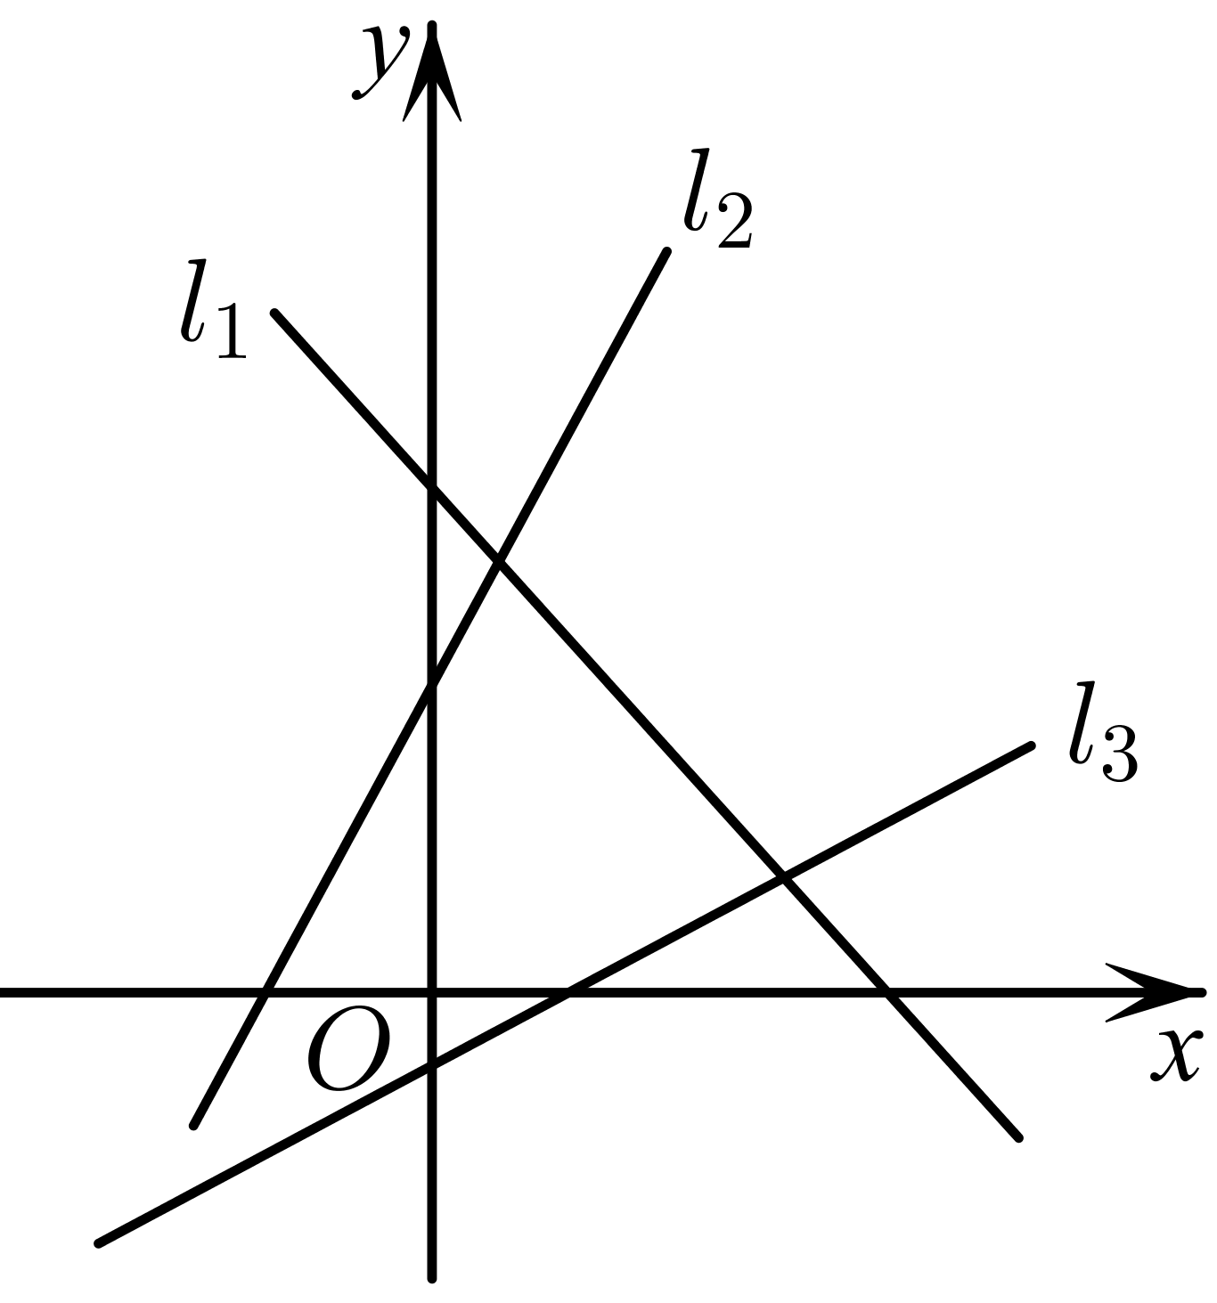
A．$k_{1}<k_{2}<k_{3}$；B．$k_{3}<k_{1}<k_{2}$
C．$k_{3}<k_{2}<k_{1}$；D．$k_{1}<k_{3}<k_{2}$
【答案】D 【难度】0.94 【知识点】斜率与倾斜角的变化关系
【分析】根据倾斜角的大小结合斜率与倾斜角的关系判断即可
【详解】由题图知直线$l_{1}$的倾斜角为钝角，∴$k_{1}<0$．
又直线$l_{2}$，$l_{3}$的倾斜角均为锐角，且直线$l_{2}$的倾斜角较大，∴$0<k_{3}<k_{2}$，∴$k_{1}<k_{3}<k_{2}$．
故选：D

【原位置】文件2第5题｜删除原因：组合内让位：属「2.2.1 直线的倾斜角与斜率：倾斜角与斜率的概念、互求与计算」组合，该组合三卷保留代表：简单卷第2题；中档卷第1题
5．若两直线$l_{1}$，$l_{2}$的倾斜角和斜率分别为$α_{1}$，$α_{2}$和$k_{1}$，$k_{2}$，则下列四个命题中正确的是
A．若$α_{1}<α_{2}$，则$k_{1}<k_{2}$；B．若$α_{1}=α_{2}$，则$k_{1}=k_{2}$
C．若$k_{1}<k_{2}$，则$α_{1}<α_{2}$；D．若$k_{1}=k_{2}$，则$α_{1}=α_{2}$
【答案】D 【难度】0.94 【知识点】斜率与倾斜角的变化关系
【分析】利用直线的倾斜角与斜率之间的关系即可求解.
【详解】令$α_{1}={45}^{°}$，$α_{2}={135}^{°}$，则$k_{1}=1$，$k_{2}=−1$，$k_{1}>k_{2}$，故A错误；
令$k_{1}=−1$，$k_{2}=1$，$k_{1}<k_{2}$，则$α_{1}={135}^{°}$，$α_{2}={45}^{°}$，$α_{1}>α_{2}$，故C错误；
令$α_{1}=α_{2}={90}^{°}$，则$k_{1}$､$k_{2}$不存在，故B错误；
由$k_{1}=k_{2}$知，$α_{1}=α_{2}$，故D正确.
故选：D.
【点睛】本题考查了直线倾斜角与斜率之间的关系，考查了基本知识，属于基础题.

【原位置】文件2第6题｜删除原因：组合内让位：属「2.2.1 直线的倾斜角与斜率：倾斜角与斜率的概念、互求与计算」组合，该组合三卷保留代表：简单卷第2题；中档卷第1题
6．直线l的倾斜角为$α$，且$sinα=\frac{3}{5}$，则直线l的斜率是
A．$−\frac{4}{3}$；B．$\frac{3}{4}$；C．$\frac{3}{4}$或$−\frac{3}{4}$；D．$\frac{4}{3}$或$−\frac{4}{3}$
【答案】C 【难度】0.64 【知识点】直线的倾斜角与斜率
【详解】试题分析：由已知中直线的倾斜角为a，且sina=$\frac{3}{5}$，分倾斜角a为锐角和钝角两种情况分类讨论，根据同角三角函数关系，求出a的余弦值和正切值，即可得到直线的斜率,由已知中直线的倾斜角为a，且sina=
$\frac{3}{5}$，当a为锐角时，cosa=$\frac{4}{5}$，tana=$\frac{3}{4}$；当a为钝角时，cosa=-$\frac{4}{5}$，tana=-$\frac{3}{4}$；即直线的斜率是±$\frac{3}{4}$，选C.
考点：直线的斜率.

【原位置】文件2第7题｜删除原因：组合内让位：属「2.2.1 直线的倾斜角与斜率：倾斜角与斜率的概念、互求与计算」组合，该组合三卷保留代表：简单卷第2题；中档卷第1题
7．若直线$l$的倾斜角的变化范围为$\left[\frac{π}{6},\frac{π}{3}\right)$，则直线斜率的取值范围是_______.
【答案】$\left[\frac{\sqrt{3}}{3},\sqrt{3}\right)$ 【难度】0.94 【知识点】求含tanx的函数的单调性、斜率与倾斜角的变化关系
【分析】根据正切函数的单调性求解.
【详解】因为正切函数$y=tanα$在$\left[\frac{π}{6},\frac{π}{3}\right)$上单调递增，
所以，当$α∈\left[\frac{π}{6},\frac{π}{3}\right)$时，$tanα∈\left[\frac{\sqrt{3}}{3},\sqrt{3}\right)$，
所以斜率$k=tanα∈\left[\frac{\sqrt{3}}{3},\sqrt{3}\right)$
【点睛】本题考查直线的斜率和正切函数的单调性，属于基础题.

【原位置】文件2第8题｜删除原因：组合内让位：属「2.2.1 直线的倾斜角与斜率：倾斜角与斜率的概念、互求与计算」组合，该组合三卷保留代表：简单卷第2题；中档卷第1题
8．当直线l的倾斜角$θ∈\left[\frac{π}{4},\frac{π}{2}\right)∪\left(\frac{π}{2},\frac{2π}{3}\right]$时，则直线l的斜率的取值范围为______．
【答案】$\left[1,+∞\right)∪\left(−∞,−\sqrt{3}\right]$ 【难度】0.94 【知识点】斜率与倾斜角的变化关系
【分析】斜率为倾斜角的正切值，根据正切函数值域即可求斜率范围．
【详解】当直线l的倾斜角$θ∈\left[\frac{π}{4},\frac{π}{2}\right)∪\left(\frac{π}{2},\frac{2π}{3}\right]$时，
则直线l的斜率的取值范围为$\left[tan\frac{π}{4},+∞\right)∪\left(−∞,tan\frac{2π}{3}\right]=\left[1,+∞\right)∪\left(−∞,−\sqrt{3}\right]$，
故答案为：$\left[1,+∞\right)∪\left(−∞,−\sqrt{3}\right]$﹒

【原位置】文件2第9题｜删除原因：组合内让位：属「2.2.1 直线的倾斜角与斜率：倾斜角与斜率的概念、互求与计算」组合，该组合三卷保留代表：简单卷第2题；中档卷第1题
9．已知直线$l$的斜率的绝对值为1，则直线$l$的倾斜角为
A．${45}^{°}$；B．${135}^{°}$；C．${45}^{°}$或${135}^{°}$；D．以上均不正确
【答案】C 【难度】0.94 【知识点】直线的倾斜角、直线斜率的定义
【分析】由题意知$tanα=±1$，根据$0^{°}⩽α<{180}^{°}$即可求解.
【详解】设直线$l$的倾斜角为$α$，则由题意知$tanα=±1$，又$0^{°}⩽α<{180}^{°}$，
所以当$tanα=1$ 时，$α={45}^{°}$；
当$tanα=−1$时，$α={135}^{°}$.
故选：C.
【点睛】本题考查了直线倾斜角与斜率的定义，考查了基本知识。属于基础题.

【原位置】文件2第10题｜删除原因：组合内让位：属「2.2.1 直线的倾斜角与斜率：倾斜角与斜率的概念、互求与计算」组合，该组合三卷保留代表：简单卷第2题；中档卷第1题
10．已知直线斜率为$k$，且$−1≤k≤\sqrt{3}$，那么倾斜角$α$的取值范围是（ ）．
A．$\left[0,\frac{\text{π}}{3}\right]∪\left[\frac{\text{π}}{2},\frac{3\text{π}}{4}\right)$；B．$\left[0,\frac{\text{π}}{3}\right]∪\left[\frac{3\text{π}}{4},\text{π}\right)$
C．$\left[0,\frac{\text{π}}{6}\right]∪\left[\frac{\text{π}}{2},\frac{3\text{π}}{4}\right)$；D．$\left[0,\frac{\text{π}}{6}\right]∪\left[\frac{3\text{π}}{4},\text{π}\right)$
【答案】B 【难度】0.94 【知识点】斜率与倾斜角的变化关系
【分析】由$−1≤k≤\sqrt{3}$，得到$−1≤tanα≤\sqrt{3}$，结合正切函数的性质，即可求解．
【详解】由题意，直线$l$的倾斜角为$α$，则$α∈\left[0,\text{π}\right)$，
因为$−1≤k≤\sqrt{3}$，即$−1≤tanα≤\sqrt{3}$，
结合正切函数的性质，可得$α∈\left[0,\frac{\text{π}}{3}\right]∪\left[\frac{3\text{π}}{4},\text{π}\right)$．
故选：B．

【原位置】文件2第11题｜删除原因：组合内让位：属「2.2.1 直线的倾斜角与斜率：倾斜角与斜率的概念、互求与计算」组合，该组合三卷保留代表：简单卷第2题；中档卷第1题
11．若某直线的斜率$k∈(−∞,\sqrt{3}]$，则该直线的倾斜角$α$的取值范围是
A．$[0,\frac{π}{3}]$；B．$[\frac{π}{3},\frac{π}{2}]$
C．$[0,\frac{π}{3}]∪(\frac{π}{2},π)$；D．$[\frac{π}{3},π)$
【答案】C 【难度】0.85 【知识点】直线的倾斜角与斜率
【详解】试题分析：因为直线的斜率$k∈(−∞,\sqrt{3}]$，故当$k∈[0,\sqrt{3}]$时，倾斜角$α∈[0,\frac{π}{3}]$；当$k∈(−∞,0)$时，，倾斜角$α∈(\frac{π}{2},π)$，故选C
考点：直线的斜率与倾斜角的关系

【原位置】文件2第12题｜删除原因：组合内让位：属「2.2.1 直线的倾斜角与斜率：倾斜角与斜率的概念、互求与计算」组合，该组合三卷保留代表：简单卷第2题；中档卷第1题
12．已知点$A\left(1,0\right),B\left(2,\sqrt{3}\right)$，则直线$AB$的倾斜角是（ ）
A．${60}^{∘}$；B．${120}^{∘}$；C．${30}^{∘}$；D．${150}^{∘}$
【答案】A 【难度】0.85 【知识点】斜率与倾斜角的变化关系、已知两点求斜率
【分析】求出直线$AB$的斜率，根据倾斜角的范围可得答案.
【详解】因为点$A\left(1,0\right),B\left(2,\sqrt{3}\right)$，所以$k_{AB}=\frac{\sqrt{3}−0}{2−1}=\sqrt{3}$，
设直线$AB$的倾斜角为$α$，则$0^{∘}<α<{180}^{∘}$，
所以$α={60}^{∘}$.
故选：A.

【原位置】文件2第13题｜删除原因：组合内让位：属「2.2.1 直线的倾斜角与斜率：倾斜角与斜率的概念、互求与计算」组合，该组合三卷保留代表：简单卷第2题；中档卷第1题
13．过点$M(−2,m)$，$N(m,4)$的直线的斜率等于1，则m的值为（ ）
A．1；B．4；C．1或3；D．1或4
【答案】A 【难度】0.94 【知识点】已知斜率求参数
【分析】解方程$\frac{4−m}{m+2}=1$即得解.
【详解】由题得$\frac{4−m}{m+2}=1,∴m=1$.
故选：A
【点睛】本题主要考查斜率的计算，意在考查学生对该知识的理解掌握水平.

【原位置】文件2第14题｜删除原因：组合内让位：属「2.2.1 直线的倾斜角与斜率：倾斜角与斜率的概念、互求与计算」组合，该组合三卷保留代表：简单卷第2题；中档卷第1题
14．直线$l$经过点$A\left(2,1\right)$，$B\left(3,t^{2}\right)$，$\left(−\sqrt{2}≤t≤\sqrt{2}\right)$，则直线$l$倾斜角的取值范围是_____.
【答案】$\left[0,\frac{π}{4}\right]∪\left[\frac{3π}{4},π\right)$ 【难度】0.85 【知识点】直线的倾斜角、已知两点求斜率
【分析】根据两点间斜率公式可得斜率，再结合参数范围可得斜率取值范围，进而可得倾斜角范围.
【详解】$∵$直线$l$经过点$A\left(2,1\right)$，$B\left(3,t^{2}\right)$，$∴k_{l}=\frac{t^{2}−1}{3−2}=t^{2}−1$，$∵−\sqrt{2}≤t≤\sqrt{2}$，$∴k_{l}∈\left[−1,1\right]$，
设直线$l$的倾斜角为$θ$，则$tanθ∈\left[−1,1\right]$，
得$θ∈\left[0,\frac{π}{4}\right]∪\left[\frac{3π}{4},π\right)$，
故答案为：$\left[0,\frac{π}{4}\right]∪\left[\frac{3π}{4},π\right)$.

【原位置】文件2第15题｜删除原因：组合内让位：属「2.2.1 直线的倾斜角与斜率：直线的方向向量」组合，该组合三卷保留代表：简单卷第4题；中档卷第3题
15．已知直线$l$经过点$P(1,2)$和点$Q(−2,−2)$，则直线$l$的单位方向向量为
A．$(−3,−4)$；B．$\left(−\frac{3}{5},−\frac{4}{5}\right)$；C．$\left(±\frac{3}{5},±\frac{4}{5}\right)$；D．$±\left(\frac{3}{5},\frac{4}{5}\right)$
【答案】D 【难度】0.85 【知识点】零向量与单位向量、求直线的方向向量（平面中）
【分析】求出直线$l$的一个方向向量为$\overset{⃑}{PQ}=(−3,−4)$，再求出向量的模，根据单位向量$±\frac{\overset{⃑}{PQ}}{|\overset{⃑}{PQ}|}$即可求解.
【详解】由题意得，直线$l$的一个方向向量为$\overset{⃑}{PQ}=(−2−1,−2−2)=(−3,−4)$，
则$|\overset{⃑}{PQ}|=\sqrt{{(−3)}^{2}+{(−4)}^{2}}=5$，因此直线$l$的单位方向向量为$±\frac{\overset{⃑}{PQ}}{|\overset{⃑}{PQ}|}=±\frac{1}{5}(−3,−4)=±\left(\frac{3}{5},\frac{4}{5}\right)$，
故选：D.
【点睛】本题考查了直线的方向向量以及单位向量的求法，考查了基本运算，属于基础题.

【原位置】文件2第16题｜删除原因：组合内让位：属「2.2.1 直线的倾斜角与斜率：直线的方向向量」组合，该组合三卷保留代表：简单卷第4题；中档卷第3题
16．过$A(4,y)$，$B(2,−3)$两点的直线的一个方向向量为$\overset{⃑}{n}=(−1,−1)$ 则$y=$
A．$−\frac{\sqrt{3}}{2}$；B．$\frac{\sqrt{3}}{2}$；C．$−1$；D．1
【答案】C 【难度】0.85 【知识点】直线斜率的定义、直线方向向量的概念及辨析（平面中））
【分析】解法一：根据AB坐标求得向量$\overset{⃑}{AB}$，根据$\overset{⃑}{AB}$与直线的方向向量共线即可求得结果.
解法二：根据直线的方向向量求得直线的斜率，结合两点的斜率公式即可求得结果.
【详解】解法一：由直线上的两点$A(4,y)$，$B(2,−3)$，得$\overset{⃑}{AB}=(−2,−3−y)$，
又直线$AB$的一个方向向量为$\overset{⃑}{n}=(−1,−1)$，因此$\overset{⃑}{n}\text{//}\overset{⃑}{AB}$，
∴$(−2)×(−1)−(−3−y)×(−1)=0$，解得$y=−1$，
故选：C.
解法二：由直线的方向向量为$(−1,−1)$得，直线的斜率为$\frac{−1}{−1}=1$，
所以$\frac{y−(−3)}{4−2}=1$，解得$y=−1$.
故选：C.
【点睛】本题主要考查直线的斜率与直线的方向向量，意在考查学生的数学运算的学科素养，属基础题.

【原位置】文件2第17题｜删除原因：组合内让位：属「2.2.1 直线的倾斜角与斜率：直线的方向向量」组合，该组合三卷保留代表：简单卷第4题；中档卷第3题
17．已知直线$l$经过点$P(3,m)$和点$Q(m,−2)$，直线$l$的方向向量为$(2,4)$，则直线$l$的斜率为________，实数$m$的值为________.
【答案】 2 $\frac{4}{3}$ 【难度】0.85 【知识点】已知斜率求参数、直线方向向量的概念及辨析（平面中））
【分析】由直线方向向量的性质可得斜率，利用斜率公式可得$m$的值.
【详解】由直线$l$的方向向量为$(2,4)$得，
直线$l$的斜率为$\frac{4}{2}=2$，
因此$\frac{m−(−2)}{3−m}=2$，
解得$m=\frac{4}{3}$.
故答案为：2，$\frac{4}{3}$.
【点睛】本题主要考查直线方向向量的性质以及斜率公式的应用，属于基础题.

【原位置】文件2第18题｜删除原因：组合内让位：属「2.2.1 直线的倾斜角与斜率：倾斜角与斜率的概念、互求与计算」组合，该组合三卷保留代表：简单卷第2题；中档卷第1题
18．（多选）若经过$A\left(1−a,1+a\right)$和$B\left(3,a\right)$的直线的倾斜角为钝角，则实数a的值可能为（ ）
A．-2；B．0；C．1；D．2
【答案】BCD 【难度】0.94 【知识点】已知两点求斜率、已知斜率求参数
【分析】由两点的斜率公式求得$k_{AB}=\frac{1}{−2−a}$，由此得$2+a>0$，求解即可.
【详解】由题意得$k_{AB}=\frac{1+a−a}{1−a−3}=\frac{1}{−2−a}<0$，即$2+a>0$，所以$a>−2$，
故选：BCD．

【原位置】文件2第19题｜删除原因：组合内让位：属「2.2.1 直线的倾斜角与斜率：倾斜角与斜率的概念、互求与计算」组合，该组合三卷保留代表：简单卷第2题；中档卷第1题
19．若$A(−2,3)$，$B(3,2)$，$C\left(\frac{1}{2},m\right)$三点共线，则实数$m$的值为
A．2；B．$−2$；C．$\frac{5}{2}$；D．$−\frac{1}{2}$
【答案】C 【难度】0.85 【知识点】由坐标解决三点共线问题
【分析】由三点共线可得出向量共线，再根据向量共线的知识即可解题.
【详解】因为$A(−2,3)$，$B(3,2)$，$C\left(\frac{1}{2},m\right)$三点共线，
所以方向向量$\overset{⃑}{AB}=(5,−1)$与$\overset{⃑}{AC}=\left(\frac{5}{2},m−3\right)$共线，
所以$5(m−3)−(−1)×\frac{5}{2}=0$，解得$m=\frac{5}{2}$.
故选：C
【点睛】本题主要考查点共线和向量共线问题，属于常规题型.

【原位置】文件2第21题｜删除原因：组合内让位：属「2.2.1 直线的倾斜角与斜率：倾斜角与斜率的概念、互求与计算」组合，该组合三卷保留代表：简单卷第2题；中档卷第1题
21．直线$m$过点$O\left(0，0\right)，A\left(1，\sqrt{2}\right)$，其倾斜角为$α$，现将直线$m$绕原点O逆时针旋转得到直线$m\text{'}：y=kx$，若直线$m\text{'}$的倾斜角为$2α$，则$k$的值为（ ）
A．$2\sqrt{2}$；B．$−2\sqrt{2}$；C．2；D．-2
【答案】B 【难度】0.85 【知识点】二倍角的正切公式、斜率与倾斜角的变化关系、已知两点求斜率
【分析】由倾斜角和斜率的定义得$tanα=k_{OA}$，$k=tan2α$，再结合倍角公式即可求得结果
【详解】由题，$tanα=k_{OA}=\sqrt{2}$，直线$m\text{'}$的倾斜角为$2α$，故$k=tan2α=\frac{2tanα}{1−\tan^{2}α}=\frac{2\sqrt{2}}{1−{\left(\sqrt{2}\right)}^{2}}=−2\sqrt{2}$
故选：B

【原位置】文件2第24题｜删除原因：组合内让位：属「2.2.1 直线的倾斜角与斜率：直线的方向向量」组合，该组合三卷保留代表：简单卷第4题；中档卷第3题
24．(1)设坐标平面内三点A(m，-m-3)，B(2，m-1)，C(-1，4)，若直线AC的斜率等于直线BC的斜率的3倍，求实数m的值；
(2)已知直线l₁的方向向量为$\overset{→}{n}=(2,1)$，直线l₂的倾斜角是直线l₁倾斜角的2倍，求直线l₂的斜率.
【答案】(1)1或2；(2)$\frac{4}{3}$. 【难度】0.94 【知识点】斜率与倾斜角的变化关系、已知两点求斜率、已知斜率求参数
【分析】(1)根据斜率公式分别表示出直线AC与直线BC的斜率，再根据题意列出等式求解即可；
(2)由方向向量可得直线的斜率，然后将倾斜角之间的关系转化为斜率之间关系，即可求出直线l₂的斜率.
【详解】(1)由k_{AC}=3k_{BC}，得$\frac{4−(−m\text{-3)}}{\text{-1-}m}$=3·$\frac{4−(m\text{-1)}}{\text{-1-2}}$，解得m=1或m=2，经验证均符合题意，故m的值是1或2.
(2)设直线l₁的倾斜角为α，则直线l₂的倾斜角为2α.由直线l₁的方向向量为$\overset{→}{n}=(2,1)$，得直线l₁的斜率为tan α=$\frac{1}{2}$，因此直线l₂的斜率为tan 2α=$\frac{2tanα}{1−tan^{2}\text{α}}$=$\frac{4}{3}$.

【原位置】文件2第25题｜删除原因：组合内让位：属「2.2.1 直线的倾斜角与斜率：斜率的几何意义与数形结合」组合，该组合三卷保留代表：简单卷第3题；中档卷第2题
25．点$M(x,y)$在函数$y=−2x+8$的图像上，当$x∈[2,5]$时，求$\frac{y+1}{x+1}$的取值范围.
【答案】$\left[−\frac{1}{6},\frac{5}{3}\right]$ 【难度】0.4 【知识点】斜率公式的应用
【分析】由$\frac{y+1}{x+1}=\frac{y−(−1)}{x−(−1)}$的几何意义是过$M(x,y),N(−1,−1)$两点的直线的斜率且点M在线段$y=−2x+8,x∈[2,5]$上运动，可求两端点处斜率，利用数形结合可求最值.
【详解】$\frac{y+1}{x+1}=\frac{y−(−1)}{x−(−1)}$的几何意义是过$M(x,y),N(−1,−1)$两点的直线的斜率，点M在线段$y=−2x+8,x∈[2,5]$上运动，易知当$x=2$时，$y=4$，此时$M(2,4)$与$N(−1,−1)$两项连线的斜率最大，为$\frac{5}{3}$；
当$x=5$时，$y=−2$，此时$M(5,−2)$与$N(−1,−1)$两点连线的斜率最小，为$−\frac{1}{6}$.$∴−\frac{1}{6}⩽\frac{y+1}{x+1}⩽\frac{5}{3}$,即$HF$的取值范围为$\left[−\frac{1}{6},\frac{5}{3}\right]$
【点睛】本题主要考查了直线的斜率，直线的倾斜角与斜率的关系，数形结合的思想，属于中档题.

【原位置】文件2第26题｜删除原因：组合内让位：属「2.2.1 直线的倾斜角与斜率：斜率的几何意义与数形结合」组合，该组合三卷保留代表：简单卷第3题；中档卷第2题
26．已知坐标平面内三点$A\left(−1,1\right)$，$B\left(1,1\right)$，$C\left(2,\sqrt{3}+1\right)$．
(1)求直线AB，BC，AC的斜率和倾斜角；
(2)若D为$△ABC$的AB边上一动点，求直线CD的倾斜角的取值范围．
【答案】(1)$k_{AB}=0$，$k_{BC}=\sqrt{3}$，$k_{AC}=\frac{\sqrt{3}}{3}$，直线AB的倾斜角为0，直线BC的倾斜角为$\frac{π}{3}$，直线AC的倾斜角为$\frac{π}{6}$． (2)$\left[\frac{π}{6},\frac{π}{3}\right]$ 【难度】0.85 【知识点】斜率与倾斜角的变化关系、已知两点求斜率
【分析】（1）根据两点间的斜率公式计算斜率，再根据斜率与倾斜角的关系求解即可；
（2）数形结合，根据斜率与倾斜角变化的规律分析即可.
【详解】（1）由斜率公式，得$k_{AB}=\frac{1−1}{1−(−1)}=0$，$k_{BC}=\frac{\sqrt{3}+1−1}{2−1}=\sqrt{3}$，$k_{AC}=\frac{\sqrt{3}+1−1}{2−(−1)}=\frac{\sqrt{3}}{3}$，因为斜率等于倾斜角的正切值，且倾斜角的范围是$\left[0,π\right)$ ，所以直线AB的倾斜角为0，直线BC的倾斜角为$\frac{π}{3}$，直线AC的倾斜角为$\frac{π}{6}$．
（2）如图，当直线CD绕点C由CA逆时针转到CB时，直线CD与线段AB恒有交点，即D在线段AB上，此时$k_{CD}$由$k_{AC}$增大到$k_{BC}$，所以$k_{CD}$的取值范围为$\left[\frac{\sqrt{3}}{3},\sqrt{3}\right]$，即直线CD的倾斜角的取值范围为$\left[\frac{π}{6},\frac{π}{3}\right]$．
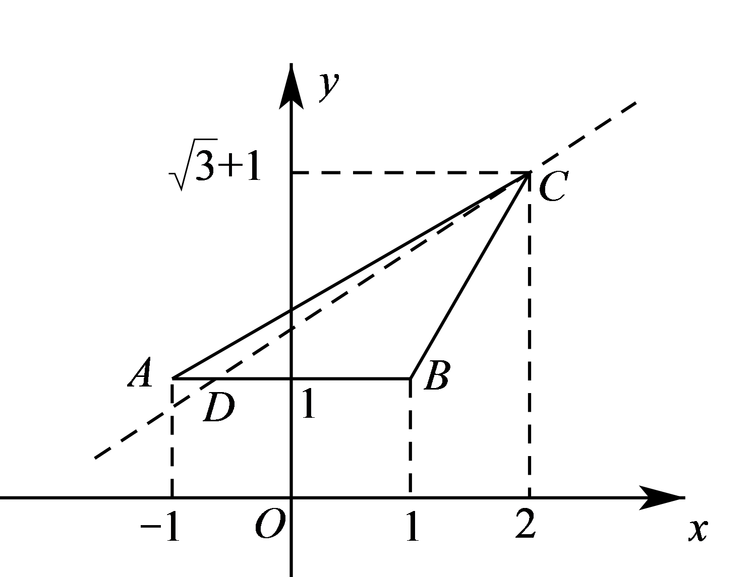

【原位置】文件2第27题｜删除原因：组合内让位：属「2.2.3 两条直线的位置关系：平行与垂直的判定和求参」组合，该组合三卷保留代表：简单卷第7题；中档卷第6题
27．下列说法中正确的是（ ）
A．若两条直线斜率相等，则它们互相平行
B．若$l_{1}\text{∥}l_{2}$，则$k_{l_{1}}=k_{l_{2}}$
C．若两条直线中有一条直线的斜率不存在，另一条直线的斜率存在，则这两条直线相交
D．若两条直线的斜率都不存在，则它们相互平行
【答案】C 【难度】0.94 【知识点】由斜率判断两条直线平行
【分析】根据直线平行和斜率之间的关系对选项一一判断即可得出答案.
【详解】若两条直线斜率相等，则它们互相平行或重合，A错误；
若$l_{1}\text{∥}l_{2}$，则$k_{l_{1}}=k_{l_{2}}$或$l_{1}$，$l_{2}$的斜率都不存在，B错误；
若两条直线中有一条直线的斜率不存在，另一条直线的斜率存在，则这两条直线相交，C正确；
若两条直线的斜率都不存在，则它们互相平行或重合，D错误．
故选：C.

【原位置】文件2第29题｜删除原因：组合内让位：属「2.2.3 两条直线的位置关系：平行与垂直的判定和求参」组合，该组合三卷保留代表：简单卷第7题；中档卷第6题
29．满足下列条件的直线l₁与l₂，其中l₁∥l₂的是 ( )
①l₁的斜率为2，l₂过点A(1,2)、B(4,8)；
②l₁经过点P(3,3)、Q(－5,3)，l₂平行于x轴，但不经过P点；
③l₁经过点M(－1,0)、N(－5，－2)，l₂经过点R(－4，3)、S(0,5)．
A．①②；B．②③；C．①③；D．①②③
【答案】B 【难度】0.85 【知识点】由斜率判断两条直线平行
【详解】kAB＝$\frac{8−2}{4−1}$＝2，
∴l₁与l₂平行或重合，故①不正确，排除A、C、D，故选B．

【原位置】文件2第30题｜删除原因：组合内让位：属「2.2.3 两条直线的位置关系：平行与垂直的判定和求参」组合，该组合三卷保留代表：简单卷第7题；中档卷第6题
30．经过两点$C\left(3,1\right)$、$D\left(−2,0\right)$的直线$l_{1}$与经过点$M\left(1,−4\right)$且斜率为$\frac{1}{5}$的直线$l_{2}$的位置关系为（ ）
A．平行；B．垂直；C．重合；D．无法确定
【答案】A 【难度】0.94 【知识点】已知两点求斜率、由斜率判断两条直线平行
【分析】求出直线$l_{1}$与直线$MC$的斜率，进而可判断出直线$l_{1}$与$l_{2}$的位置关系.
【详解】直线$l_{1}$的斜率为$k_{1}=\frac{1−0}{3−\left(−2\right)}=\frac{1}{5}$，直线$CM$的斜率为$k_{MC}=\frac{1−\left(−4\right)}{3−1}=\frac{5}{2}$，
所以，点$M$不在直线$l_{1}$上，因此，$l_{1}\text{//}l_{2}$.
故选：A.
【点睛】本题考查利用斜率公式判断两直线的位置关系，考查计算能力与推理能力，属于基础题.

【原位置】文件2第32题｜删除原因：组合内让位：属「2.2.3 两条直线的位置关系：平行与垂直的判定和求参」组合，该组合三卷保留代表：简单卷第7题；中档卷第6题
32．已知直线$l_{1}$经过点$A(m,\text{1)}$，$\text{B(}−\text{3,4)}$，直线$l_{2}$经过点$C(1,m)$，$D(−1,m+1)$，当直线$l_{1}$与$l_{2}$平行时，实数m的值为（ ）
A．3；B．$−1$；C．$−3$；D．1
【答案】A 【难度】0.85 【知识点】已知直线平行求参数
【分析】本题先讨论斜率存在，求出$m=3$；再讨论斜率不存在，此时无解，综上可得答案.
【详解】当斜率存在时，$k_{AB}=\frac{4−1}{−3−m}=\frac{3}{−3−m}$，$k_{CD}=\frac{m+1−m}{−1−1}=−\frac{1}{2}$，
∵$l_{1}//l_{2}$，∴ $\frac{3}{−3−m}=−\frac{1}{2}$，解得$m=3$；
当斜率不存在时，由点$A(m,\text{1)}$，$\text{B(}−\text{3,4)}$，可得$m=−3$，
此时点$C(1,−3)$，$D(−1,−2)$，$k_{CD}$存在，不符合题意.
故选：A.
【点睛】本题考查利用两条直线平行求参数，是基础题.

【原位置】文件2第33题｜删除原因：组合内让位：属「2.2.1 直线的倾斜角与斜率：直线的方向向量」组合，该组合三卷保留代表：简单卷第4题；中档卷第3题
33．若过点$P(3,2m)$和点$Q(−m,2)$的直线与方向向量为$\overset{⃑}{a}=(−5,5)$的直线平行，则实数$m$的值是（ ）
A．$\frac{1}{3}$；B．$−\frac{1}{3}$；C．2；D．$−2$
【答案】B 【难度】0.85 【知识点】已知向量共线（平行）求参数
【分析】求出$\overset{⃑}{PQ}$坐标，由向量共线可得关于$m$的方程，进而可求出$m$的值.
【详解】由题意得，$\overset{⃑}{PQ}=(−m−3,2−2m)$与$\overset{⃑}{a}=(−5,5)$共线，所以$5(−m−3)−(−5)⋅(2−2m)=0$，
解得$m=−\frac{1}{3}$．经检验知，$m=−\frac{1}{3}$符合题意，
故选:B．
【点睛】本题考查了由向量平行求参数，属于基础题.

【原位置】文件2第34题｜删除原因：组合内让位：属「2.2.3 两条直线的位置关系：平行与垂直的判定和求参」组合，该组合三卷保留代表：简单卷第7题；中档卷第6题
34．已知直线$l_{1}$经过点$A(0,−1)$和点$B\left(−\frac{4}{a},1\right)$，直线$l_{2}$经过点$M(1,1)$和点$N(0,−2)$，若$l_{1}$与$l_{2}$没有公共点，求实数$a$的值．
【答案】$a=−6$. 【难度】0.85 【知识点】已知两点求斜率、已知直线平行求参数
【分析】由已知条件可以将直线$l_{1}$，$l_{2}$的斜率表示出来，再利用直线$l_{1}$，$l_{2}$没有公共点，可知$l_{1}\text{//}l_{2}$，利用斜率相等，即可求出实数$a$的值.
【详解】由题意得$l_{1}\text{//}l_{2}$，所以$k_{l_{1}}=k_{l_{2}}$．
因为$k_{l_{1}}=k_{AB}=\frac{1−(−1)}{−\frac{4}{a}−0}=−\frac{a}{2}$，$k_{l_{2}}=k_{MN}=\frac{−2−1}{0−1}=3$，
所以$−\frac{a}{2}=3$，解得$a=−6$．经检验，$a=−6$时，
直线$AB$与直线$MN$没有公共点，满足题意．
所以$a=−6$
【点睛】本题主要考查了两直线平行，斜率相等，涉及斜率公式，属于基础题.

【原位置】文件2第35题｜删除原因：组合内让位：属「2.2.3 两条直线的位置关系：平行与垂直的判定和求参」组合，该组合三卷保留代表：简单卷第7题；中档卷第6题
35．以$A\left(−1,1\right)$，$B\left(2,−1\right)$，$C\left(1,4\right)$为顶点的三角形是（ ）
A．以$A$点为直角顶点的直角三角形；B．以$B$点为直角顶点的直角三角形
C．锐角三角形；D．钝角三角形
【答案】A 【难度】0.94 【知识点】已知两点求斜率、由斜率判断两条直线垂直
【分析】根据两点求斜率以及斜率之间的关系即可求解.
【详解】由$A\left(−1,1\right)$，$B\left(2,−1\right)$，$C\left(1,4\right)$，$k_{AB}=\frac{1+1}{−1−2}=−\frac{2}{3}$，$k_{AC}=\frac{1−4}{−1−1}=\frac{3}{2}$，
由$k_{AB}⋅k_{AC}=−1$，所以直线$AB$与直线$AC$垂直，
所以以$A$点为直角顶点的直角三角形.
故选：A

【原位置】文件2第36题｜删除原因：组合内让位：属「2.2.3 两条直线的位置关系：平行与垂直的判定和求参」组合，该组合三卷保留代表：简单卷第7题；中档卷第6题
36．已知直线$l_{1}$的倾斜角为60°，直线$l_{2}$经过点$A\left(1，\sqrt{3}\right)$，$B\left(-2，2\sqrt{3}\right)$，则直线$l_{1}$，$l_{2}$的位置关系是（ ）
A．平行或重合；B．平行；C．垂直；D．重合
【答案】C 【难度】0.85 【知识点】直线斜率的定义、已知两点求斜率、由斜率判断两条直线垂直
【分析】根据斜率的定义以及斜率的坐标公式分别求出直线$l_{1}$，$l_{2}$的斜率，即可判断出直线$l_{1}$，$l_{2}$的位置关系．
【详解】因为$k_{1}=tan{60}^{∘}=\sqrt{3}$，$k_{2}=\frac{2\sqrt{3}−\sqrt{3}}{−2−1}=−\frac{\sqrt{3}}{3}$，所以$k_{1}⋅k_{2}=−1$，即直线$l_{1}$，$l_{2}$的位置关系是垂直．
故选：C．
【点睛】本题主要考查利用斜率判断两条直线的位置关系，涉及斜率的定义以及斜率公式的应用，属于基础题．

【原位置】文件2第37题｜删除原因：组合内让位：属「2.2.3 两条直线的位置关系：平行与垂直的判定和求参」组合，该组合三卷保留代表：简单卷第7题；中档卷第6题
37．下列条件中，使得$l_{1}⊥l_{2}$的是（ ）
①$l_{1}$的斜率为$−\frac{2}{3}$，$l_{2}$经过点$A(1,1)$，$B\left(0,−\frac{1}{2}\right)$；
②$l_{1}$的倾斜角为${45}^{°}$，$l_{2}$经过点$P(−2,−1)$，$Q(3,−5)$；
③$l_{1}$经过点$M(1,0)$，$N(4,−5)$，$l_{2}$经过点$R(−6,0)$，$S(−1,3)$．
A．①②；B．①③；C．②③；D．①②③
【答案】B 【难度】0.85 【知识点】直线的倾斜角、已知两点求斜率、由斜率判断两条直线垂直
【分析】由倾斜角与斜率的关系求出直线斜率，由两点坐标求出直线斜率，分别判断三个命题中的斜率之积是否为-1，从而可选出正确答案.
【详解】①：$l_{2}$的斜率为$k=\frac{−\frac{1}{2}−1}{0−1}=\frac{3}{2}$，因为$−\frac{2}{3}×\frac{3}{2}=−1$，所以$l_{1}⊥l_{2}$，①正确；
②：$l_{1}$的斜率为$k_{1}=tan45°=1$，$l_{2}$的斜率为$k_{2}=\frac{−5−\left(−1\right)}{3−\left(−2\right)}=\frac{−4}{5}$，由$k_{1}k_{2}≠−1$，
则$l_{1}⊥l_{2}$不成立，故②不正确；
③：$l_{1}$的斜率为$k_{1}=\frac{−5}{4−1}=−\frac{5}{3}$，$l_{2}$的斜率为$k_{2}=\frac{3−0}{−1−\left(−6\right)}=\frac{3}{5}$，由$k_{1}k_{2}=−1$
则$l_{1}⊥l_{2}$成立，故③正确.
故选:B．
【点睛】本题考查了已知倾斜角求直线的斜率，考查了已知直线上两点求直线的斜率，考查了由直线斜率关系判断两直线的位置关系，属于基础题.

【原位置】文件2第38题｜删除原因：组合内让位：属「2.2.3 两条直线的位置关系：位置关系在几何图形中的应用」组合，该组合三卷保留代表：简单卷第8题；中档卷第7、8题；冲刺卷第2题
38．已知四边形$MNPQ$的顶点$M(1,1),N(3,−1),P(4,0),Q(2,2)$，则四边形$MNPQ$的形状为（ ）
A．平行四边形；B．菱形；C．梯形；D．矩形
【答案】D 【难度】0.85 【知识点】由斜率判断两条直线平行、由斜率判断两条直线垂直
【分析】求出四条边所在直线的斜率，可判断它们是矩形．
【详解】因为$k_{MN}=−1,k_{PQ}=−1$，所以$MN//PQ$.
又因为$k_{MQ}=1,k_{NP}=1$，所以$MQ//NP$，
所以四边形$MNPQ$为平行四边形.
又因为$k_{MN}⋅k_{MQ}=−1$，所以$MN⊥MQ$.
所以四边形$MNPQ$为矩形.
故选：D.
【点睛】本题考查两直线的位置关系，在斜率存在的情况下不重合的两直线平行的充要条件是斜率相等，垂直的充要条件是斜率乘积为－1．

【原位置】文件2第39题｜删除原因：组合内让位：属「2.2.3 两条直线的位置关系：平行与垂直的判定和求参」组合，该组合三卷保留代表：简单卷第7题；中档卷第6题
39．若直线$l$经过点$\left(a−2,−1\right)$和$\left(−a−2,1\right)$，且与斜率为$−\frac{2}{3}$的直线垂直，则实数$a$的值为
A．$−\frac{2}{3}$；B．$−\frac{3}{2}$；C．$\frac{2}{3}$；D．$\frac{3}{2}$
【答案】A 【难度】0.85 【知识点】已知两点求斜率、已知直线垂直求参数
【解析】根据垂直关系可知斜率乘积为$−1$，从而构造方程可求得结果.
【详解】由题意得，直线$l$的斜率：$k=\frac{2}{−a−2−a+2}=−\frac{1}{a}\left(a≠0\right)$
$∴−\frac{1}{a}⋅\left(−\frac{2}{3}\right)=−1$，解得：$a=−\frac{2}{3}$
本题正确选项：$A$
【点睛】本题考查利用直线垂直关系求解参数问题，关键是明确两条直线斜率乘积为$−1$时，两条直线垂直.

【原位置】文件2第40题｜删除原因：组合内让位：属「2.2.3 两条直线的位置关系：平行与垂直的判定和求参」组合，该组合三卷保留代表：简单卷第7题；中档卷第6题
40．在平面直角坐标系内有两个点$A\left(4,2\right)$，$B\left(1,−2\right)$，若在$x$轴上存在点$C$，使$∠ACB=\frac{π}{2}$，则点$C$的坐标是
A．$(3,0)$；B．$(0,0)$；C．$(5,0)$；D．$(0,0)$或$(5,0)$
【答案】D 【难度】0.85 【知识点】已知两点求斜率、已知直线垂直求参数
【解析】根据$∠ACB=\frac{π}{2}$可知$AC⊥BC$，则$k_{AC}⋅k_{BC}=−1$，构造出关于$C$点坐标的方程，解方程求得结果.
【详解】设$C\left(x_{0},0\right)$，则$k_{AC}=\frac{2}{4−x_{0}}$，$k_{BC}=\frac{2}{x_{0}−1}$
$∵∠ACB=\frac{π}{2}$ $∴AC⊥BC$，则$k_{AC}⋅k_{BC}=−1$
则：$\frac{2}{4−x_{0}}⋅\frac{2}{x_{0}−1}=−1$，解得：$x_{0}=0$或$x_{0}=5$
$∴C$点坐标为：$\left(0,0\right)$或$\left(5,0\right)$
本题正确选项：$D$
【点睛】本题考查利用直线垂直关系求解参数值的问题，关键是利用斜率乘积为$−1$构造方程.

【原位置】文件2第41题｜删除原因：组合内让位：属「2.2.3 两条直线的位置关系：平行与垂直的判定和求参」组合，该组合三卷保留代表：简单卷第7题；中档卷第6题
41．若不同的两点$P\left(a,b\right)$与$Q\left(b−1,a+1\right)$关于直线$l$对称，则直线$l$的倾斜角为
A．135°；B．45°；C．30°；D．60°
【答案】B 【难度】0.85 【知识点】已知直线垂直求参数
【分析】利用两点连线斜率公式求得$k_{PQ}$；根据对称关系可知直线$PQ$与$l$垂直，可得$k_{PQ}⋅k_{l}=−1$，从而求得$k_{l}$；根据直线斜率与倾斜角的关系可得到结果.
【详解】由题意得：$k_{PQ}=\frac{a+1−b}{b−1−a}=−1$
$∵P,Q$关于直线$l$对称 $∴$直线$PQ$与$l$垂直
$∴k_{PQ}⋅k_{l}=−1$，则$k_{l}=1$ $∴$直线$l$的倾斜角为${45}^{∘}$
本题正确选项：$B$
【点睛】本题考查直线斜率与倾斜角的关系，关键是能够利用点关于轴对称的特点得到垂直关系，从而得到斜率乘积为$−1$.

【原位置】文件2第42题｜删除原因：组合内让位：属「2.2.3 两条直线的位置关系：平行与垂直的判定和求参」组合，该组合三卷保留代表：简单卷第7题；中档卷第6题
42．已知直线$l_{1}$经过点$A\left(3,a\right),B\left(a−2,−3\right)$，直线$l_{2}$经过点$C\left(2,3\right),D\left(−1,a−2\right)$，如果$l_{1}⊥l_{2}$那么$a=$________．
【答案】$5$或$−6$． 【难度】0.85 【知识点】已知直线垂直求参数
【分析】当直线$l_{1}$和$l_{2}$中有一条斜率不存在时，$l_{1}$的斜率不存在，$l_{2}$的斜率为0满足条件，直线$l_{1},l_{2}$的斜率均存在，由$k_{1}k_{2}=−1$，即$\frac{−3−a}{a−2−3}·\frac{a−2−3}{−1−2}=−1$，求得$a$的值.
【详解】解:因为直线$l_{2}$经过点$C\left(2,3\right),D\left(−1,a−2\right)$，且$2≠−1$，所以$l_{2}$的斜率存在，而$l_{1}$的斜率可能不存在，下面对a进行讨论：
当$a−2=3$，即$a=5$时，$l_{1}$的斜率不存在，$l_{2}$的斜率为0，此时满足$l_{1}⊥l_{2}$．
当$a−2≠3$，即$a≠5$时，直线$l_{1},l_{2}$的斜率均存在，设直线$l_{1},l_{2}$的斜率分别为$k_{1},k_{2}$．由$l_{1}⊥l_{2}$得$k_{1}k_{2}=−1$，
即$\frac{−3−a}{a−2−3}·\frac{a−2−3}{−1−2}=−1$，解得$a=−6$．
综上，a的值为$5$或$−6$．
故答案为：$5$或$−6$

【原位置】文件2第43题｜删除原因：组合内让位：属「2.2.3 两条直线的位置关系：平行与垂直的判定和求参」组合，该组合三卷保留代表：简单卷第7题；中档卷第6题
43．已知点$A(−3,−2)$，$B(6,1)$，点$P$在$y$轴上，且$∠BAP={90}^{°}$，则点$P$的坐标是________．
【答案】$(0,−11)$ 【难度】0.85 【知识点】已知直线垂直求参数
【分析】设$P(0,y)$，由$k_{AB}⋅k_{AP}=−1$，利用坐标运算即可得解.
【详解】设$P(0,y)$，由题意知，$k_{AB}$，$k_{AP}$存在，
又知$∠BAP={90}^{°}$，所以$k_{AB}⋅k_{AP}=\frac{1−(−2)}{6−(−3)}×\frac{y+2}{3}=\frac{y+2}{9}=−1$，解得$y=−11$．
所以点$P$的坐标是$(0,−11)$．
故答案为：$(0,−11)$.
【点睛】本题主要考查了直线垂直的斜率关系，属于基础题.

【原位置】文件2第44题｜删除原因：组合内让位：属「2.2.3 两条直线的位置关系：平行与垂直的判定和求参」组合，该组合三卷保留代表：简单卷第7题；中档卷第6题
44．若不同两点P、Q的坐标分别为(a，b)，(3－b,3－a)，则线段PQ的垂直平分线的斜率为________．
【答案】－1 【难度】0.94 【知识点】直线平行、垂直的判定在几何中的应用
【分析】先求PQ斜率，再根据其负倒数得线段PQ的垂直平分线的斜率.
【详解】$∵k_{PQ}=\frac{b−3+a}{a−3+b}=1∴$ 线段PQ的垂直平分线的斜率为－1.
【点睛】本题考查利用斜率研究两直线位置关系,考查基本求解能力.

【原位置】文件2第45题｜删除原因：组合内让位：属「2.2.3 两条直线的位置关系：位置关系在几何图形中的应用」组合，该组合三卷保留代表：简单卷第8题；中档卷第7、8题；冲刺卷第2题
45．已知$ΔABC$的顶点$B\left(2,1\right)$，$C\left(−6,3\right)$，其垂心为$H\left(−3,2\right)$，则其顶点$A$的坐标为
A．$\left(−19,−62\right)$；B．$\left(19,−62\right)$；C．$\left(−19,62\right)$；D．$\left(19,62\right)$
【答案】A 【难度】0.85 【知识点】直线平行、垂直的判定在几何中的应用
【分析】由垂心的定义可知$AH⊥BC$，$BH⊥AC$；根据垂直时斜率乘积为$−1$可知$k_{AH}=4$，$k_{AC}=5$，利用两点连线斜率公式可构造出方程组求得结果.
【详解】$∵H$为$ΔABC$的垂心 $∴AH⊥BC$，$BH⊥AC$
又$k_{BC}=\frac{3−1}{−6−2}=−\frac{1}{4}$，$k_{BH}=\frac{2−1}{−3−2}=−\frac{1}{5}$
$∴$直线$AH,AC$斜率存在且$k_{AH}=4$，$k_{AC}=5$
设$A\left(x,y\right)$，则$\{\begin{aligned}k_{AH}=\frac{y−2}{x+3}=4 \\ k_{AC}=\frac{y−3}{x+6}=5\end{aligned}$，解得：$\{\begin{aligned}x=−19 \\ y=−62\end{aligned}$ $∴A\left(−19,−62\right)$
本题正确选项：$A$
【点睛】本题考查根据直线与直线垂直的位置关系求解参数的问题；关键是能够利用垂心的性质得到直线与直线的垂直关系.

【原位置】文件2第46题｜删除原因：组合内让位：属「2.2.3 两条直线的位置关系：平行与垂直的判定和求参」组合，该组合三卷保留代表：简单卷第7题；中档卷第6题
46．已知直线$l_{1}$经过点$A\left(3,m\right)$，$B\left(m−1,2\right)$，直线$l_{2}$经过点$C\left(1,2\right)$，$D\left(−2,m+2\right)$.
（1）若$l_{1}//l_{2}$，求实数$m$的值；
（2）若$l_{1}⊥l_{2}$，求实数$m$的值.
【答案】（1）1或6；（2）3或-4. 【难度】0.65 【知识点】已知直线平行求参数、已知直线垂直求参数
【分析】（1）转化为$k_{l_{1}}=k_{l_{2}}$，再验证是否重合，即得解；
（2）转化为$k_{l_{1}}⋅k_{l_{2}}=−1$，再讨论斜率不存在的情况，即得解
【详解】（1）因为直线$l_{2}$的斜率$k_{l_{2}}=\frac{m+2−2}{−2−1}=−\frac{m}{3}$，$l_{1}\text{//}l_{2}$，所以$l_{1}$的斜率$k_{l_{1}}=k_{l_{2}}$，
即$\frac{m−2}{3−m+1}=−\frac{m}{3}$，解得$m=1$或6.
验证可知$m=1$或6时，$l_{1}$与$l_{2}$均不重合，符合题意，
故实数$m$的值为1或6.
（2）当$k_{l_{2}}=−\frac{m}{3}=0$时，$m=0$，则$A\left(3,0\right)$，$B\left(−1,2\right)$，直线$l_{1}$的斜率存在，不符合题意，舍去；
当$k_{l_{2}}=−\frac{m}{3}≠0$时，$k_{l_{1}}=\frac{m−2}{4−m}$，
故$−\frac{m}{3}⋅\frac{m−2}{4−m}=−1$，解得$m=3$或$m=−4$.
综上，实数$m$的值为3或-4.

【原位置】文件2第48题｜删除原因：组合内让位：属「2.2.3 两条直线的位置关系：位置关系在几何图形中的应用」组合，该组合三卷保留代表：简单卷第8题；中档卷第7、8题；冲刺卷第2题
48．已知直线l的倾斜角为${30}^{°}$，点$P(2,1)$在直线l上，将直线l绕点$P(2,1)$按逆时针方向旋转${30}^{°}$后到达直线$l_{1}$的位置，此时直线$l_{1}$与$l_{2}$平行或重合，且$l_{2}$是线段$AB$的垂直平分线，其中$A(1,m−1),B(m,2)$，试求$m$的值．
【答案】$4+\sqrt{3}$． 【难度】0.85 【知识点】斜率与倾斜角的变化关系、已知直线垂直求参数
【分析】由题意可得直线$l_{1}$的倾斜角为$60°$，可得直线$l_{1}$的斜率$k_{1}=tan{60}^{°}=\sqrt{3}$，从而得直线$l_{2}$的斜率为$\sqrt{3}$，再由$l_{2}$与AB垂直，列方程可得结果
【详解】如图，直线$l_{1}$的倾斜角为${30}^{°}+{30}^{°}={60}^{°}$，
直线$l_{1}$的斜率$k_{1}=tan{60}^{°}=\sqrt{3}$．
$∵l_{1}$与$l_{2}$平行或重合，
$∴l_{2}$的斜率为$\sqrt{3}$．
$∵l_{2}$是线段$AB$的垂直平分线，$∴k_{AB}=\frac{2−m+1}{m−1}=\frac{3−m}{m−1}=−\frac{\sqrt{3}}{3}$，
解得$m=4+\sqrt{3}$．
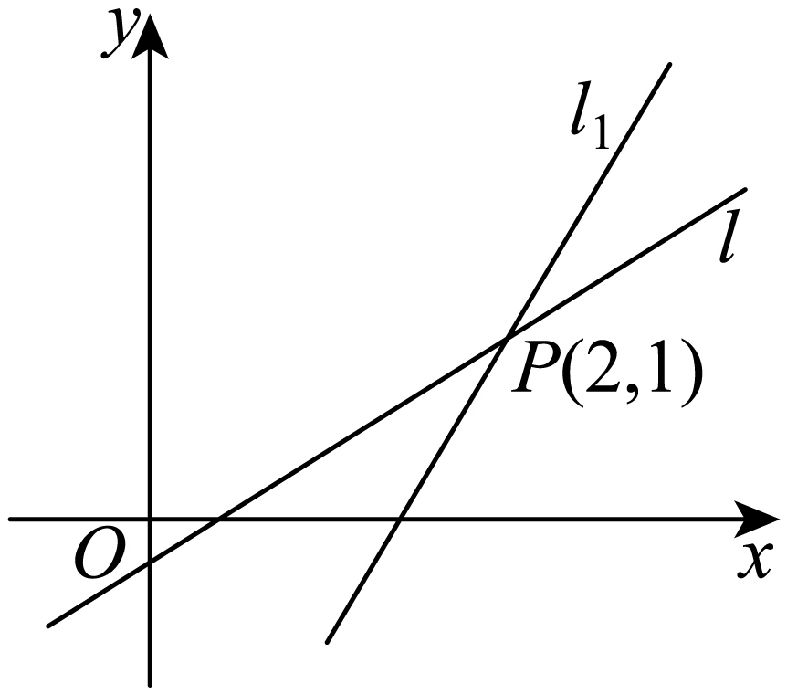
【点睛】此题考查直线的倾斜角与斜率的关系，考查两直线的位置关系，属于基础题.

【原位置】文件2第49题｜删除原因：组合内让位：属「2.2.3 两条直线的位置关系：位置关系在几何图形中的应用」组合，该组合三卷保留代表：简单卷第8题；中档卷第7、8题；冲刺卷第2题
49．已知正方形ABCD的边长为4，若E是BC的中点，F是CD的中点，求证:BF⊥AE.
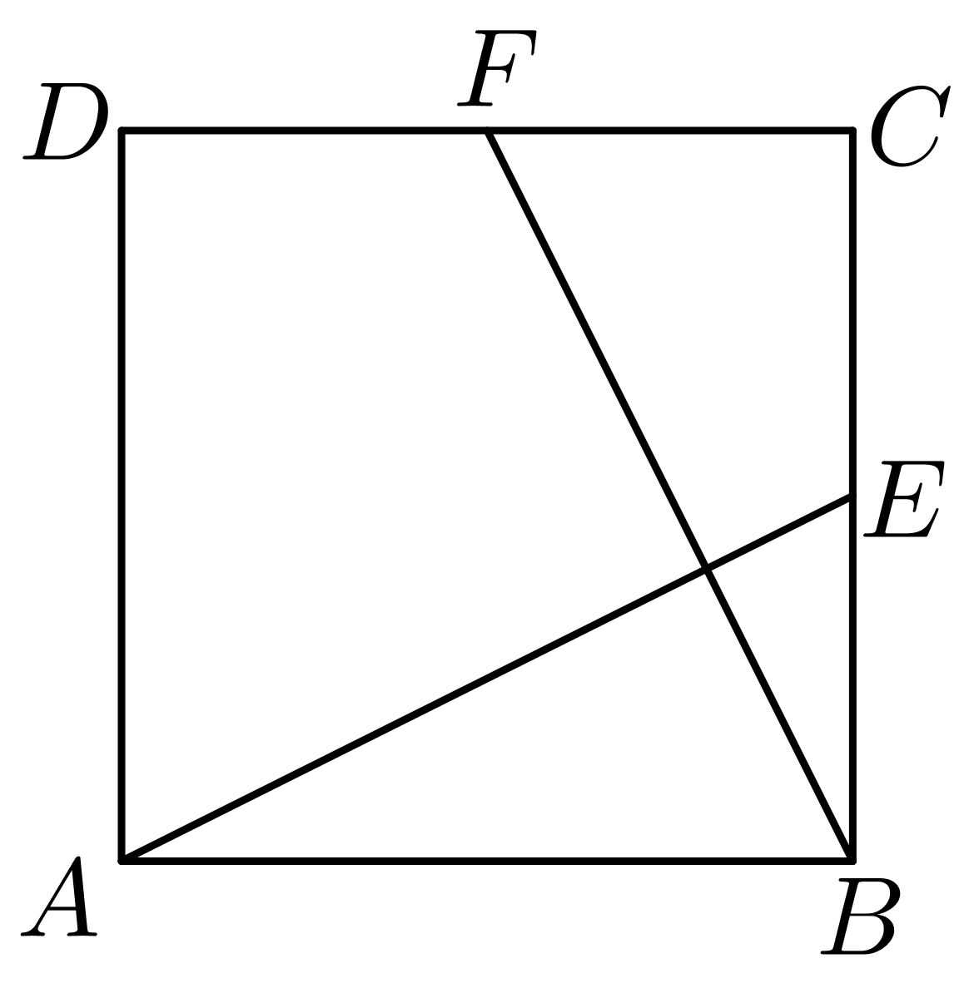
【答案】证明见解析 【难度】0.85 【知识点】由斜率判断两条直线垂直
【分析】建立平面直角坐标系,如图所示,再利用斜率相乘为-1，即可得到答案；
【详解】建立平面直角坐标系,如图所示,则$B(4,0),E(4,2),F(2,4),A(0,0)$,所以$k_{AE}=\frac{2}{4}=\frac{1}{2}$,$k_{BE}=\frac{4−0}{2−4}=−2.$又$k_{AE}⋅k_{BE}=\frac{1}{2}×(−2)=−1$
所以$AE⊥BF$.
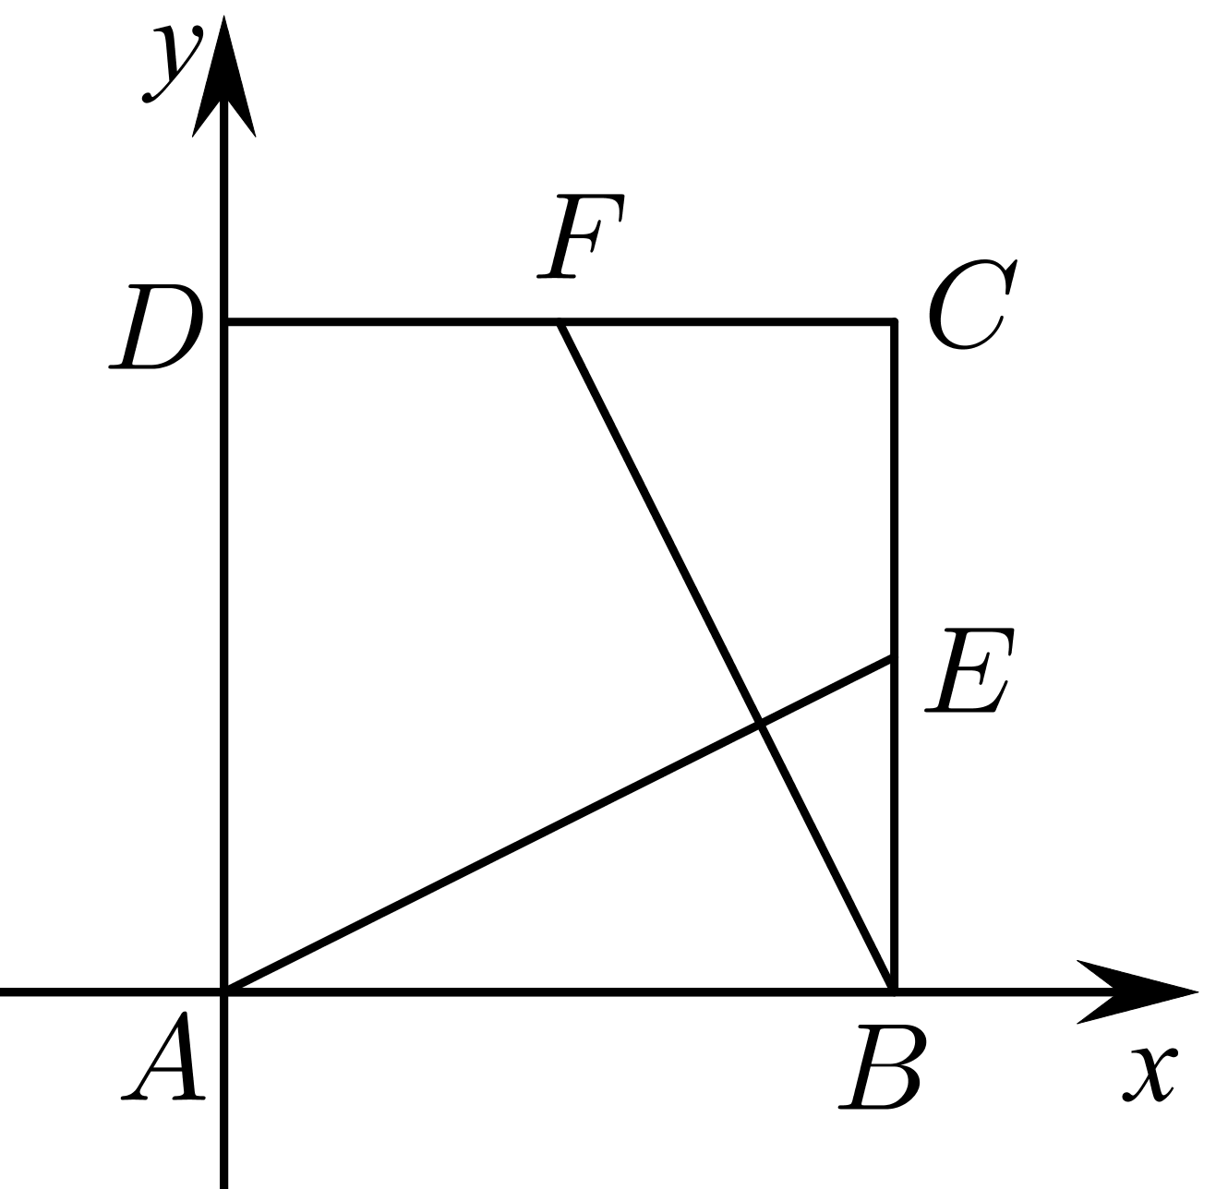

【原位置】文件3第1题｜删除原因：组合内让位：属「2.2.2 直线的方程：求直线方程与直线过定点（含截距分类）」组合，该组合三卷保留代表：简单卷第5、6题；中档卷第4题
1．直线$y=k\left(x−1\right)\left(k∈R\right)$是．
A．过点$\left(1,0\right)$的一切直线；B．过点$\left(−1,0\right)$的一切直线
C．过点$\left(1,0\right)$且除x轴外的一切直线；D．过点$\left(1,0\right)$且除直线$x=1$外的一切直线
【答案】D 【难度】0.85 【知识点】直线的点斜式方程及辨析
【分析】由动直线中的定点问题可得解.
【详解】因为直线方程为$y=k\left(x−1\right)\left(k∈R\right)$，
则直线过定点$\left(1,0\right)$，又直线斜率存在，即此直线不能表示与$y$轴平行的直线，
故选D.
【点睛】本题考查了动直线中的定点问题，属基础题.

【原位置】文件3第2题｜删除原因：组合内让位：属「2.2.2 直线的方程：求直线方程与直线过定点（含截距分类）」组合，该组合三卷保留代表：简单卷第5、6题；中档卷第4题
2．已知直线的点斜式方程为$y−3=\sqrt{3}(x−4)$，则这条直线经过的定点、倾斜角分别是（ ）
A．$(4,3),{60}^{°}$；B．$(−3,−4),{60}^{°}$；C．$(4,3),{30}^{°}$；D．$(−4,−3),{60}^{°}$
【答案】A 【难度】0.94 【知识点】直线的点斜式方程及辨析
【分析】由直线的点斜式方程的特点可得到过的点和斜率，根据斜率求倾斜角.
【详解】因为直线的点斜式方程为$y−3=\sqrt{3}(x−4)$，
由直线的点斜式方程的特点可知，直线经过定点$(4,3)$，
斜率为$\sqrt{3}$，即倾斜角为${60}^{°}$．
故选：A.
【点睛】本题考查了直线方程的点斜式特点，属于基础题.

【原位置】文件3第3题｜删除原因：组合内让位：属「2.2.2 直线的方程：求直线方程与直线过定点（含截距分类）」组合，该组合三卷保留代表：简单卷第5、6题；中档卷第4题
3．经过点（$−3$，2），倾斜角为60°的直线方程是（ ）
A．$y+2=\sqrt{3}(x−3)$；B．$y−2=\frac{\sqrt{3}}{3}(x+3)$
C．$y−2=\sqrt{3}(x+3)$；D．$y+2=\frac{\sqrt{3}}{3}(x−3)$
【答案】C 【难度】0.65 【知识点】直线的点斜式方程及辨析
【分析】求出直线的倾斜角的正切值即为直线的斜率，又直线过点$\left(-3，2\right)$，则由求出的斜率和点的坐标写出直线的方程即可
【详解】由直线的倾斜角为$60°$，得到直线的斜率$k=\tan{60°=\sqrt{3}}$
又直线过点$\left(-3，2\right)$
则直线的方程为$y-2=\sqrt{3}(x+3)$
故选$C$
【点睛】本题主要考查了直线的倾斜角和斜率的关系，运用点斜式根据一点坐标和斜率写出直线的方程，是基础题．

【原位置】文件3第5题｜删除原因：组合内让位：属「2.2.2 直线的方程：求直线方程与直线过定点（含截距分类）」组合，该组合三卷保留代表：简单卷第5、6题；中档卷第4题
5．直线$y−b=2(x−a)$在$y$轴上的截距为（ ）
A．$a+b$；B．$2a−b$
C．$b−2a$；D．$|2a−b|$
【答案】C 【难度】0.94 【知识点】直线的斜截式方程及辨析、直线的点斜式方程及辨析
【分析】将$y−b=2(x−a)$，转化为斜截式方程求解.
【详解】由$y−b=2(x−a)$，得$y=2x−2a+b$，
故直线在$y$轴上的截距为$b−2a$．
故选：C
【点睛】本题主要考查直线的方程形式，属于基础题.

【原位置】文件3第6题｜删除原因：组合内让位：属「2.2.2 直线的方程：求直线方程与直线过定点（含截距分类）」组合，该组合三卷保留代表：简单卷第5、6题；中档卷第4题
6．在y轴上的截距为-6，且与y轴相交成30°角的直线方程是____.
【答案】$y=\sqrt{3}x−6$或$y=−\sqrt{3}x−6$. 【难度】0.85 【知识点】直线的斜截式方程及辨析
【分析】由已知条件先计算出直线的倾斜角,进而求出直线的斜率,运用直线斜截式求出直线方程.
【详解】因为直线与y轴相交成30°角，所以直线的倾斜角为60°或120°，
所以直线的斜率为$\sqrt{3}$或$−\sqrt{3}$，
又因为在y轴上的截距为－6，
所以直线的斜截式方程为$y=\sqrt{3}x−6$或$y=−\sqrt{3}x−6$.
故答案为：$y=\sqrt{3}x−6$或$y=−\sqrt{3}x−6$.

【原位置】文件3第7题｜删除原因：组合内让位：属「2.2.2 直线的方程：求直线方程与直线过定点（含截距分类）」组合，该组合三卷保留代表：简单卷第5、6题；中档卷第4题
7．与直线$y=3x+4$在$y$轴上有相同的截距且和它关于$y$轴对称的直线方程为________．
【答案】$y=−3x+4$ 【难度】0.94 【知识点】直线的斜截式方程及辨析
【分析】求得所求直线的斜率，结合已知条件可求得所求直线的方程.
【详解】由条件知所求直线的斜率为$−3$，在$y$轴上的截距为$4$，所以其直线方程为$y=−3x+4$．
故答案为：$y=−3x+4$.
【点睛】本题考查直线方程的求解，考查计算能力，属于基础题.

【原位置】文件3第8题｜删除原因：组合内让位：属「2.2.1 直线的倾斜角与斜率：斜率的几何意义与数形结合」组合，该组合三卷保留代表：简单卷第3题；中档卷第2题
8．若直线l经过点$P(2,3)$，且在x轴上的截距的取值范围是$(−1,3)$，则其斜率k的取值范围是（ ）
A．$(−∞,−3)∪(1,+∞)$；B．$\left(−1,\frac{1}{3}\right)$
C．$(−3,1)$；D．$(−∞,−1)∪\left(\frac{1}{3},+∞\right)$
【答案】A 【难度】0.65 【知识点】已知两点求斜率、直线与线段的相交关系求斜率范围
【分析】将截距范围转化为直线与线段有交点，利用斜率计算公式及其意义即可得出．
【详解】取直线$l$与$x$轴的交点$M(−1,0)$，$N(3,0)$．$k_{PM}=\frac{3−0}{2−(−1)}=1$，$k_{PN}=\frac{3−0}{2−3}=−3$．
$∵$直线$l$与线段$MN$相交，
$∴k>1$或$k<−3$．
故选：$A$．
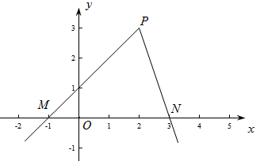
【点睛】本题考查了直线在坐标轴上截距的定义、斜率计算公式及其意义，考查了转化思想与计算能力，属于基础题．

【原位置】文件3第9题｜删除原因：组合内让位：属「2.2.1 直线的倾斜角与斜率：倾斜角与斜率的概念、互求与计算」组合，该组合三卷保留代表：简单卷第2题；中档卷第1题
9．已知直线$l$过点$P(2,1)$，且直线$l$的倾斜角为直线$y=\frac{1}{4}x+\frac{3}{4}$的倾斜角的2倍，则直线$l$的点斜式方程为________．
【答案】$y−1=\frac{8}{15}(x−2)$ 【难度】0.65 【知识点】直线斜率的定义、直线的倾斜角、直线的点斜式方程及辨析
【分析】根据题意，设直线$y=\frac{1}{4}x+\frac{3}{4}$的倾斜角为$α$，则$tanα=\frac{1}{4}$，设直线$l$的倾斜角为$β$，斜率为$k$，则$k=tanβ=tan2α$，由二倍角的正切公式即可求出$k$，最后根据直线的点斜式方程即可求得答案.
【详解】解：由直线$y=\frac{1}{4}x+\frac{3}{4}$，得斜率为$\frac{1}{4}$，
设直线$y=\frac{1}{4}x+\frac{3}{4}$的倾斜角为$α$，则$tanα=\frac{1}{4}$，
设直线$l$的倾斜角为$β$，斜率为$k$，
则$k=tanβ=tan2α=\frac{2tanα}{1−\tan^{2}α}=\frac{8}{15}$，
又直线$l$过点$P(2,1)$，所以直线$l$的点斜式方程为$y−1=\frac{8}{15}(x−2)$．
故答案为：$y−1=\frac{8}{15}(x−2)$．
【点睛】本题考查直线的点斜式方程的求法，涉及直线的倾斜角和斜率的关系，以及二倍角的正切公式的应用，属于基础题.

【原位置】文件3第10题｜删除原因：组合内让位：属「2.2.3 两条直线的位置关系：对称问题」组合，该组合三卷保留代表：简单卷第9题；中档卷第9题
10．若点$A\left(a−1,a+1\right)$，$B\left(a,a\right)$关于直线l对称，那么直线l的方程为________.
【答案】$x−y+1=0$ 【难度】0.85 【知识点】求点关于直线的对称点
【分析】利用直线垂直求出对称轴斜率，利用中点坐标公式求出中点，再由点斜式可得结果.
【详解】求得$k_{AB}=\frac{a+1−a}{a−1−a}=−1$，
∵点$A\left(a−1,a+1\right)$，$B\left(a,a\right)$关于直线l对称，
∴直线l的斜率1，
直线l过AB的中点$\left(\frac{2a−1}{2},\frac{2a+1}{2}\right)$，
∴直线l的方程为$y−\frac{2a+1}{2}=\left(x−\frac{2a−1}{2}\right)$，
即$x−y+1=0$.
故答案为：$x−y+1=0$.
【点睛】本题主要考查直线垂直的性质，考查了直线点斜式方程的应用，属于基础题.

【原位置】文件3第11题｜删除原因：组合内让位：属「2.2.3 两条直线的位置关系：平行与垂直的判定和求参」组合，该组合三卷保留代表：简单卷第7题；中档卷第6题
11．求满足下列条件的实数$m$的值．
（1）直线$l_{1}:y=−x+1$与直线$l_{2}:y=(m^{2}−2)x+2m$平行；
（2）直线$l_{1}:y=−2x+3$与直线$l_{2}:y=(2m−1)x−5$垂直．
【答案】（1）$m=±1$；（2）$m=\frac{3}{4}$． 【难度】0.85 【知识点】已知直线平行求参数、已知直线垂直求参数
【分析】利用两直线平行斜率相等，常数项不相等，求出$m$值；
利用两直线垂直斜率之积等于$−1$，解方程求出$m$的值.
【详解】（1）∵$l_{1}//l_{2}$，∴两直线斜率相等且在$y$轴上的截距不相等．
∴$m^{2}−2=−1$且$2m≠1$，∴$m=±1$．
（2）∵$l_{1}⊥l_{2}$，∴$(2m−1)×(−2)=−1$，∴$m=\frac{3}{4}$．
【点睛】本题考查两直线的位置关系，注意平行和垂直使用的条件.

【原位置】文件3第12题｜删除原因：组合内让位：属「2.2.2 直线的方程：求直线方程与直线过定点（含截距分类）」组合，该组合三卷保留代表：简单卷第5、6题；中档卷第4题
12．已知直线$l$的斜率与直线$3x−2y=6$的斜率相等，且直线$l$在$x$轴上的截距比在$y$轴上的截距大1，求直线$l$的方程.
【答案】15x−10y−6=0. 【难度】0.94 【知识点】斜截式方程
【详解】试题分析：设直线的方程为3x-2y+b=0，再根据且直线l在x轴上的截距比在y轴上的截距大1，可得－b－b＝1，解得 b的值，可得所求直线的方程．
试题解析：
由题意知，直线l的斜率为，故设直线l的方程为y＝x＋b，l在x轴上的截距为－b，在y轴上的截距为b，－b－b＝1，b＝－，直线l的方程为y＝x－，即15x－10y－6＝0.

【原位置】文件3第13题｜删除原因：组合内让位：属「2.2.2 直线的方程：求直线方程与直线过定点（含截距分类）」组合，该组合三卷保留代表：简单卷第5、6题；中档卷第4题
13．已知$△ABC$的顶点坐标分别是$A\left(0,5\right)，B(1，－2)，C(－7,4)$；
（1）求$BC$边上的中线所在直线的方程（答案用斜截式方程）；
（2）求过点C且与直线$AB$垂直的直线方程（答案用斜截式方程）.
【答案】（1）$y=\frac{4}{3}x+5$；（2）$y=\frac{1}{7}x+5$. 【难度】0.94 【知识点】直线的斜截式方程及辨析
【解析】（1）计算$BC$的中点坐标，然后可得中线的斜率，最后可得结果.
（2）计算$AB$的斜率，然后可得与直线$AB$垂直的直线的斜率，最后根据点斜式可得直线方程.
【详解】（1）∵$A\left(0,5\right)，B(1，－2)，C(－7,4)$，∴$BC$的中点坐标为$(－3,1)$，
∴中线的斜率为$\frac{5−1}{0−(−3)}=\frac{4}{3}$，
∴中线所在直线的方程为$y=\frac{4}{3}x+5$，
（2）由已知可得$AB$的斜率为$\frac{5−(−2)}{0−1}=−7$，
所以与直线$AB$垂直的直线的斜率为$\frac{1}{7}$
∴与直线$AB$垂直的直线为$y=\frac{1}{7}x+5$
【点睛】本题考查直线的方程，审清题意，细心计算，属基础题.

【原位置】文件3第14题｜删除原因：组合内让位：属「2.2.2 直线的方程：求直线方程与直线过定点（含截距分类）」组合，该组合三卷保留代表：简单卷第5、6题；中档卷第4题
14．已知直线$l:y=kx+2k+1$．
（1）求证：对于任意的实数$k$，直线$l$恒过一个定点；
（2）当$−3<x<3$时，直线$l$上的点都在$x$轴的上方，求实数$k$的取值范围．
【答案】（1）证明见解析；（2）$\left[−\frac{1}{5},1\right]$． 【难度】0.65 【知识点】直线过定点问题
【分析】（1）将方程化为点斜式，根据点斜式的特点可得结果.
（2）根据一次函数的性质，由$\{\begin{aligned}f(−3)⩾0, \\ f(3)⩾0,\end{aligned}$解不等式可得结果.
【详解】（1）证明：由$y=kx+2k+1$，得$y−1=k⋅(x+2)$，从而直线$l$恒过定点$(−2,1)$．
（2）设函数$f(x)=kx+2k+1$，
由题意可得$\{\begin{aligned}f(−3)⩾0, \\ f(3)⩾0,\end{aligned}$
即$\{\begin{aligned}−3k+2k+1⩾0, \\ 3k+2k+1⩾0,\end{aligned}$解得$−\frac{1}{5}⩽k⩽1$．
所以实数$k$的取值范围是$\left[−\frac{1}{5},1\right]$．
【点睛】本题主要考查直线的方程与性质以及直线过定点问题，属于基础题. 判断直线过定点主要形式有：（1）斜截式，$y=kx+y_{0}$，直线过定点$\left(0,y_{0}\right)$；（2）点斜式$y−y_{0}=k\left(x−x_{0}\right),$直线过定点$\left(x_{0},y_{0}\right)$.

【原位置】文件3第15题｜删除原因：组合内让位：属「2.2.2 直线的方程：与坐标轴围成图形的面积（长度）最值」组合，该组合三卷保留代表：中档卷第5题；冲刺卷第1题
15．已知直线l：$kx−y+4k+2=0$，（$k∈R$）.
（1）若直线l不经过第四象限，求k的取值范围；
（2）若直线l交x轴的负半轴于点A，交y轴的正半轴于点B，O为坐标原点，设$△AOB$的面积为S，求S的最小值及此时直线l的方程.
【答案】(1)$k≥0$；(2) S的最小值为16，直线l的方程为$x−2y+8=0$ 【难度】0.65 【知识点】斜率与倾斜角的变化关系、直线围成图形的面积问题
【分析】(1)直线含参先求出定点，再利用数形结合求出k的取值范围；
(2)直线过定点求面积的最值，可将直线直接设为截距式，再利用基本不等式求出其面积最小值及直线方程.
【详解】(1) 直线方程为：$kx−y+4k+2=k(x+4)+(−y+2)=0$，所以直线恒过$(−4,2)$.由图可得，
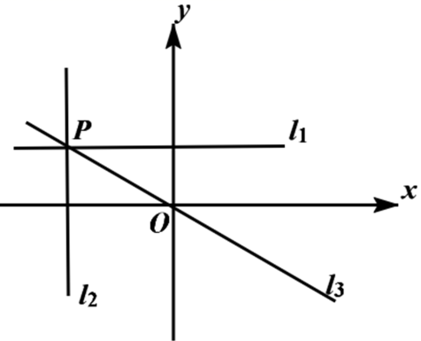
当直线由$l_{1}$逆时针旋转到$l_{2}$时，直线不过第四象限，所以$k≥0$.
(2)设直线l为$\frac{x}{a}+\frac{y}{b}=1(a<0,b>0)$，因为$(−4,2)$在直线上，所以$\frac{−4}{a}+\frac{2}{b}=1$.
又$\frac{−4}{a}+\frac{2}{b}≥2\sqrt{\frac{−4}{a}×\frac{2}{b}}=2\sqrt{\frac{−8}{ab}}$，所以$1≥2\sqrt{\frac{−8}{ab}}$，两边同时平方得：$1≥\frac{−32}{ab}$，$−ab≥32$，当且仅当$\frac{−4}{a}=\frac{2}{b}=\frac{1}{2}$，即$a=−8$，$b=4$时取等号，所以$△AOB$的面积为$S=\frac{1}{2}(−a)b≥16$，此时直线方程为$\frac{x}{−8}+\frac{y}{4}=1$，化简得：$x−2y+8=0$.

【原位置】文件3第16题｜删除原因：组合内让位：属「2.2.2 直线的方程：求直线方程与直线过定点（含截距分类）」组合，该组合三卷保留代表：简单卷第5、6题；中档卷第4题
16．经过$M(3,2)$与$N(6,2)$两点的直线的方程为
A．$x=2$；B．$y=2$；C．$x=3$；D．$x=6$
【答案】B 【难度】0.94 【知识点】直线的方程的概念、两点式方程
【解析】由已知得，$M,N$两点的纵坐标相等，所以，该直线的斜率为0，可得直线方程为$y=2$
【详解】由$M,N$两点的坐标可知，直线$MN$与$x$轴平行，所以直线的方程为$y=2$.
【点睛】本题考查已知两点求直线方程，属于基础题

【原位置】文件3第17题｜删除原因：组合内让位：属「2.2.2 直线的方程：求直线方程与直线过定点（含截距分类）」组合，该组合三卷保留代表：简单卷第5、6题；中档卷第4题
17．若直线$l$过点$(−1,−1)$和$(2,5)$，且点$(1009,b)$在直线$l$上，则$b$的值为（ ）
A．2019；B．2018；C．2017；D．2016
【答案】A 【难度】0.65 【知识点】直线两点式方程及辨析
【分析】根据直线$l$过点$(−1,−1)$和$(2,5)$，由直线的两点式方程化简得$y=2x+1$，然后将点$(1009,b)$代入方程$y=2x+1$，求解得出$b$的值.
【详解】解：因为直线$l$过点$(−1,−1)$和$(2,5)$，
由直线的两点式方程，得直线$l$的方程为$\frac{y−(−1)}{5−(−1)}=\frac{x−(−1)}{2−(−1)}$，
化简得：$y=2x+1$，
由于点$(1009,b)$在直线$l$上，将点$(1009,b)$代入方程$y=2x+1$，
得$b=2×1009+1$，
解得：$b=2019$.
故选：A.
【点睛】本题考查直线的两点式方程的求法和应用，属于基础题.

【原位置】文件3第18题｜删除原因：组合内让位：属「2.2.2 直线的方程：求直线方程与直线过定点（含截距分类）」组合，该组合三卷保留代表：简单卷第5、6题；中档卷第4题
18．已知点A(3,2)，B(－1,4)，则过点C(2,5)且过线段AB的中点的直线方程为______
【答案】$2x−y+1=0$ 【难度】0.85 【知识点】直线两点式方程及辨析
【分析】由两点的坐标可求出中点坐标，与点C横纵坐标均不相同，所以代入两点式，求出直线方程.
【详解】A、B中点坐标为$(1,3)$，与点C横纵坐标均不相同，代入两点式得：$\frac{x−2}{1−2}=\frac{y−5}{3−5}$，
化简得：$2x−y+1=0$.
【点睛】本题考查中点坐标的求法以及两点式方程的求法，代入时注意符号不要出错，注意两点式求直线方程的约束条件.

【原位置】文件3第19题｜删除原因：组合内让位：属「2.2.2 直线的方程：求直线方程与直线过定点（含截距分类）」组合，该组合三卷保留代表：简单卷第5、6题；中档卷第4题
19．过$A\left(x_{1},y_{1}\right)$和$B\left(x_{2},y_{2}\right)$两点的直线方程是（ ）
A．$\frac{y−y_{1}}{y_{2}−y_{1}}=\frac{x−x_{1}}{x_{2}−x_{1}}$；B．$\frac{y−y_{1}}{x−x_{1}}=\frac{y_{2}−y_{1}}{x_{2}−x_{1}}$
C．$\left(y_{2}−y_{1}\right)\left(x−x_{1}\right)−\left(x_{2}−x_{1}\right)\left(y−y_{1}\right)=0$；D．$\left(x_{2}−x_{1}\right)\left(x−x_{1}\right)−\left(y_{2}−y_{1}\right)\left(y−y_{1}\right)=0$
【答案】C 【难度】0.85 【知识点】直线两点式方程及辨析
【分析】当$x_{1}≠x_{2}$时，过点$A,B$的直线的斜率存在，由点斜式方程写出并整理即可，当$x_{1}=x_{2}$时，过点$A,B$的直线方程是$x=x_{1}$或$x=x_{2}$，再验证是否适合上式即可.
【详解】当$x_{1}≠x_{2}$时，过点$A,B$的直线的斜率$k=\frac{y_{2}−y_{1}}{x_{2}−x_{1}}$，直线方程是$y−y_{1}=\frac{y_{2}−y_{1}}{x_{2}−x_{1}}\left(x−x_{1}\right)$，
整理得$\left(y_{2}−y_{1}\right)\left(x−x_{1}\right)−\left(x_{2}−x_{1}\right)\left(y−y_{1}\right)=0$；
当$x_{1}=x_{2}$时，过点$A,B$的直线方程是$x=x_{1}$或$x=x_{2}$，
即$x−x_{1}=0$或$x−x_{2}=0$，
满足$\left(y_{2}−y_{1}\right)\left(x−x_{1}\right)−\left(x_{2}−x_{1}\right)\left(y−y_{1}\right)=0$．
∴过$A,B$两点的直线方程是$\left(y_{2}−y_{1}\right)\left(x−x_{1}\right)−\left(x_{2}−x_{1}\right)\left(y−y_{1}\right)=0$．
故选：C．
【点睛】本题主要考查直线方程的求法，属于基础题.

【原位置】文件3第20题｜删除原因：组合内让位：属「2.2.2 直线的方程：求直线方程与直线过定点（含截距分类）」组合，该组合三卷保留代表：简单卷第5、6题；中档卷第4题
20．直线$−\frac{x}{2}+\frac{y}{3}=−1$在x轴，y轴上的截距分别为( )
A．2,3；B．－2,3；C．－2，－3；D．2，－3
【答案】D 【难度】0.94 【知识点】直线截距式方程及辨析
【分析】分别令$x,y$等于0，即可求出结果.
【详解】因为$−\frac{x}{2}+\frac{y}{3}=−1$，
当$x=0$时，$y=−3$，即在$y$轴上的截距为$−3$；
当$y=0$时，$x=2$，即在$x$轴上的截距为$2$；
故选D
【点睛】本题主要考查直线的截距，熟记截距式即可，属于基础题型.

【原位置】文件3第21题｜删除原因：组合内让位：属「2.2.2 直线的方程：求直线方程与直线过定点（含截距分类）」组合，该组合三卷保留代表：简单卷第5、6题；中档卷第4题
21．过点$(−2,0)$且在两坐标轴上的截距之差为3的直线方程是（ ）
A．$\frac{x}{−2}+y=1$；B．$\frac{x}{−2}+\frac{y}{−5}=1$；C．$\frac{x}{−2}+\frac{y}{−1}=1$；D．$\frac{x}{−2}+y=1$或$\frac{x}{−2}+\frac{y}{−5}=1$
【答案】D 【难度】0.65 【知识点】直线截距式方程及辨析
【分析】由于直线过点$(−2,0)$，所以直线在$x$轴上的截距为$−2$，结合题意，即可求出直线在$y$轴上的截距为1或$−5$，最后根据直线的截距式方程，即可求出直线方程.
【详解】解：由题可知，直线过点$(−2,0)$，所以直线在$x$轴上的截距为$−2$，
又直线在两坐标轴上的截距之差为3，所以直线在$y$轴上的截距为1或$−5$，
则所求直线方程为$\frac{x}{−2}+y=1$或$\frac{x}{−2}+\frac{y}{−5}=1$．
故选：D.
【点睛】本题考查直线的截距式方程的求法，属于基础题.

【原位置】文件3第23题｜删除原因：组合内让位：属「2.2.2 直线的方程：求直线方程与直线过定点（含截距分类）」组合，该组合三卷保留代表：简单卷第5、6题；中档卷第4题
23．已知$A(1,−2)，B(5,6)$，经过$AB$的中点$M$，且在两坐标轴上的截距相等的直线方程为_________．
【答案】$2x−3y=0$或$x+y−5=0$ 【难度】0.85 【知识点】直线截距式方程及辨析
【详解】试题分析：点$A(1,−2)，B(5,6)$的中点$M$的坐标$(3,2)$，当直线过原点时，方程为$y=\frac{2}{3}x$，即$2x−3y=0$．当直线不过原点时，设直线的方程为$x+y=k$，把中点$(3,2)$代入直线的方程可得$k=5$，故直线方程是$x+y−5=0$．综上，所求的直线方程为 $2x−3y=0$，或 $x+y−5=0$．所以答案应填：$2x−3y=0$或$x+y−5=0$．
考点：直线的方程．
【易错点睛】两坐标轴上的截距相等，容易忽视两坐标轴上的截距都为零的情况，而导致漏解，本题求出$AB$的中点坐标，当直线过原点时，求出直线方程，当直线不过原点时，设直线的方程为$x+y=k$，把中点坐标代入直线的方程可得$k$值，即得所求的直线方程．本题考查用待定系数法求直线方程，体现了分类讨论的数学思想，属于基础题．

【原位置】文件3第24题｜删除原因：组合内让位：属「2.2.3 两条直线的位置关系：对称问题」组合，该组合三卷保留代表：简单卷第9题；中档卷第9题
24．一条光线从$A\left(−\frac{1}{2},0\right)$处射到点$B(0,1)$后被$y$轴反射，则反射光线所在直线的方程为（ ）
A．$y=2x+1$；B．$y=−2x+1$；C．$y=\frac{1}{2}x−\frac{1}{2}$；D．$y=−\frac{1}{2}x−\frac{1}{2}$
【答案】B 【难度】0.85 【知识点】直线两点式方程及辨析、求点关于直线的对称点
【分析】先求得点$A\left(−\frac{1}{2},0\right)$关于$y$轴的对称点$M\left(\frac{1}{2},0\right)$在反射光线所在的直线上．再由点$B(0,1)$也在反射光线所在的直线上，用两点式可求得反射光线所在直线的方程.
【详解】因为点$A\left(−\frac{1}{2},0\right)$关于$y$轴的对称点是$M\left(\frac{1}{2},0\right)$，
由题意知$M\left(\frac{1}{2},0\right)$在反射光线所在的直线上．
又因为点$B(0,1)$也在反射光线所在的直线上，
所以反射光线所在直线的方程为$\frac{y−0}{1−0}=\frac{x−\frac{1}{2}}{0−\frac{1}{2}}$，
即$y=−2x+1$．
故选：B
【点睛】本题主要考查直线方程的求法以及对称问题，属于基础题.

【原位置】文件3第25题｜删除原因：组合内让位：属「2.2.2 直线的方程：求直线方程与直线过定点（含截距分类）」组合，该组合三卷保留代表：简单卷第5、6题；中档卷第4题
25．过点$A\left(1,4\right)$，且横、纵截距的绝对值相等的直线共有（ ）
A．1条；B．2条；C．3条；D．4条
【答案】C 【难度】0.94 【知识点】直线截距式方程及辨析
【分析】分类讨论，截距相等且不过原点有一条，截距相反有一条，过原点有一条.
【详解】当直线经过原点时，横、纵截距都为0，符合题意，
当直线不经过原点时，设直线方程为$\frac{x}{a}+\frac{y}{b}=1$.
由题意得$\{\begin{aligned}\frac{1}{a}+\frac{4}{b}=1, \\ \left|a\right|=\left|b\right|,\end{aligned}$
解得$\{\begin{aligned}a=−3 \\ b=3\end{aligned}$或$\{\begin{aligned}a=5 \\ b=5\end{aligned}$
综上，符合题意的直线共有3条.
故选：C．
【点睛】易错点睛：首先明白直线的截距的概念，就是直线和坐标轴的交点的坐标，可正，可负，可0，截距不是距离．截距绝对值相等，截距互为相反数，横截距是纵截距的两倍，都要考虑过原点的情况．

【原位置】文件3第26题｜删除原因：组合内让位：属「2.2.2 直线的方程：与坐标轴围成图形的面积（长度）最值」组合，该组合三卷保留代表：中档卷第5题；冲刺卷第1题
26．过点P(4，1)作直线l分别交x轴，y轴正半轴于A，B两点，O为坐标原点.当|OA|+|OB|取最小值时，直线l的方程为___.
【答案】x+2y-6=0 【难度】0.65 【知识点】基本不等式“1”的妙用求最值、直线截距式方程及辨析
【分析】设直线l的方程为$\frac{x}{a}$+$\frac{y}{b}$=1(a>0，b>0),由题得 $\frac{4}{a}$+$\frac{1}{b}$=1，再利用基本不等式求解.
【详解】设直线l的方程为$\frac{x}{a}$+$\frac{y}{b}$=1(a>0，b>0).
由P点在直线l上，得$\frac{4}{a}$+$\frac{1}{b}$=1，∴|OA|+|OB|=a+b=(a+b)$\left(\frac{4}{a}+\frac{1}{b}\right)$=5+$\frac{4b}{a}$+$\frac{a}{b}$≥5+2$\sqrt{\frac{4b}{a}\text{·}\frac{a}{b}}$=9，
当且仅当$\frac{4b}{a}$=$\frac{a}{b}$，即a=6，b=3时取“=”，
∴直线l的方程为$\frac{x}{6}$+$\frac{y}{3}$=1，即x+2y-6=0.
故答案为：x+2y-6=0

【原位置】文件3第27题｜删除原因：组合内让位：属「2.2.2 直线的方程：求直线方程与直线过定点（含截距分类）」组合，该组合三卷保留代表：简单卷第5、6题；中档卷第4题
27．已知三角形的三个顶点是$A(4,0)$，$B(6,−7)$，$C(0,−3)$．
（1）求$BC$边上的中线所在直线的方程；
（2）求$BC$边上的高所在直线的方程．
【答案】（1）$5x−y−20=0$；（2）$3x−2y−12=0$． 【难度】0.85 【知识点】直线两点式方程及辨析、直线的点斜式方程及辨析
【分析】（1）先求出BC的中点坐标，再利用两点式求出直线的方程；
（2）先求出BC边上的高所在直线的斜率，再利用点斜式求出直线的方程.
【详解】（1）设线段$BC$的中点为$D$．
因为$B(6,−7)$，$C(0,−3)$，
所以$BC$的中点$D(3,−5)$，
所以$BC$边上的中线所在直线的方程为$\frac{y−0}{−5−0}=\frac{x−4}{3−4}$，
即$5x−y−20=0$．
（2）因为$B(6,−7)$，$C(0,−3)$，
所以$BC$边所在直线的斜率$k_{BC}=−\frac{2}{3}$，
所以$BC$边上的高所在直线的斜率为$\frac{2}{3}$，
所以$BC$边上的高所在直线的方程为$y=\frac{3}{2}⋅(x−4)$，
即$3x−2y−12=0$．
【点睛】本题主要考查直线方程的求法，属于基础题.

【原位置】文件3第28题｜删除原因：组合内让位：属「2.3.3 直线与圆的位置关系：实际应用（建系建模）」组合，该组合三卷保留代表：中档卷第29题
28．如图，某地长途汽车客运公司规定旅客可随身携带一定质量的行李，如果超过规定，则需要购买行李票，行李票费用$y$（元）与行李质量$x$（千克）的关系用直线$AB$的方程表示．
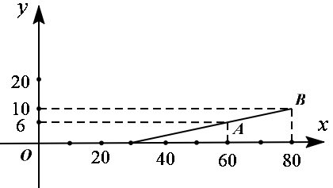
（1）求直线$AB$的方程；
（2）问旅客最多可免费携带多少千克的行李？
【答案】（1）$x−5y−30=0$；（2）30千克． 【难度】0.85 【知识点】直线两点式方程及辨析
【分析】（1）根据图象过特殊点用两点式方程求得直线$AB$方程；
（2）$y=0$，解得$x$就得到答案.
【详解】（1）由题图知点$A(60,6)$，$B(80,10)$，
代入直线方程的两点式$\frac{x−60}{80−60}=\frac{y−6}{10−6}$，
可求得直线$AB$的方程是$x−5y−30=0$.
（2）依题意，令$y=0$，解得$x=30$，即旅客最多可免费携带30千克的行李．
【点睛】本题考查根据图象过点用两点式求直线方程.

【原位置】文件3第31题｜删除原因：组合内让位：属「2.2.2 直线的方程：求直线方程与直线过定点（含截距分类）」组合，该组合三卷保留代表：简单卷第5、6题；中档卷第4题
31．若方程$(2m^{2}+m−3)x+(m^{2}−m)y−4m+1=0$表示一条直线，则实数$m$满足
A．$m≠0$；B．$m≠−\frac{3}{2}$；C．$m≠1$；D．$m≠1,m≠−\frac{3}{2},m≠0$
【答案】C 【难度】0.65 【知识点】直线的方程的概念
【详解】$∵$方程$(2m^{2}+m-3)x+(m^{2}-m)y-4m+1=0$表示一条直线，$∴2m^{2}+m−3=0$，$m^{2}−m=0$，不能同时成立，两式同时成立时解得$m=1,$ 所以$m≠1$，故选C.

【原位置】文件3第32题｜删除原因：组合内让位：属「2.2.2 直线的方程：求直线方程与直线过定点（含截距分类）」组合，该组合三卷保留代表：简单卷第5、6题；中档卷第4题
32．直线$Ax+By+C=0\left(A^{2}+B^{2}≠0\right)$经过第二、三、四象限，则A，B，C需满足条件（ ）．
A．$C=0$，$AB<0$；B．$AC<0$，$BC<0$
C．A，B，C同号；D．$A=0$，$BC<0$
【答案】C 【难度】0.85 【知识点】直线截距式方程及辨析、直线一般式方程与其他形式之间的互化
【分析】将直线方程化为斜截式，进而根据直线过第二、三、四象限确定出斜率和截距的符号，然后得到答案.
【详解】由题意可知$B≠0$，由$Ax+By+C=0$，得$y=−\frac{A}{B}x−\frac{C}{B}$．
∵直线$Ax+By+C=0$经过第二、三、四象限，∴$\{\begin{aligned}−\frac{A}{B}<0, \\ −\frac{C}{B}<0\end{aligned} ⇒\{\begin{aligned}AB>0 \\ BC>0\end{aligned}$，∴A，B，C同号．
故选：C.

【原位置】文件3第33题｜删除原因：组合内让位：属「2.2.2 直线的方程：求直线方程与直线过定点（含截距分类）」组合，该组合三卷保留代表：简单卷第5、6题；中档卷第4题
33．已知直线$Ax+By+C=0$的斜率为5，且$A−2B+3C=0$，则该直线方程为（ ）
A．$15x−3y−7=0$；B．$15x+3y−7=0$
C．$3x−15y−7=0$；D．$3x+15y−7=0$
【答案】A 【难度】0.94 【知识点】直线的一般式方程及辨析
【分析】由已知可得$\{\begin{aligned}−\frac{A}{B}=5, \\ A−2B+3C=0,\end{aligned}$从而可求出直线方程
【详解】由题意得$\{\begin{aligned}−\frac{A}{B}=5, \\ A−2B+3C=0,\end{aligned}$
所以$\{\begin{aligned}A=−5B, \\ C=\frac{7}{3}B,\end{aligned}$所以直线方程为$−5x+y+\frac{7}{3}=0$，
即$15x−3y−7=0$.
故选：A
【点睛】此题考查直线方程的求法，属于基础题

【原位置】文件3第34题｜删除原因：组合内让位：属「2.2.2 直线的方程：求直线方程与直线过定点（含截距分类）」组合，该组合三卷保留代表：简单卷第5、6题；中档卷第4题
34．若点$P\left(x_{0}，y_{0}\right)$是直线$l$：$Ax+By+C=0$外一点，则方程$Ax+By+C+(Ax_{0}+By_{0}+C)=0$表示（ ）
A．过点$P$且与$l$平行的直线
B．过点$P$且与$l$垂直的直线
C．不过点$P$且与$l$平行的直线
D．不过点$P$且与$l$垂直的直线
【答案】C 【难度】0.85 【知识点】直线的一般式方程及辨析
【解析】易知点$P$的坐标不在直线上，根据两直线方程的一般形式中$x,y$的系数相同，但$C$不同，可得直线平行；
【详解】∵点$P\left(x_{0}，y_{0}\right)$不在直线$l$：$Ax+By+C=0$上，∴$Ax_{0}+By_{0}+C≠0$，
∴直线$Ax+By+C+(Ax_{0}+By_{0}+C)=0$不过点$P$，
又直线$Ax+By+C+(Ax_{0}+By_{0}+C)=0$与直线$l$：$Ax+By+C=0$平行，
故选：C.

【原位置】文件3第35题｜删除原因：组合内让位：属「2.2.2 直线的方程：求直线方程与直线过定点（含截距分类）」组合，该组合三卷保留代表：简单卷第5、6题；中档卷第4题
35．已知直线$a_{1}x+b_{1}y+1=0$和直线$a_{2}x+b_{2}y+1=0$都过点$A(2,1)$，则过点$P_{1}\left(a_{1},b_{1}\right)$和点$P_{2}\left(a_{2},b_{2}\right)$的直线方程是（ ）
A．$2x+y+1=0$；B．$2x−y+1=0$；C．$2x+y−1=0$；D．$x+2y+1=0$
【答案】A 【难度】0.85 【知识点】直线两点式方程及辨析
【分析】把$A\left(2,1\right)$坐标代入两条直线$a_{1}x+b_{1}y+1=0$和$a_{2}x+b_{2}y+1=0$得$2a_{1}+b_{1}+1=0$,$2a_{2}+b_{2}+1=0$,求出$2\left(a_{1}−a_{2}\right)=b_{2}−b_{1}$,再用两点式方程求过点$P_{1}\left(a_{1},b_{1}\right)$,$P_{2}\left(a_{2},b_{2}\right)$的直线的方程．
【详解】把$A\left(2,1\right)$坐标代入两条直线$a_{1}x+b_{1}y+1=0$和$a_{2}x+b_{2}y+1=0$,得；$2a_{1}+b_{1}+1=0$,$2a_{2}+b_{2}+1=0$,$∴2\left(a_{1}−a_{2}\right)=b_{2}−b_{1}$,
过点$P_{1}\left(a_{1},b_{1}\right)$,$P_{2}\left(a_{2},b_{2}\right)$的直线的方程是：$\frac{y−b_{1}}{b_{2}−b_{1}}=\frac{x−a_{1}}{a_{2}−a_{1}}$,
$∴y−b_{1}=−2\left(x−a_{1}\right)$,则$2x+y−\left(2a_{1}+b_{1}\right)=0$,$∵2a_{1}+b_{1}+1=0$,$∴2a_{1}+b_{1}=−1$,
$∴$所求直线方程为：$2x+y+1=0$．
故选 ：A.

【原位置】文件4第1题｜删除原因：组合内让位：属「2.2.2 直线的方程：求直线方程与直线过定点（含截距分类）」组合，该组合三卷保留代表：简单卷第5、6题；中档卷第4题
1．直线$5x−2y−10=0$在$x$轴上的截距为$a$，在$y$轴上的截距为$b$，则有（ ）
A．$a=2$，$b=5$；B．$a=2$，$b=−5$
C．$a=−2$，$b=5$；D．$a=−2$，$b=−5$
【答案】B 【难度】0.85 【知识点】直线一般式方程与其他形式之间的互化
【分析】将直线方程的一般形式化为截距式，由此可得其在x轴和y轴上的截距.
【详解】直线方程$5x−2y−10=0$化成截距式为$\frac{x}{2}+\frac{y}{−5}=1$，
所以$a=2$，$b=−5$．
故选：B.

【原位置】文件4第2题｜删除原因：组合内让位：属「2.2.2 直线的方程：求直线方程与直线过定点（含截距分类）」组合，该组合三卷保留代表：简单卷第5、6题；中档卷第4题
2．若$ac<0,bc<0$，则直线$ax+by+c=0$可能是（ ）
A．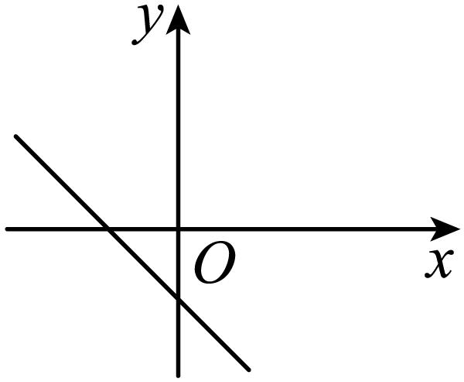；B．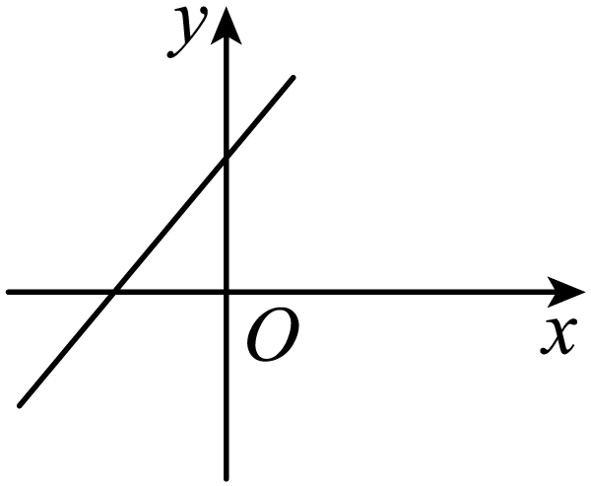；C．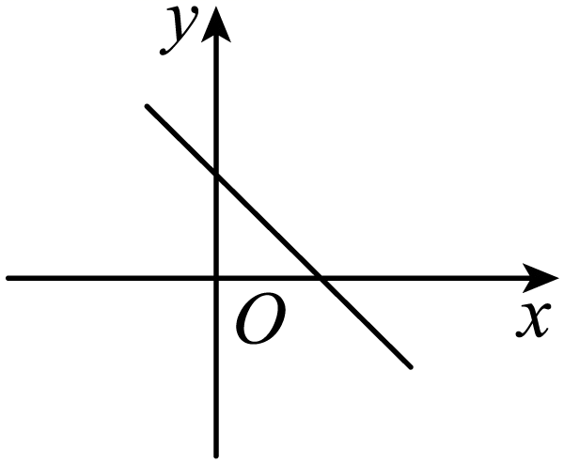；D．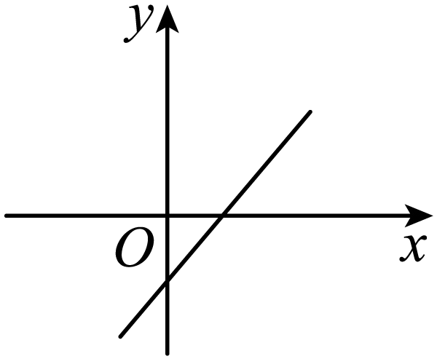
【答案】C 【难度】0.94 【知识点】直线一般式方程与其他形式之间的互化
【分析】将直线转化为斜截式，结合斜率和纵截距的正负可得解.
【详解】由题意知，直线方程可化为$y=−\frac{a}{b}x−\frac{c}{b}$,$∵ac<0,bc<0,∴ab>0,∴−\frac{a}{b}<0,−\frac{c}{b}>0$，
故直线的斜率小于0，在y轴上的截距大于0．
故选:C．
【点睛】本题主要考查了直线的一般方程转化为斜截式方程判断图像，属于基础题.

【原位置】文件4第3题｜删除原因：组合内让位：属「2.2.2 直线的方程：求直线方程与直线过定点（含截距分类）」组合，该组合三卷保留代表：简单卷第5、6题；中档卷第4题
3．点$M(x_{0},y_{0})$是直线Ax＋By＋C＝0上的点，则直线方程可表示为( )
A．$A(x−x_{0})+B(y−y_{0})=0$；B．$A(x−x_{0})−B(y−y_{0})=0$
C．$B(x−x_{0})+A(y−y_{0})=0$；D．$B(x−x_{0})−A(y−y_{0})=0$
【答案】A 【难度】0.85 【知识点】直线的一般式方程及辨析、直线一般式方程与其他形式之间的互化
【分析】由点在直线上，得点满足直线方程．即$C=−Ax_{0}−By_{0}$，代入直线方程可得．
【详解】由点在直线上得$Ax_{0}+By_{0}+C=0$，得$C=−Ax_{0}−By_{0}$，代入直线方程Ax＋By＋C＝0，得$A(x-x_{0})+B(y-y_{0})=0$．选A.
【点睛】考查点与直线关系与代数表达，题目较容易，但需要代数转化．

【原位置】文件4第4题｜删除原因：组合内让位：属「2.2.1 直线的倾斜角与斜率：倾斜角与斜率的概念、互求与计算」组合，该组合三卷保留代表：简单卷第2题；中档卷第1题
4．已知直线ax＋by－1＝0在y轴上的截距为－1，且它的倾斜角是直线$\sqrt{3}$x－y－$\sqrt{3}$＝0的倾斜角的2倍，则a，b的值分别为( )
A．$\sqrt{3}$，1；B．$\sqrt{3}$，－1
C．－$\sqrt{3}$，1；D．－$\sqrt{3}$，－1
【答案】D 【难度】0.65 【知识点】直线的倾斜角、直线一般式方程与其他形式之间的互化、直线的斜截式方程及辨析
【分析】根据直线$\sqrt{3}$x−y-$\sqrt{3}$=0斜率，得其倾斜角α=60°，从而得出直线ax+by-1=0的倾斜角为120°，结合在y轴上的截距为－1，得所求直线的斜截式方程，进而可得a，b的值.
【详解】∵直线$\sqrt{3}$x−y＝$\sqrt{3}$的斜率k=$\sqrt{3}$
∴直线 $\sqrt{3}$x−y＝$\sqrt{3}$的倾斜角α满足tanα=$\sqrt{3}$，得α=60°
由此可得直线ax+by-1=0的倾斜角为β=2α=120°
直线ax+by-1=0的斜率k=tan120°=-$\sqrt{3}$
∵直线ax+by-1=0在y轴上的截距为-1，
∴直线ax+by-1=0的斜截式方程为y=-$\sqrt{3}$x-1，化简得-$\sqrt{3}$x-y-1=0
可得a＝−$\sqrt{3}$，b=-1，故选D
【点睛】本题考查了已知直线在y轴上的截距和倾斜角的情况下求直线的方程，涉及了特殊角的三角函数值，熟练掌握直线倾斜角与斜率的关系是解答本题的关键.

【原位置】文件4第6题｜删除原因：组合内让位：属「2.2.3 两条直线的位置关系：平行与垂直的判定和求参」组合，该组合三卷保留代表：简单卷第7题；中档卷第6题
6．若直线$x=1−2y$与$2x+4y+m=0$重合，则$m=$______.
【答案】-2 【难度】0.94 【知识点】直线的方程的概念
【分析】将直线方程整理为$x=−2y−\frac{m}{2}$，利用重合关系可构造方程求得结果.
【详解】由$2x+4y+m=0$得：$x=−2y−\frac{m}{2}$
$∵x=1−2y$与$2x+4y+m=0$重合 $∴−\frac{m}{2}=1$，解得：$m=−2$
本题正确结果：$−2$
【点睛】本题考查根据直线位置关系求解参数值的问题，属于基础题.

【原位置】文件4第7题｜删除原因：组合内让位：属「2.2.3 两条直线的位置关系：平行与垂直的判定和求参」组合，该组合三卷保留代表：简单卷第7题；中档卷第6题
7．已知直线$l:(a−1)x+(b+2)y+c=0$，若$l//y$轴，但不重合，则下列结论正确的是（ ）．
A．$a≠1$，$b≠2$，$c≠0$；B．$a≠1$，$b=−2$，$c≠0$
C．$a=1$，$b≠−2$，$c≠0$；D．$a≠1$，$b≠−2$，$c≠0$
【答案】B 【难度】0.85 【知识点】已知直线平行求参数
【分析】利用直线l与y轴平行但不重合的性质直接求解即可．
【详解】∵直线$l:(a−1)x+(b+2)y+c=0$，若$l//y$轴，但不重合，∴$\{\begin{aligned}a−1≠0 \\ b+2=0 \\ c≠0\end{aligned}$，解得$a≠1$，$b=−2$，$c≠0$．
故选：B
【点睛】本题考查直线与y轴平行但不重合的性质等基础知识，属于基础题．

【原位置】文件4第8题｜删除原因：组合内让位：属「2.2.3 两条直线的位置关系：平行与垂直的判定和求参」组合，该组合三卷保留代表：简单卷第7题；中档卷第6题
8．过点$P\left(−1,3\right)$且平行于直线$x−2y+3=0$的直线方程为（ ）
A．$x−2y+7=0$；B．$2x+y−5=0$
C．$x+2y−5=0$；D．$2x+y−1=0$
【答案】A 【难度】0.94 【知识点】由两条直线平行求方程
【分析】设直线的方程为$x−2y+c=0(c≠3)$，代入点$P$的坐标即得解.
【详解】解：设直线的方程为$x−2y+c=0(c≠3)$，
把点$P\left(−1,3\right)$坐标代入直线方程得$−1−6+c=0,∴c=7$.
所以所求的直线方程为$x−2y+7=0$.
故选：A

【原位置】文件4第9题｜删除原因：组合内让位：属「2.2.3 两条直线的位置关系：平行与垂直的判定和求参」组合，该组合三卷保留代表：简单卷第7题；中档卷第6题
9．已知直线$l_{1}$过$(0,0)$、$(1,−3)$两点，直线$l_{2}$的方程为$ax+y−2=0$，如果$l_{1}//l_{2}$，则$a$值为（ ）
A．-3；B．$\frac{1}{3}$；C．$−\frac{1}{3}$；D．3
【答案】D 【难度】0.94 【知识点】由两条直线平行求方程
【分析】先求直线$l_{1}$斜率，再根据两直线平行列式求得$a$值.
【详解】因为直线$l_{1}$过$(0,0)$、$(1,−3)$两点，所以直线$l_{1}$斜率为$\frac{−3}{1}=−3$，
因为直线$l_{2}$的方程为$ax+y−2=0$，所以直线$l_{2}$斜率为$−a$，
因为$l_{1}//l_{2}$，所以$−a=−3,a=3$
故选：D.
【点睛】本题考查根据直线平行求参数，考查基本分析求解能力，属基础题.

【原位置】文件4第10题｜删除原因：组合内让位：属「2.2.3 两条直线的位置关系：平行与垂直的判定和求参」组合，该组合三卷保留代表：简单卷第7题；中档卷第6题
10．若直线$x−2y+5=0$与直线$2x+my−6=0$互相垂直，则实数$m$=_______
【答案】$1$ 【难度】0.94 【知识点】已知直线垂直求参数
【详解】：$k_{1}=\frac{1}{2},k_{2}=−\frac{2}{m},∵直线互相垂直,∴k_{1}⋅k_{2}=−1$，即$\frac{1}{2}⋅(−\frac{2}{m})=−1,∴m=1$

【原位置】文件4第11题｜删除原因：组合内让位：属「2.2.3 两条直线的位置关系：平行与垂直的判定和求参」组合，该组合三卷保留代表：简单卷第7题；中档卷第6题
11．若直线$kx+(1−k)y−3=0$和直线$(k−1)x+(2k+3)y−2=0$互相垂直，则$k=$
A．$−3$或$−1$；B．3或1；C．$−3$或1；D．$−1$或3
【答案】C 【难度】0.85 【知识点】已知直线垂直求参数
【分析】直接利用两直线垂直的充要条件列方程求解即可.
【详解】因为直线$kx+(1−k)y−3=0$和直线$(k−1)x+(2k+3)y−2=0$互相垂直，
所以$k(k−1)+(1−k)(2k+3)=0$，
解方程可得$k=1$或$k=−3$，故选C.
【点睛】本题主要考查直线与直线垂直的充要条件，属于基础题. 对直线位置关系的考查是热点命题方向之一，这类问题以简单题为主，主要考查两直线垂直与两直线平行两种特殊关系：在斜率存在的前提下，（1）$l_{1}||l_{2}⇔k_{1}=k_{2}$ （$l_{1}||l_{2}⇔A_{1}B_{ }{}_{2}−A_{1}B_{1}=0$）；（2）$l_{1}⊥l_{2}⇔k_{1}⋅k_{2}=−1$（$l_{1}⊥l_{2}⇔A_{1}⋅A_{2}+B_{1}⋅B_{2}=0$），这类问题尽管简单却容易出错，特别是容易遗忘斜率不存在的情况，这一点一定不能掉以轻心.

【原位置】文件4第12题｜删除原因：组合内让位：属「2.2.3 两条直线的位置关系：平行与垂直的判定和求参」组合，该组合三卷保留代表：简单卷第7题；中档卷第6题
12．过点$\left(\text{1}，\text{2}\right)$ ，且与直线$x+2y\text{+2=0}$垂直的直线方程为
A．$2x−y=0$；B．$x−2y+3=0$
C．$2x+y\text{-4=0}$；D．$x+2y−5=0$
【答案】A 【难度】0.94 【知识点】由两条直线垂直求方程
【详解】试题分析：因为$x+2y+2=0$的斜率为$−\frac{1}{2}$，所以过点$(1,2)$，且与直线$x+2y+2=0$垂直的直线的斜率为$2$，因此过点$(1,2)$，且与直线$x+2y+2=0$垂直的直线的方程为$y−2=2(x−1),$既是$2x−y=0$,故选A.
考点：1、直线垂直的性质；2、点斜式求直线方程.

【原位置】文件4第13题｜删除原因：组合内让位：属「2.2.3 两条直线的位置关系：平行与垂直的判定和求参」组合，该组合三卷保留代表：简单卷第7题；中档卷第6题
13．“$a=−2$”是“直线$l_{1}:ax−y+3=0与l_{2}:2x−(a+1)y+4=0$互相平行”的
A．充分不必要条件；B．必要不充分条件
C．充分必要条件；D．既不充分也不必要条件
【答案】A 【难度】0.85 【知识点】判断命题的充分不必要条件、已知直线平行求参数
【详解】试题分析：直线$l_{1}:ax−y+3=0$与$l_{2}:2x−(a+1)y+4=0$互相平行的充要条件为$−(a−1)a=−1×2且\frac{a}{2}≠\frac{3}{4}$，即$a=−2$或$a=1$，因此“$a=−2$”是“直线$l_{1}:ax−y+3=0$与$l_{2}:2x−(a+1)y+4=0$互相平行”的充分不必要条件 ，选A.
考点：充要关系
【名师点睛】充分、必要条件的三种判断方法．
1．定义法：直接判断“若p则q”、“若q则p”的真假．并注意和图示相结合，例如“p⇒q”为真，则p是q的充分条件．
2．等价法：利用p⇒q与非q⇒非p，q⇒p与非p⇒非q，p⇔q与非q⇔非p的等价关系，对于条件或结论是否定式的命题，一般运用等价法．
3．集合法：若A⊆B，则A是B的充分条件或B是A的必要条件；若A＝B，则A是B的充要条件．

【原位置】文件4第14题｜删除原因：组合内让位：属「2.2.3 两条直线的位置关系：平行与垂直的判定和求参」组合，该组合三卷保留代表：简单卷第7题；中档卷第6题
14．“$m=1$”是“直线$(m+4)x+3my+1=0$与$(m−4)x+(m+4)y−5=0$垂直”的（ ）.
A．充要条件；B．充分不必要条件
C．必要不充分条件；D．既不充分也不必要的条件
【答案】B 【难度】0.85 【知识点】已知直线垂直求参数、判断命题的充分不必要条件
【分析】根据两直线垂直求出参数$m$的值，然后根据充分条件必要条件进行判断.
【详解】解：由题意直线$(m+4)x+3my+1=0$与$(m−4)x+(m+4)y−5=0$垂直，
$∴\left(m+4\right)\left(m−4\right)+3m\left(m+4\right)=0$解得
$m=−4$或$m=1$
即当$m=1$时，可以得到“直线$(m+4)x+3my+1=0$与$(m−4)x+(m+4)y−5=0$垂直”
故“$m=1$”是“直线$(m+4)x+3my+1=0$与$(m−4)x+(m+4)y−5=0$垂直”的充分条件，
由“直线$(m+4)x+3my+1=0$与$(m−4)x+(m+4)y−5=0$垂直”得不到“$m=1$”
故“$m=1$”是“直线$(m+4)x+3my+1=0$与$(m−4)x+(m+4)y−5=0$垂直”的不必要条件，
综上：故“$m=1$”是“直线$(m+4)x+3my+1=0$与$(m−4)x+(m+4)y−5=0$垂直”的充分不必要条件
故选$B$
【点睛】本题考查了直线的为关系的判断条件，充分必要条件的定义，属于容易题．

【原位置】文件4第15题｜删除原因：组合内让位：属「2.2.1 直线的倾斜角与斜率：斜率的几何意义与数形结合」组合，该组合三卷保留代表：简单卷第3题；中档卷第2题
15．设$A(−2,2)$，$B(1,1)$，若直线$l:ax+y+1=0$与线段$AB$有交点，则$a$的取值范围是（ ）．
A．$\left(−∞,−\frac{3}{2}\right]∪[2,+∞)$；B．$\left[−\frac{3}{2},2\right]$；C．$(−∞,−2]∪\left[\frac{3}{2},+∞\right)$；D．$\left[−2,\frac{3}{2}\right]$
【答案】C 【难度】0.85 【知识点】直线与线段的相交关系求斜率范围
【分析】直线$l:ax+y+1=0$恒过定点$P(0,−1)$，若直线$l:ax+y+1=0$与线段$AB$有交点，可知直线$l$的斜率介于直线$PA$的斜率与直线$PB$的斜率之间，解不等式即可.
【详解】由$ax+y+1=0$得，$y=−ax−1$，
因此直线$l$过定点$P(0,−1)$，且斜率$k=−a$．
如图所示，当直线$l$由直线$PA$按顺时针方向旋转到直线$PB$的位置时，符合题意．
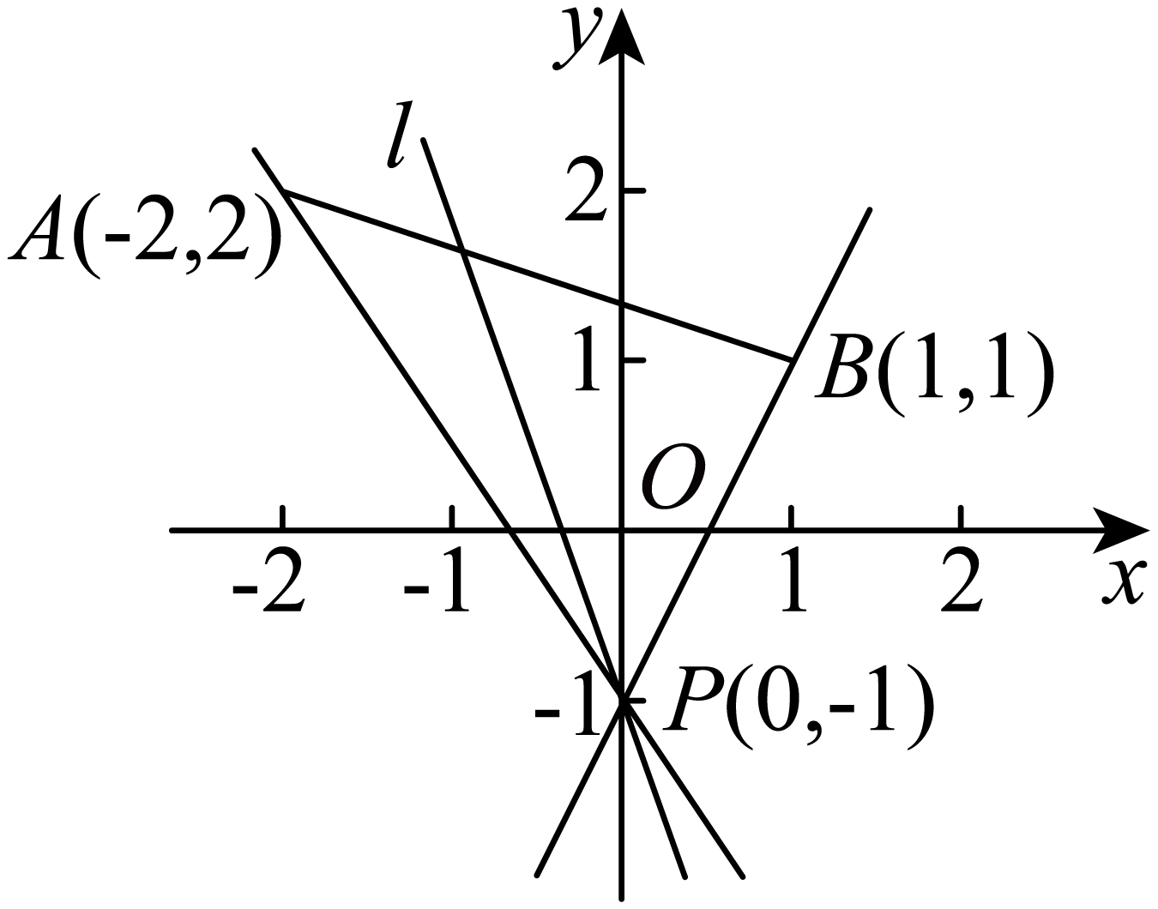
易得$k_{PB}=\frac{1−(−1)}{1−0}=2$，$k_{PA}=\frac{2−(−1)}{−2−0}=−\frac{3}{2}$．
结合图形知，$−a≥2$或$−a≤−\frac{3}{2}$，解得$a≤−2$或$a≥\frac{3}{2}$．
故选：C
【点睛】本题主要考查了直线的斜率公式，考查了直线的交点问题，体现了数形结合的思想，属于基础题.

【原位置】文件4第16题｜删除原因：组合内让位：属「2.2.2 直线的方程：与坐标轴围成图形的面积（长度）最值」组合，该组合三卷保留代表：中档卷第5题；冲刺卷第1题
16．已知$a≠0$，直线$ax+\left(b+2\right)y+4=0$与直线$ax+\left(b−2\right)y−3=0$互相垂直，则$ab$的最大值为（ ）
A．$0$；B．$2$；C．$4$；D．$\sqrt{2}$
【答案】B 【难度】0.65 【知识点】基本不等式求积的最大值、已知直线垂直求参数
【分析】根据两直线垂直,得到关于$a,b$的等式$a^{2}+b^{2}=4$,再利用基本不等式即可求出$ab$的最大值.
【详解】因为直线$ax+\left(b+2\right)y+4=0$与直线$ax+\left(b−2\right)y−3=0$互相垂直,
所以$a^{2}+(b+2)(b−2)=0$,即$a^{2}+b^{2}=4$,
因为$a^{2}+b^{2}≥2ab$,
所以$2ab≤4$,即$ab≤2$,
故选:B.
【点睛】本题将两直线位置关系与基本不等式相结合进行考查,难度不大.

【原位置】文件4第17题｜删除原因：组合内让位：属「2.2.3 两条直线的位置关系：平行与垂直的判定和求参」组合，该组合三卷保留代表：简单卷第7题；中档卷第6题
17．已知直线$l_{1}$：$x+ay−a=0$和直线$l_{2}$：$ax−\left(2a−3\right)y−1=0$，下列说法正确的是（ ）
A．$l_{2}$始终过定点$\left(\frac{2}{3},\frac{1}{3}\right)$
B．若$l_{1}//l_{2}$，则$a=1$或-3
C．若$l_{1}⊥l_{2}$，则$a=0$或2
D．当$a>0$时，$l_{1}$始终不过第三象限
【答案】ACD 【难度】0.85 【知识点】直线过定点问题、由两条直线垂直求方程
【分析】将直线化为$a(x−2y)+3y−1=0$可判断A；将$a=1$或-3代入直线方程可判断B；根据$A_{1}A_{2}+B_{1}B_{2}=0$可判断C；将直线化为$y=−\frac{1}{a}x+1$，即可求解.
【详解】$l_{2}$：$a(x−2y)+3y−1=0$过点$\left(\frac{2}{3},\frac{1}{3}\right)$，A正确；
当$a=1$时，$l_{1}$，$l_{2}$重合，故B错误；
由$1×a+a×(3−2a)=0$，得$a=0$或2，故C正确；
$l_{1}$：$y=−\frac{1}{a}x+1$始终过$\left(0,1\right)$，斜率为负，不会过第三象限，故D正确.
故选：ACD
【点睛】本题考查了直线过定点、直线垂直求参数，考查了基本运算求解能力，属于基础题.

【原位置】文件4第18题｜删除原因：组合内让位：属「2.2.3 两条直线的位置关系：平行与垂直的判定和求参」组合，该组合三卷保留代表：简单卷第7题；中档卷第6题
18．已知直线$l:mx+y+1=0$，$A\left(1,0\right)$，$B\left(3,1\right)$，则下列结论正确的是（ ）
A．直线l恒过定点$\left(0,1\right)$；B．当$m=0$时，直线l的斜率不存在
C．当$m=1$时，直线l的倾斜角为$\frac{3π}{4}$；D．当$m=2$时，直线l与直线$AB$垂直
【答案】CD 【难度】0.85 【知识点】由斜率判断两条直线垂直、直线的倾斜角、直线过定点问题、已知两点求斜率
【分析】根据已知条件逐一判断正误即可.
【详解】直线$l:mx+y+1=0$，故$x=0$时，$y=−1$，故直线l恒过定点$\left(0,−1\right)$，选项A错误；
当$m=0$时，直线$l:y+1=0$，斜率$k=0$，故选项B错误；
当$m=1$时，直线$l:x+y+1=0$，斜率$k=−1$，故倾斜角为$\frac{3π}{4}$，选项C正确；
当$m=2$时，直线$l:2x+y+1=0$，斜率$k=−2$，$k_{AB}=\frac{1−0}{3−1}=\frac{1}{2}$，
故$k⋅k_{AB}=−1$，故直线l与直线$AB$垂直，选项D正确.
故选：CD.
【点睛】本题考查了直线的方程与斜率的应用，属于基础题.

【原位置】文件4第19题｜删除原因：组合内让位：属「2.2.3 两条直线的位置关系：对称问题」组合，该组合三卷保留代表：简单卷第9题；中档卷第9题
19．已知直线$l_{1}:2x+y+2=0$与$l_{2}:4x+by+c=0$关于点$P(1,0)$对称，则$b+c=$______.
【答案】$−10$ 【难度】0.85 【知识点】求直线关于点的对称直线
【分析】在直线$l_{1}:2x+y+2=0$上取点$M(−1,0)$，$N(0,−2)$，则M，N关于点$P(1,0)$对称的点分别为$M_{1}(3,0),N_{1}(2,2)$，再将这两点坐标代入直线$l_{2}:4x+by+c=0$中可求出$b，c$的值.
【详解】在直线$l_{1}:2x+y+2=0$上取点$M(−1,0)$，$N(0,−2)$，M，N关于点$P(1,0)$对称的点分别为$M_{1}(3,0),N_{1}(2,2)$.
$∵$点$M_{1}(3,0),N_{1}(2,2)$在直线$l_{2}:4x+by+c=0$上，
$∴12+c=0,8+2b+c=0$，解得$c=−12,b=2$，$∴b+c=−10$.
故答案为：$−10$
【点睛】此题考查直线的对称问题，考查数学转化思想和计算能力，属于基础题

【原位置】文件4第20题｜删除原因：组合内让位：属「2.2.3 两条直线的位置关系：平行与垂直的判定和求参」组合，该组合三卷保留代表：简单卷第7题；中档卷第6题
20．已知三条直线$l_{1}:2x+my+2=0(m∈R)$，$l_{2}:2x+y−1=0$，$l_{3}:x+ny+1=0(n∈R)$，若$l_{1}//l_{2},l_{1}⊥l_{3}$，则$m+n$的值为______.
【答案】$−1$ 【难度】0.94 【知识点】已知直线垂直求参数、已知直线平行求参数
【分析】由两直线平行和垂直的关系，直接列方程求解即可
【详解】$∵l_{1}//l_{2},∴−\frac{2}{m}=−2$，解得$m=1$.
$∵l_{1}⊥l_{3},m=n=0$不满足题意，舍去，$∴−\frac{2}{m}⋅\left(−\frac{1}{n}\right)=−1$，
解得$n=−2$.则$m+n=−1$.
故答案为：$−1$
【点睛】此题考查由两直线的位置关系求参数，属于基础题

【原位置】文件4第21题｜删除原因：组合内让位：属「2.3.2 圆的一般方程：求圆的一般方程（待定系数与圆系）」组合，该组合三卷保留代表：中档卷第21题；冲刺卷第8题
21．已知直线$l_{1}:x+3y−5=0$，$l_{2}:3kx−y+1=0$．若$l_{1}$，$l_{2}$与两坐标轴围成的四边形有一个外接圆，则$k=$________．
【答案】$k=±1$． 【难度】0.65 【知识点】直线综合
【分析】由l₁，l₂与两坐标轴围成的四边形有一个外接圆，可得此四边形存在一组对角的和等于180°．当直线l₂的斜率大于零时，根据l₁⊥l₂ ，由此求得k的值．当直线l₂的斜率小于零时，应有∠ABC与∠ADC互补，即tan∠ABC＝﹣tan∠ADC，由此又求得一个k值，综合可得结论．
【详解】由题意知，l₁，l₂与两坐标轴围成的四边形有一组对角互补．
由于直线l₁：x+3y﹣5＝0是一条斜率等于$-\frac{1}{3}$的固定直线，直线l₂：3kx﹣y+1＝0经过定点A（0，1），
当直线l₂的斜率大于零时，应有l₁⊥l₂ ，∴3 k×（$-\frac{1}{3}$）＝﹣1，解得 k＝1．
当直线l₂的斜率小于零时，如图所示：设直线l₁与y轴的交点为B，与x轴的交点为C，l₂ 与x轴的交点为D，
要使四边形ABCD是圆内接四边形，应有∠ABC与∠ADC互补，即tan∠ABC＝﹣tan∠ADC．
再由tan（90°+∠ABC）＝K_{BC}$=-\frac{1}{3}$，可得tan∠ABC＝3，∴tan∠ADC＝﹣3＝K_{AD}＝3k，解得 k＝﹣1．
综上可得，k＝1或 k＝﹣1，
故答案为±1．
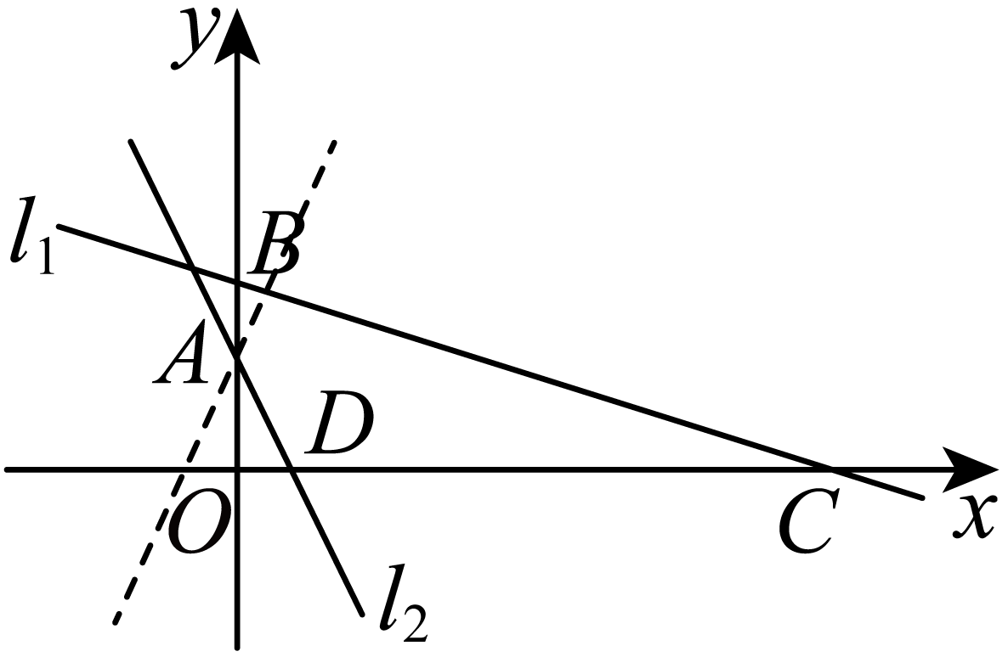
【点睛】本题考查两条直线垂直的条件，直线的倾斜角、斜率间的关系，存在一组对角的和等于180°的四边形一定有外接圆，属于基础题．

【原位置】文件4第22题｜删除原因：组合内让位：属「2.2.2 直线的方程：求直线方程与直线过定点（含截距分类）」组合，该组合三卷保留代表：简单卷第5、6题；中档卷第4题
22．求分别满足下列条件的直线l的方程.
(1)斜率是$\frac{3}{4}$,且与两坐标轴围成的三角形的面积是6;
(2)经过两点$A(1,0)$，$B(m,1)$;
(3)经过点$(4,−3)$，且在两坐标轴上的截距的绝对值相等.
【答案】（1）y＝$\frac{4}{3}$x±3.（2）当m≠1时，y＝$\frac{1}{m−1}$(x－1)，当m＝1时， x＝1.（3）x＋y＝1或$x−y−7=0$或y＝－$\frac{3}{4}$x. 【难度】0.65 【知识点】直线与坐标轴围成图形的面积问题、直线截距式方程及辨析、直线的斜截式方程及辨析
【详解】试题分析：(1)利用斜截式设出直线方程，得到直线的截距，表示三角形的面积，从而得到直线l的方程；(2)分三种情况讨论，过原点，不过原点斜率为1，不过原点斜率为-1，从而得到直线的方程
试题解析：
(1)设直线l的方程为y＝x＋b.
令y＝0，得x＝－b，∴|b·(－b)|＝6，b＝±3.
∴直线l的方程为y＝x±3.
(2)当m≠1时，直线l的方程是
＝，即y＝ (x－1)
当m＝1时，直线l的方程是x＝1.
(3)设l在x轴、y轴上的截距分别为a、b.
当a≠0，b≠0时，l的方程为＋＝1；
∵直线过P(4，－3)，∴－＝1.
又∵|a|＝|b|，
∴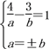，解得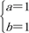，或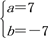.
当a＝b＝0时，直线过原点且过(4，－3)，
∴l的方程为y＝－x.
综上所述，直线l的方程为x＋y＝1或＋＝1或y＝－x.

【原位置】文件4第23题｜删除原因：组合内让位：属「2.2.3 两条直线的位置关系：对称问题」组合，该组合三卷保留代表：简单卷第9题；中档卷第9题
23．在平面直角坐标系$xOy$中，$△ABC$的顶点$A$的坐标为$\left(−4,2\right)$，$AB$边上的中线$CM$所在的直线方程为$x−y+1=0$，$∠B$的角平分线所在的直线方程为$2x+y−2=0$.
（1）求点$B$的坐标；
（2）求直线$BC$的方程.
【答案】（1）$(2,−2)$；（2）$18x−y−38=0$. 【难度】0.65 【知识点】求点关于直线的对称点、直线综合
【分析】（1）设点B的坐标为$(a,b)$，$AB$中点M的坐标为$\left(\frac{a−4}{2},\frac{b+2}{2}\right)$，点B在直线$2x+y−2=0$上，点M在直线$x−y+1=0$上，列方程求解即可；
（2）点A关于直线$2x+y−2=0$的对称点为$A^{′}$ $(x,y)$，根据对称列方程求解点$A^{′}$的坐标为$\left(\frac{12}{5},\frac{26}{5}\right)$，再由点斜式即可得解.
【详解】（1）设点B的坐标为$(a,b)$则$AB$中点M的坐标为$\left(\frac{a−4}{2},\frac{b+2}{2}\right)$
依题意可知，点B在直线$2x+y−2=0$上，点M在直线$x−y+1=0$上
则有$\{\begin{aligned}2a+b−2=0 \\ \frac{a−4}{2}−\frac{b+2}{2}+1=0\end{aligned}$解得$\{\begin{aligned}a=2 \\ b=−2\end{aligned}$，
即点B的坐标为$(2,−2)$
（2）设点A关于直线$2x+y−2=0$的对称点为$A^{′}$，
则$A^{′}$在直线$BC$上
设点$A^{′}$的坐标为$(x,y)$，则点$AA^{′}$的中点坐标为$\left(\frac{x−4}{2},\frac{y+2}{2}\right)$
则有$\{\begin{aligned}\frac{y−2}{x+4}=\frac{1}{2} \\ 2⋅\frac{x−4}{2}+\frac{y+2}{2}−2=0\end{aligned}$解得$\{\begin{aligned}x=\frac{12}{5} \\ y=\frac{26}{5}\end{aligned}$
即点$A^{′}$的坐标为$\left(\frac{12}{5},\frac{26}{5}\right)$
直线$A^{′}B$的斜率为$k=\frac{\frac{26}{5}−(−2)}{\frac{12}{5}−2}=18$
所以直线$A^{′}B$的直线方程为$y+2=18(x−2)$
化简得：$18x−y−38=0$
即直线$BC$的方程为$18x−y−38=0$.
【点睛】本题主要考查了直线方程的求解，涉及中点坐标的运算及点线对称的求解，属于中档题.

【原位置】文件5第1题｜删除原因：组合内让位：属「2.2.3 两条直线的位置关系：两直线的交点」组合，该组合三卷保留代表：简单卷第10题；中档卷第11题
1．直线$2ax+y−2=0$与直线$x−(a+1)y+2=0$互相垂直，则这两条直线的交点坐标为（ ）
A．$\left(−\frac{2}{5},−\frac{6}{5}\right)$；B．$\left(\frac{2}{5},\frac{6}{5}\right)$
C．$\left(\frac{2}{5},−\frac{6}{5}\right)$；D．$\left(−\frac{2}{5},\frac{6}{5}\right)$
【答案】B 【难度】0.85 【知识点】求直线交点坐标、已知直线垂直求参数
【分析】$a=−1$时，直线分别化为：$2x−y+2=0 , x+2=0$，此时两条直线不垂直. $a≠−1$时，利用两条直线垂直可得：$−2a×\frac{1}{a+1}=−1$，解得$a$. 联立方程解出即可得出.
【详解】$a=−1$时，直线分别化为：$2x−y+2=0 , x+2=0$，此时两条直线不垂直.
$a≠−1$时，由两条直线垂直可得：$−2a×\frac{1}{a+1}=−1$，解得$a=1$.
综上可得：$a=1$.
联立$\{\begin{aligned}2x+y−2=0 \\ x−2y+2=0\end{aligned}$，解得$x=\frac{2}{5}$，$y=\frac{6}{5}$. ∴这两条直线的交点坐标为$\left(\frac{2}{5},\frac{6}{5}\right)$.
故选：$B$
【点睛】本题考查了直线相互垂直、分类讨论方法、方程的解法，考查了推理能力与计算能力，属于基础题.

【原位置】文件5第3题｜删除原因：组合内让位：属「2.2.3 两条直线的位置关系：两直线的交点」组合，该组合三卷保留代表：简单卷第10题；中档卷第11题
3．若直线l:y=kx-$\sqrt{3}$与直线2x+3y-6=0的交点位于第一象限，则k的取值范围是____.
【答案】$\left(\frac{\sqrt{3}}{3}，\text{+}∞\right)$ 【难度】0.65 【知识点】求直线交点坐标、直线与线段的相交关系求斜率范围
【分析】本题可通过斜率角度和两直线交点的角度，分两种情况方法进行计算即可得解.
【详解】解法一:由题意知直线l过定点P(0，-$\sqrt{3}$)，直线2x+3y-6=0与x轴，y轴的交点分别为A(3，0)，B(0，2)，如图所示，
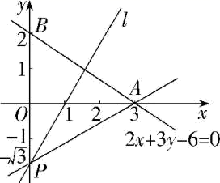
要使两直线的交点在第一象限，
则直线l的斜率k>k_{AP}，而k_{AP}=$\frac{\text{-}\sqrt{3}\text{-0}}{0−3}$=$\frac{\sqrt{3}}{3}$，∴k>$\frac{\sqrt{3}}{3}$.
解法二:解方程组$\{\begin{aligned}y=kx-\sqrt{3}， \\ 2x+3y-6=0，\end{aligned}$
得$\{\begin{aligned}x=\frac{3\sqrt{3}+6}{3k+2}， \\ y=\frac{6k-\text{2}\sqrt{3}}{3k+2}\text{.}\end{aligned}$
由题意知x=$\frac{3\sqrt{3}+6}{3k+2}$>0且y=$\frac{6k\text{-2}\sqrt{3}}{3k+2}$>0.
∴3k+2>0，且6k-2$\sqrt{3}$>0，解得k>$\frac{\sqrt{3}}{3}$.
故答案为：$\left(\frac{\sqrt{3}}{3}，\text{+}∞\right)$

【原位置】文件5第4题｜删除原因：组合内让位：属「2.2.2 直线的方程：求直线方程与直线过定点（含截距分类）」组合，该组合三卷保留代表：简单卷第5、6题；中档卷第4题
4．不论$m$为何实数，直线$l:\left(m−1\right)x+\left(2m−3\right)y+m=0$恒过定点（ ）
A．$\left(−3,−1\right)$ ；B．$\left(−2,−1\right)$
C．$\left(–3，1\right)$；D．$\left(–2，1\right)$
【答案】C 【难度】0.85 【知识点】直线过定点问题
【分析】将直线方程变形为$\left(x+2y+1\right)m−x−3y=0$,即可求得过定点坐标.
【详解】根据题意,将直线方程变形为$\left(x+2y+1\right)m−x−3y=0$
因为$m$位任意实数,则$\{\begin{aligned}x+2y+1=0 \\ −x−3y=0\end{aligned}$,解得$\{\begin{aligned}x=−3 \\ y=1\end{aligned}$
所以直线过的定点坐标为$\left(−3,1\right)$
故选:C
【点睛】本题考查了直线过定点的求法,属于基础题.

【原位置】文件5第5题｜删除原因：组合内让位：属「2.2.2 直线的方程：求直线方程与直线过定点（含截距分类）」组合，该组合三卷保留代表：简单卷第5、6题；中档卷第4题
5．已知$a,b$满足$2a+b=1$，则直线$ax+3y+b=0$必过定点（ ）
A．$\left(−\frac{1}{3},2\right)$；B．$\left(\frac{1}{2},\frac{1}{6}\right)$；C．$\left(\frac{1}{2},−\frac{1}{6}\right)$；D．$\left(2,−\frac{1}{3}\right)$
【答案】D 【难度】0.85 【知识点】直线过定点问题
【分析】本题先代换得$b=1−2a$，再化简直线方程为$a(x−2)+3y+1=0$，最后建立方程组求所过定点.
【详解】由$2a+b=1$，得$b=1−2a$，代入直线方程$ax+3y+b=0$中，
得$ax+3y+1−2a=0$，即$a(x−2)+3y+1=0$.
令$\{\begin{aligned}x−2=0, \\ 3y+1=0,\end{aligned}$解得$\{\begin{aligned}x=2, \\ y=−\frac{1}{3},\end{aligned}$
$∴$该直线必过定点$\left(2,−\frac{1}{3}\right)$.
故选：D.
【点睛】本题考查直线所过定点问题，是基础题.

【原位置】文件5第7题｜删除原因：组合内让位：属「2.1 坐标法：两点间距离与中点坐标公式的计算」组合，该组合三卷保留代表：简单卷第1题
7．已知点$P\left(a,2\right)$，$Q\left(−2,−3\right)$，$M\left(1,1\right)$，且$\left|PQ\right|=\left|PM\right|$，则$a$的值是（ ）
A．$−2$；B．$2$；C．$−\frac{9}{2}$；D．$\frac{9}{2}$
【答案】C 【难度】0.85 【知识点】求平面两点间的距离
【分析】根据平面直角坐标系上任意两点间的距离公式计算可得；
【详解】解：因为点$P\left(a,2\right)$，$Q\left(−2,−3\right)$，$M\left(1,1\right)$，且$\left|PQ\right|=\left|PM\right|$，所以
$\sqrt{{\left[a−\left(−2\right)\right]}^{2}+{\left[2−\left(−3\right)\right]}^{2}}=\sqrt{{\left(a−1\right)}^{2}+{\left(2−1\right)}^{2}}$.解得$a=−\frac{9}{2}$.
故选：C.
【点睛】本题考查平面直角坐标系上两点间的距离公式的应用，属于基础题.

【原位置】文件5第8题｜删除原因：组合内让位：属「2.1 坐标法：两点间距离与中点坐标公式的计算」组合，该组合三卷保留代表：简单卷第1题
8．已知点$A\left(−1,2\right)$，$B\left(2,\sqrt{7}\right)$，线段$AB$的垂直平分线与x轴相交于点P，则$\left|PA\right|$的值为（ ）
A．1；B．$\sqrt{2}$；C．2；D．$2\sqrt{2}$
【答案】D 【难度】0.85 【知识点】由两条直线垂直求方程、求平面两点间的距离
【分析】首先求出$AB$的垂直平分线方程，从而得到$P\left(1,0\right)$，再用两点之间距离公式计算即可.
【详解】线段AB的中点坐标为$\left(\frac{1}{2},\frac{2+\sqrt{7}}{2}\right)$，
线段AB所在直线的斜率$k_{AB}=\frac{\sqrt{7}−2}{2−\left(−1\right)}=\frac{\sqrt{7}−2}{3}$．
$∴$线段AB的垂直平分线方程为$y−\frac{2+\sqrt{7}}{2}=\frac{3}{\sqrt{7}−2}\left(x−\frac{1}{2}\right)$．
令$y=0$，得$−\frac{2+\sqrt{7}}{2}=−\frac{3}{\sqrt{7}−2}\left(x−\frac{1}{2}\right)$．
解得$x=1$，因此，$P\left(1,0\right)$．$∴\left|PA\right|=\sqrt{{\left(1+1\right)}^{2}+2^{2}}=2\sqrt{2}$.
故选：D
【点睛】本题主要考查直线方程，同时考查两点之间距离公式，属于简单题.

【原位置】文件5第9题｜删除原因：组合内让位：属「2.2.3 两条直线的位置关系：对称问题」组合，该组合三卷保留代表：简单卷第9题；中档卷第9题
9．光线从点$A\left(−3,5\right)$射到$x$轴上，经反射以后经过点$B\left(2,10\right)$，则光线从$A$到$B$经过的路程为（ ）
A．$5\sqrt{2}$；B．$2\sqrt{5}$；C．$5\sqrt{10}$；D．$10\sqrt{5}$
【答案】C 【难度】0.94 【知识点】求点关于直线的对称点、求平面两点间的距离
【分析】点$A\left(−3,5\right)$关于$x$轴的对称点为$C\left(−3,−5\right)$,求出$|CB|$即得解.
【详解】点$A\left(−3,5\right)$关于$x$轴的对称点为$C\left(−3,−5\right)$，
则光线从$A$到$B$经过的路程为$CB$的长度，
即$|CB|=\sqrt{{\left(−3−2\right)}^{2}+{\left(−5−10\right)}^{2}}=5\sqrt{10}$.
故选：C
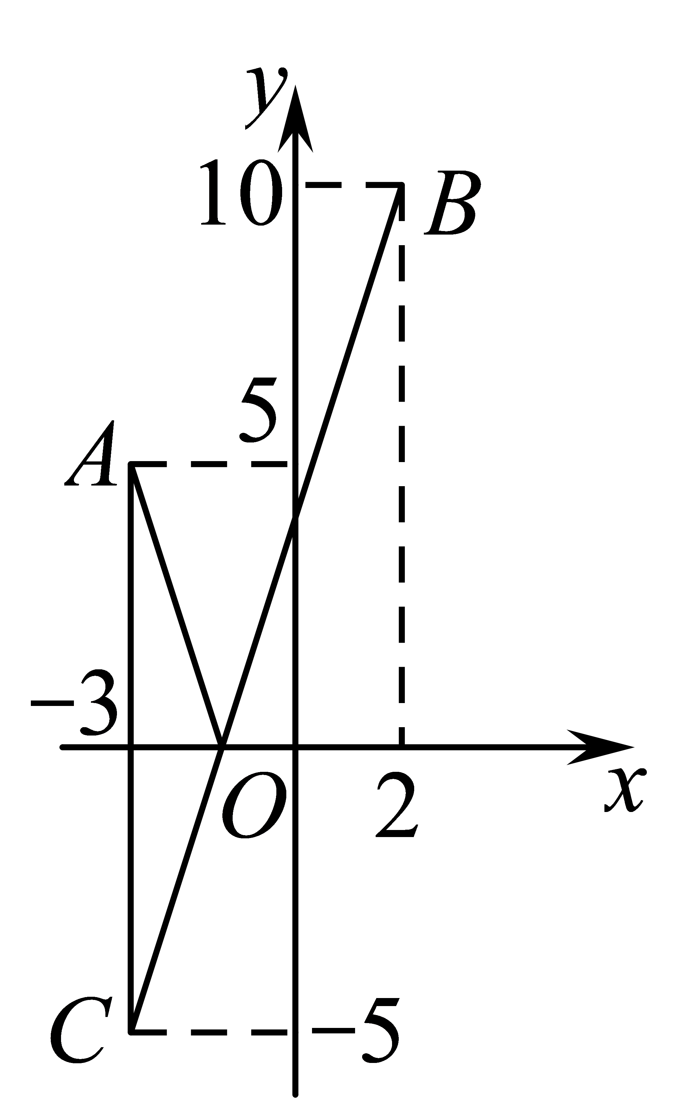

【原位置】文件5第10题｜删除原因：组合内让位：属「2.1 坐标法：两点间距离与中点坐标公式的计算」组合，该组合三卷保留代表：简单卷第1题
10．在直线$2x−3y+5=0$上求点$P$，使点$P$到$A\left(2,3\right)$的距离为$\sqrt{13}$，则$P$点坐标是（ ）
A．$\left(5,5\right)$；B．$\left(−1,1\right)$；C．$\left(5,5\right)$或$\left(−1,1\right)$；D．$\left(5,5\right)$或$\left(1,−1\right)$
【答案】C 【难度】0.85 【知识点】求平面两点间的距离
【分析】设$P\left(x,y\right)$，根据点$P$到$A\left(2,3\right)$的距离为$\sqrt{13}$和点$P$在直线$2x−3y+5=0$上，两式联立求解.
【详解】设$P\left(x,y\right)$，
所以$\left|PA\right|=\sqrt{{\left(x−2\right)}^{2}+{\left(y−3\right)}^{2}}=\sqrt{13}$，
即$x^{2}+y^{2}−4x−6y=0$，
又因为点$P$在直线$2x−3y+5=0$上，
所以$2x−3y+5=0$，
两式联立解得$\{\begin{aligned}x=5 \\ y=5\end{aligned}$ 或$\{\begin{aligned}x=−1 \\ y=1\end{aligned}$，
所以$P$点坐标是$\left(5,5\right)$或$\left(−1,1\right)$.
故选：C
【点睛】本题主要考查两点间的距离公式，还考查了运算求解的能力，属于基础题.

【原位置】文件5第11题｜删除原因：组合内让位：属「2.1 坐标法：两点间距离与中点坐标公式的计算」组合，该组合三卷保留代表：简单卷第1题
11．直线$l_{1}:3ax−y−2=0$和直线$l_{2}:\left(2a−1\right)x+5ay−1=0$分别过定点$A$和$B$，则$\left|AB\right|=$（ ）
A．$\frac{13}{5}$；B．$\frac{17}{5}$；C．$\frac{11}{5}$；D．$\frac{\sqrt{89}}{5}$
【答案】A 【难度】0.85 【知识点】直线过定点问题、求平面两点间的距离
【分析】由直线方程整理得定点$A,B$坐标后，由两点间距离公式可得结论．
【详解】直线$l_{1}:y=3ax−2$过定点$A\left(0,−2\right)$，直线$l_{2}:a\left(2x+5y\right)−\left(x+1\right)=0$过定点$B\left(−1,\frac{2}{5}\right)$，所以$\left|AB\right|=\sqrt{{\left(−1−0\right)}^{2}+{\left[\frac{2}{5}−\left(−2\right)\right]}^{2}}=\frac{13}{5}$．
故选：A．

【原位置】文件5第14题｜删除原因：组合内让位：属「2.2.3 两条直线的位置关系：对称转化求线段和最值（将军饮马）」组合，该组合三卷保留代表：中档卷第10题
14．已知$A(−3,8)$、$B(2,2)$，点M在x轴上，则$|MA|+|MB|$的最小值是（ ）
A．$\sqrt{61}$；B．$5\sqrt{5}$；C．$\sqrt{37}$；D．$\sqrt{5}$
【答案】B 【难度】0.85 【知识点】求点关于直线的对称点、直线综合、求平面两点间的距离
【分析】先求得点A关于x轴的对称点$A^{′}$的坐标，由两点之间线段最短，可得选项．
【详解】如图，点A关于x轴的对称点为$A^{′}(−3,−8)$，则当点M为$A^{′}B$与x轴的交点时，$|MA|+|MB|$取得最小值，
即${(|MA∣+|MB|)}_{min}=\left|A^{′}B\right|=\sqrt{{(2+3)}^{2}+{(2+8)}^{2}}=5\sqrt{5}$.
故选：B．
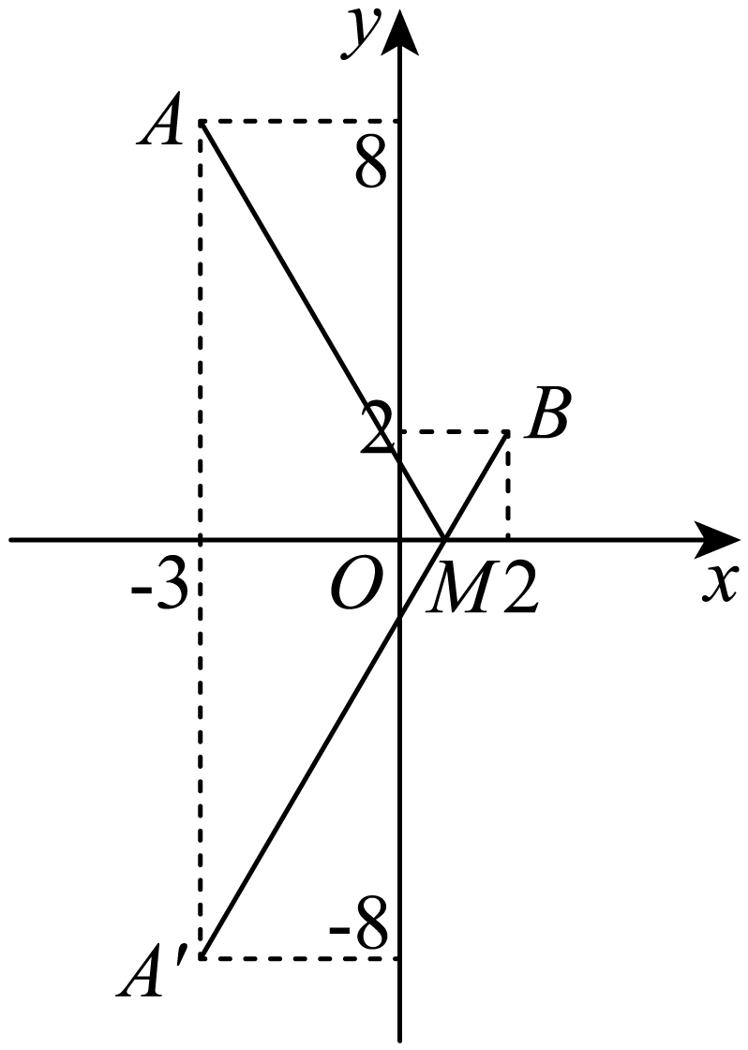
【点睛】本题考查点关于线的对称点和两点间的距离公式的应用之最短距离，属于基础题．

【原位置】文件5第15题｜删除原因：组合内让位：属「2.2.3 两条直线的位置关系：对称转化求线段和最值（将军饮马）」组合，该组合三卷保留代表：中档卷第10题
15．已知两定点$A\left(−3,5\right)$、$B\left(2,8\right)$，动点$P$在直线$x−y+1=0$上，则$\left|PA\right|+\left|PB\right|$的最小值为（ ）
A．$5\sqrt{13}$；B．$\sqrt{34}$；C．$5\sqrt{5}$；D．$2\sqrt{26}$
【答案】D 【难度】0.65 【知识点】将军饮马问题求最值、求点关于直线的对称点
【解析】作出图形，可知点$A$、$B$在直线$x−y+1=0$的同侧，并求出点$B$关于直线$x−y+1=0$的对称点$B^{′}$的坐标，即可得出$\left|PA\right|+\left|PB\right|$的最小值为$\left|AB^{′}\right|$.
【详解】如下图所示：
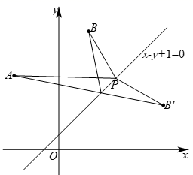
由图形可知，点$A$、$B$在直线$x−y+1=0$的同侧，且直线$x−y+1=0$的斜率为$1$，
设点$B$关于直线$x−y+1=0$的对称点为点$B^{′}\left(a,b\right)$，则$\{\begin{aligned}\frac{a+2}{2}−\frac{b+8}{2}+1=0 \\ \frac{b−8}{a−2}=−1\end{aligned}$，
解得$a=7$，$b=3$，即点$B^{′}\left(7,3\right)$，
由对称性可知$\left|PA\right|+\left|PB\right|=\left|PA\right|+\left|PB^{′}\right|≥\left|AB^{′}\right|=\sqrt{{\left(−3−7\right)}^{2}+{\left(5−3\right)}^{2}}=2\sqrt{26}$，
故选：D.
【点睛】本题考查位于直线同侧线段和的最小值的计算，一般利用对称思想结合三点共线求得，考查数形结合思想的应用，属于中等题.

【原位置】文件5第16题｜删除原因：组合内让位：属「2.2.3 两条直线的位置关系：对称转化求线段和最值（将军饮马）」组合，该组合三卷保留代表：中档卷第10题
16．设定点$A(3,1)$，B是x轴上的动点，C是直线$y=x$上的动点，则$△ABC$周长的最小值是（ ）
A．$\sqrt{5}$；B．$2\sqrt{5}$；C．$3\sqrt{5}$；D．$\sqrt{10}$
【答案】B 【难度】0.85 【知识点】求点关于直线的对称点、求平面两点间的距离
【分析】作$A(3,1)$关于$y=x$的对称点$A^{′}(1,3)$，关于x轴的对称点$A^{″}(3,−1)$，根据两点间线段最短，则$\left|A^{′}A^{″}\right|$的长即为所求.
【详解】解：作出点$A(3,1)$关于$y=x$的对称点$A^{′}(1,3)$，关于x轴的对称点$A^{″}(3,−1)$，
连接$A^{′}A^{″}$，交直线$y=x$于点C，交x轴于点B，如图，
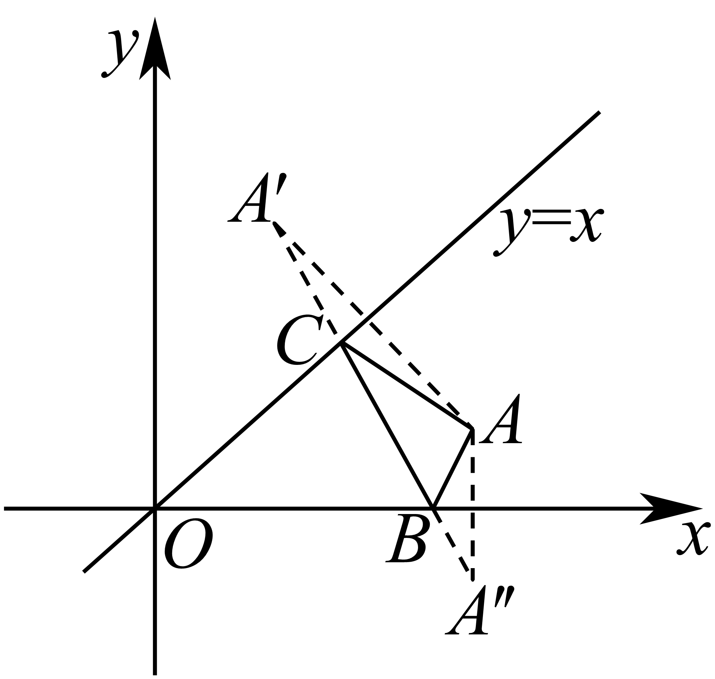
则$\left|AC\right|=\left|A^{′}C\right|,\left|AB\right|=\left|A^{″}B\right|$，
$∴△ABC$周长的最小值为$\left|A^{′}A^{″}\right|=\sqrt{{(1−3)}^{2}+{(3+1)}^{2}}=2\sqrt{5}$.
故选：B.
【点睛】考查公理“两点间线段最短”的应用，基础题.

【原位置】文件5第17题｜删除原因：组合内让位：属「2.2.3 两条直线的位置关系：两直线的交点」组合，该组合三卷保留代表：简单卷第10题；中档卷第11题
17．已知直线$l_{1}$：$3x+4y−2=0$与$l_{2}$：$2x+y+2=0$的交点为$P$.
（1）求交点$P$的坐标；
（2）求过点$P$且平行于直线$l_{3}$：$x−2y−1=0$的直线方程；
（3）求过点$P$且垂直于直线$l_{3}$：$x−2y−1=0$直线方程.
【答案】（1）$(−2,2)$；（2）$x−2y+6=0$；（3）$2x+y+2=0$. 【难度】0.65 【知识点】求直线交点坐标、由两条直线垂直求方程、由两条直线平行求方程
【分析】（1）联立直线$l_{1}$与$l_{2}$，即可求解；
（2）先设直线$l_{3}$：$x−2y+m=0$，把点$P$的坐标代入即可求解；
（3）先设直线$l_{3}$：$2x+y+n=0$，把点$P$的坐标代入即可求解；
【详解】（1）由$\{\begin{aligned}3x+4y−2=0, \\ 2x+y+2=0,\end{aligned}$解得$\{\begin{aligned}x=−2, \\ y=2.\end{aligned}$
所以点$P$的坐标是$(−2,2)$；
（2）因为所求直线与$l_{3}$平行，
所以设所求直线的方程为$x−2y+m=0$，
把点$P$的坐标代入得$−2−2×2+m=0$，得$m=6$，
故所求直线的方程为$x−2y+6=0$；
（3）因为所求直线与$l_{3}$垂直，
所以设所求直线的方程为$2x+y+n=0$，
把点$P$的坐标代入得$2×\left(−2\right)+2+n=0$，得$n=2$，
故所求直线的方程为$2x+y+2=0$.
【点睛】本题主要考查直线与直线的位置关系，重点考查直线的平行与垂直，属于基础题.

【原位置】文件5第18题｜删除原因：组合内让位：属「2.2.3 两条直线的位置关系：两直线的交点」组合，该组合三卷保留代表：简单卷第10题；中档卷第11题
18．已知直线l被两条直线$l_{1}:4x+y+3=0$和$l_{2}:3x−5y−5=0$截得的线段的中点为$P(−1,2)$，则直线l的一般式方程为______．
【答案】$3x+y+1=0$ 【难度】0.85 【知识点】求直线交点坐标、直线的点斜式方程及辨析、直线的一般式方程及辨析
【分析】通过解方程组求出直线l与两直线交点的坐标，再利用中点坐标公式进行求解即可.
【详解】设直线l的斜率为$k$，因为直线l过$P(−1,2)$，
所以直线方程为$y−2=k(x+1)⇒y=kx+2+k$，
由$\{\begin{aligned}4x+y+3=0 \\ y=kx+2+k\end{aligned} ⇒x=−\frac{k+5}{k+4}$，
由$\{\begin{aligned}3x−5y−5=0 \\ y=kx+2+k\end{aligned} ⇒x=\frac{15+5k}{3−5k}$，由题意可知：$P(−1,2)$是截得的线段的中点，
所以$−\frac{k+5}{k+4}$ $+\frac{15+5k}{3−5k}=2×(−1)⇒k=−3$，即$y=−3x+2−3⇒3x+y+1=0$，
故答案为：$3x+y+1=0$

【原位置】文件5第19题｜删除原因：组合内让位：属「2.2.4 点到直线的距离：距离的最值与范围（动直线）」组合，该组合三卷保留代表：中档卷第14题
19．在平面直角坐标系$xOy$中，已知直线$l:x+y+a=0$与点$A(2,0)$，若直线$l$上存在点$M$满足$\left|MA\right|=2\left|MO\right|$，（$O$为坐标原点），则实数$a$的取值范围是________
【答案】$\left[\frac{2−4\sqrt{2}}{3},\frac{2+4\sqrt{2}}{3}\right]$ 【难度】0.4 【知识点】求平面两点间的距离
【分析】先设$M(x,−x−a)$，根据$A(2,0)$，$\left|MA\right|=2\left|MO\right|$，得到$6x^{2}+(6a+4)x+3a^{2}−4=0$，再由题意，得到$Δ={(6a+4)}^{2}−24\left(3a^{2}−4\right)≥0$，求解，即可得出结果.
【详解】由题意设$M(x,−x−a)$，
因为点$A(2,0)$，$\left|MA\right|=2\left|MO\right|$，
所以$\sqrt{{(x−2)}^{2}+{(−x−a)}^{2}}=2\sqrt{x^{2}+{(−x−a)}^{2}}$，
整理得：$6x^{2}+(6a+4)x+3a^{2}−4=0$①
因为直线$l$上存在点$M$满足$\left|MA\right|=2\left|MO\right|$，
所以方程①有解，因此$Δ={(6a+4)}^{2}−24\left(3a^{2}−4\right)≥0$，
解得$\frac{2−4\sqrt{2}}{3}≤a≤\frac{2+4\sqrt{2}}{3}$.
故答案为$\left[\frac{2−4\sqrt{2}}{3},\frac{2+4\sqrt{2}}{3}\right]$
【点睛】本题主要考查两点间距离公式的应用，熟记公式即可，属于常考题型.

【原位置】文件5第20题｜删除原因：组合内让位：属「2.2.2 直线的方程：与坐标轴围成图形的面积（长度）最值」组合，该组合三卷保留代表：中档卷第5题；冲刺卷第1题
20．已知直线$l_{1}:\left(2+m\right)x+\left(1−2m\right)y+4−3m=0$．
（1）求证：无论$m$为何实数，直线$l_{1}$恒过一定点$M$；
（2）若直线$l_{2}$过点$M$，且与$x$轴负半轴、$y$轴负半轴围成三角形面积最小，求直线$l_{2}$的方程．
【答案】（1）证明见解析；（2）$2x+y+4=0$. 【难度】0.65 【知识点】直线过定点问题、直线与坐标轴围成图形的面积问题
【分析】（1）解方程组$\{\begin{aligned}x−2y−3=0 \\ 2x+y+4=0\end{aligned}$，可得定点$M$的坐标；
（2）设直线$l_{2}$的方程为$y+2=k\left(x+1\right)$，分析可得$k<0$，求出该直线与两坐标轴的交点坐标，可得出三角形面积关于$k$的关系式，结合基本不等式可求得$S$的最小值，利用等号成立可求得$k$的值，即可得出直线$l_{2}$的方程.
【详解】（1）证明：将直线$l_{1}$的方程化为$m\left(x−2y−3\right)+2x+y+4=0$，
解方程组$\{\begin{aligned}x−2y−3=0 \\ 2x+y+4=0\end{aligned}$，解得$\{\begin{aligned}x=−1 \\ y=−2\end{aligned}$，故直线$l_{1}$恒过定点$M\left(−1,−2\right)$；
（2）由题意可知，直线$l_{2}$的斜率存在且不为零，
设直线$l_{2}$的方程为$y+2=k\left(x+1\right)$，
令$x=0$，可得$y=k−2$，令$y=0$，可得$x=\frac{2}{k}−1$，
由已知可得$\{\begin{aligned}k−2<0 \\ \frac{2}{k}−1<0\end{aligned}$，解得$k<0$，
所以，三角形面积为$S=\frac{1}{2}\left(2−k\right)\left(1−\frac{2}{k}\right)=\frac{1}{2}\left(4−k−\frac{4}{k}\right)≥\frac{1}{2}\left[4+2\sqrt{\left(−k\right)⋅\left(−\frac{4}{k}\right)}\right]=4$，
当且仅当$k=−2$时，等号成立，此时直线$l_{2}$的方程为$y+2=−2\left(x+1\right)$，即$2x+y+4=0$.

【原位置】文件5第21题｜删除原因：组合内让位：属「2.2.3 两条直线的位置关系：对称转化求线段和最值（将军饮马）」组合，该组合三卷保留代表：中档卷第10题
21．（1）已知点P是平面上一动点，点$A(1,1)$，$B(2,−2)$是平面上两个定点，求${|PA|}^{2}+{|PB|}^{2}$的最小值，并求此时P的坐标；
（2）求函数$f(x)=\sqrt{x^{2}−4x+13}+\sqrt{x^{2}−12x+37}$的最小值．
【答案】（1）最小值为5，此时$P(\frac{3}{2},−\frac{1}{2})$；（2）$4\sqrt{2}$． 【难度】0.65 【知识点】用两点间的距离公式求函数最值
【分析】(1)设$P(x,y)(x ∈R,y∈R)$，利用两点距离公式，构建关于x、y的${|PA|}^{2}+{|PB|}^{2}$函数，由函数式的几何意义即可得最小值及对应坐标；
(2)将函数$f(x)$转化为动点到两定点的距离问题，结合坐标系即可求得最小值
【详解】（1）设$P(x,y)(x ∈R,y∈R)$，
则$|PA|=\sqrt{{(x−1)}^{2}+(y−1)}$，$|PB|=\sqrt{{(x−2)}^{2}+{(y+2)}^{2}}$$∴{|PA|}^{2}+{|PB|}^{2}={(x−1)}^{2}+{(y−1)}^{2}+{(x−2)}^{2}+{(y+2)}^{2}=2x^{2}−6x+2y^{2}+2y+10$ $=2{(x−\frac{3}{2})}^{2}+2{(y+\frac{1}{2})}^{2}+5$，
即P到$(\frac{3}{2},−\frac{1}{2})$距离最小时，${|PA|}^{2}+{|PB|}^{2}$最小
$∴$当$x=\frac{3}{2}$，$y=−\frac{1}{2}$时，${|PA|}^{2}+{|PB|}^{2}$的值最小．
故${|PA|}^{2}+{|PB|}^{2}$的最小值为5，此时$P(\frac{3}{2},−\frac{1}{2})$．
（2）$f(x)=\sqrt{{(x−2)}^{2}+9}+\sqrt{{(x−6)}^{2}+1}=\sqrt{{(x−2)}^{2}+{(0−3)}^{2}}+\sqrt{{(x−6)}^{2}+{(0−1)}^{2}}$
设$A(2,3)$，$B(6,1)$，$P(x,0)$，如图，则上述问题转化为求$|PA|+|PB|$的最小值．
点A关于x轴的对称点为$A^{′}(2,−3)$，即可转化为P在x轴移动过程$|PA'|+|PB|$最短问题
$∵|PA|+|PB|=|PA^{′}|+|PB|≥|A^{′}B|=4\sqrt{2}$
$∴|PA|+|PB|≥4\sqrt{2}$
$∴f(x)$的最小值为$4\sqrt{2}$．
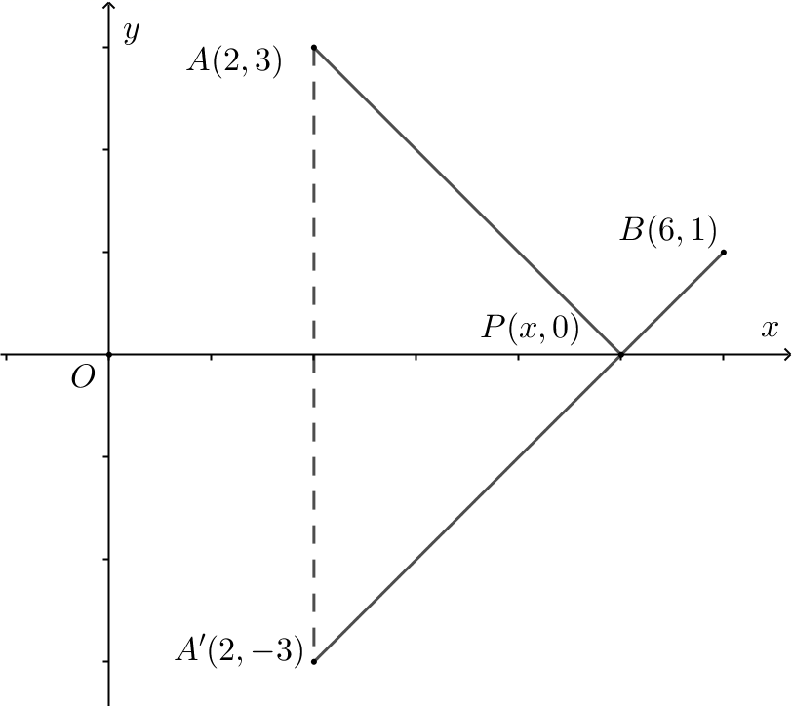
【点睛】本题考查了两点距离公式，根据函数解析式的几何意义，结合坐标系求最值，需注意代数式的几何含义以及两点间线段最短等知识的应用

【原位置】文件5第22题｜删除原因：组合内让位：属「2.2.4 点到直线的距离：距离公式的计算与求参（含平行线间距离）」组合，该组合三卷保留代表：简单卷第11题；中档卷第12、13题
22．若直线$l$过点$\left(2,\sqrt{3}\right)$，倾斜角为$120°$，则点$\left(1,−\sqrt{3}\right)$到直线$l$的距离为（ ）
A．$\frac{\sqrt{3}}{2}$；B．$\sqrt{3}$；C．$\frac{3\sqrt{3}}{2}$；D．$\frac{5\sqrt{3}}{2}$
【答案】C 【难度】0.85 【知识点】求点到直线的距离、直线的点斜式方程及辨析
【分析】利用点斜式写出直线方程，再利用点到直线的距离公式即可求解.
【详解】由倾斜角为$120°$得直线的斜率为$−\sqrt{3}$，
求得直线$l$的方程为$y=−\sqrt{3}x+3\sqrt{3}$，
则点$\left(1,−\sqrt{3}\right)$到直线$l$的距离$d=\frac{\left|\sqrt{3}−\sqrt{3}−3\sqrt{3}\right|}{2}=\frac{3\sqrt{3}}{2}$，
故选：C.
【点睛】本题考查了点斜式方程、点到直线的距离公式，需熟记公式，属于基础题.

【原位置】文件5第24题｜删除原因：组合内让位：属「2.2.4 点到直线的距离：距离公式的计算与求参（含平行线间距离）」组合，该组合三卷保留代表：简单卷第11题；中档卷第12、13题
24．已知$A(−2,−4)$，$B(1,5)$两点到直线$l:ax+y+1=0$的距离相等，则实数a的值为（ ）
A．－3；B．3；C．－1；D．－3或3
【答案】D 【难度】0.85 【知识点】已知点到直线距离求参数
【分析】方法一：根据点到线的距离公式求解即可，方法二：数形结合分析可得直线$AB\text{∥}l$或AB的中点在直线l上，再分别计算即可.
【详解】方法一 由题意得$\frac{|−2a−4+1|}{\sqrt{a^{2}+1}}=\frac{|a+5+1|}{\sqrt{a^{2}+1}}$，即$|2a+3|=|a+6|$，所以$2a+3=a+6$或$2a+3+a+6=0$，解得$a=3$或$−3$．
方法二 因为A，B两点到直线l的距离相等，则直线$AB\text{∥}l$或AB的中点在直线l上，则$\frac{5+4}{1+2}=−a$或$−\frac{1}{2}a+\frac{1}{2}+1=0$，得$a=−3$或3．
故选：D

【原位置】文件5第26题｜删除原因：组合内让位：属「2.2.4 点到直线的距离：距离的最值与范围（动直线）」组合，该组合三卷保留代表：中档卷第14题
26．点$A(cosθ,sinθ)$到直线$3x+4y−4=0$距离的最大值为（ ）
A．$\frac{1}{5}$；B．$\frac{4}{5}$；C．1；D．$\frac{9}{5}$
【答案】D 【难度】0.65 【知识点】求点到直线的距离、求含sinx(型)函数的值域和最值、辅助角公式
【分析】先求得点到直线距离$d$的表达式，结合辅助角公式以及三角函数最值，求得点到直线距离的最大值.
【详解】点$A(cosθ,sinθ)$到直线$3x+4y−4=0$距离$d=\frac{|3cosθ+4sinθ−4|}{\sqrt{3^{2}+4^{2}}}$，
化简得$d=\frac{|5sin(θ+φ)−4|}{5}$，
其中$φ$满足$tanφ=\frac{3}{4}$，
当$sin(θ+φ)=−1$时$d$取得最大值，
即$d=\frac{9}{5}$.
故选：D
【点睛】本小题主要考查点到直线的距离公式，考查三角函数求最值，属于中档题.

【原位置】文件5第27题｜删除原因：组合内让位：属「2.2.4 点到直线的距离：距离公式的计算与求参（含平行线间距离）」组合，该组合三卷保留代表：简单卷第11题；中档卷第12、13题
27．在同一平面内，已知直线$l_{1}:2x+3y=1$和直线$l_{2}:4x+6y−9=0$，若直线l到直线$l_{1}$的距离与到直线$l_{2}$的距离之比为$2:1$，则直线l的方程为______．
【答案】$2x+3y−8=0$或$6x+9y−10=0$ 【难度】0.85 【知识点】由距离求已知直线的平行线
【分析】由直线平行可设$4x+6y+C=0$，根据距离之比即可得关于$C$的方程，从而可求出直线l的方程.
【详解】解：由题意知，直线$l_{1}$的方程可转化为$4x+6y−2=0$．易知$l_{1}//l_{2}//l$，
所以可设直线l的方程为$4x+6y+C=0$（$C≠−2$且$C≠−9$）．
由题意，可得$\frac{|C+2|}{\sqrt{4^{2}+6^{2}}}=2×\frac{|C+9|}{\sqrt{4^{2}+6^{2}}}$，解得$C=−16$或$C=−\frac{20}{3}$．
故直线l的方程为$4x+6y−16=0$或$4x+6y−\frac{20}{3}=0$，
即$2x+3y−8=0$或$6x+9y−10=0$．
故答案为: $2x+3y−8=0$或$6x+9y−10=0$.
【点睛】本题考查了直线间的距离公式，属于基础题.设出适合的直线方程是解本题的关键.

【原位置】文件5第29题｜删除原因：组合内让位：属「2.2.4 点到直线的距离：距离公式的计算与求参（含平行线间距离）」组合，该组合三卷保留代表：简单卷第11题；中档卷第12、13题
29．若两条平行直线$l_{1}$：$x−2y+m=0$与$l_{2}$：$2x+ny−6=0$之间的距离是$2\sqrt{5}$，则$m+n$的可能值为（ ）
A．$3$；B．$−17$；C．$−3$；D．$17$
【答案】AB 【难度】0.94 【知识点】求平行线间的距离、已知直线平行求参数
【分析】由两直线平行可得n，再利用平行直线间的距离公式计算可得m，相加即可得到答案.
【详解】由题意，$n≠0$，$−\frac{2}{n}=\frac{1}{2}$，所以$n=−4$，所以$l_{2}$：$2x−4y−6=0$，即$x−2y−3=0$，
由两平行直线间的距离公式得$\frac{|m+3|}{\sqrt{1^{2}+{(−2)}^{2}}}=2\sqrt{5}$，解得$m=7$或$m=−13$，
所以$m+n=3$或$m+n=−17$.
故选：AB
【点睛】本题考查两直线的位置关系以及平行直线间的距离公式，考查学生的数学运算能力，是一道容易题.

【原位置】文件5第30题｜删除原因：组合内让位：属「2.2.4 点到直线的距离：距离的最值与范围（动直线）」组合，该组合三卷保留代表：中档卷第14题
30．已知两平行直线$l_{1}$，$l_{2}$分别过点$P\left(−1,3\right)$，$Q\left(2,−1\right)$，它们分别绕$P$，$Q$旋转，但始终保持平行，则$l_{1}$，$l_{2}$之间的距离的取值范围是（ ）.
A．$\left(0,+∞\right)$；B．$\left[0,5\right]$；C．$\left(0,5\right]$；D．$\left[0,\sqrt{17}\right]$
【答案】C 【难度】0.85 【知识点】求平行线间的距离
【分析】直线$l_{1}$，$l_{2}$之间距离介于两直线重合和两直线与直线$PQ$垂直这两种情况之间，故求出两种临界情况即可得到两直线之间的距离的取值范围.
【详解】当直线$l_{1}$，$l_{2}$与直线$PQ$垂直时，它们之间的距离$d$达到最大，
此时$d=\sqrt{{\left[2−\left(−1\right)\right]}^{2}+{\left(−1−3\right)}^{2}}=5$，
当两直线重合时其距离为0.
所以$0<d≤5$．
故选：C.

【原位置】文件5第31题｜删除原因：组合内让位：属「2.2.4 点到直线的距离：距离公式的计算与求参（含平行线间距离）」组合，该组合三卷保留代表：简单卷第11题；中档卷第12、13题
31．设两条直线的方程分别为$x+y+a=0$,$x+y+b=0$,已知$a,b$是方程$x^{2}+x+c=0$的两个实根,且$0≤c≤\frac{1}{8}$,则这两条直线之间的距离的最大值和最小值分别为( )
A．$\frac{\sqrt{3}}{3},\frac{\sqrt{2}}{3}$；B．$\frac{\sqrt{3}}{3},\frac{1}{3}$；C．$\frac{\sqrt{2}}{2},\frac{1}{2}$；D．$\frac{\sqrt{2}}{2},\frac{\sqrt{2}}{3}$
【答案】C 【难度】0.65 【知识点】求平行线间的距离
【分析】由韦达定理求出$a+b=−1,ab=c$，然后求出$|a−b|=\sqrt{{(a+b)}^{2}−4ab}$的范围，即可求得两平行线间的距离范围.
【详解】由已知得两条直线的距离是$d=\frac{|a−b|}{\sqrt{2}}$，
因为$a,b$是方程$x^{2}+x+c=0$的两个根，所以$a+b=−1,ab=c$，
则$|a−b|=\sqrt{{(a+b)}^{2}−4ab}\text{=}\sqrt{1−4c}$，
因为$0≤c≤\frac{1}{8}$，所以$\frac{1}{2}⩽\frac{|a−b|}{\sqrt{2}}⩽\frac{\sqrt{2}}{2}$，即$\frac{1}{2}⩽d⩽\frac{\sqrt{2}}{2}$.
故选：C
【点睛】本题考查平行线间的距离公式，韦达定理和不等式，属于基础题.

【原位置】文件5第33题｜删除原因：组合内让位：属「2.2.3 两条直线的位置关系：对称问题」组合，该组合三卷保留代表：简单卷第9题；中档卷第9题
33．若点$A(a+2,b+2)$与$B(b−a,−b)$关于直线$4x+3y−11=0$对称，则实数a，b的值分别为（ ）
A．$−1$，2；B．4，$−2$；C．2，4；D．4，2
【答案】D 【难度】0.85 【知识点】求点关于直线的对称点
【分析】由直线$AB$与已知直线垂直，及$AB$的中点在已知直线上列方程组可得$a,b$．
【详解】因为点.A，B关于直线$4x+3y−11=0$对称，所以A，B两点所在直线的斜率$k_{AB}=\frac{3}{4}$，即$\frac{b+2−(−b)}{a+2−(b−a)}=\frac{3}{4}$，即$6a−11b−2=0$.
易知线段$AB$的中点$\left(\frac{b+2}{2},1\right)$在直线$4x+3y−11=0$上，所以$4×\frac{b+2}{2}+3×1−11=0$，所以$b=2$，所以$a=4$.
故选：D．
【点睛】本题考查点关于直线对称问题，两点$A,B$关于直线$l$对称，由$AB⊥l$，$AB$的中点在直线$l$上．

【原位置】文件5第35题｜删除原因：组合内让位：属「2.2.3 两条直线的位置关系：对称转化求线段和最值（将军饮马）」组合，该组合三卷保留代表：中档卷第10题
35．已知点P，Q分别在直线$l_{1}:x+y+2=0$与直线$l_{2}:x+y−1=0$上，且$PQ⊥l_{1}$，点$A\left(−3,−3\right)$，$B\left(\frac{3}{2},\frac{1}{2}\right)$，则$\left|AP\right|+\left|PQ\right|+\left|QB\right|$的最小值为．
A．$\frac{\sqrt{130}}{2}$；B．$\sqrt{13}+\frac{3\sqrt{2}}{2}$；C．$\sqrt{13}$；D．$3\sqrt{2}$
【答案】B 【难度】0.85 【知识点】直线综合
【分析】设$A^{′}\left(−\frac{3}{2},−\frac{3}{2}\right)$，则四边形$AA^{′}QP$为平行四边形，故而$\left|AP\right|+\left|PQ\right|+\left|QB\right|$就是$\left|A^{′}Q\right|+\frac{3\sqrt{2}}{2}+\left|QB\right|$的最小值，又$\left|A^{′}Q\right|+\frac{3\sqrt{2}}{2}+\left|QB\right|$的最小值就是$\left|A^{′}B\right|+\frac{3\sqrt{2}}{2}$.
【详解】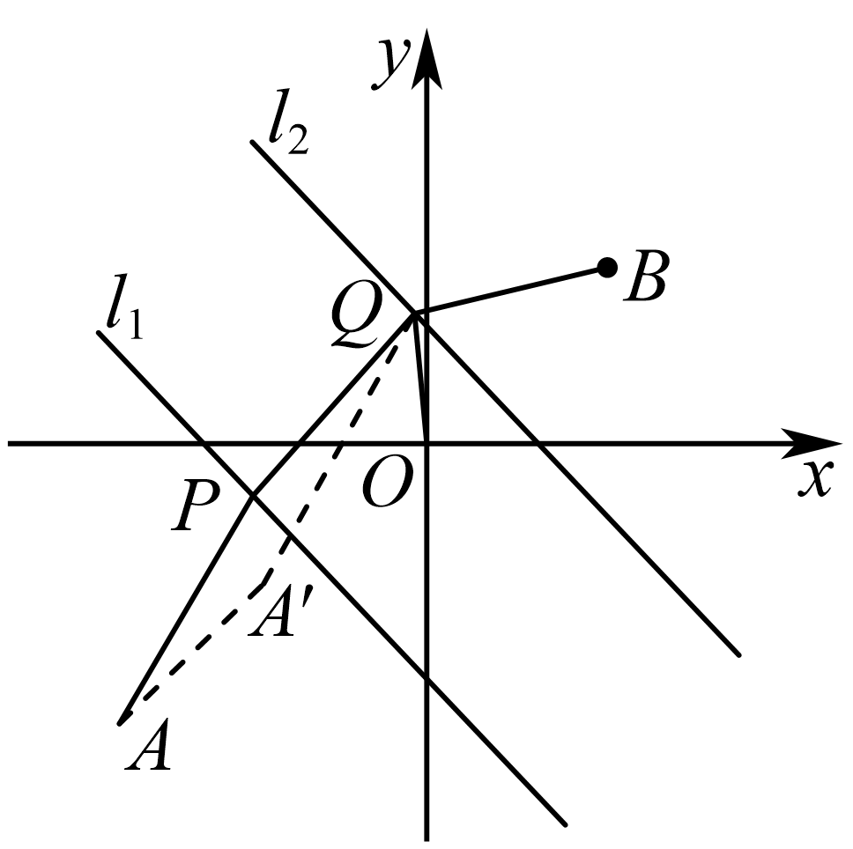
因为$PQ⊥l_{1},l_{1}∥l_{2}$，故$\left|PQ\right|=\frac{\left|2−\left(−1\right)\right|}{\sqrt{2}}=\frac{3\sqrt{2}}{2}$，
$k_{AA^{′}}=1$，故$AA^{′}⊥l_{1}$，所以$AA^{′}∥PQ$，
又$\left|AA^{′}\right|=\frac{3\sqrt{2}}{2}$，所以$\left|AA^{′}\right|=\left|PQ\right|$，故四边形$AA^{′}QP$为平行四边形，$\left|AP\right|+\left|PQ\right|+\left|QB\right|=\left|A^{′}Q\right|+\frac{3\sqrt{2}}{2}+\left|QB\right|$，
因为$\left|A^{′}Q\right|+\left|QB\right|≥\left|A^{′}B\right|=\sqrt{13}$，当且仅当$A^{′},Q,B$三点共线时等号成立，
$\left|AP\right|+\left|PQ\right|+\left|QB\right|$的最小值为$\sqrt{13}+\frac{3\sqrt{2}}{2}$，选B.
【点睛】本题考查坐标平面中线段和的最值，注意利用几何性质把问题转化为一个动点（在直线上）与两个定点之间的连线段的和的最值，这类问题属于中档题.

【原位置】文件5第36题｜删除原因：组合内让位：属「2.2.4 点到直线的距离：距离公式的计算与求参（含平行线间距离）」组合，该组合三卷保留代表：简单卷第11题；中档卷第12、13题
36．已知点P(－2,0)和直线$l$：(1＋3λ)x＋(1＋2λ)y－(2＋5λ)＝0(λ∈R)，该直线$l$过定点__________，点P到直线$l$的距离d的最大值为____________．
【答案】 $\left(1,1\right)$ ； $\sqrt{10}$ 【难度】0.65 【知识点】点到直线的距离公式
【详解】分析：分离参数$λ$，得到关于x,y的方程组，求解方程组可得直线所过的定点，然后结合两点之间距离公式可得点P到直线$l$的距离d的最大值.
详解：直线$l:(1＋3λ)x＋(1＋2λ)y－(2＋5λ)＝0$,
化为$x+y−2+λ\left(3x+2y−5\right)=0$，
令$\{\begin{aligned}x+y−2=0 \\ 3x+2y−5=0\end{aligned}$，解得$x=y=1$，
因此直线l经过定点$Q\left(1,1\right)$，
当$PQ⊥$直线$l$时，点P到直线l的距离d有最大值：$\left|PQ\right|=\sqrt{{\left(−2−1\right)}^{2}+{\left(0−1\right)}^{2}}=\sqrt{10}$.
点睛：本题主要考查直线恒过定点问题，方程的数学思想等知识，意在考查学生的转化能力和计算求解能力.

【原位置】文件5第37题｜删除原因：组合内让位：属「2.2.4 点到直线的距离：距离的最值与范围（动直线）」组合，该组合三卷保留代表：中档卷第14题
37．若点$M(m,n)$为直线$l:3x+4y+2=0$上的动点，则$m^{2}+n^{2}$的最小值为___________．
【答案】$\frac{4}{25}$ 【难度】0.85 【知识点】求点到直线的距离
【分析】把$m^{2}+n^{2}$转化为$\sqrt{{(m−0)}^{2}+{(n−0)}^{2}}$，结合点到直线的距离公式，即可求解．
【详解】由$m^{2}+n^{2}$可化为${(\sqrt{{(m−0)}^{2}+{(n−0)}^{2}})}^{2}$，转化为点$M(m,n)$到点$(0,0)$的距离的平方，
因为点$M(m,n)$为直线$l:3x+4y+2=0$上的动点，
由原点$O(0,0)$到直线$l:3x+4y+2=0$的距离为$d=\frac{|0+0+2|}{\sqrt{9+16}}=\frac{2}{5}$，
所以$m^{2}+n^{2}$最小值为$\frac{4}{25}$．

【原位置】文件5第38题｜删除原因：组合内让位：属「2.2.4 点到直线的距离：距离的最值与范围（动直线）」组合，该组合三卷保留代表：中档卷第14题
38．点$A\left(1,1\right)$到直线$xcosθ+ysinθ−2=0$的距离的最大值是________.
【答案】$2+\sqrt{2}$ 【难度】0.85 【知识点】求点到直线的距离、辅助角公式
【分析】利用点到直线的距离公式、再由三角函数的辅助角公式及三角函数的性质求得最值．
【详解】由点到直线的距离公式可得，点$\left(1,1\right)$到直线$xcosθ+ysinθ−2=0$的距离；$d=\frac{\left|cosθ+sinθ−2\right|}{\sqrt{\cos^{2}θ+\sin^{2}θ}}=\left|cosθ+sinθ−2\right|$ $=\left|\sqrt{2}sin\left(θ+\frac{π}{4}\right)−2\right|\text{=}2−\sqrt{2}sin\left(θ+\frac{π}{4}\right)$.
当$sin\left(θ+\frac{π}{4}\right)=−1$时，$d_{max}=2+\sqrt{2}$.
故答案为：$2+\sqrt{2}$
【点睛】本题考查了点到直线的距离公式、及三角辅助角公式及三角函数的性质的综合应用，属于基础题．

【原位置】文件5第39题｜删除原因：组合内让位：属「2.2.4 点到直线的距离：距离的最值与范围（动直线）」组合，该组合三卷保留代表：中档卷第14题
39．已知m，n，a，$b∈R$，且满足$3m+4n=6$，$3a+4b=1$，则$\sqrt{{\left(m−a\right)}^{2}+{\left(n−b\right)}^{2}}$的最小值为________.
【答案】1 【难度】0.65 【知识点】求平行线间的距离、求平面两点间的距离
【分析】设点$A\left(m,n\right)$，$B\left(a,b\right)$，直线$l_{1}:3x+4y=6$，直线$l_{2}:3x+4y=1$， $\sqrt{{\left(m−a\right)}^{2}+{\left(n−b\right)}^{2}}$的最小值可转化为点$A\left(m,n\right)$与点$B\left(a,b\right)$两点间距离的最小值，显然最小值为两平行线之间的距离.
【详解】设点$A\left(m,n\right)$，$B\left(a,b\right)$，直线$l_{1}:3x+4y=6$，直线$l_{2}:3x+4y=1$，
由题意知点$A\left(m,n\right)$在直线$l_{1}:3x+4y=6$上，点$B\left(a,b\right)$在直线$l_{2}:3x+4y=1$上，
所以$\left|AB\right|=\sqrt{{\left(m−a\right)}^{2}+{\left(n−b\right)}^{2}}$，
显然$l_{1}\text{//}l_{2}$，所以$\left|AB\right|$的最小值就是两平行线之间的距离，
即${\left|AB\right|}_{min}=\frac{\left|6−1\right|}{\sqrt{9+16}}=1$.
故答案为：1.
【点睛】本题考查两点间的距离公式，考查两平行线之间的距离公式，考查逻辑思维能力和计算能力，考查转化思想，属于常考题.

【原位置】文件5第40题｜删除原因：组合内让位：属「2.2.2 直线的方程：与坐标轴围成图形的面积（长度）最值」组合，该组合三卷保留代表：中档卷第5题；冲刺卷第1题
40．已知直线l经过点P(4，3)，且与x轴正半轴交于点A，与y轴正半轴交于点B，O为坐标原点.
（1）若点O到直线l的距离为4，求直线l的方程；
（2）求△OAB面积的最小值.
【答案】（1）$7x+24y−100=0$；（2）$24$. 【难度】0.85 【知识点】基本不等式求和的最小值、已知点到直线距离求参数、直线围成图形的面积问题
【分析】（1）设直线$l$的方程为$y−3=k(x−4)$，化为一般方程，再由点到直线的距离公式列式求得$k$，则直线方程可求；
（2）求出直线在两坐标轴上的截距，写出三角形面积，利用基本不等式求最值．
【详解】】解：（1）由题意可设直线$l$的方程为$y−3=k(x−4)$，即$kx−y−4k+3=0$，
则$d=\frac{|−4k+3|}{\sqrt{k^{2}+1}}=4$，解得$k=−\frac{7}{24}$．
故直线$l$的方程为$−\frac{7}{24}x−y−4×(−\frac{7}{24})+3=0$，即$7x+24y−100=0$；
（2）$∵$直线$l$的方程为$kx−y−4k+3=0$，
$∴A\left(−\frac{3}{k}+4,0\right)$，$B(0,−4k+3)$，依题意$\{\begin{aligned}−\frac{3}{k}+4>0 \\ −4k+3>0\end{aligned}$，解得$k<0$，
则$△OAB$的面积为$S=\frac{1}{2}|OA|·|OB|=\frac{1}{2}(−\frac{3}{k}+4)·(−4k+3)=\frac{1}{2}(−\frac{9}{k}−16k+24)$．
则$−\frac{9}{k}−16k⩾2\sqrt{(−\frac{9}{k})(−16k)}=24$（当且仅当$k=−\frac{3}{4}$时，等号成立）．
故$△OAB$面积的最小值为$\frac{1}{2}×(24+24)=24$．

【原位置】文件5第41题｜删除原因：组合内让位：属「2.3.3 直线与圆的位置关系：圆内接三角形（四边形）的面积」组合，该组合三卷保留代表：中档卷第28题；冲刺卷第13题
41．已知$△ABC$的三个顶点的坐标是$A（1,1）,B（2,3）,C（3,−2）$．
（1）求BC边所在直线的方程；
（2）求$△ABC$的面积．
【答案】（1）$5x+y−13=0$； （2）$\frac{7}{2}$. 【难度】0.65 【知识点】求点到直线的距离、直线两点式方程及辨析
【分析】（1）直接由两点式直线方程公式求解即可；（2）求出B到AC的距离为d，再求AC的距离，然后利用面积公式求解即可．
【详解】（1）由题可知，直线BC过$(2,3)、(3,-2)$，$∴$方程为$\frac{x-2}{3-2}=\frac{y-3}{-2-3}$，化简得$5x+y-13=0$，
$∴$直线BC方程为$5x+y-13=0$.
（2）由题可知$|BC|=\sqrt{{(3-2)}^{2}+{(-2-3)}^{2}}=\sqrt{26}$，$A(1,1)$到直线BC的距离$d=\frac{|5+1-13|}{\sqrt{25+1}}=\frac{7}{26}\sqrt{26}$，$∴S△ABC=\frac{1}{2}⋅|BC|⋅d=\frac{1}{2}×\frac{7}{26}\sqrt{26}×\sqrt{26}=\frac{7}{2}$，$∴△ABC$的面积为$\frac{7}{2}$.
【点睛】本题考查两点式直线方程公式，考查点到直线的距离公式的应用，考查计算能力，是中档题．

【原位置】文件5第42题｜删除原因：组合内让位：属「2.2.3 两条直线的位置关系：对称问题」组合，该组合三卷保留代表：简单卷第9题；中档卷第9题
42．已知△ABC的内角平分线CD的方程为$2x+y−1=0$，两个顶点为A(1，2)，B(﹣1，﹣1)．
（1）求点A到直线CD的距离；
（2）求点C的坐标．
【答案】（1）$\frac{3\sqrt{5}}{5}$（2）$\left(−\frac{13}{5},\frac{31}{5}\right)$ 【难度】0.85 【知识点】求点到直线的距离、求点关于直线的对称点
【分析】（1）直接利用点到直线的距离公式，求得点A到直线CD的距离．
（2）先求得A关于直线CD的对称点A′，再根据A′在直线BC上，求出BC的方程，将直线CD和直线BC联立方程组，求得C的坐标．
【详解】（1）点$A$到直线$CD$的距离$\frac{\left|2+2-1\right|}{\sqrt{4+1}}=\frac{3\sqrt{5}}{5}$；
（2）依题意，点$A$关于直线$CD$的对称点$A'$在边$BC$上，设$A'\left(x,y\right)$.则
$\{\begin{aligned}2⋅\frac{x+1}{2}+\frac{y+2}{2}-1=0 \\ \frac{y-2}{x-1}⋅(-2)=-1\end{aligned}$，解得$\{\begin{aligned}x=-\frac{7}{5} \\ y=\frac{4}{5}\end{aligned}$，
即$A'\left(-\frac{7}{5},\frac{4}{5}\right)$.
∴直线$BC$的方程为$9x+2y+11=0$.
联立直线$BC$与$CD$的方程，解得$C$点的坐标为$\left(-\frac{13}{5},\frac{31}{5}\right)$.
【点睛】本题主要考查点到直线的距离公式，点关于直线的对称点的求法，用两点式求直线的方程，求两条直线的交点，属于中档题．

【原位置】文件5第43题｜删除原因：组合内让位：属「2.2.4 点到直线的距离：距离公式的计算与求参（含平行线间距离）」组合，该组合三卷保留代表：简单卷第11题；中档卷第12、13题
43．已知三条直线$l_{1}:2x−y+3=0$，$l_{2}:−4x+2y+1=0$和$l_{3}:x+y−1=0$.能否找到一点P，使得点P同时满足下列三个条件：（1）P是第一象限的点；（2）P点到$l_{1}$的距离是P点到$l_{2}$的距离的$\frac{1}{2}$；（3）P点到$l_{1}$的距离与P点到$l_{3}$的距离之比是$\sqrt{2}:\sqrt{5}$？若能，求出P点的坐标；若不能，说明理由.
【答案】能，$P\left(\frac{1}{9},\frac{37}{18}\right)$即同时满足三个条件的点 【难度】0.65 【知识点】求点到直线的距离
【分析】根据点到直线的距离公式，讨论当P点满足②与③两种条件下求得参数的取值，并注意最后结果的取舍．
【详解】能.设存在满足条件的点$P\left(x_{0},y_{0}\right)$，若点P满足条件（2），则有$\frac{\left|2x_{0}−y_{0}+3\right|}{\sqrt{2^{2}+{\left(−1\right)}^{2}}}=\frac{1}{2}⋅\frac{\left|−4x_{0}+2y_{0}+1\right|}{\sqrt{{\left(−4\right)}^{2}+2^{2}}}$，化简得$2x_{0}−y_{0}+\frac{13}{2}=0$或$2x_{0}−y_{0}+\frac{11}{6}=0$.
若P点满足条件（3），则由点到直线的距离公式，有$\frac{\left|2x_{0}−y_{0}+3\right|}{\sqrt{2^{2}+{\left(−1\right)}^{2}}}=\frac{\sqrt{2}}{\sqrt{5}}⋅\frac{\left|x_{0}+y_{0}−1\right|}{\sqrt{1^{2}+1^{2}}}$，
即$\left|2x_{0}−y_{0}+3\right|=\left|x_{0}+y_{0}−1\right|$.
$∴x_{0}−2y_{0}+4=0$或$3x_{0}+2=0$.
又P是第一象限的点，$∴3x_{0}+2=0$不合题意，故舍去.
由$\{\begin{aligned}2x_{0}−y_{0}+\frac{13}{2}=0 \\ x_{0}−2y_{0}+4=0\end{aligned}$，得$\{\begin{aligned}x_{0}=−3 \\ y_{0}=\frac{1}{2}\end{aligned}$.不合题意，故舍去.
由$\{\begin{aligned}2x_{0}−y_{0}+\frac{11}{6}=0 \\ x_{0}−2y_{0}+4=0\end{aligned}$，得$\{\begin{aligned}x_{0}=\frac{1}{9} \\ y_{0}=\frac{37}{18}\end{aligned}$.
$∴P\left(\frac{1}{9},\frac{37}{18}\right)$即同时满足三个条件的点.
【点睛】本题考查了直线与直线的平行关系、平行线间的距离等，关键计算量比较大，注意不要算错，属于中档题．

【原位置】文件6第1题｜删除原因：组合内让位：属「2.3.1 圆的标准方程：求圆的标准方程」组合，该组合三卷保留代表：简单卷第13题；中档卷第16、17题
1．圆心为$\left(3,1\right)$，半径为5的圆的标准方程是（ ）
A．${\left(x+3\right)}^{2}+{\left(y+1\right)}^{2}=5$；B．${\left(x+3\right)}^{2}+{\left(y+1\right)}^{2}=25$
C．${\left(x−3\right)}^{2}+{\left(y−1\right)}^{2}=5$；D．${\left(x−3\right)}^{2}+{\left(y−1\right)}^{2}=25$
【答案】D 【难度】0.94 【知识点】由圆心（或半径）求圆的方程
【分析】利用圆的标准方程即可求得答案.
【详解】∵所求圆的圆心为$\left(3,1\right)$，半径为5，
∴所求圆的标准方程为：${\left(x−3\right)}^{2}+{\left(y−1\right)}^{2}=25$，
故选：D.
【点睛】本题主要考查了圆的标准方程，属于基础题.

【原位置】文件6第3题｜删除原因：组合内让位：属「2.3.1 圆的标准方程：求圆的标准方程」组合，该组合三卷保留代表：简单卷第13题；中档卷第16、17题
3．圆心为$\left(−1,2\right)$，过点$\left(4,−3\right)$的圆的方程为______.
【答案】${\left(x+1\right)}^{2}+{\left(y−2\right)}^{2}=50$ 【难度】0.85 【知识点】由圆心（或半径）求圆的方程
【分析】根据两点间的距离公式求得圆的半径，即可求得答案.
【详解】设圆的半径为r，
则$r^{2}={(−1−4)}^{2}+{(2+3)}^{2}=50$ ，
故圆的方程为：${\left(x+1\right)}^{2}+{\left(y−2\right)}^{2}=50$
故答案为：${\left(x+1\right)}^{2}+{\left(y−2\right)}^{2}=50$

【原位置】文件6第4题｜删除原因：组合内让位：属「2.3.1 圆的标准方程：求圆的标准方程」组合，该组合三卷保留代表：简单卷第13题；中档卷第16、17题
4．与$y$轴相交于$A\left(0,2\right)$､$B\left(0,6\right)$两点，且半径等于$2\sqrt{2}$的圆的方程是___________.
【答案】${(x+2)}^{2}+{(y−4)}^{2}=8$或${(x−2)}^{2}+{(y−4)}^{2}=8$ 【难度】0.85 【知识点】由圆心（或半径）求圆的方程
【分析】圆上任意两点的垂直平分线过圆心，可得圆心$C\left(a,4\right)$，再用$\left|CA\right|=2\sqrt{2}$解出$a$，可得圆的方程.
【详解】设圆心$C\left(a,b\right)$，由于圆过$A\left(0,2\right)$､$B\left(0,6\right)$两点，所以$b=4$，又$\left|CA\right|=2\sqrt{2}$，则有$\sqrt{{(a−0)}^{2}+{(4−2)}^{2}}=2\sqrt{2}$，
解得$a=±2$，所以圆的方程为${(x+2)}^{2}+{(y−4)}^{2}=8$或${(x−2)}^{2}+{(y−4)}^{2}=8$.
故答案为：${(x+2)}^{2}+{(y−4)}^{2}=8$或${(x−2)}^{2}+{(y−4)}^{2}=8$.

【原位置】文件6第6题｜删除原因：组合内让位：属「2.3.1 圆的标准方程：求圆的标准方程」组合，该组合三卷保留代表：简单卷第13题；中档卷第16、17题
6．已知圆C过三点$\left(1,3\right)$，$\left(4,2\right)$，$\left(1,−7\right)$，则圆C的方程是___________.
【答案】${(x−1)}^{2}+{(y+2)}^{2}=25$ 【难度】0.65 【知识点】求过已知三点的圆的标准方程
【分析】根据题意，分析可得圆心在直线$y=−2$上，设圆心坐标$(x,−2)$，则有${(x−1)}^{2}+{(−2−3)}^{2}={(x−4)}^{2}+{(−2−2)}^{2}$，解可得$x$的值，即可得圆心坐标，求出圆的半径，由圆的标准方程可得答案．
【详解】根据题意，因为圆过点$(1,3)$，$(1,−7)$，故圆心在直线$y=−2$上，
设圆心坐标$(x,−2)$，圆$C$过点$(1,3)$，$(4,2)$，
则${(x−1)}^{2}+{(−2−3)}^{2}={(x−4)}^{2}+{(−2−2)}^{2}$，变形有${(x−1)}^{2}+25={(x−4)}^{2}+16$，
解得$x=1$，即圆心为$(1,−2)$，
故其半径$r^{2}={(1−1)}^{2}+25=25$,
故圆方程为：${(x−1)}^{2}+{(y+2)}^{2}=25$,
故答案为：${(x−1)}^{2}+{(y+2)}^{2}=25$

【原位置】文件6第7题｜删除原因：组合内让位：属「2.3.2 圆的一般方程：求圆的一般方程（待定系数与圆系）」组合，该组合三卷保留代表：中档卷第21题；冲刺卷第8题
7．已知$△ABC$的顶点为$A\left(−1,5\right)$，$B\left(5,5\right)$，$C\left(6,−2\right)$，求$△ABC$的外接圆的方程．
【答案】$x^{2}+y^{2}-4x-2y-20=0$ 【难度】0.85 【知识点】求过已知三点的圆的标准方程、求圆的一般方程
【分析】设圆的一般方程为x²＋y²＋Dx＋Ey＋F＝0，代入三点坐标，由待定系数法求得圆的一般方程．
【详解】设△ABC的外接圆的一般方程为x²＋y²＋Dx＋Ey＋F＝0，
∵A、B、C三点在圆上，将三点的坐标代入圆的方程，
得$\{\begin{aligned}−D+5E+F=−26 \\ 5D+5E+F=−50 \\ 6D−2E+F=−40\end{aligned}$，解得$\{\begin{aligned}D=−4 \\ E=−2 \\ F=−20\end{aligned}$，
∴△ABC的外接圆的一般方程为x²＋y²－4x-2y－20＝0.

【原位置】文件6第8题｜删除原因：组合内让位：属「2.3.2 圆的一般方程：求圆的一般方程（待定系数与圆系）」组合，该组合三卷保留代表：中档卷第21题；冲刺卷第8题
8．已知函数$y=x^{2}−2x−3$与x轴交于A, B两点，与y轴交于点C，求$△ABC$外接圆的方程．
【答案】$x^{2}+y^{2}−2x+2y−3=0$ 【难度】0.85 【知识点】求过已知三点的圆的标准方程
【分析】先求得$A,B,C$的坐标，代入圆的一般式方程，求得$D,E,F$的值，即可求解.
【详解】由题意，令$x^{2}−2x−3=0$，解得$x=−1$或$x=3$，即$A(−1,0),B(3,0)$
令$x=0$，可得$y=-3$，即$C(0,-3)$，
设设圆的方程为$x^{2}+y^{2}+Dx+Ey+F=0$，
因为$A,B,C$三点在圆上，可得$\{\begin{aligned}−D+F+1=0 \\ 3D+F+9=0 \\ −3E+F+9=0\end{aligned}$，解得$D=−2,E=2,F=−3$，
故所求圆的方程为$x^{2}+y^{2}−2x+2y−3=0$，
即$△ABC$外接圆的方程为$x^{2}+y^{2}−2x+2y−3=0$.

【原位置】文件6第9题｜删除原因：组合内让位：属「2.3.1 圆的标准方程：求圆的标准方程」组合，该组合三卷保留代表：简单卷第13题；中档卷第16、17题
9．圆${\left(x−2\right)}^{2}+{\left(y+3\right)}^{2}=2$的圆心和半径分别是（ ）
A．$\left(−2,3\right),1$；B．$\left(2,−3\right),3$；C．$\left(−2,3\right),\sqrt{2}$；D．$\left(2,−3\right),\sqrt{2}$
【答案】D 【难度】0.85 【知识点】由标准方程确定圆心和半径
【分析】直接根据圆标准方程的几何性质求解即可.
【详解】$∵$圆的标准方程为${\left(x−2\right)}^{2}+\left(y+3\right)=2$，
$∴$圆的圆心坐标和半径长分别是$\left(2,−3\right),\sqrt{2}$，故选D.
【点睛】本题主要考查圆的标准方程应用，意在考查对基础知识的掌握与应用，属于基础题.

【原位置】文件6第10题｜删除原因：组合内让位：属「2.3.1 圆的标准方程：求圆的标准方程」组合，该组合三卷保留代表：简单卷第13题；中档卷第16、17题
10．根据下列圆的方程，写出各圆的圆心和半径：
(1)${(\left.x−2\right) }^{2}+{(\left.y−3\right) }^{2}=25$；
(2)$x^{2}+y^{2}=5$；
(3)$x^{2}+{(\left.y+1\right) }^{2}=3$；
(4)${(\left.1−x\right) }^{2}+{(\left.2+y\right) }^{2}=9$．
【答案】(1)圆心为$\left(2,3\right)$，半径为5； (2)圆心为$\left(0,0\right)$，半径为$\sqrt{5}$； (3)圆心为$\left(0,−1\right)$，半径为$\sqrt{3}$； (4)圆心为$\left(1,−2\right)$，半径为3. 【难度】0.94 【知识点】由标准方程确定圆心和半径
【详解】（1）解：因为圆的方程为${(\left.x−2\right) }^{2}+{(\left.y−3\right) }^{2}=25$，即${(\left.x−2\right) }^{2}+{(\left.y−3\right) }^{2}=5^{2}$，
所以圆心为$\left(2,3\right)$，半径为5；
（2）解：因为圆的方程为$x^{2}+y^{2}=5$，即${\left(x−0\right)}^{2}+{\left(y−0\right)}^{2}={\left(\sqrt{5}\right)}^{2}$，
所以圆心为$\left(0,0\right)$，半径为$\sqrt{5}$；
（3）解：因为圆的方程为$x^{2}+{(\left.y+1\right) }^{2}=3$，即${\left(x−0\right)}^{2}+{\left[y−\left(−1\right)\right]}^{2}={\left(\sqrt{3}\right)}^{2}$，
所以圆心为$\left(0,−1\right)$，半径为$\sqrt{3}$；
（4）因为圆的方程为${(\left.1−x\right) }^{2}+{(\left.2+y\right) }^{2}=9$，即${\left(x−1\right)}^{2}+{\left[y−\left(−2\right)\right]}^{2}=3^{2}$，
所以圆心为$\left(1,−2\right)$，半径为3.

【原位置】文件6第11题｜删除原因：组合内让位：属「2.3.1 圆的标准方程：求圆的标准方程」组合，该组合三卷保留代表：简单卷第13题；中档卷第16、17题
11．判断正误
（1）方程${(x−a)}^{2}+{(y−b)}^{2}=m^{2}$一定表示圆．( )
（2）圆${(x+1)}^{2}+{(y+2)}^{2}=4$的圆心坐标是$(1,2)$，半径是4．( )
（3）若圆的标准方程为${(x+m)}^{2}+{(y+n)}^{2}=a^{2}(a≠0)$，则圆的半径一定是a．( )
【答案】 × × × 【难度】0.94 【知识点】由标准方程确定圆心和半径
【详解】（1）当$m=0$时，表示的是点，错误；
（2）该圆的圆心坐标是$(−1,−2)$，半径是2，错误；
（3）半径为$\left|a\right|$，错误.

【原位置】文件6第13题｜删除原因：组合内让位：属「2.3.1 圆的标准方程：点与圆的位置关系」组合，该组合三卷保留代表：简单卷第14题
13．判断点M(6，9)，N(3，3)，Q(5，3)与圆${(x−5)}^{2}＋{(y−6)}^{2}＝10$的位置关系．
【答案】M在圆上，N在圆外，Q在圆内. 【难度】0.94 【知识点】判断点与圆的位置关系
【分析】将点的坐标代入圆的标准方程，若等于10，则点在圆上，若大于10，则点在圆外，若小于10，则点在圆内.
【详解】$∵$圆的方程为${(x−5)}^{2}＋{(y−6)}^{2}＝10$，
分别将$M\left(6，9\right)，N\left(3，3\right)，Q\left(5，3\right)$代入得，
${(6−5)}^{2}＋{(9−6)}^{2}＝10，∴M$在圆上；
${(3−5)}^{2}＋{(3−6)}^{2}＝13＞10，∴N$在圆外；
${(5−5)}^{2}＋{(3−6)}^{2}＝9＜10，∴Q$在圆内.
故M在圆上， N在圆外，Q在圆内.

【原位置】文件6第14题｜删除原因：组合内让位：属「2.3.1 圆的标准方程：点与圆的位置关系」组合，该组合三卷保留代表：简单卷第14题
14．点$(sin{30}^{°},cos{30}^{°})$与圆$x^{2}+y^{2}=\frac{1}{2}$的位置关系是（ ）．
A．点在圆上；B．点在圆内；C．点在圆外；D．不能确定
【答案】C 【难度】0.94 【知识点】判断点与圆的位置关系
【分析】先求圆心与已知点之间距离，再与半径比较确定选项.
【详解】因为$\sqrt{\sin^{2}{30}^{°}+\cos^{2}{30}^{°}}=\sqrt{{(\frac{1}{2})}^{2}+{(\frac{\sqrt{3}}{2})}^{2}}=1>\sqrt{\frac{1}{2}}$，所以点在圆外．
故选：C
【点睛】本题考查判断点与圆位置关系，考查基本分析判断能力，属基础题.

【原位置】文件6第15题｜删除原因：组合内让位：属「2.3.1 圆的标准方程：点与圆的位置关系」组合，该组合三卷保留代表：简单卷第14题
15．若点$\left(5a+1,12a\right)$在圆${\left(x−1\right)}^{2}+y^{2}=1$的内部，则实数$a$的取值范围是（ ）
A．$−1<a<1$；B．$−\frac{1}{3}<a<\frac{1}{3}$；C．$−\frac{1}{5}<a<\frac{1}{5}$；D．$−\frac{1}{13}<a<\frac{1}{13}$
【答案】D 【难度】0.94 【知识点】点与圆的位置关系求参数
【分析】由点与圆的位置关系可得出关于实数$a$的不等式，由此可求得实数$a$的取值范围.
【详解】解：因为点$P\left(5a+1,12a\right)$在圆${\left(x−1\right)}^{2}+y^{2}=1$的内部，则${\left(5a\right)}^{2}+{\left(12a\right)}^{2}=169a^{2}<1$，
解得：$−\frac{1}{13}<a<\frac{1}{13}$.
故选：D.

【原位置】文件6第16题｜删除原因：组合内让位：属「2.3.1 圆的标准方程：点与圆的位置关系」组合，该组合三卷保留代表：简单卷第14题
16．若点$(4a−1,3a+2)$不在圆${(x+1)}^{2}+{(y−2)}^{2}=25$的外部，则a的取值范围是（ ）
A．$−\frac{\sqrt{5}}{5}<a<\frac{\sqrt{5}}{5}$；B．$−1<a<1$
C．$−\frac{\sqrt{5}}{5}≤a≤\frac{\sqrt{5}}{5}$；D．$−1≤a≤1$
【答案】D 【难度】0.94 【知识点】点与圆的位置关系求参数
【分析】根据点与圆的位置关系，代值计算即可求得$a$的取值范围.
【详解】由已知得${(4a)}^{2}+{(3a)}^{2}≤25$，解得$a^{2}≤1$，
∴$|a|≤1$，即$−1≤a≤1$．
故选：$D$.

【原位置】文件6第17题｜删除原因：组合内让位：属「2.3.1 圆的标准方程：点与圆的位置关系」组合，该组合三卷保留代表：简单卷第14题
17．若原点在圆${(x−3)}^{2}+{(y+4)}^{2}=m$的外部，则实数$m$的取值范围是（ ）
A．$m>25$；B．$m>5$；C．$0<m<25$；D．$0<m<5$
【答案】C 【难度】0.85 【知识点】点与圆的位置关系求参数
【分析】根据点圆的位置关系直接列不等式求得答案．
【详解】根据题意，圆${(x−3)}^{2}+{(y+4)}^{2}=m$的圆心为$(3,−4)$，半径为$\sqrt{m}$，必有$m>0$，
若原点在圆${(x−3)}^{2}+{(y+4)}^{2}=m$的外部，
则有${(0−3)}^{2}+{(0+4)}^{2}\text{>}m$，则有$m<25$，
综合可得：$0<m<25$；
故选：C.

【原位置】文件6第19题｜删除原因：组合内让位：属「2.3.2 圆的一般方程：一般式的辨析与互化（表示圆条件）」组合，该组合三卷保留代表：简单卷第16题；中档卷第20题
19．已知圆$C:2x^{2}+2y^{2}+4x−2y−1=0$，则圆心的坐标为______，半径为______．
【答案】 $\left(−1,\frac{1}{2}\right)$##$\left(−1,0.5\right)$ $\frac{\sqrt{7}}{2}$ 【难度】0.94 【知识点】由标准方程确定圆心和半径、圆的一般方程与标准方程之间的互化
【分析】将圆的方程变为标准方程，即可的解.
【详解】解：将圆$C:2x^{2}+2y^{2}+4x−2y−1=0$，
化为标准方程为${\left(x+1\right)}^{2}+{\left(y−\frac{1}{2}\right)}^{2}=\frac{7}{4}$，
所以圆心的坐标为$\left(−1,\frac{1}{2}\right)$，半径为$\frac{\sqrt{7}}{2}$.
故答案为：$\left(−1,\frac{1}{2}\right)$；$\frac{\sqrt{7}}{2}$.

【原位置】文件6第20题｜删除原因：组合内让位：属「2.3.2 圆的一般方程：一般式的辨析与互化（表示圆条件）」组合，该组合三卷保留代表：简单卷第16题；中档卷第20题
20．下列各方程是否表示圆？若表示圆，求其圆心的坐标和半径．
(1)$x^{2}+y^{2}−4x=0$；
(2)$x^{2}+y^{2}−4x−2y+5=0$；
(3)$x^{2}+y^{2}+x+2y+2=0$．
【答案】(1)是圆，圆心坐标为(2，0)，半径为2； (2)不表示圆，表示一个点(2，1)； (3)不表示任何曲线. 【难度】0.85 【知识点】由标准方程确定圆心和半径、圆的一般方程与标准方程之间的互化
【分析】将方程化为${(x−a)}^{2}+{(y−b)}^{2}=N$的形式即可判断是否为圆，若为圆，根据圆的标准方程直接得出圆心坐标和半径.
【详解】（1）由$x^{2}+y^{2}−4x=0$，
可得${(x−2)}^{2}+y^{2}=4$，
所以圆心坐标为(2，0)，半径为2；
（2）由$x^{2}+y^{2}−4x−2y+5=0$，
可得${(x−2)}^{2}+{(y−1)}^{2}=0$，
所以该方程不表示圆，表示一个点(2，1)；
（3）由$x^{2}+y^{2}+x+2y+2=0$，
可得${(x+\frac{1}{2})}^{2}+{(y+1)}^{2}=−\frac{3}{4}$，
所以该方程不表示任何曲线.

【原位置】文件6第21题｜删除原因：组合内让位：属「2.3.2 圆的一般方程：一般式的辨析与互化（表示圆条件）」组合，该组合三卷保留代表：简单卷第16题；中档卷第20题
21．若曲线$C$：$x^{2}+y^{2}+2ax−4ay−10a=0$表示圆，则实数$a$的取值范围为（ ）
A．$\left(−2,0\right)$；B．$\left(−∞,−2\right)∪\left(0,+∞\right)$
C．$\left[−2,0\right]$；D．$\left(−∞,−2\right]∪\left[0,+∞\right)$
【答案】B 【难度】0.94 【知识点】二元二次方程表示的曲线与圆的关系
【分析】根据圆的一般式变形为标准式，进而可得参数范围.
【详解】由$x^{2}+y^{2}+2ax−4ay−10a=0$，
得${\left(x+a\right)}^{2}+{\left(y−2a\right)}^{2}=5a^{2}+10a$，
由该曲线表示圆，
可知$5a^{2}+10a>0$，
解得$a>0$或$a<−2$，
故选：B.

【原位置】文件6第22题｜删除原因：组合内让位：属「2.3.2 圆的一般方程：一般式的辨析与互化（表示圆条件）」组合，该组合三卷保留代表：简单卷第16题；中档卷第20题
22．已知点A（1，2）在圆C：$x^{2}+y^{2}+mx−2y+2=0$外，则实数m的取值范围为（ ）
A．$\left(−3,−2\right)∪\left(2,+∞\right)$；B．$\left(−3,−2\right)∪\left(3,+∞\right)$
C．$\left(−2,+∞\right)$；D．$\left(−3,+∞\right)$
【答案】A 【难度】0.65 【知识点】点与圆的位置关系求参数、二元二次方程表示的曲线与圆的关系
【分析】由$x^{2}+y^{2}+mx−2y+2=0$表示圆可得$m^{2}+{(−2)}^{2}−4×2>0$，点A（1，2）在圆C外可得$1^{2}+2^{2}+m−2×2+2>0$，求解即可
【详解】由题意，$x^{2}+y^{2}+mx−2y+2=0$表示圆
故$m^{2}+{(−2)}^{2}−4×2>0$，即$m>2$或$m<−2$
点A（1，2）在圆C：$x^{2}+y^{2}+mx−2y+2=0$外
故$1^{2}+2^{2}+m−2×2+2>0$，即$m>−3$
故实数m的取值范围为$m>2$或$−3<m<−2$
即$m∈\left(−3,−2\right)∪\left(2,+∞\right)$
故选：A

【原位置】文件6第23题｜删除原因：组合内让位：属「2.3.2 圆的一般方程：一般式的辨析与互化（表示圆条件）」组合，该组合三卷保留代表：简单卷第16题；中档卷第20题
23．若圆$C:x^{2}+y^{2}−2(m−1)x+2(m−1)y$ $+2m^{2}−6m+4=0$过坐标原点，则实数$m$的值为（ ）
A．2或1；B．$−2$或$−1$；C．2；D．$−1$
【答案】C 【难度】0.85 【知识点】点与圆的位置关系求参数、二元二次方程表示的曲线与圆的关系
【分析】把$(0,0)$代入圆方程计算，注意方程要表示圆．
【详解】$∵x^{2}+y^{2}−2(m−1)x+2(m−1)y+2m^{2}−6m+4=0$表示圆，$∴{[−2(m−1)]}^{2}+{[2(m−1)]}^{2}−4\left(2m^{2}−6m+4\right)>0$，
$∴m>1$．又圆$C$过原点，$∴2m^{2}−6m+4=0$，$∴m=2$或$m=1$（舍去），$∴m=2$．
故选：C．

【原位置】文件6第25题｜删除原因：组合内让位：属「2.3.2 圆的一般方程：求圆的一般方程（待定系数与圆系）」组合，该组合三卷保留代表：中档卷第21题；冲刺卷第8题
25．已知$A\left(2,0\right),B\left(3,3\right),C\left(−1,1\right)$，则$△ABC$的外接圆的一般方程为（ ）
A．$x^{2}+y^{2}−2x+4y=0$；B．$x^{2}+y^{2}−2x+4y+2=0$
C．$x^{2}+y^{2}−2x−4y=0$；D．$x^{2}+y^{2}−2x−4y+1=0$
【答案】C 【难度】0.85 【知识点】求圆的一般方程
【分析】设$△ABC$外接圆的方程为：$x^{2}+y^{2}+Dx+Ey+F=0$，然后将$A,B,C$三点坐标代入解方程组求出$D,E,F$的值，从而可求出$△ABC$的外接圆的一般方程.
【详解】设$△ABC$外接圆的方程为：$x^{2}+y^{2}+Dx+Ey+F=0$，
由题意可得：$\{\begin{aligned}2^{2}+0^{2}+2D+0⋅E+F=0 \\ 3^{2}+3^{2}+3D+3E+F=0 \\ {\left(−1\right)}^{2}+1^{2}−D+E+F=0\end{aligned}$，解得：$\{\begin{aligned}D=−2 \\ E=−4 \\ F=0\end{aligned}$，
即$△ABC$的外接圆的方程为：$x^{2}+y^{2}−2x−4y=0$．
故选：C.

【原位置】文件6第26题｜删除原因：组合内让位：属「2.3.2 圆的一般方程：求圆的一般方程（待定系数与圆系）」组合，该组合三卷保留代表：中档卷第21题；冲刺卷第8题
26．圆心在直线$2x−y−7=0$上的圆$C$与$y$轴交于$A\left(0,−4\right)$，$B\left(0,−2\right)$两点，则圆$C$的一般方程为___________.
【答案】$x^{2}+y^{2}−4x+6y+8=0$ 【难度】0.65 【知识点】求圆的一般方程
【分析】根据题意，设圆的一般方程，结合已知条件列出方程组，进而可求解.
【详解】设圆$C$的一般方程为$x^{2}+y^{2}+Dx+Ey+F=0$.
因圆心$C\left(−\frac{D}{2},−\frac{E}{2}\right)$在直线$2x−y−7=0$上，
所以$2×\left(−\frac{D}{2}\right)−\left(−\frac{E}{2}\right)−7=0$，即$D−\frac{E}{2}+7=0$.①
又因点$A\left(0,−4\right)$，$B\left(0,−2\right)$在圆$C$上，
所以$\{\begin{aligned}16−4E+F=0 \\ 4−2E+F=0\end{aligned}$，②
由①②，解得$D=−4$，$E=6$，$F=8$，
所以圆$C$的一般方程为$x^{2}+y^{2}−4x+6y+8=0$.
故答案为：$x^{2}+y^{2}−4x+6y+8=0$.

【原位置】文件6第27题｜删除原因：组合内让位：属「2.3.2 圆的一般方程：求圆的一般方程（待定系数与圆系）」组合，该组合三卷保留代表：中档卷第21题；冲刺卷第8题
27．已知圆C：x²＋y²＋Dx＋Ey＋3＝0，圆心在直线x＋y－1＝0上，且圆心在第二象限，半径长为$\sqrt{2}$，求圆的一般方程．
【答案】x2＋y2＋2x－4y＋3＝0. 【难度】0.65 【知识点】求圆的一般方程、圆的一般方程与标准方程之间的互化
【详解】试题分析：建立方程组$\{\begin{aligned}D+E=−2 \\ D^{2}＋E^{2}＝20\end{aligned}$ ,解方程组，并删除增根.
试题解析：圆心C，∵圆心在直线x＋y－1＝0上，∴－－－1＝0，即D＋E＝－2.①
又∵半径长r＝＝，∴D2＋E2＝20.②
由①②可得或
又∵圆心在第二象限，∴－＜0即D＞0.
则
故圆的一般方程为x2＋y2＋2x－4y＋3＝0.

【原位置】文件6第28题｜删除原因：组合内让位：属「2.3.2 圆的一般方程：求圆的一般方程（待定系数与圆系）」组合，该组合三卷保留代表：中档卷第21题；冲刺卷第8题
28．已知直线$l$在$y$轴上的截距为$−2$，且垂直于直线$x−2y−1=0$．
（1）求直线$l$的方程；
（2）设直线$l$与两坐标轴分别交于$A$、$B$两点，$△OAB$内接于圆$C$，求圆$C$的一般方程．
【答案】（1）$y=−2x−2$；（2）$x^{2}+y^{2}+x+2y=0$ 【难度】0.65 【知识点】求圆的一般方程、已知直线垂直求参数、直线的斜截式方程及辨析
【解析】（1）由垂直关系得直线斜率，从而可得直线的斜截式方程；
（2）设出圆的一般方程为$x^{2}+y^{2}+Dx+Ey+F=0$．求出$A,B$两点坐标，$AB$中点是圆心，$AB$是圆的直径由此可求得$D,E,F$．
【详解】解：（1）设直线$l$的方程为$y=kx−2$．
∵直线$x−2y−1=0$的斜率为$\frac{1}{2}$，所以直线$l$的斜率$k=−2$．
则直线$l$的方程为$y=−2x−2$．
（2）设圆$C$的一般方程为$x^{2}+y^{2}+Dx+Ey+F=0$．
由于$△OAB$是直角三角形，
所以圆$C$的圆心$C$是线段$AB$的中点，半径为$\frac{1}{2}\left|AB\right|$；
由$A(−1,0)$，$B(0,−2)$得$C\left(−\frac{1}{2},−1\right)$，$\left|AB\right|=\sqrt{5}$；
故$\{\begin{aligned}−\frac{D}{2}=−\frac{1}{2} \\ −\frac{E}{2}=−1 \\ \frac{1}{2}\sqrt{D^{2}+E^{2}−4F}=\frac{1}{2}\sqrt{5}\end{aligned}$，解得$D=1$，$E=2$，$F=0$．
则圆$C$的一般方程为：$x^{2}+y^{2}+x+2y=0$．
【点睛】本题考查两直线位置关系，考查求圆的一般方程．求圆的方程可以先确定圆心坐标和半径，利用一般方程与圆心坐标、半径的关系确定方程中的系数．

【原位置】文件7第1题｜删除原因：组合内让位：属「2.3.1 圆的标准方程：圆的对称性」组合，该组合三卷保留代表：简单卷第15题；中档卷第18题；冲刺卷第5题
1．圆${\left(x−2\right)}^{2}+y^{2}=5$，则（ ）
A．关于点$\left(2,0\right)$对称；B．关于直线$y=0$对称
C．关于直线$x+3y−2=0$对称；D．关于直线$x−y+2=0$对称
【答案】ABC 【难度】0.85 【知识点】由标准方程确定圆心和半径、圆的对称性的应用
【分析】由圆的方程可确定圆心，由圆心位置和直线是否过圆心可确定各个选项的正误.
【详解】对于A，由圆的方程知其圆心为$\left(2,0\right)$，则圆关于点$\left(2,0\right)$对称，A正确；
对于B，由A知其圆心在$x$轴上，则圆关于$x$轴对称，即关于$y=0$对称，B正确；
对于C，$∵x+3y−2=0$过圆心$\left(2,0\right)$，$∴$圆关于直线$x+3y−2=0$对称，C正确；
对于D，$∵x−y+2=0$不过圆心$\left(2,0\right)$，$∴$圆不关于直线$x−y+2=0$对称，D错误.
故选：ABC.

【原位置】文件7第3题｜删除原因：组合内让位：属「2.3.1 圆的标准方程：圆的对称性」组合，该组合三卷保留代表：简单卷第15题；中档卷第18题；冲刺卷第5题
3．已知点$P\left(2,1\right)$在圆$C:x^{2}+y^{2}+ax−2y+b=0$上，点P关于直线$x+y−1=0$的对称点也在圆C上，则圆C的半径为___________．
【答案】2 【难度】0.85 【知识点】圆的对称性的应用、由圆的一般方程确定圆心和半径
【分析】写出圆的标准方程，由点P关于直线$x+y−1=0$的对称点也在圆C上，则圆心在直线$x+y−1=0$上，将圆心坐标代入直线方程，再根据点$P\left(2,1\right)$在圆$C:x^{2}+y^{2}+ax−2y+b=0$上列方程组求解即可.
【详解】解：由$C:x^{2}+y^{2}+ax−2y+b=0$得${\left(x+\frac{a}{2}\right)}^{2}+{\left(y−1\right)}^{2}=\frac{a^{2}}{4}−b+1$，
则圆$C$的圆心为$\left(−\frac{a}{2},1\right)$，
由点P关于直线$x+y−1=0$的对称点也在圆C上，则圆心在直线$x+y−1=0$上，
即$−\frac{a}{2}+1−1=0$①，
又$4+1+2a−2+b=0$②
由①②得$a=0,b=−3$，
所以圆C的半径为$\sqrt{\frac{a^{2}}{4}−b+1}=\sqrt{4}=2$.
故答案为：2.

【原位置】文件7第5题｜删除原因：组合内让位：属「2.3.1 圆的标准方程：求圆的标准方程」组合，该组合三卷保留代表：简单卷第13题；中档卷第16、17题
5．已知圆C：$x^{2}+y^{2}+Dx+Ey−12=0$关于直线x＋2y－4＝0对称，且圆心在y轴上，求圆C的标准方程．
【答案】$x^{2}+{(y−2)}^{2}=16$. 【难度】0.85 【知识点】圆的一般方程与标准方程之间的互化、圆的对称性的应用、由圆的一般方程确定圆心和半径
【分析】由题设知圆心$C(−\frac{D}{2},−\frac{E}{2})$，且在已知直线和y轴上，列方程求参数D、E，写出一般方程，进而可得其标准方程.
【详解】由题意知：圆心$C(−\frac{D}{2},−\frac{E}{2})$在直线x＋2y－4＝0上，即－$\frac{D}{2}$－E－4＝0.
又圆心C在y轴上，所以－$\frac{D}{2}$＝0.
由以上两式得：D＝0, E＝－4，则$x^{2}+y^{2}−4y−12=0$，
故圆C的标准方程为$x^{2}+{(y−2)}^{2}=16$.

【原位置】文件7第7题｜删除原因：组合内让位：属「2.3.1 圆的标准方程：圆上点到定点（直线）的最值」组合，该组合三卷保留代表：中档卷第19题；冲刺卷第6、7题
7．已知复数$z$满足$\left|z−1−2\text{i}\right|=2$，则$\left|z\right|$的最大值为___________.
【答案】$2+\sqrt{5}$ 【难度】0.65 【知识点】定点到圆上点的最值（范围）、求复数的模、与复数模相关的轨迹（图形）问题
【分析】设$z=a+b\text{i,}ab∈R$，由已知条件求出复数$z=a+b\text{i}$对应的点$(a,b)$的轨迹为圆，根据复数模的几何意义和圆的性质即可求解.
【详解】设$z=a+b\text{i,}ab∈R$，由$|z−1−2\text{i}|=2$，可得$|a−1+(b−2)\text{i}|=2$，
则$\sqrt{{(a−1)}^{2}+{(b−2)}^{2}}=2$，即${(a−1)}^{2}+{(b−2)}^{2}=4$，
复数$z=a+b\text{i}$对应的点$(a,b)$的轨迹是以$A(1,2)$为圆心，半径$r=2$的圆，
而$|z|$表示复数$z$对应的点到坐标原点$O$的距离，
所以$|z|$的最大值就是$|OA|+r=\sqrt{1^{2}+2^{2}}+2=2+\sqrt{5}$.
故答案为：$2+\sqrt{5}$.

【原位置】文件7第8题｜删除原因：组合内让位：属「2.3.1 圆的标准方程：圆上点到定点（直线）的最值」组合，该组合三卷保留代表：中档卷第19题；冲刺卷第6、7题
8．已知圆$C:x^{2}+y^{2}+2x−2my−4−4m=0\left(m∈R\right)$，则当圆$C$的面积最小时，圆上的点到坐标原点的距离的最大值为（ ）
A．$\sqrt{5}$；B．$6$；C．$\sqrt{5}−1$；D．$\sqrt{5}+1$
【答案】D 【难度】0.94 【知识点】判断点与圆的位置关系、定点到圆上点的最值（范围）
【分析】根据圆的一般方程，得到圆心和半径，求出面积最小时对应的半径，再求得圆心到坐标原点的距离，进而可求出结果.
【详解】解：由题意得：
$∵$由$x^{2}+y^{2}+2x−2my−4−4m=0$得${\left(x+1\right)}^{2}+{\left(y−m\right)}^{2}=m^{2}+4m+5$
$∴$圆心为$C\left(−1,m\right)$，半径为$r=\sqrt{m^{2}+4m+5}=\sqrt{{\left(m+2\right)}^{2}+1}≥1$，
当且仅当$m=−2$时，半径最小，则面积也最小；$∴$圆心为$C\left(−1,−2\right)$，半径为$r=1$，
$∴$圆心到坐标原点的距离为$d=\sqrt{{\left(−1\right)}^{2}+{\left(−2\right)}^{2}}=\sqrt{5}>r$，
即原点在圆$C$外，根据圆的性质，圆上的点到坐标原点的距离的最大值为$d+r=\sqrt{5}+1$.
故选：D.

【原位置】文件7第9题｜删除原因：组合内让位：属「2.3.1 圆的标准方程：圆上点到定点（直线）的最值」组合，该组合三卷保留代表：中档卷第19题；冲刺卷第6、7题
9．已知$A\left(−2,−2\right)$，$B\left(−2,6\right)$，$C\left(4,−2\right)$三点，点P在圆$x^{2}+y^{2}=4$上运动，求${\left|PA\right|}^{2}+{\left|PB\right|}^{2}+{\left|PC\right|}^{2}$的最大值和最小值．
【答案】最大值为88，最小值为72 【难度】0.65 【知识点】求平面两点间的距离、定点到圆上点的最值（范围）
【分析】设$P\left(x,y\right)$，利用两点间的距离公式得到${\left|PA\right|}^{2}+{\left|PB\right|}^{2}+{\left|PC\right|}^{2}$ $=3x^{2}+3y^{2}−4y+68$，再由点P在圆$x^{2}+y^{2}=4$上运动，化简为$3x^{2}+3y^{2}−4y+68=−4y+80$求解.
【详解】设$P\left(x,y\right)$，
因为$A\left(−2,−2\right)$，$B\left(−2,6\right)$，$C\left(4,−2\right)$三点，
所以${\left|PA\right|}^{2}+{\left|PB\right|}^{2}+{\left|PC\right|}^{2}$；$={\left(x+2\right)}^{2}+{\left(y+2\right)}^{2}+{\left(x+2\right)}^{2}+{\left(y−6\right)}^{2}+{\left(x−4\right)}^{2}+{\left(y+2\right)}^{2}$，$=3x^{2}+3y^{2}−4y+68$，
因为点P在圆$x^{2}+y^{2}=4$上运动，
则$x^{2}=4−y^{2}≥0$，解得$−2≤y≤2$，
所以$3x^{2}+3y^{2}−4y+68=−4y+80$，
当$y=−2$时，${\left|PA\right|}^{2}+{\left|PB\right|}^{2}+{\left|PC\right|}^{2}$取的最大值88，
当$y=2$时，${\left|PA\right|}^{2}+{\left|PB\right|}^{2}+{\left|PC\right|}^{2}$取的最小值72.

【原位置】文件7第10题｜删除原因：组合内让位：属「2.3.3 直线与圆的位置关系：位置关系的判定与求参」组合，该组合三卷保留代表：简单卷第18题；中档卷第23题
10．若圆${\left(x−3\right)}^{2}+{\left(y+5\right)}^{2}=r^{2}$上的点到直线$4x−3y−2=0$的最短距离为1，则圆的半径r为（ ）
A．4；B．5；C．6；D．9
【答案】A 【难度】0.85 【知识点】求点到直线的距离、由标准方程确定圆心和半径、圆上点到定直线（图形）上的最值（范围）
【分析】求出圆心坐标和圆心到直线的距离，即可得到答案.
【详解】由圆的方程可知圆心为$\left(3,−5\right)$，圆心到直线$4x−3y−2=0$的距离$d=\frac{\left|4×3−3×\left(−5\right)−2\right|}{\sqrt{4^{2}+{\left(−3\right)}^{2}}}=5$．
依题意知，$d−r=1$，所以$r=4$．
故选：A

【原位置】文件7第11题｜删除原因：组合内让位：属「2.3.3 直线与圆的位置关系：圆内接三角形（四边形）的面积」组合，该组合三卷保留代表：中档卷第28题；冲刺卷第13题
11．直线$x+y+2=0$分别与x轴，y轴交于A，B两点，点P在圆${\left(x−2\right)}^{2}+y^{2}=2$上，则$△ABP$面积的取值范围为（ ）
A．$\left[2,6\right]$；B．$\left[4,8\right]$；C．$\left[2,8\right]$；D．$\left[4,6\right]$
【答案】A 【难度】0.65 【知识点】求点到直线的距离、由标准方程确定圆心和半径、圆上点到定直线（图形）上的最值（范围）
【分析】底边$\left|AB\right|$为定值，求出点P到$AB$距离的范围即可求出$△ABP$面积的取值范围.
【详解】圆心$\left(2,0\right)$到直线$x+y+2=0$距离$d=\frac{\left|2+0+2\right|}{\sqrt{2}}=2\sqrt{2}$，所以点P到$AB$距离即高$h$的范围$\left[\sqrt{2},3\sqrt{2}\right]$，又可求得$\left|AB\right|=2\sqrt{2}$，所以$△ABP$面积$S=\frac{1}{2}\left|AB\right|⋅h$的取值范围为$\left[2,6\right]$.
故选：A.

【原位置】文件7第12题｜删除原因：组合内让位：属「2.3.3 直线与圆的位置关系：切线问题」组合，该组合三卷保留代表：简单卷第20题；中档卷第26题；冲刺卷第11题
12．由直线$y=x−1$上的一点向圆C：$x^{2}+y^{2}−6x+8=0$引切线，则切线长的最小值为（ ）
A．1；B．$\sqrt{2}$；C．$\sqrt{3}$；D．2
【答案】A 【难度】0.65 【知识点】圆上点到定直线（图形）上的最值（范围）、切线长
【分析】切点与圆心的连线垂直切线，利用勾股定理，切线段长转化为直线上点与圆心连线和半径关系，求圆心与直线上点距离的最小值，即可求解.
【详解】在直线$y=x−1$上取一点P，过P向圆引切线，设切点为A．连接CA．
在$\text{Rt}△PAC$中，$\left|CA\right|=r=1$．要使$\left|PA\right|$最小，则$\left|PC\right|$应最小．
又当PC与直线垂直时，$\left|PC\right|$最小，其最小值为$\frac{\left|3−0−1\right|}{\sqrt{2}}=\sqrt{2}$．
故$\left|PA\right|$的最小值为$\sqrt{{\left(\sqrt{2}\right)}^{2}−1^{2}}=1$．
故选：A

【原位置】文件7第13题｜删除原因：组合内让位：属「2.3.1 圆的标准方程：圆上点到定点（直线）的最值」组合，该组合三卷保留代表：中档卷第19题；冲刺卷第6、7题
13．已知点$\left(m,n\right)$在过$\left(−2,0\right)$点且与直线$2x−y=0$垂直的直线上，则圆$C$：${\left(x−3\sqrt{5}\right)}^{2}+{\left(y+1\right)}^{2}=4$上的点到点$M\left(m,n\right)$的轨迹的距离的最小值为（ ）
A．1；B．2；C．5；D．$3\sqrt{5}$
【答案】A 【难度】0.65 【知识点】由两条直线垂直求方程、求点到直线的距离、圆上点到定直线（图形）上的最值（范围）
【分析】利用直线垂直的性质、直线的点斜式以及直线与圆上的点的位置关系进行求解.
【详解】过点$\left(−2,0\right)$且与直线$2x−y=0$垂直的直线为：$y=−\frac{1}{2}(x+2)$，
已知点$\left(m,n\right)$在该直线上，所以$n=−\frac{1}{2}(m+2)$，即$m+2n+2=0$，
所以点$M\left(m,n\right)$的轨迹方程为$x+2y+2=0$，又圆$C$：${\left(x−3\sqrt{5}\right)}^{2}+{\left(y+1\right)}^{2}=4$，
所以圆心$C(3\sqrt{5},−1)$，半径$r=2$，所以圆$C$上的点到点$M\left(m,n\right)$的轨迹的距离的最小值为：
$d_{min}=\frac{|3\sqrt{5}−2+2|}{\sqrt{5}}-2=3-2=1$.故A，B，D错误.
故选：A.

【原位置】文件7第14题｜删除原因：组合内让位：属「2.3.3 直线与圆的位置关系：弦长与中点弦」组合，该组合三卷保留代表：简单卷第19题；中档卷第24题
14．直线$l:x+my−m−1=0$被圆O；$x^{2}+y^{2}=3$截得的弦长最短，则实数m=___________.
【答案】1 【难度】0.94 【知识点】已知直线垂直求参数、直线过定点问题、过圆内定点的弦长最值（范围）
【分析】求出直线MN过定点A（1,1），进而判断点A在圆内，当$OA⊥MN$时，|MN|取最小值，利用两直线斜率之积为-1计算即可.
【详解】直线MN的方程可化为$x+my−m−1=0$，
由$\{\begin{aligned}y−1=1 \\ x−1=0\end{aligned}$，得$\{\begin{aligned}x=1 \\ y=1\end{aligned}$，
所以直线MN过定点A（1，1），
因为$1^{2}+1^{2}<3$，即点A在圆$x^{2}+y^{2}=3$内.
当$OA⊥MN$时，|MN|取最小值，
由$k_{OA}k_{MN}=−1$，得$1×\left(−\frac{1}{m}\right)=−1$，∴$m=1$，
故答案为：1.

【原位置】文件7第15题｜删除原因：组合内让位：属「2.3.3 直线与圆的位置关系：弦长与中点弦」组合，该组合三卷保留代表：简单卷第19题；中档卷第24题
15．已知圆${(x−1)}^{2}+y^{2}=4$内一点P(2，1)，则过P点的最短弦所在的直线方程是（ ）
A．$x−y−1=0$；B．$x+y−3=0$
C．$x+y+3=0$；D．$x=2$
【答案】B 【难度】0.94 【知识点】由两条直线垂直求方程、过圆内定点的弦长最值（范围）、已知圆的弦长求方程或参数
【分析】设圆心$C$，由圆的对称性可知过点$P$与$CP$垂直的直线被圆所截的弦长最短
【详解】由题意可知，当过圆心且过点$P(2,1)$时所得弦为直径，
当与这条直径垂直时所得弦长最短，
圆心为$C(1,0)$，$P(2,1)$，
则由两点间斜率公式可得$k_{CP}=\frac{1−0}{2−1}=1$，
所以与$PC$垂直的直线斜率为$k=−1$，
则由点斜式可得过点$P(2,1)$的直线方程为$y−1=−1×(x−2)$，
化简可得$x+y−3=0$，
故选：B

【原位置】文件7第16题｜删除原因：组合内让位：属「2.3.3 直线与圆的位置关系：圆内接三角形（四边形）的面积」组合，该组合三卷保留代表：中档卷第28题；冲刺卷第13题
16．在圆x²＋y²－2x－6y＝0内，过点E（0，1）的最长弦和最短弦分别为AC和BD，则四边形ABCD的面积为_____________
【答案】$10\sqrt{2}$ 【难度】0.65 【知识点】过圆内定点的弦长最值（范围）、圆的弦长与中点弦
【分析】先求出最长弦和最短弦，再计算面积即可.
【详解】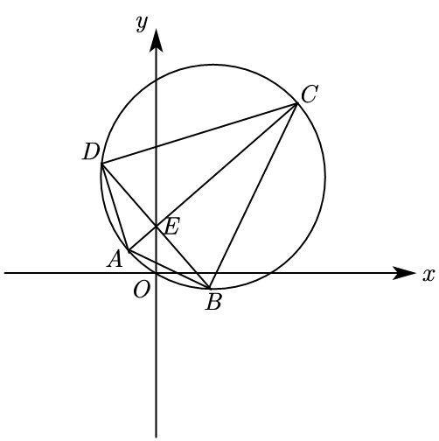
圆的标准方程为（x－1）²＋（y－3）²＝10，则圆心（1，3）半径$r=\sqrt{10}$，由题意知最长弦为过E点的直径，
最短弦为过E点和这条直径垂直的弦，即AC⊥BD，且$\left|AC\right|=2\sqrt{10}$，圆心和E点之间的距离为$\sqrt{{\left(1−0\right)}^{2}+{\left(3−1\right)}^{2}}=\sqrt{5}$，
故$\left|BD\right|=2\sqrt{{\left(\sqrt{10}\right)}^{2}−{\left(\sqrt{5}\right)}^{2}}=2\sqrt{5}$，所以四边形ABCD的面积为$S=\frac{1}{2}\left|AC\right|\left|BD\right|=\frac{1}{2}×2\sqrt{10}×2\sqrt{5}=10\sqrt{2}$.
故答案为：$10\sqrt{2}$.

【原位置】文件7第18题｜删除原因：组合内让位：属「2.3.3 直线与圆的位置关系：圆心角、弧长与面积计算」组合，该组合三卷保留代表：简单卷第17题；中档卷第22题；冲刺卷第9题
18．过点$P(1,\sqrt{2})$的直线$l$将圆$C:{(x−2)}^{2}+y^{2}=4$分成两段弧，当劣弧所对的圆心角最小时，直线$l$的斜率$k$为____________．
【答案】$\frac{\sqrt{2}}{2}$ 【难度】0.85 【知识点】直线平行、垂直的判定在几何中的应用、圆的弧长、面积、圆心角等计算
【分析】由平面几何性质知，当直线$l$与$CP$垂直时，劣弧所对的圆心角最小，则可求出直线$l$的斜率.
【详解】由圆$C:{(x−2)}^{2}+y^{2}=4$得$C\left(2,0\right)$，又点$P(1,\sqrt{2})$，则$k_{CP}=\frac{\sqrt{2}−0}{1−2}=−\sqrt{2}$，
由题知，当直线$l$与$CP$垂直时，劣弧所对的圆心角最小，所以直线$l$的斜率$k=\frac{\sqrt{2}}{2}$.
故答案为：$\frac{\sqrt{2}}{2}$
【点睛】本题主要考查了直线与圆的位置关系，考查了与圆有关的最值问题，两直线垂直的性质，考查了数形结合的思想.

【原位置】文件7第20题｜删除原因：组合内让位：属「2.3.2 圆的一般方程：一般式的辨析与互化（表示圆条件）」组合，该组合三卷保留代表：简单卷第16题；中档卷第20题
20．由方程$x^{2}+y^{2}+x+\left(m−1\right)y+\frac{1}{2}m^{2}=0$所确定的圆中，面积最大的圆为______；最大面积是______．
【答案】 $x^{2}+y^{2}+x−2y+\frac{1}{2}=0$ $\frac{3\text{π}}{4}$##$\frac{3}{4}π$ 【难度】0.65 【知识点】圆的弧长、面积、圆心角等计算、由圆的一般方程确定圆心和半径
【分析】表示出圆的半径，即可求出面积最大时$m$值，即可得出最大面积.
【详解】所给圆的半径长为$r=\frac{\sqrt{1+{\left(m−1\right)}^{2}−2m^{2}}}{2}=\frac{1}{2}\sqrt{−{\left(m+1\right)}^{2}+3}$．
当$m=−1$时，半径r取最大值$\frac{\sqrt{3}}{2}$，此圆为$x^{2}+y^{2}+x−2y+\frac{1}{2}=0$，最大面积是$\frac{3\text{π}}{4}$．
故答案为：$x^{2}+y^{2}+x−2y+\frac{1}{2}=0$；$\frac{3\text{π}}{4}$.

【原位置】文件7第22题｜删除原因：组合内让位：属「2.3.3 直线与圆的位置关系：圆心角、弧长与面积计算」组合，该组合三卷保留代表：简单卷第17题；中档卷第22题；冲刺卷第9题
22．如图，已知$M(0, 2)$， $N\left(1+\frac{\sqrt{3}}{2}, \frac{3}{2}\right)$为圆$P:{(x−1)}^{2}+{(y−2)}^{2}=1$上两点，又$A(−1, 0)$， $B(2, 0)$为$x$轴上两个定点，则由线段$AM$， $AB, BN$，劣弧$\overset{⌢}{MN}$所围成的阴影部分的面积____.
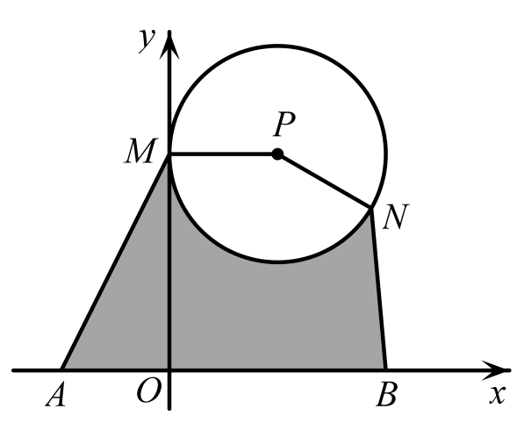
【答案】$\frac{15}{4}+\frac{\sqrt{3}}{2}−\frac{5}{12}π$ 【难度】0.85 【知识点】直线的倾斜角、由标准方程确定圆心和半径、圆的弧长、面积、圆心角等计算
【解析】先求出圆心坐标,可得$MP∥AP^{'}$,分别求出梯形$MAP^{'}P$和$△PP^{'}N,△NP^{'}B$的面积,
根据两点$P\left(1,2\right)$,$N\left(1+\frac{\sqrt{3}}{2}, \frac{3}{2}\right)$,求出$PN$所在直线的斜率即可求出倾斜角,从而得到故劣弧$\overset{⌢}{MN}$所对的圆心角为${150}^{∘}$,求出对应的扇形面积,最后$S_{MPP^{'}A}+S_{△PNP^{'}}+S_{△NP^{'}B}−S_{扇形MPN}$即可求出阴影面积.
【详解】解: 依题意可知圆$P:{(x−1)}^{2}+{(y−2)}^{2}=1$,$M(0, 2)$,$N\left(1+\frac{\sqrt{3}}{2}, \frac{3}{2}\right)$,$A(−1, 0)$,$B(2, 0)$;
圆心$P\left(1,2\right)$,半径$r=1$ ,
作$PP^{'}$垂直于$x$轴交$x$于点$P^{'}$,连接$NP^{'}$
又$M(0, 2)$,则$MP∥AP^{'}$,$\left|MP\right|=1$,$\left|AP^{'}\right|=2$,$\left|PP^{'}\right|=2$, ,$\left|P^{'}B\right|=1$
所以$S_{MPP^{'}A}=\frac{1}{2}\left(\left|MP\right|+\left|AP^{'}\right|\right)×\left|PP^{'}\right|=\frac{1}{2}\left(1+2\right)×2=3$;
$S_{△PNP^{'}}=\frac{1}{2}\left|PP^{'}\right|\left(x_{N}−1\right)=\frac{1}{2}×2×\left(1+\frac{\sqrt{3}}{2}−1\right)=\frac{\sqrt{3}}{2}$$S_{△NP^{'}B}=\frac{1}{2}\left|P^{'}B\right|⋅y_{N}=\frac{1}{2}×1×\frac{3}{2}=\frac{3}{4}$,
又因为$P\left(1,2\right)$,$N\left(1+\frac{\sqrt{3}}{2}, \frac{3}{2}\right)$,
$PN$所在直线的斜率为:$k_{PN}=\frac{\frac{3}{2}−2}{1+\frac{\sqrt{3}}{2}−1 }=−\frac{\sqrt{3}}{3}$,
$PN$所在直线的倾斜角为:${150}^{∘}$,
故劣弧$\overset{⌢}{MN}$所对的圆心角为${150}^{∘}$
故$S_{扇形MPN}=\frac{150}{360}×π×1^{2}=\frac{5}{12}π$ ,
所以阴影面积为$S_{MPP^{'}A}+S_{△PNP^{'}}+S_{△NP^{'}B}−S_{扇形MPN}=\frac{15}{4}+\frac{\sqrt{3}}{2}−\frac{5}{12}π$.
故答案为: $\frac{15}{4}+\frac{\sqrt{3}}{2}−\frac{5}{12}π$
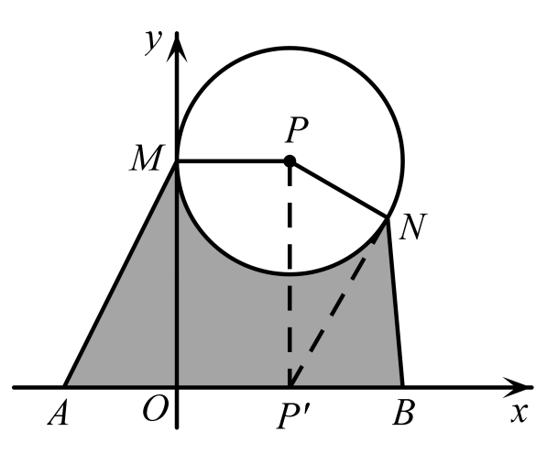

【原位置】文件7第24题｜删除原因：组合内让位：属「2.4 曲线与方程：轨迹方程（直接法、相关点法、定义法）」组合，该组合三卷保留代表：中档卷第33题；冲刺卷第16、17题
24．阿波罗尼斯（约前262—前190年）证明过这样一个命题：平面内到两定点距离之比为常数$k\left(k>0,k≠1\right)$的点的轨迹是圆，后人将这个圆称为阿波罗尼斯圆.若平面内两定点$O\left(0,0\right)$，$A\left(3,0\right)$，动点P满足$\frac{\left|PO\right|}{\left|PA\right|}=\frac{1}{2}$，则点P的轨迹方程是___________．
【答案】${\left(x+1\right)}^{2}+y^{2}=4$ 【难度】0.85 【知识点】轨迹问题——圆
【分析】直接设点P的坐标，利用两点间距离公式代入化简整理可求点P的轨迹方程．
【详解】设$P\left(x,y\right)$，$\frac{\left|PO\right|}{\left|PA\right|}=\frac{1}{2}$即$\frac{\sqrt{x^{2}+y^{2}}}{\sqrt{{\left(x−3\right)}^{2}+y^{2}}}=\frac{1}{2}$，整理得：$x^{2}+y^{2}+2x-3=0$即${\left(x+1\right)}^{2}+y^{2}=4$．
故答案为：${\left(x+1\right)}^{2}+y^{2}=4$．

【原位置】文件7第25题｜删除原因：组合内让位：属「2.4 曲线与方程：轨迹方程（直接法、相关点法、定义法）」组合，该组合三卷保留代表：中档卷第33题；冲刺卷第16、17题
25．在①过点$C\left(2，0\right)$，②圆E恒被直线$mx−y−m=0\left(m∈\text{R}\right)$平分，③与y轴相切这三个条件中任选一个，补充在下面问题中，并解答.
已知圆E经过点$A\left(0，0\right)，B\left(1，1\right)$，且______.
(1)求圆E的一般方程；
(2)设P是圆E上的动点，求线段AP的中点M的轨迹方程.
【答案】(1)$x^{2}+y^{2}−2x=0$ (2)$x^{2}+y^{2}−x=0$ 【难度】0.85 【知识点】轨迹问题——圆、由圆心（或半径）求圆的方程、求平面轨迹方程
【分析】（1）选择①③时，设圆的一般式方程或者标准方程，代入点以及相关条件，根据待定系数法，即可确定圆的方程，选择②时，根据几何法确定圆心和半径即可求解，
（2）根据相关点法即可求解轨迹方程.
【详解】（1）方案一：选条件①.
设圆的方程为$x^{2}+y^{2}+Dx+Ey+F=0\left(D^{2}+E^{2}−4F>0\right)$，
则$\{\begin{aligned}F=0 \\ 2+D+E+F=0 \\ 4+2D+F=0\end{aligned}$，解得$\{\begin{aligned}D=−2 \\ E=0 \\ F=0\end{aligned}$，
则圆E的方程为$x^{2}+y^{2}−2x=0$.
方案二：选条件②.
直线$mx−y−m=0$恒过点$\left(1,0\right)$.
因为圆E恒被直线$mx−y−m=0\left(m∈R\right)$平分，所以$mx−y−m=0$恒过圆心，
所以圆心坐标为$\left(1,0\right)$，
又圆E经过点$A\left(0,0\right)$，所以圆的半径r＝1，所以圆E的方程为${\left(x−1\right)}^{2}+y^{2}=1$，即$x^{2}+y^{2}−2x=0$.
方案三：选条件③.
设圆E的方程为${\left(x−a\right)}^{2}+{\left(y−b\right)}^{2}=r^{2}$.
由题意可得$\{\begin{aligned}\left|a\right|=r \\ a^{2}+b^{2}=r^{2} \\ {\left(1−a\right)}^{2}+{\left(1−b\right)}^{2}=r^{2}\end{aligned}$，解得$\{\begin{aligned}a=1 \\ b=0 \\ r=1\end{aligned}$，
则圆E的方程为${\left(x−1\right)}^{2}+y^{2}=1$，即$x^{2}+y^{2}−2x=0$.
（2）设$M\left(x，y\right)$.
因为M为线段AP的中点，所以$P\left(2x，2y\right)$，
因为点P是圆E上的动点，所以${\left(2x\right)}^{2}+{\left(2y\right)}^{2}−2×2x=0$，即$x^{2}+y^{2}−x=0$，
所以M的轨迹方程为$x^{2}+y^{2}−x=0$.

【原位置】文件7第27题｜删除原因：组合内让位：属「2.4 曲线与方程：轨迹方程（直接法、相关点法、定义法）」组合，该组合三卷保留代表：中档卷第33题；冲刺卷第16、17题
27．阿波罗尼斯证明过这样一个命题：平面内到两定点距离之比为常数$k\left(k>0,k≠1\right)$的点的轨迹是圆，后人将这个圆称为阿波罗尼斯圆．若平面内两定点$A$、$B$间的距离为$2$，动点$P$满足$\frac{\left|PA\right|}{\left|PB\right|}=\sqrt{2}$， 求${\left|PA\right|}^{2}+{\left|PB\right|}^{2}$的最小值．
【答案】$36−24\sqrt{2}$ 【难度】0.65 【知识点】轨迹问题——圆、定点到圆上点的最值（范围）
【分析】以经过$A$、$B$的直线为$x$轴，线段$AB$的垂直平分线为$y$轴建立平面直角坐标系，设点$P\left(x,y\right)$，根据已知条件可得出点$P$的轨迹方程，利用代数法可得出${\left|PA\right|}^{2}+{\left|PB\right|}^{2}=2{\left|OP\right|}^{2}+2$，数形结合可求出$\left|OP\right|$的最小值，即可得解.
【详解】以经过$A$、$B$的直线为$x$轴，线段$AB$的垂直平分线为$y$轴建立平面直角坐标系，
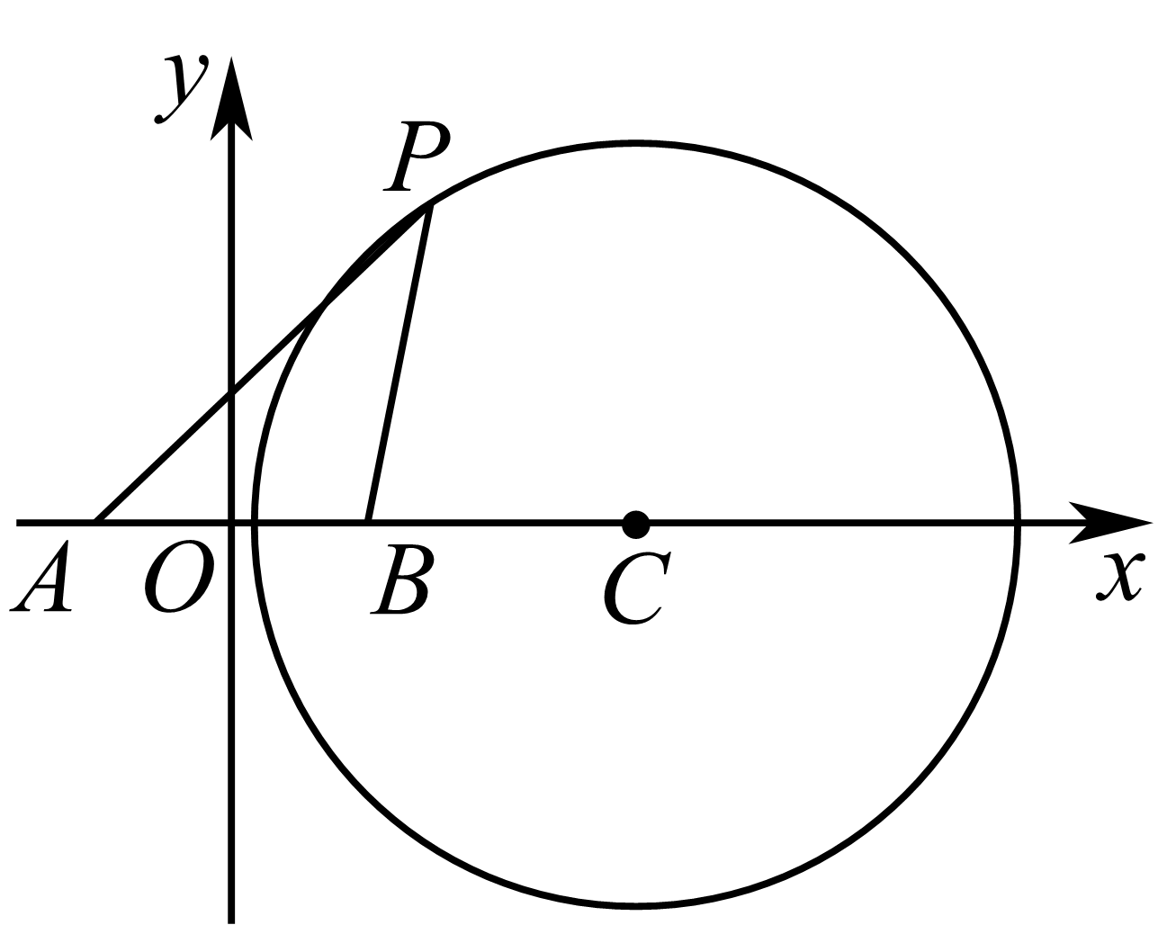
则$A\left(−1,0\right)$、$B\left(1,0\right)$，设点$P\left(x,y\right)$，
因为$\frac{\left|PA\right|}{\left|PB\right|}=\sqrt{2}$，即$\frac{\sqrt{{\left(x+1\right)}^{2}+y^{2}}}{\sqrt{{\left(x−1\right)}^{2}+y^{2}}}=\sqrt{2}$，整理可得$x^{2}+y^{2}−6x+1=0$，
即${\left(x−3\right)}^{2}+y^{2}=8$，所以点$P$的轨迹是以$C\left(3,0\right)$为圆心，$2\sqrt{2}$为半径的圆，
则${\left|PA\right|}^{2}+{\left|PB\right|}^{2}={\left(x+1\right)}^{2}+y^{2}+{\left(x−1\right)}^{2}+y^{2}=2\left(x^{2}+y^{2}\right)+2=2{\left|OP\right|}^{2}+2$，
当点$P$为线段$OC$与圆$C$的交点时，$\left|OP\right|$取得最小值，
所以，${\left({\left|PA\right|}^{2}+{\left|PB\right|}^{2}\right)}_{min}=2×{\left(3−2\sqrt{2}\right)}^{2}+2=36−24\sqrt{2}$.

【原位置】文件7第29题｜删除原因：组合内让位：属「2.4 曲线与方程：轨迹方程（直接法、相关点法、定义法）」组合，该组合三卷保留代表：中档卷第33题；冲刺卷第16、17题
29．已知某曲线上的点到定点O(0,0)与到定点$A\left(a,0\right)(a≠0)$的距离的比值为k,求此曲线的方程，并判定曲线的形状.
【答案】分类讨论，详见解析 【难度】0.65 【知识点】由方程研究曲线的性质
【分析】设曲线上一点为$M\left(x,y\right)$，根据题意得到$\frac{\left|OM\right|}{\left|OA\right|}=k$，整理可得$\left(k^{2}−1\right)x^{2}+\left(k^{2}−1\right)y^{2}−2k^{2}ax+k^{2}a^{2}=0$.当$k≠1$时，可得$x^{2}+y^{2}+\frac{−2k^{2}ax}{k^{2}−1}+\frac{k^{2}a^{2}}{k^{2}−1}=0$，对于形如$x^{2}+y^{2}+Dx+Ey+F=0$的方程要注意，当$D^{2}+E^{2}−4F>0$时，才为圆的方程．此时$\frac{4k^{4}a^{2}}{{\left(k^{2}−1\right)}^{2}}−\frac{4k^{2}a^{2}}{k^{2}−1}=\frac{4k^{2}a^{2}}{{\left(k^{2}−1\right)}^{2}}>0$，可判断此方程为圆的方程；当$k=1$时，原方程可化为$x=\frac{a}{2}$，即表示线段OA的垂直平分线.
【详解】解：设点$M\left(x,y\right)$是已知曲线上任意一点，由题意得$\frac{\sqrt{x^{2}+y^{2}}}{\sqrt{{\left(x−a\right)}^{2}+y^{2}}}=k\left(k>0\right)$，化简得$\left(k^{2}−1\right)x^{2}+\left(k^{2}−1\right)y^{2}−2k^{2}ax+k^{2}a^{2}=0$，当$k≠1$，即$0<k<1$或$k>1$时，$k^{2}−1≠0$ ，所以$x^{2}+y^{2}+\frac{−2k^{2}ax}{k^{2}−1}+\frac{k^{2}a^{2}}{k^{2}−1}=0$，因为$\frac{4k^{4}a^{2}}{{\left(k^{2}−1\right)}^{2}}−\frac{4k^{2}a^{2}}{k^{2}−1}=\frac{4k^{2}a^{2}}{{\left(k^{2}−1\right)}^{2}}>0$，所以方程$x^{2}+y^{2}+\frac{−2k^{2}ax}{k^{2}−1}+\frac{k^{2}a^{2}}{k^{2}−1}=0$表示以$\left(\frac{k^{2}a}{k^{2}−1},0\right)$为圆心，以$\left|\frac{ka}{k^{2}−1}\right|$为半径的圆.
当$k=1$时，原方程可化为$x=\frac{a}{2}$，即表示线段OA的垂直平分线.
【点睛】本题考查直接法求轨迹方程，此题在求解中需注意：①$x^{2}$与$y^{2}$前系数需考虑是否为0；②对于形如$x^{2}+y^{2}+Dx+Ey+F=0$，要注意当隐含条件$D^{2}+E^{2}−4F>0$时，此方程才是圆的方程．

【原位置】文件7第30题｜删除原因：组合内让位：属「2.4 曲线与方程：轨迹方程（直接法、相关点法、定义法）」组合，该组合三卷保留代表：中档卷第33题；冲刺卷第16、17题
30．已知$A\left(0,0\right)$，$B\left(\sqrt{3},3\right)$，$C\left(2\sqrt{3},0\right)$，平面$ABC$内的动点$P,M$满足$\left|\overset{⃑}{AP}\right|=1$，$\overset{⃑}{PM}=\overset{⃑}{MC}$，则${\left|\overset{⃑}{BM}\right|}^{2}$的最大值是
A．$\frac{37+2\sqrt{33}}{4}$；B．$\frac{37+6\sqrt{33}}{4}$；C．$\frac{43}{4}$；D．$\frac{49}{4}$
【答案】D 【难度】0.65 【知识点】平面向量数量积的运算、数量积的坐标
【详解】如图所示，建立直角坐标系，取AC中点N，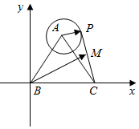∵$\left|\overset{⃑}{AP}\right|=1,\overset{⃑}{PM}=\overset{⃑}{MC}$，
∴$\left|\overset{⃑}{MN}\right|=\frac{1}{2}$,从而M轨迹为以N为圆心,$\frac{1}{2}$为半径的圆，
∴B，N，M三点共线时，BM为最大值．
∴$\left|\overset{⃑}{BM}\right|$的最大值为$3+\frac{1}{2}=\frac{7}{2}$，
∴${\left|\overset{⃑}{BM}\right|}^{2}$的最大值是$\frac{49}{4}$，
本题选择D选项.

【原位置】文件7第31题｜删除原因：组合内让位：属「2.2.2 直线的方程：与坐标轴围成图形的面积（长度）最值」组合，该组合三卷保留代表：中档卷第5题；冲刺卷第1题
31．已知圆${\left(x−1\right)}^{2}+{\left(y−3\right)}^{2}=5$关于直线$ax+by−2=0$对称，$a>0,b>0$，则$\frac{1}{a}+\frac{2}{b}$的最小值为（ ）
A．$\frac{7+2\sqrt{6}}{2}$；B．$\frac{7+\sqrt{6}}{2}$；C．$\frac{7−2\sqrt{6}}{2}$；D．$\frac{7−\sqrt{6}}{2}$
【答案】A 【难度】0.65 【知识点】基本不等式求和的最小值、圆的对称性的应用、基本不等式“1”的妙用求最值
【分析】先由直线过圆心求得$a+3b=2$，再由$\frac{1}{a}+\frac{2}{b}=\frac{1}{2}\left(\frac{1}{a}+\frac{2}{b}\right)\left(a+3b\right)$结合基本不等式求得最小值即可.
【详解】由题意知，直线$ax+by−2=0$过圆心$\left(1,3\right)$，则$a+3b−2=0$，即$a+3b=2$，又$a>0,b>0$，
则$\frac{1}{a}+\frac{2}{b}=\frac{1}{2}\left(\frac{1}{a}+\frac{2}{b}\right)\left(a+3b\right)=\frac{1}{2}\left(1+\frac{3b}{a}+\frac{2a}{b}+6\right)≥\frac{1}{2}\left(7+2\sqrt{\frac{3b}{a}⋅\frac{2a}{b}}\right)=\frac{7+2\sqrt{6}}{2}$，当且仅当$\frac{3b}{a}=\frac{2a}{b}$，
即$a=\frac{2\sqrt{6}−2}{5},b=\frac{12−2\sqrt{6}}{15}$时取等，则$\frac{1}{a}+\frac{2}{b}$的最小值为$\frac{7+2\sqrt{6}}{2}$.
故选：A.

【原位置】文件7第32题｜删除原因：组合内让位：属「2.4 曲线与方程：轨迹方程（直接法、相关点法、定义法）」组合，该组合三卷保留代表：中档卷第33题；冲刺卷第16、17题
32．已知边长为2的等边三角形$ABC$，$D$是平面$ABC$内一点，且满足$DB:DC=2:1$，则三角形$ABD$面积的最小值是（ ）
A．$\frac{4}{3}\left(\sqrt{3}−1\right)$；B．$\frac{4}{3}\left(\sqrt{3}+1\right)$；C．$\frac{4\sqrt{3}}{3}$；D．$\frac{\sqrt{3}}{3}$
【答案】A 【难度】0.65 【知识点】轨迹问题——圆、坐标法的应用——直线与圆的位置关系
【分析】建立直角坐标系，设$D(x,y)$，写出$A,B,C$的坐标，利用$DB:DC=2:1$列式得关于$x,y$的等式，可得点$D$的轨迹为以$\left(\frac{5}{3},0\right)$为圆心，以$\frac{4}{3}$为半径的圆，写出直线$AB$的方程，计算$\left|AB\right|$和点$D$距离直线$AB$的最小距离$d−r$，代入三角形面积公式计算.
【详解】以$BC$的中点$O$为原点，建立如图所示的直角坐标系，则$A\left(0,\sqrt{3}\right)$，$B\left(−1,0\right)$，$C\left(1,0\right)$，
设$D\left(x,y\right)$，因为$DB:DC=2:1$，所以${\left(x+1\right)}^{2}+y^{2}=4{\left(x−1\right)}^{2}+4y^{2}$，得${\left(x−\frac{5}{3}\right)}^{2}+y^{2}=\frac{16}{9}$，
所以点$D$的轨迹为以$\left(\frac{5}{3},0\right)$为圆心，以$\frac{4}{3}$为半径的圆，当点$D$距离直线$AB$距离最大时，$△ABD$面积最大，已知直线$AB$的方程为：$\sqrt{3}x−y+\sqrt{3}=0$，$\left|AB\right|=2$，点$D$距离直线$AB$的最小距离为：$d−r=\frac{\left|\frac{5\sqrt{3}}{3}+\sqrt{3}\right|}{2}−\frac{4}{3}=\frac{4\sqrt{3}}{3}−\frac{4}{3}$，所以$△ABD$面积的最小值为$S_{△ABD}=\frac{1}{2}×2×\left(\frac{4\sqrt{3}}{3}−\frac{4}{3}\right)=\frac{4}{3}\left(\sqrt{3}−1\right)$.
故选：A
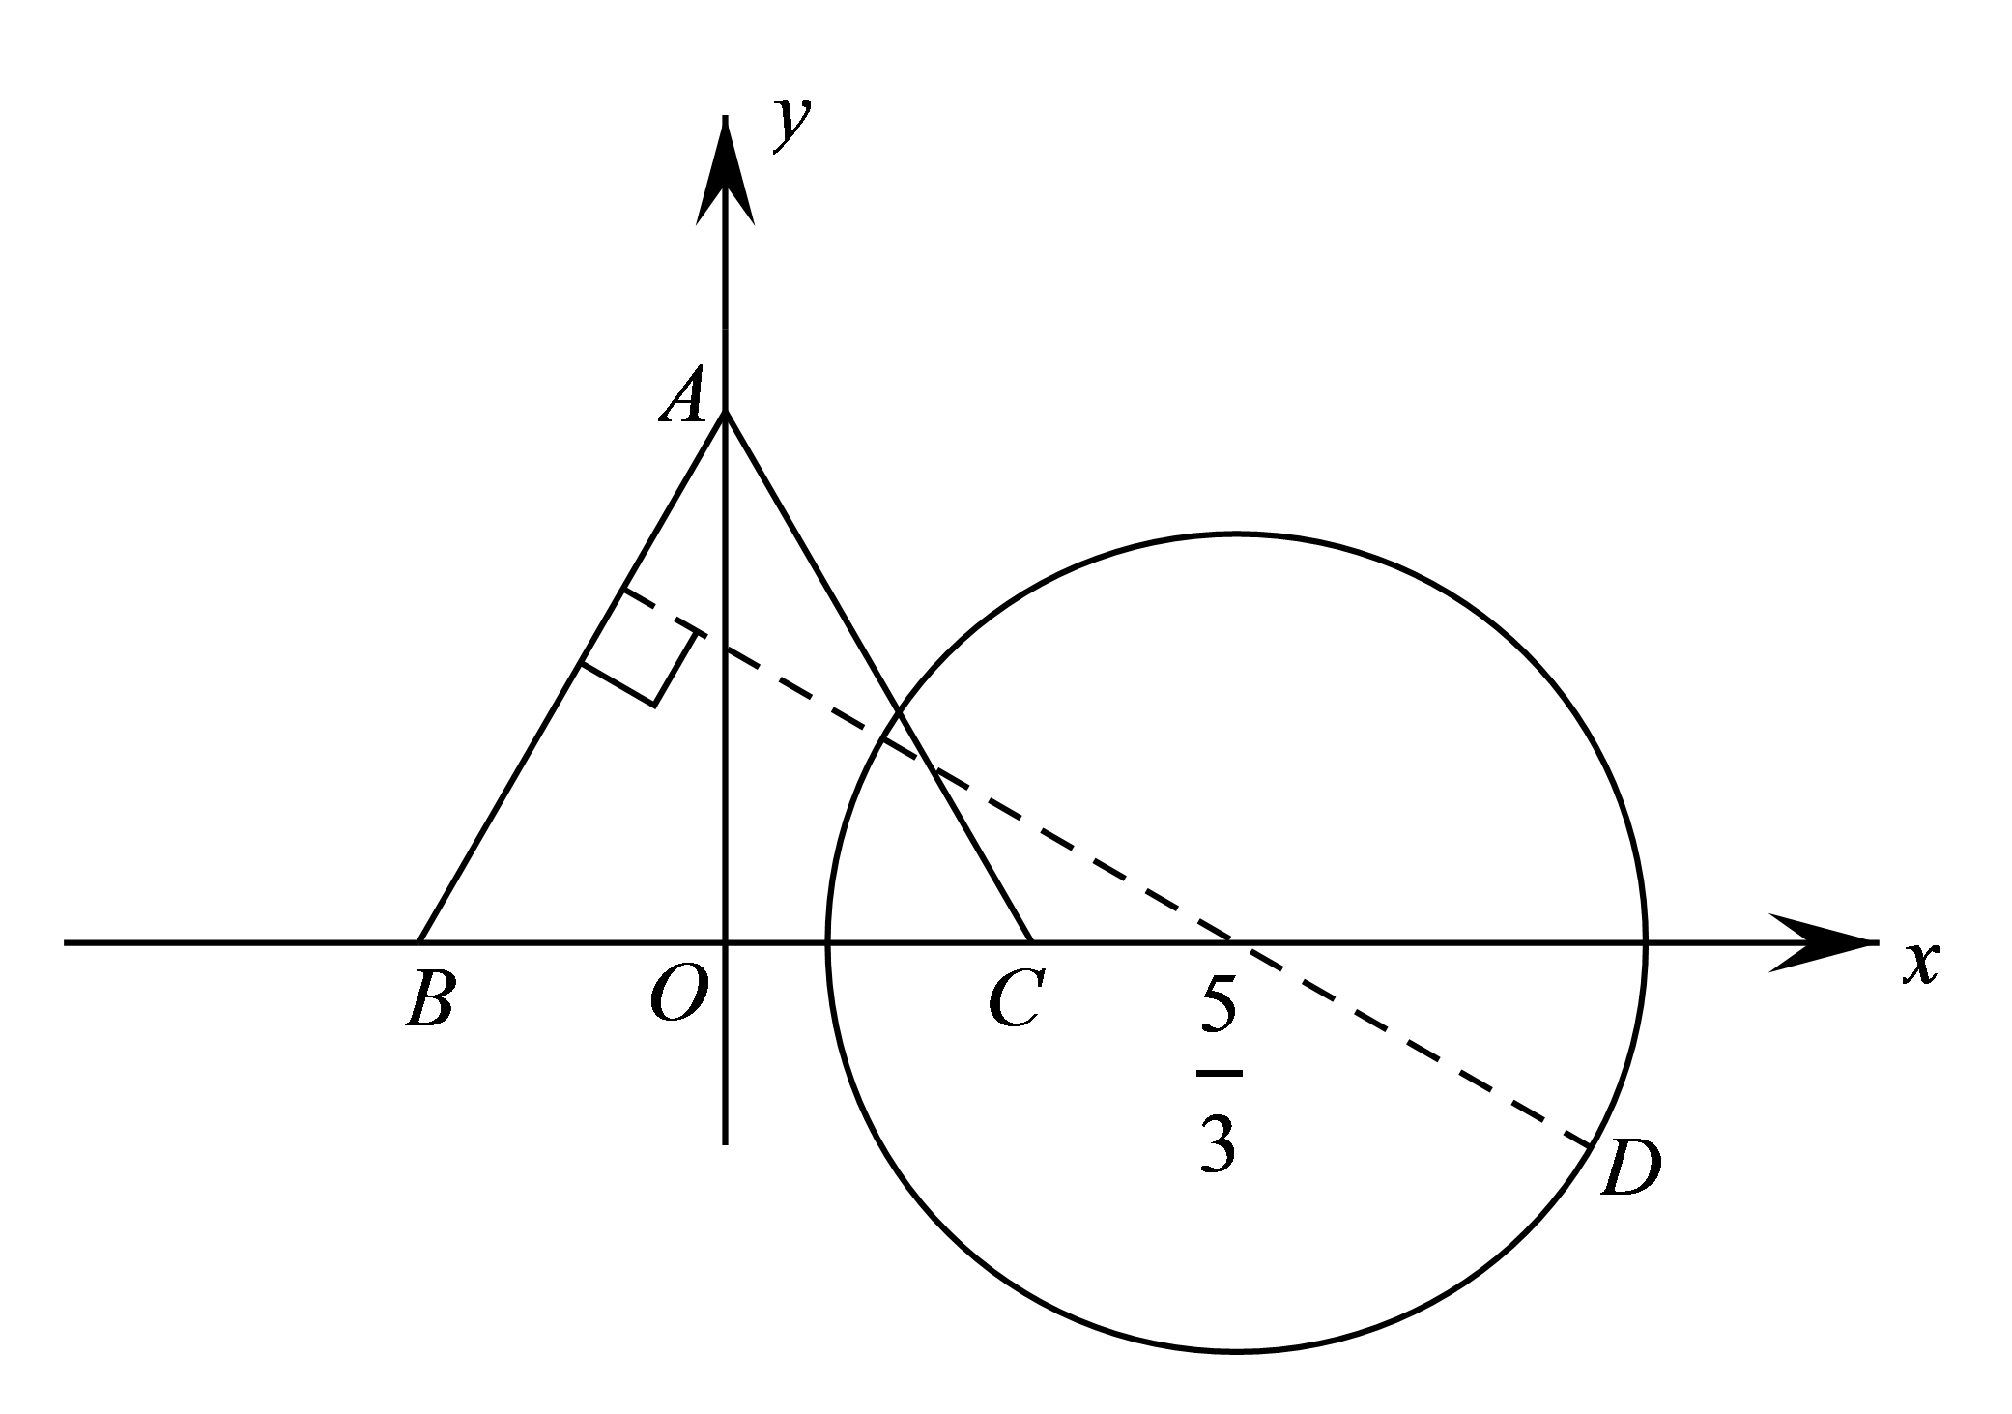

【原位置】文件7第34题｜删除原因：组合内让位：属「2.3.1 圆的标准方程：圆上点到定点（直线）的最值」组合，该组合三卷保留代表：中档卷第19题；冲刺卷第6、7题
34．在平面内，一只蚂蚁从点$A(−2,−3)$出发，爬到$y$轴后又爬到圆$C:{(x+3)}^{2}+{(y−2)}^{2}=2$上，则它爬到的最短路程是______．
【答案】$4\sqrt{2}$ 【难度】0.85 【知识点】定点到圆上点的最值（范围）
【分析】求得点$A(−2,−3)$关于$y$轴的对称点为$A^{′}(2,−3)$，结合圆的性质，即可求解.
【详解】由圆$C:{(x+3)}^{2}+{(y−2)}^{2}=2$，得圆心坐标$C(−3,2)$，半径为$\sqrt{2}$，
求得点$A(−2,−3)$关于$y$轴的对称点为$A^{′}(2,−3)$，
可得$\left|A^{′}P\right|=\left|A^{′}C\right|−r=\sqrt{{(−3−2)}^{2}+{(2+3)}^{2}}−\sqrt{2}=4\sqrt{2}$.
如图所示，可得爬到的最短路程为$4\sqrt{2}$.
故答案为：$4\sqrt{2}$
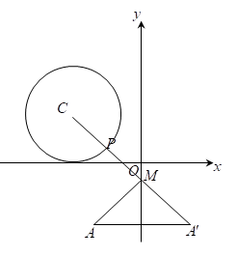

【原位置】文件7第37题｜删除原因：组合内让位：属「2.3.3 直线与圆的位置关系：位置关系的判定与求参」组合，该组合三卷保留代表：简单卷第18题；中档卷第23题
37．在平面直角坐标系$xOy$中，已知点$P(0，1)$在圆$C$：$x^{2}+y^{2}+2mx−2y+m^{2}−4m+1=0$内，若存在过点$P$的直线交圆$C$于$A、B$两点，且$△PBC$的面积是$△PAC$的面积的$2$倍，则实数$m$的取值范围为____．
【答案】$(\frac{4}{9}，4)$ 【难度】0.65 【知识点】点与圆的位置关系求参数
【分析】根据点$P\left(0，1\right)$在圆$C$内，可得$0<m<4$，由$△PBC$的面积是$△PAC$的面积的$2$倍结合圆的标准方程可得$PB=2PA$，利用圆心到直线的距离可得$\frac{4}{9}≤m<4$，当$m=\frac{4}{9}$时，四点共线没有三角形，即可得出结论.
【详解】解：点$P\left(0，1\right)$在圆$C$：$x^{2}+y^{2}+2mx−2y+m^{2}−4m+1=0$内，
所以$1−2+m^{2}−4m+1<0$
解得$0<m<4$；
又圆$C$化为标准方程是$x+m^{2}+y−1^{2}=4m$，圆心$C\left(−m，1\right)$；
$∵△PBC$的面积是$△PAC$的面积的$2$倍，$∴PB=2PA$，
设直线$l$的方程为：$y=kx+1$．
圆心$C$到直线$l$的距离$d=\frac{\left|−km−1+1\right|}{\sqrt{1+k^{2}}}=\frac{\left|km\right|}{\sqrt{1+k^{2}}}$．
∴$\sqrt{4m−d^{2}}=3\sqrt{m^{2}−d^{2}}$，可得：$9m^{2}−4m=8d^{2}=8×\frac{k^{2}m^{2}}{1+k^{2}}$，
∴$9−\frac{4}{m}=\frac{8k^{2}}{1+k^{2}}∈\left(0，8\right)$，解得：$\frac{4}{9}≤m<4$．
当$m=\frac{4}{9}$时，四点共线没有三角形，$∴$实数$m$的取值范围为$\left(\frac{4}{9}，4\right)$．
故答案为：$\left(\frac{4}{9}，4\right)$.
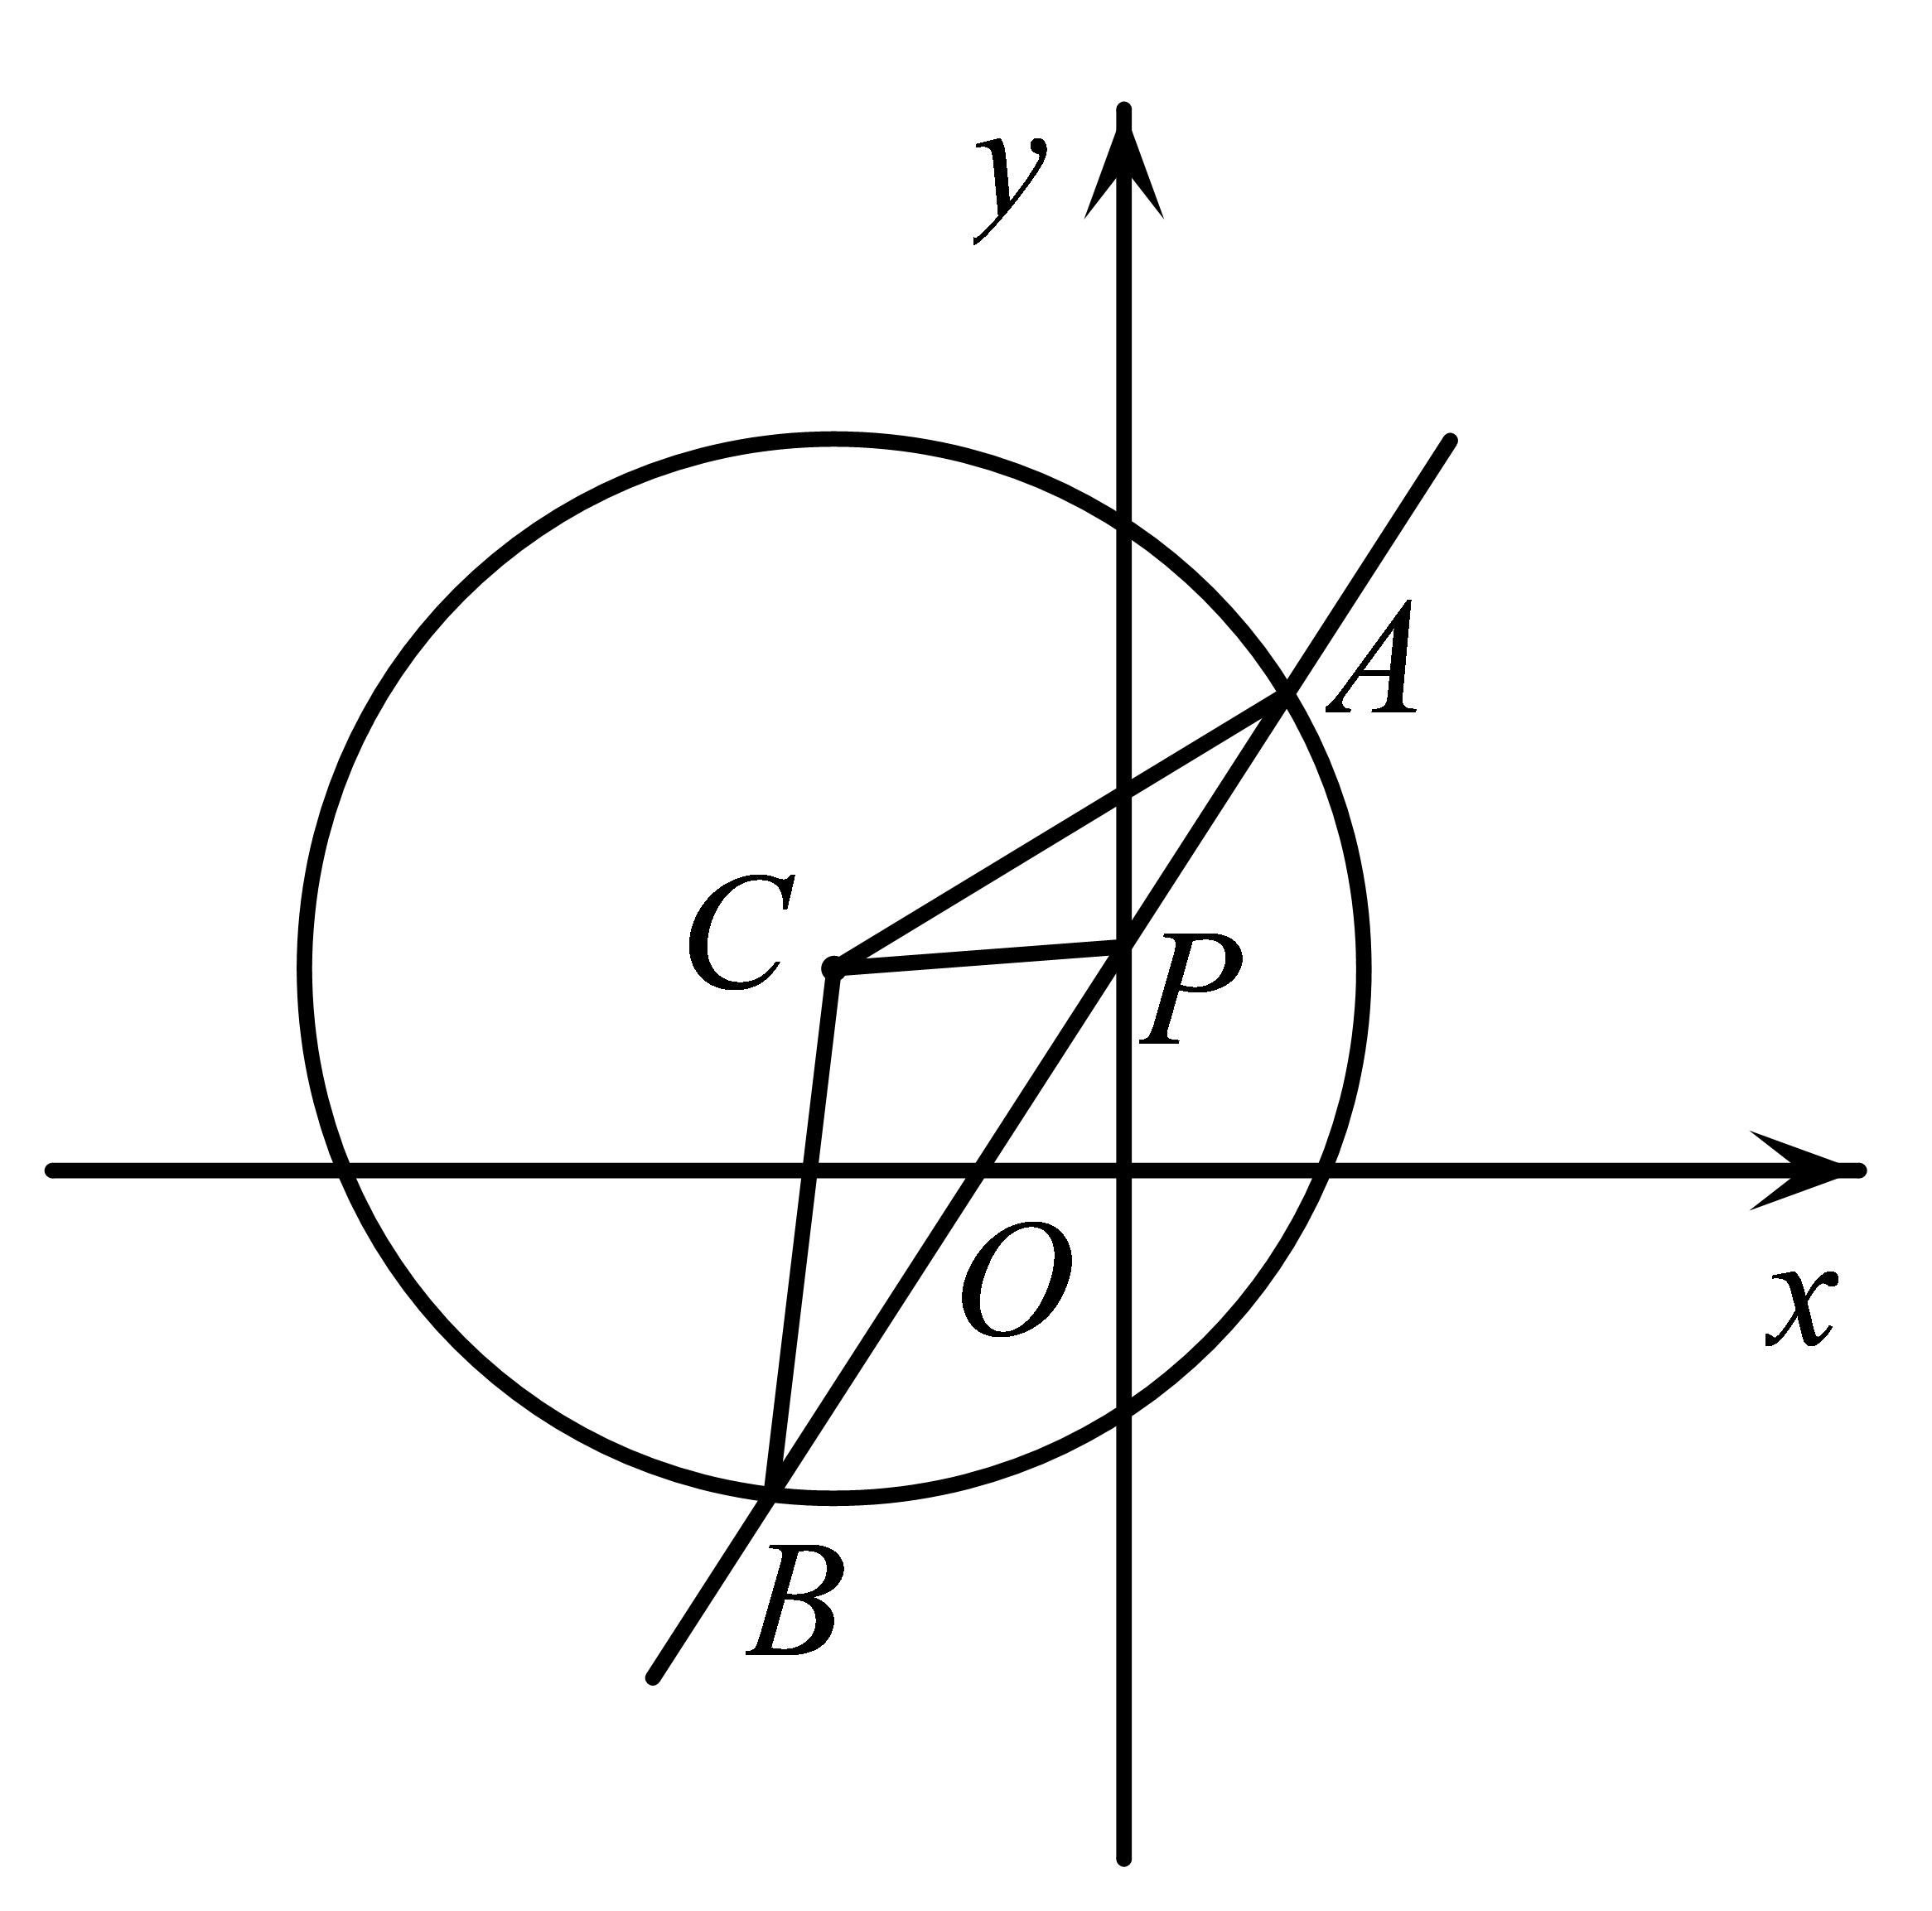

【原位置】文件7第39题｜删除原因：组合内让位：属「2.3.3 直线与圆的位置关系：圆内接三角形（四边形）的面积」组合，该组合三卷保留代表：中档卷第28题；冲刺卷第13题
39．已知以点C为圆心的圆经过点A(－1,0)和B(3,4)，且圆心在直线x＋3y－15＝0上．设点P在圆C上，求△PAB的面积的最大值．
【答案】16+8$\sqrt{5}$ 【难度】0.65 【知识点】由圆心（或半径）求圆的方程、圆的弦长与中点弦、圆内接三角形的面积
【详解】试题分析; 依题意，所求圆的圆心$C$ 为$AB$ 的垂直平分线和直线$x+3y−15=0$ 的交点，求出圆心与半径；求出|$AB|$，圆心到$AB$的距离$d$，求出$P$ 到$AB$距离的最大值$d+r，$ 即可求$△PAB$ 的面积的最大值．
试题解析;∵线段AB的中点为(1,2)，直线AB的斜率为1，
∴线段AB的垂直平分线的方程为y－2＝－(x－1)，即y＝－x＋3.
联立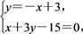解得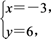
即圆心C为(－3,6)，
则半径r＝＝2.
又|AB|＝＝4，
∴圆心C到AB的距离d＝＝4，
∴点P到AB的距离的最大值为d＋r＝4＋2，
∴△PAB的面积的最大值为×4×(4＋2)＝16＋8.
【点睛】本题考查圆的方程，三角形面积的计算以及直线与圆的位置关系等，其中求得$P$到$AB$距离的最大值为$d+r$是解题的关键

【原位置】文件7第40题｜删除原因：组合内让位：属「2.4 曲线与方程：轨迹方程（直接法、相关点法、定义法）」组合，该组合三卷保留代表：中档卷第33题；冲刺卷第16、17题
40．已知$△ABC$的内角A、B、C所对的边分别为a，b、c，$△ABC$的面积为S，若$b^{2}+c^{2}=4S$.
(1)求证：$A=\frac{\text{π}}{2}$；
(2)若$b=1$，P为$△ABC$内一点，且$∠APB=\frac{\text{π}}{\text{2}}$，求$PB^{2}+PC^{2}$的取值范围.
【答案】(1)证明见解析 (2)$[1,2]$ 【难度】0.65 【知识点】三角形面积公式及其应用、轨迹问题——圆、直线与圆的实际应用
【分析】（1）利用基本不等式结合三角函数性质即可证明结论；
（2）由（1）结合$b=1$可求得$c=1$，建立平面直角坐标系，求得P点轨迹方程，确定x取值范围，用坐标表示出$PB^{2}+PC^{2}$，利用函数的单调性即可求得答案.
【详解】（1）证明：因为$b^{2}+c^{2}=4S$，故$b^{2}+c^{2}=2bcsinA≥2bc$，
即$sinA≥1$，由于$A∈(0,\text{π),}∴sinA∈(0,1]$，
故$sinA=1$，则$A=\frac{\text{π}}{2}$；
（2）由于$b=1$，结合（1）知$A=\frac{\text{π}}{2}$，
故由$b^{2}+c^{2}=4S$可得$1+c^{2}=2csin\frac{\text{π}}{2}$，解得$c=1$ ，
故$△BAC$为等腰直角三角形，
以A为坐标原点，AC,AB为x,y轴建立平面直角坐标系，如图，
则$B(0,1),C(1,0)$,设$P(x,y)$，
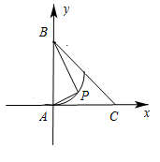
则由$∠APB=\frac{\text{π}}{2}$可知，$\overset{⃑}{AP}⋅\overset{⃑}{BP}=0$ ,即$(x,y)⋅(x,y−1)=0$ ，
即$x^{2}+{(y−\frac{1}{2})}^{2}=\frac{1}{4}$，由于P为$△ABC$内一点，
故P点的轨迹为圆$x^{2}+{(y−\frac{1}{2})}^{2}=\frac{1}{4}$在三角形内的部分圆弧，
而线段BC方程为$y=−x+1,(0≤x≤1)$ ，联立$x^{2}+{(y−\frac{1}{2})}^{2}=\frac{1}{4}$，解得$x=\frac{1}{2}$，
故$P(x,y),x∈[0,\frac{1}{2}]$，则$PB^{2}+PC^{2}=x^{2}+{(y−1)}^{2}+{(x−1)}^{2}+y^{2}$
$=2[{(x−\frac{1}{2})}^{2}+{(y−\frac{1}{2})}^{2}]+1=2[{(x−\frac{1}{2})}^{2}+\frac{1}{4}−x^{2}]+1$ $=−2x+2$ ，
由于$x∈[0,\frac{1}{2}]$，故$1≤−2x+2≤2$，即$PB^{2}+PC^{2}$的取值范围为$[1,2]$.

【原位置】文件8第1题｜删除原因：组合内让位：属「2.3.3 直线与圆的位置关系：位置关系的判定与求参」组合，该组合三卷保留代表：简单卷第18题；中档卷第23题
1．判断正误
（1）若直线与圆有公共点，则直线与圆相交．( )
（2）若直线与圆组成的方程组有解，则直线和圆相交或相切．( )
（3）若圆心到直线的距离大于半径，则直线与圆的方程联立消元后得到的一元二次方程无解．( )
【答案】 × √ √ 【难度】0.94 【知识点】判断直线与圆的位置关系
【详解】（1）直线与圆有公共点，则直线和圆相交或相切，错误；
（2）直线与圆组成的方程组有解，则直线和圆相交或相切，正确；
（3）圆心到直线的距离大于半径，则直线与圆相离，则直线与圆的方程联立消元后得到的一元二次方程无解.

【原位置】文件8第2题｜删除原因：组合内让位：属「2.3.3 直线与圆的位置关系：位置关系的判定与求参」组合，该组合三卷保留代表：简单卷第18题；中档卷第23题
2．分别根据下列条件，判断直线l与圆C的位置关系：
(1)$l:x+y+4=0$，$C:x^{2}+y^{2}=2$；
(2)$l:3x−4y+4=0$，$C:{\left(x−2\right)}^{2}+y^{2}=4$；
(3)$l:2x+y−1=0$，$C:x^{2}+{\left(y−2\right)}^{2}=1$.
【答案】(1)相离 (2)相切 (3)相交 【难度】0.85 【知识点】求点到直线的距离、由标准方程确定圆心和半径、判断直线与圆的位置关系
【分析】（1）先求出圆心到直线的距离，再与圆的半径比较大小即可，
（2）先求出圆心到直线的距离，再与圆的半径比较大小即可，
（3）先求出圆心到直线的距离，再与圆的半径比较大小即可，
【详解】（1）圆$C$的圆心为$(0,0)$，半径为$\sqrt{2}$，
则圆心到直线$l:x+y+4=0$的距离为；$d=\frac{4}{\sqrt{2}}=2\sqrt{2}>\sqrt{2}$，
所以直线与圆相离
（2）圆$C:{\left(x−2\right)}^{2}+y^{2}=4$的圆心为$C(2,0)$，半径为2，
所以圆心到直线$l:3x−4y+4=0$的距离为；$d=\frac{\left|3×2−0+4\right|}{\sqrt{3^{2}+{(−4)}^{2}}}=2$，
所以直线与圆相切
（3）圆$C:x^{2}+{\left(y−2\right)}^{2}=1$的圆心为$(0,2)$，半径为1，
圆心到直线$l:2x+y−1=0$的距离为；$d=\frac{\left|2×0+2−1\right|}{\sqrt{2^{2}+{(−1)}^{2}}}=\frac{\sqrt{5}}{5}<1$，
所以直线与圆相交

【原位置】文件8第3题｜删除原因：组合内让位：属「2.3.3 直线与圆的位置关系：位置关系的判定与求参」组合，该组合三卷保留代表：简单卷第18题；中档卷第23题
3．直线$xcosθ+ysinθ=r$和$x^{2}+y^{2}=r^{2}$的位置关系是______．
【答案】相切 【难度】0.94 【知识点】判断直线与圆的位置关系
【分析】首先得到圆的圆心坐标与半径，再求出圆心到直线的距离，即可判断；
【详解】解：圆$x^{2}+y^{2}=r^{2}$圆心为$\left(0,0\right)$，半径为$r$，
则圆心到直线的距离$d=\frac{\left|−r\right|}{\sqrt{\cos^{2}θ+\sin^{2}θ}}=r$，则直线与圆相切；
故答案为：相切

【原位置】文件8第4题｜删除原因：组合内让位：属「2.3.3 直线与圆的位置关系：位置关系的判定与求参」组合，该组合三卷保留代表：简单卷第18题；中档卷第23题
4．直线$xsinθ+y−1=0\left(θ∈R,θ≠kπ+\frac{π}{2},k∈Z\right)$与圆$x^{2}+y^{2}=\frac{1}{2}$的位置关系是（ ）
A．相切；B．相离；C．相交；D．不确定
【答案】B 【难度】0.85 【知识点】判断直线与圆的位置关系
【分析】根据圆心到直线距离与圆半径之间的关系进行判定.
【详解】因为$θ∈R,θ≠kπ+\frac{π}{2},k∈Z$，所以圆心到直线的距离$d=\frac{1}{\sqrt{\sin^{2}θ+1}}>\frac{\sqrt{2}}{2}=r$，所以直线与圆相离.
故选：B.

【原位置】文件8第5题｜删除原因：组合内让位：属「2.3.3 直线与圆的位置关系：位置关系的判定与求参」组合，该组合三卷保留代表：简单卷第18题；中档卷第23题
5．直线$l:y=k(x−1)+1$和圆$x^{2}+y^{2}−2y=0$的位置关系为（ ）
A．相交；B．相切或相交；C．相离；D．相切
【答案】A 【难度】0.85 【知识点】判断直线与圆的位置关系
【分析】根据直线与圆的位置关系列式判断.
【详解】由$x^{2}+y^{2}−2y=0$，得$x^{2}+{(y−1)}^{2}=1$，
所以圆心为$(0,1)$，半径为$1$.
因为圆心$(0,1)$到直线$l:y=k(x−1)+1$的距离为；$d=\frac{\left|−k−1+1\right|}{\sqrt{k^{2}+1}}=\frac{\left|k\right|}{\sqrt{k^{2}+1}}<1$，
所以直线$l:y=k(x−1)+1$和圆$x^{2}+y^{2}−2y=0$相交.
故选：A

【原位置】文件8第7题｜删除原因：组合内让位：属「2.3.3 直线与圆的位置关系：位置关系的判定与求参」组合，该组合三卷保留代表：简单卷第18题；中档卷第23题
7．若圆$C:x^{2}+y^{2}−2mx+2\sqrt{m}y+2=0$与$x$轴有公共点，则实数m的取值范围是______．
【答案】$\left[\sqrt{2},+∞\right)$ 【难度】0.65 【知识点】解不含参数的一元二次不等式、由直线与圆的位置关系求参数、二元二次方程表示的曲线与圆的关系
【分析】先求出圆$C$的圆心坐标及其半径，利用该圆与$x$轴有公共点列不等式即可求解.
【详解】圆C的标准方程为${\left(x−m\right)}^{2}+{\left(y−\sqrt{m}\right)}^{2}=m^{2}+m−2$，
依题意有$\{\begin{aligned}\begin{aligned}m≥0 \\ m^{2}+m−2>0\end{aligned} \\ \sqrt{m}≤\sqrt{m^{2}+m−2}\end{aligned}$ ，解得$m≥\sqrt{2}$，
故答案为：$\left[\sqrt{2},+∞\right)$.

【原位置】文件8第8题｜删除原因：组合内让位：属「2.3.3 直线与圆的位置关系：位置关系的判定与求参」组合，该组合三卷保留代表：简单卷第18题；中档卷第23题
8．已知圆$C:{(x−1)}^{2}+y^{2}=1$，点$A(−2,0)$及点$B(3,a)$，从点A处观察点B，要使视线不被圆C挡住，则实数a的取值范围为___________.
【答案】$\left(−∞,−\frac{5\sqrt{2}}{4}\right)∪\left(\frac{5\sqrt{2}}{4},+∞\right)$ 【难度】0.85 【知识点】由直线与圆的位置关系求参数、求点到直线的距离
【分析】利用直线与圆的位置关系进行处理.
【详解】由题意知，AB所在直线与圆C相离时，视线不被挡住.
因为点$A(−2,0)$及点$B(3,a)$，所以直线AB的方程为$y=\frac{a}{5}(x+2)$，
即$ax−5y+2a=0$，已知圆$C:{(x−1)}^{2}+y^{2}=1$，
所以圆心$C(1,0)$到直线AB的距离$d=\frac{\left|3a\right|}{\sqrt{a^{2}+{(−5)}^{2}}}>1$，
即$a>\frac{5\sqrt{2}}{4}$或$a<−\frac{5\sqrt{2}}{4}$.
故答案为：$\left(−∞,−\frac{5\sqrt{2}}{4}\right)∪\left(\frac{5\sqrt{2}}{4},+∞\right)$.

【原位置】文件8第9题｜删除原因：组合内让位：属「2.3.3 直线与圆的位置关系：切线问题」组合，该组合三卷保留代表：简单卷第20题；中档卷第26题；冲刺卷第11题
9．与圆$x^{2}+y^{2}−4x+3=0$相切，且在x、y轴上截距相等的直线共有（ ）
A．1条；B．2条；C．3条；D．4条
【答案】D 【难度】0.85 【知识点】直线截距式方程及辨析、由直线与圆的位置关系求参数
【分析】分别设出过原点与不过原点的直线方程，再由点到直线的距离公式求解得答案．
【详解】解：圆$x^{2}+y^{2}−4x+3=0$的标准方程为${(x−2)}^{2}+y^{2}=1$，则圆心为$(2,0)$，半径为$1$，
当直线经过原点时，设直线方程为$y=kx$，
由直线与圆相切得到圆心到直线的距离等于半径，即$d=\frac{|2k|}{\sqrt{1+k^{2}}}=1$，解得$k=±\frac{\sqrt{3}}{3}$，
则直线方程为$y=±\frac{\sqrt{3}}{3}x$；
当直线不经过原点时，设直线方程为$x+y=a(a≠0)$，
由$\frac{|2−a|}{\sqrt{2}}=1$，解得$a=2−\sqrt{2}$或$a=2+\sqrt{2}$，
则直线方程为$x+y=2+\sqrt{2}$或$x+y=2−\sqrt{2}$．
$∴$与圆$x^{2}+y^{2}−4x+3=0$相切，且在$x$，$y$轴上的截距相等的直线共有4条．
故选：D．

【原位置】文件8第11题｜删除原因：组合内让位：属「2.3.3 直线与圆的位置关系：圆内接三角形（四边形）的面积」组合，该组合三卷保留代表：中档卷第28题；冲刺卷第13题
11．在平面直角坐标系xOy中，A，B分别是x轴和y轴上的动点，若以AB为直径的圆C与直线x+y-4=0相切，则圆C面积的最小值为（ ）
A．$π$；B．$\sqrt{2}π$；C．$2\sqrt{2}π$；D．$2π$
【答案】D 【难度】0.65 【知识点】直线与圆的位置关系求距离的最值
【分析】由题可得O到直线的距离即为最小的直径，求出距离即可求出面积.
【详解】$∵AB$为直径，$∠AOB=90°$，$∴O$点必在圆上，
由$O$向直线$x+y−4=0$作垂线，垂足为D，则当D恰为圆与直线的切点时，圆C的半径最小，此时圆的直径为O到直线的距离$d=\frac{4}{\sqrt{2}}=2\sqrt{2}$，
所以圆C面积的最小值为$π×{\left(\sqrt{2}\right)}^{2}=2π$.
故选：D.
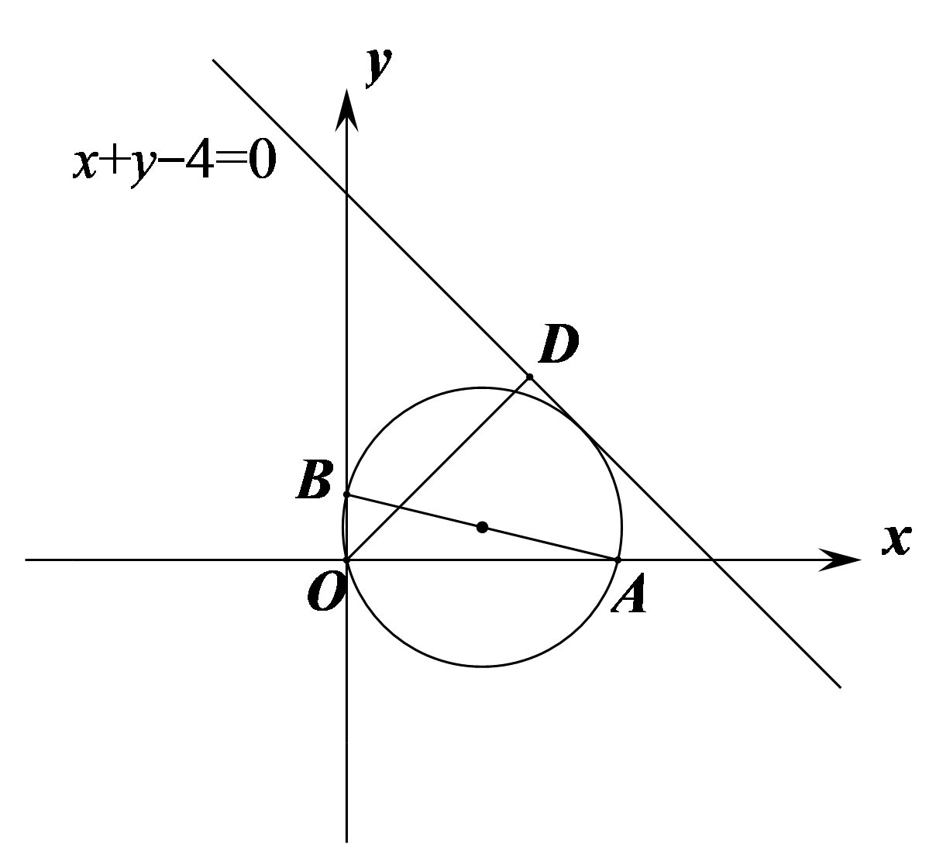

【原位置】文件8第12题｜删除原因：组合内让位：属「2.3.3 直线与圆的位置关系：切线问题」组合，该组合三卷保留代表：简单卷第20题；中档卷第26题；冲刺卷第11题
12．若过点（2，1）的圆与两坐标轴都相切，则圆心到直线$2x−y−3=0$的距离为（ ）
A．$\frac{\sqrt{5}}{5}$；B．$\frac{2\sqrt{5}}{5}$；C．$\frac{3\sqrt{5}}{5}$；D．$\frac{4\sqrt{5}}{5}$
【答案】B 【难度】0.85 【知识点】直线与圆的位置关系求距离的最值
【分析】由题意可知圆心在第一象限，设圆心的坐标为$(a,a),a>0$，可得圆的半径为$a$，写出圆的标准方程，利用点$(2,1)$在圆上，求得实数$a$的值，利用点到直线的距离公式可求出圆心到直线$2x−y−3=0$的距离.
【详解】由于圆上的点$(2,1)$在第一象限，若圆心不在第一象限，
则圆与至少与一条坐标轴相交，不合乎题意，所以圆心必在第一象限，
设圆心的坐标为$(a,a)$，则圆的半径为$a$，
圆的标准方程为${(x−a)}^{2}+{(y−a)}^{2}=a^{2}$.
由题意可得${(2−a)}^{2}+{(1−a)}^{2}=a^{2}$，
可得$a^{2}−6a+5=0$，解得$a=1$或$a=5$，
所以圆心的坐标为$(1,1)$或$(5,5)$，
圆心到直线的距离均为$d_{1}=\frac{|2×1−1−3|}{\sqrt{5}}=\frac{2\sqrt{5}}{5}$；
圆心到直线的距离均为$d_{2}=\frac{|2×5−5−3|}{\sqrt{5}}=\frac{2\sqrt{5}}{5}$
圆心到直线$2x−y−3=0$的距离均为$d=\frac{|−2|}{\sqrt{5}}=\frac{2\sqrt{5}}{5}$；
所以，圆心到直线$2x−y−3=0$的距离为$\frac{2\sqrt{5}}{5}$.
故选：B.
【点睛】本题考查圆心到直线距离的计算，求出圆的方程是解题的关键，考查计算能力，属于中等题.

【原位置】文件8第13题｜删除原因：组合内让位：属「2.3.1 圆的标准方程：圆上点到定点（直线）的最值」组合，该组合三卷保留代表：中档卷第19题；冲刺卷第6、7题
13．已知点$P(m,n)$是函数$y=\sqrt{−x^{2}−2x}$的图象上的动点，则$\left|4m+3n−21\right|$的最小值为__________.
【答案】20 【难度】0.65 【知识点】用两点间的距离公式求函数最值、直线与圆的位置关系求距离的最值
【分析】整理$y=\sqrt{−x^{2}−2x}$可得为半圆，再将$\left|4m+3n−21\right|$转化为$P(m,n)$到直线$4x+3y−21=0$的距离的5倍，进而根据$P(m,n)$到直线$4x+3y−21=0$的距离的最小值求解即可.
【详解】由$y=\sqrt{−x^{2}−2x}$整理得${(x+1)}^{2}+y^{2}=1(y≥0)$，
可知其图象是半圆，圆心为$C(−1,0)$，半径为$r=1$.
又$\left|4m+3n−21\right|=5×\frac{\left|4m+3n−21\right|}{5}$，其几何意义为点$P(m,n)$到直线$4x+3y−21=0$距离的5倍，
故分析点$P(m,n)$到直线$4x+3y−21=0$距离的最小值即可.
如图，作直线$4x+3y−21=0$，点C到直线$4x+3y−21=0$的距离$d=\frac{\left|−4+0−21\right|}{\sqrt{4^{2}+3^{2}}}=5$，
所以$P(m,n)$到直线$4x+3y−21=0$的距离的最小值为$5−1=4$，即$\frac{\left|4m+3n−21\right|}{5}$的最小值为4，
所以$\left|4m+3n−21\right|$的最小值为$5×4=20$.
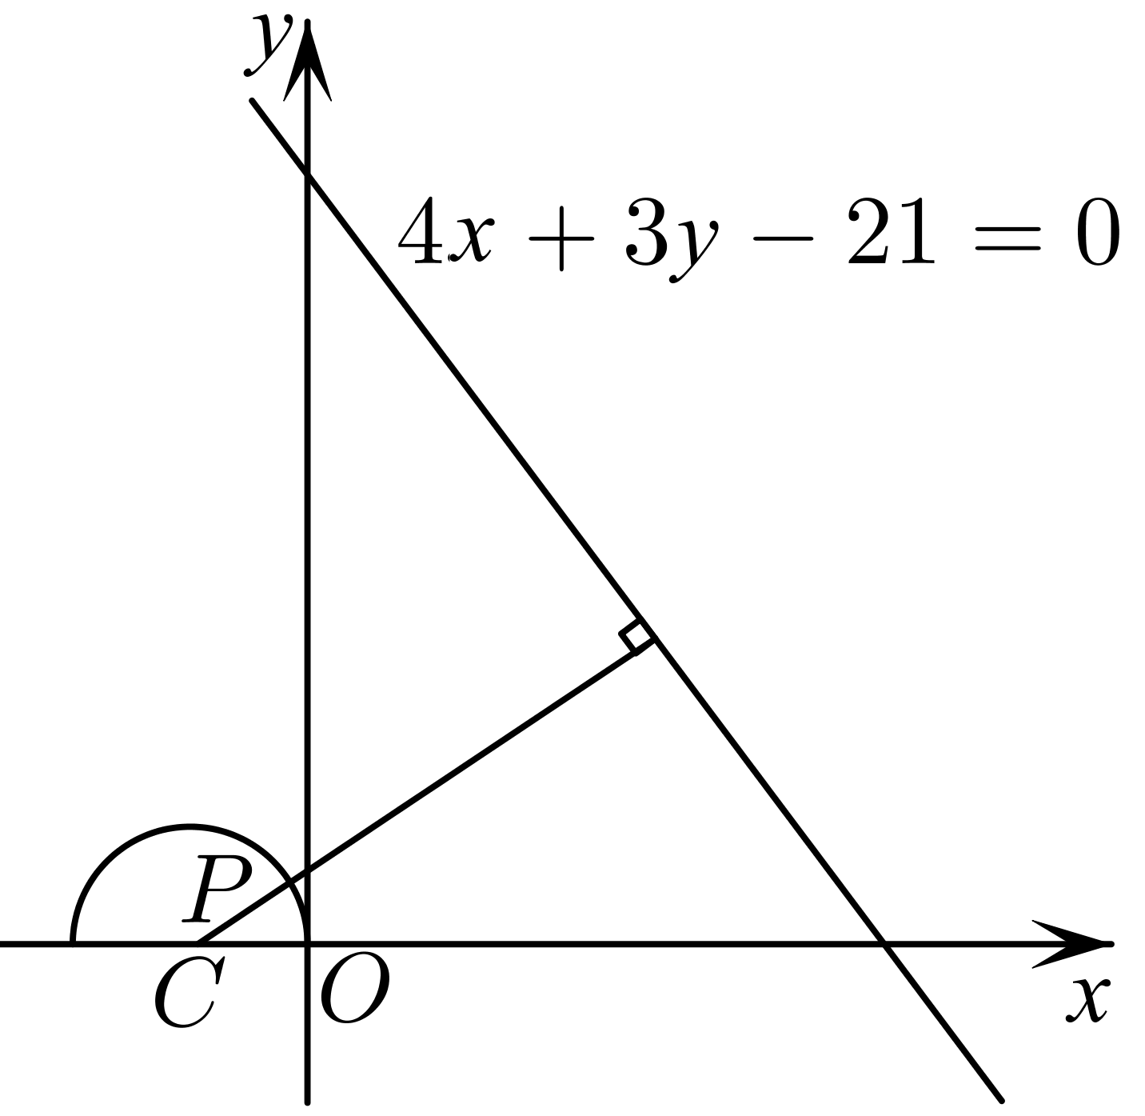
故答案为：20

【原位置】文件8第14题｜删除原因：组合内让位：属「2.3.1 圆的标准方程：圆上点到定点（直线）的最值」组合，该组合三卷保留代表：中档卷第19题；冲刺卷第6、7题
14．已知实数$x$、$y$满足方程$x^{2}+y^{2}−4x+1=0$．求：$\frac{y}{x}$的取值范围为_______；$y−x$的最小值为________ ；$x^{2}+y^{2}$的取值范围为__________.
【答案】 $\left[−\sqrt{3},\sqrt{3}\right]$ $−2−\sqrt{6}$ $\left[7−4\sqrt{3},7+4\sqrt{3}\right]$ 【难度】0.65 【知识点】由圆的位置关系确定参数或范围、直线与圆的位置关系求距离的最值
【分析】设$\frac{y}{x}=k$，可得出直线$kx−y=0$与圆${\left(x−2\right)}^{2}+y^{2}=3$有公共点，可求得$k$的取值范围；设$y−x=b$，可得出直线$x−y+b=0$与圆${\left(x−2\right)}^{2}+y^{2}=3$有公共点，可求得$b$的取值范围；设$x^{2}+y^{2}=r^{2}\left(r>0\right)$，可得出圆$x^{2}+y^{2}=r^{2}$与圆${\left(x−2\right)}^{2}+y^{2}=3$有公共点，可求得$r$的取值范围，即可求得$x^{2}+y^{2}$的取值范围.
【详解】圆$x^{2}+y^{2}−4x+1=0$的标准方程为${\left(x−2\right)}^{2}+y^{2}=3$，圆心为$\left(2,0\right)$，半径为$\sqrt{3}$.
设$\frac{y}{x}=k$，可得$kx−y=0$，则直线$kx−y=0$与圆${\left(x−2\right)}^{2}+y^{2}=3$有公共点，
则$\frac{\left|2k\right|}{\sqrt{k^{2}+1}}≤\sqrt{3}$，解得$−\sqrt{3}≤k≤\sqrt{3}$，则$\frac{y}{x}$的取值范围为$\left[−\sqrt{3},\sqrt{3}\right]$；
设$y−x=b$，可得$x−y+b=0$，则直线$x−y+b=0$与圆${\left(x−2\right)}^{2}+y^{2}=3$有公共点，
则$\frac{\left|b+2\right|}{\sqrt{2}}≤\sqrt{3}$，解得$−2−\sqrt{6}≤b≤−2+\sqrt{6}$，则$y−x$的最小值为$−2−\sqrt{6}$；
设$x^{2}+y^{2}=r^{2}\left(r>0\right)$，由于${\left(0−2\right)}^{2}+0^{2}>3$，则原点在圆${\left(x−2\right)}^{2}+y^{2}=3$外，
因为圆$x^{2}+y^{2}=r^{2}$与圆${\left(x−2\right)}^{2}+y^{2}=3$有公共点，圆心距为$d=2$，
故$r+\sqrt{3}≤2≤r−\sqrt{3}$，解得$2−\sqrt{3}≤r≤2+\sqrt{3}$，故$7−4\sqrt{3}≤x^{2}+y^{2}≤7+4\sqrt{3}$.
即$x^{2}+y^{2}$的取值范围为$\left[7−4\sqrt{3},7+4\sqrt{3}\right]$.
故答案为：$\left[−\sqrt{3},\sqrt{3}\right]$；$−2−\sqrt{6}$；$\left[7−4\sqrt{3},7+4\sqrt{3}\right]$.
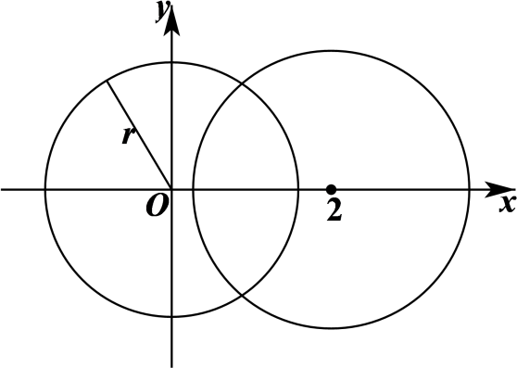

【原位置】文件8第15题｜删除原因：组合内让位：属「2.3.3 直线与圆的位置关系：位置关系的判定与求参」组合，该组合三卷保留代表：简单卷第18题；中档卷第23题
15．已知圆$C:{(x−a)}^{2}+{(y−a)}^{2}=1(a>0)$与直线$y=3x$相交于$P$、$Q$两点，则当$△CPQ$的面积最大时，实数$a$的值为_____．
【答案】$\frac{\sqrt{5}}{2}$ 【难度】0.65 【知识点】圆内接三角形的面积、圆的弦长与中点弦
【分析】利用圆的方程得到圆心和半径，再计算圆心到$y=3x$的距离，算出弦长$PQ$，最后算出$△CPQ$的面积为$S=\frac{1}{5}\sqrt{−4{(a^{2}−\frac{5}{4})}^{2}+\frac{25}{4}}$，通过二次函数的性质可以得到面积的最大值，进而求出答案.
【详解】圆$C:{(x−a)}^{2}+{(y−a)}^{2}=1(a>0)$的圆心为$(a,a)$，半径为1，
圆心到直线$y=3x$的距离为$d=\frac{\sqrt{10}a}{5}$，弦长为$2\sqrt{1−{(\frac{\sqrt{10}a}{5})}^{2}}=\frac{2\sqrt{25−10a^{2}}}{5}$，
所以$△CPQ$的面积$S=\frac{1}{2}⋅\frac{\sqrt{10}a}{5}⋅\frac{2\sqrt{25−10a^{2}}}{5}=\frac{\sqrt{10a^{2}−4a^{4}}}{5}=\frac{1}{5}\sqrt{−4{(a^{2}−\frac{5}{4})}^{2}+\frac{25}{4}}$，
当$a^{2}=\frac{5}{4}$时，取得最大值$\frac{1}{2}$，所以$△CPQ$的面积的最大值为$\frac{1}{2}$，此时$a=\frac{\sqrt{5}}{2}$.
故答案为：$\frac{\sqrt{5}}{2}$

【原位置】文件8第16题｜删除原因：组合内让位：属「2.2.3 两条直线的位置关系：两直线的交点」组合，该组合三卷保留代表：简单卷第10题；中档卷第11题
16．求直线$4x+3y=40$和圆$x^{2}+y^{2}=100$的公共点的坐标，并判断它们的位置关系.
【答案】$\left(10,0\right)$，$\left(\frac{14}{5},\frac{48}{5}\right)$，相交 【难度】0.85 【知识点】求直线与圆交点的坐标、判断直线与圆的位置关系
【分析】联立直线与圆的方程，求出交点坐标，即可得解；
【详解】解：直线$4x+3y=40$和圆$x^{2}+y^{2}=100$的公共点的坐标就是方程组$\{\begin{aligned}4x+3y=40 \\ x^{2}+y^{2}=100\end{aligned}$的解，消去$y$得$x^{2}+{\left(\frac{40−4x}{3}\right)}^{2}=100$，解得$x_{1}=10$或$x_{2}=\frac{14}{5}$，
所以方程组的解为$\{\begin{aligned}x_{1}=10 \\ y_{1}=0\end{aligned}$或$\{\begin{aligned}x_{2}=\frac{14}{5} \\ y_{2}=\frac{48}{5}\end{aligned}$.
所以公共点的坐标为$\left(10,0\right)$，$\left(\frac{14}{5},\frac{48}{5}\right)$.
因为直线$4x+3y=40$和圆$x^{2}+y^{2}=100$有两个公共点，
所以直线和圆相交.

【原位置】文件8第17题｜删除原因：组合内让位：属「2.2.3 两条直线的位置关系：两直线的交点」组合，该组合三卷保留代表：简单卷第10题；中档卷第11题
17．已知集合$A=\{(x,y)|x^{2}+y^{2}=1\}$，集合$B=\{(x,y)|y= |x|−1\}$，则集合$A∩B$的真子集的个数为（ ）
A．$3$；B．$4$；C．$7$；D．$8$
【答案】C 【难度】0.85 【知识点】求直线与圆交点的坐标、判断集合的子集（真子集）的个数
【分析】利用数形结合法得到圆与直线的交点个数，得到集合$A∩B$的元素个数求解.
【详解】如图所示：
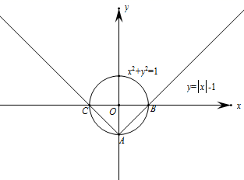，
集合$A∩B$有3个元素，
所以集合$A∩B$的真子集的个数为7，
故选：C

【原位置】文件8第19题｜删除原因：组合内让位：属「2.3.3 直线与圆的位置关系：切线问题」组合，该组合三卷保留代表：简单卷第20题；中档卷第26题；冲刺卷第11题
19．在平面直角坐标系$xOy$中，$A$为直线$l:y=2x$上在第一象限内的点，$B\left(5,0\right)$，以$AB$为直径的圆$C$与直线$l$交于另一点$D$．若$\vec{AB}⋅\vec{CD}=0$，则点$A$的横坐标为________．
【答案】3 【难度】0.65 【知识点】求直线与圆交点的坐标、数量积的坐标表示
【分析】方法一：先根据条件确定圆方程，再利用方程组解出交点坐标，最后根据平面向量的数量积求出结果.
【详解】［方法一］：【通性通法】直译法
设$A\left(a,2a\right)(a>0)$，则由圆心$C$为$AB$中点得$C\left(\frac{a+5}{2},a\right),$易得$⊙C:\left(x−5\right)\left(x−a\right)+y\left(y−2a\right)=0$，与$y=2x$联立解得点$D$的横坐标$x_{D}=1,$
所以$D\left(1,2\right)$.所以$\vec{AB}=\left(5−a,−2a\right),\vec{CD}=\left(1−\frac{a+5}{2},2−a\right)$，
由$\vec{AB}⋅\vec{CD}=0$得$\left(5−a\right)\left(1−\frac{a+5}{2}\right)+\left(−2a\right)\left(2−a\right)=0,$
即$a^{2}−2a−3=0$，解得：$a=3$或$a=−1$，因为$a>0$，所以$a=3.$
故答案为：3．
［方法二］：【最优解】几何法
如图3，因为$AB$为直径，所以$AD⊥BD$，$\vec{AB}⋅\vec{CD}=0$，$△AFD≌△DEB$．
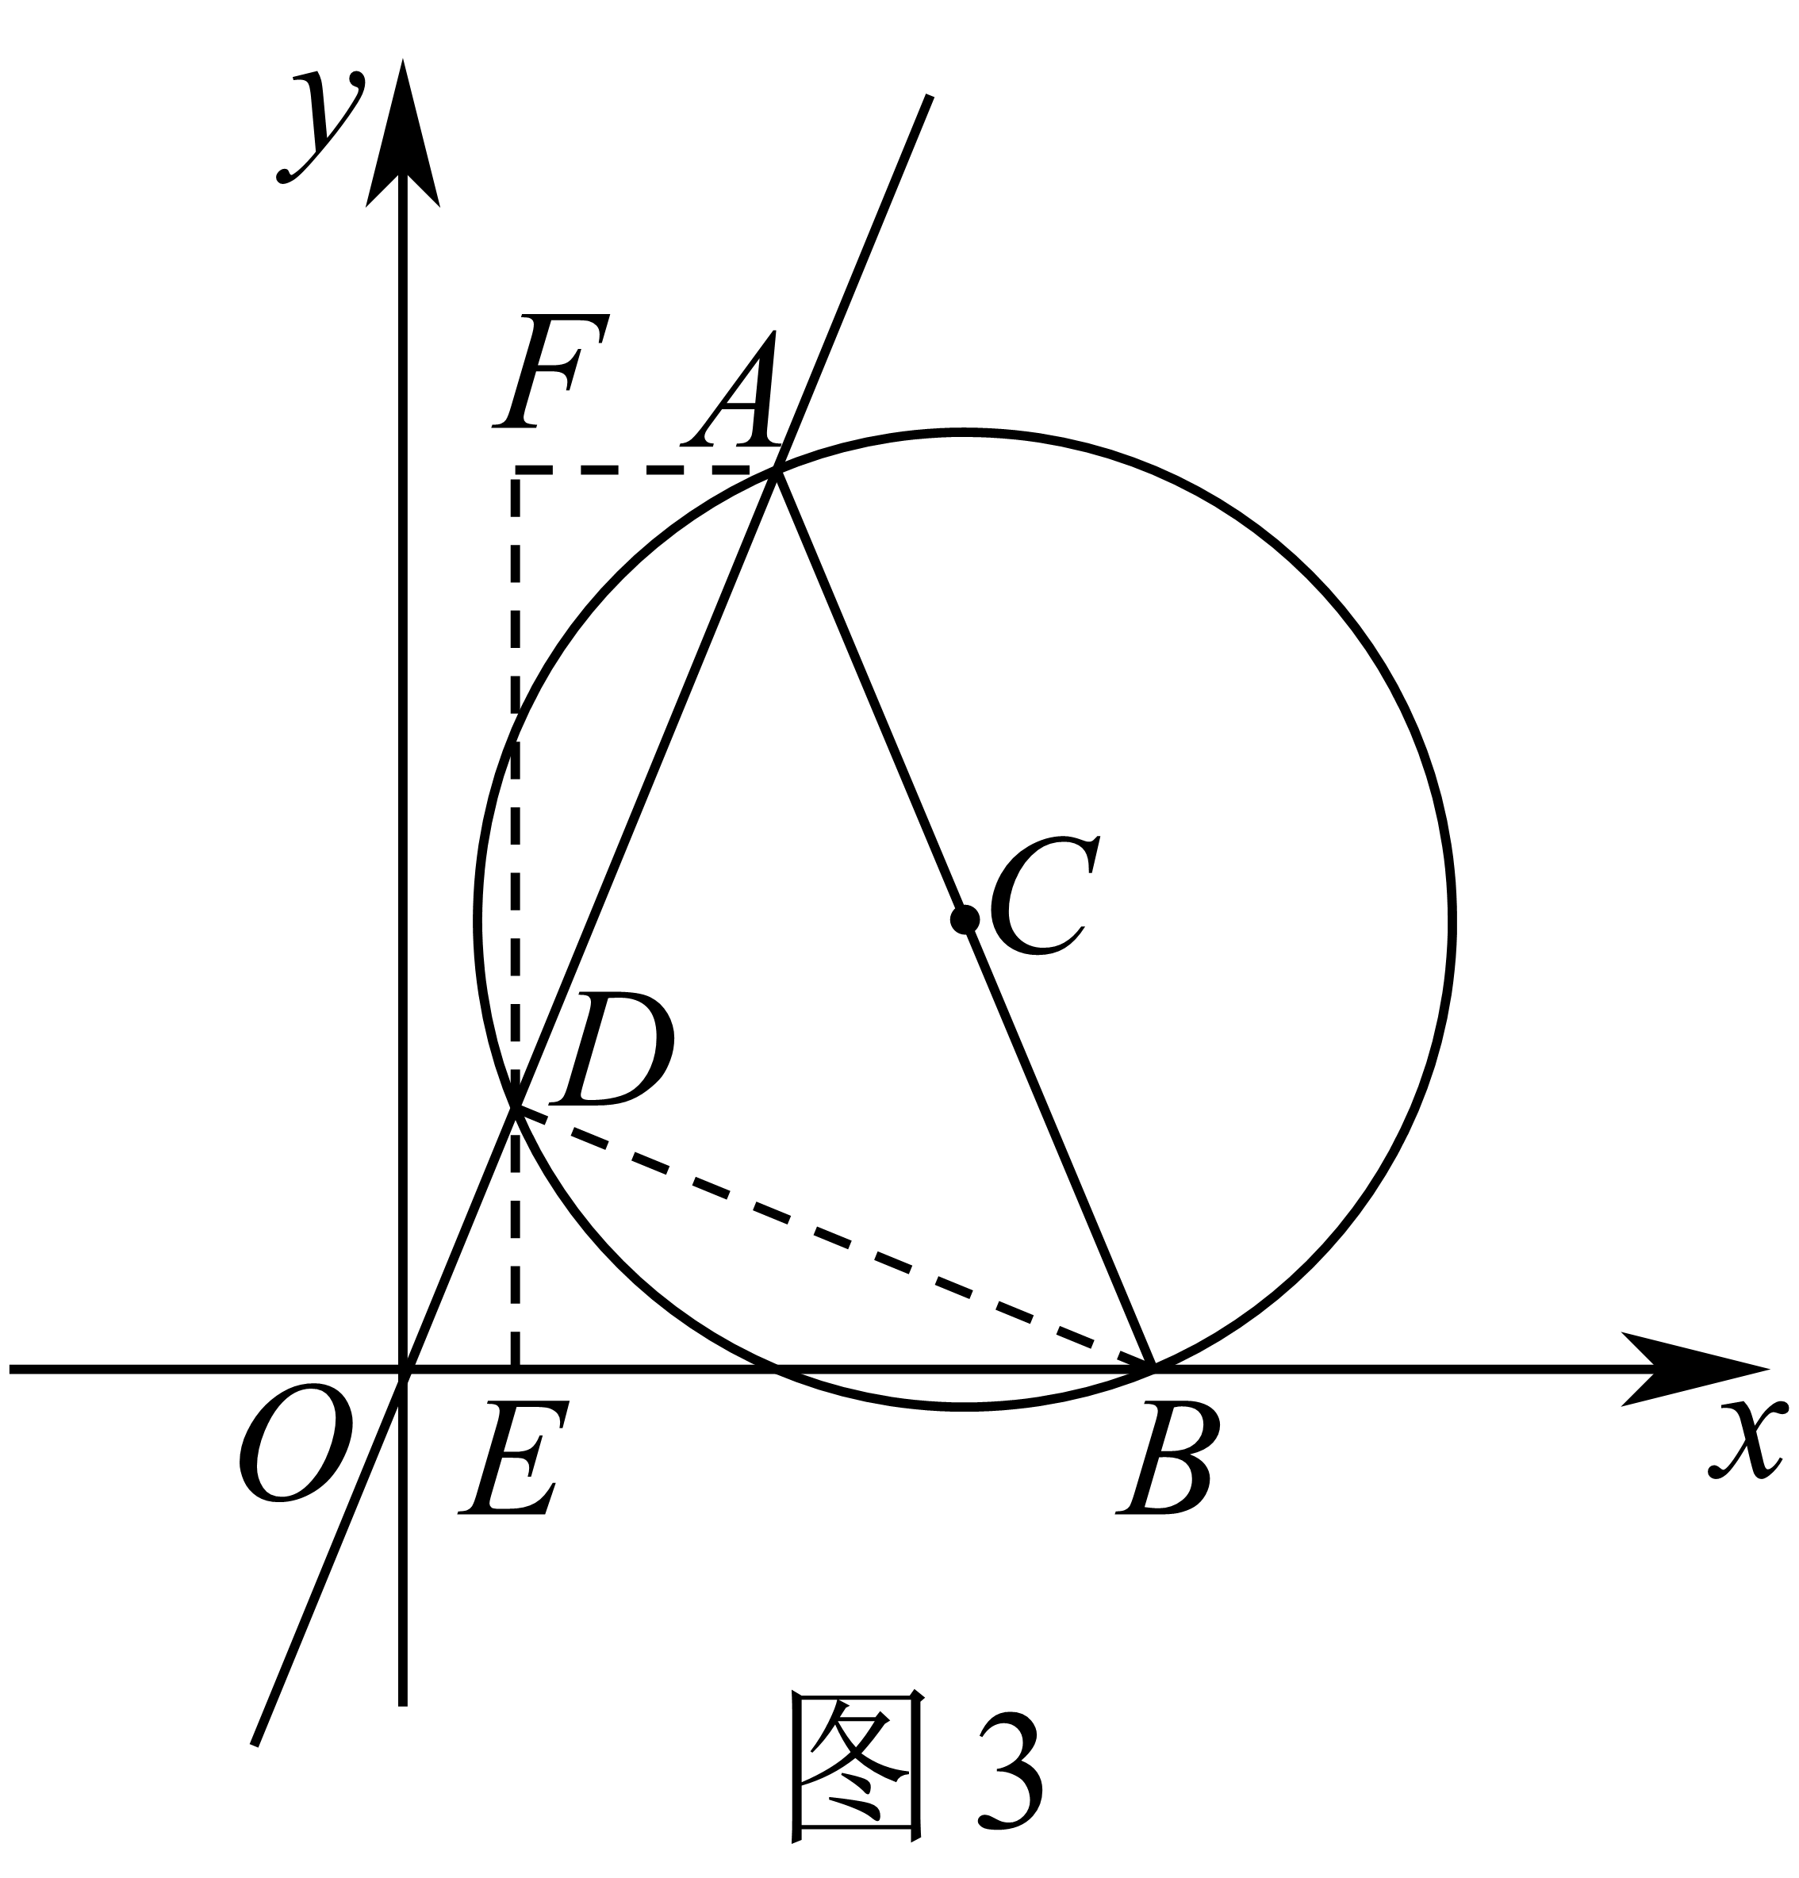
设$|OE|=t$，则$|DE|=|AF|=2t,|DF|=|BE|=4t$，
所以$|OB|=|OE|+|EB|=5t=5$，即$t=1$．
所以，A点的坐标为$(3,6)$，则点A的横坐标为3．
［方法三］： 数形结合
如图4，由已知，得$BD⊥l$，则$k_{BD}=−\frac{1}{2}$，所以$BD$的方程为$y=−\frac{1}{2}(x−5)$．
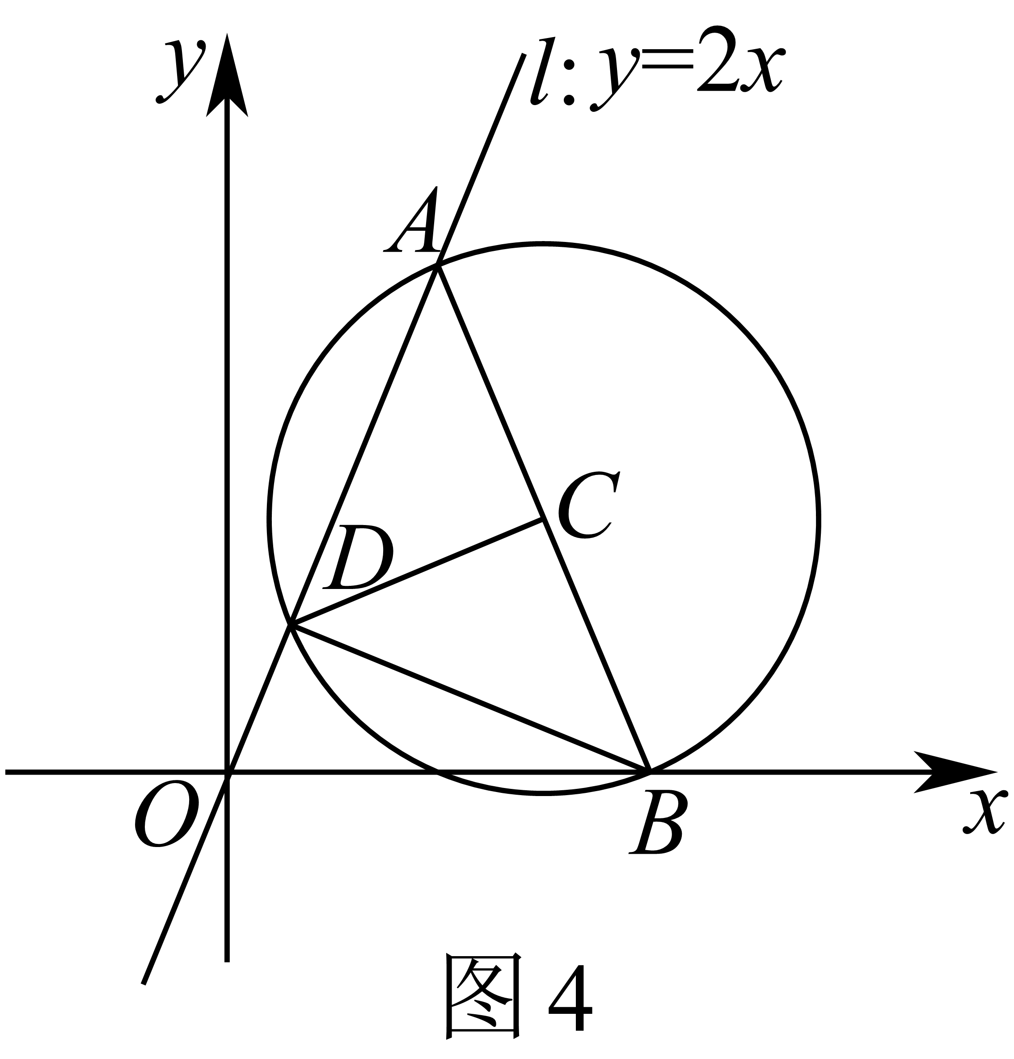
由$\{\begin{aligned}y=2x, \\ y=−\frac{1}{2}(x−5),\end{aligned}$解得$D(1,2)$．
设$A(a,2a)$，则$C\left(\frac{5+a}{2},a\right)$，从而$\vec{AB}=(5−a,−2a),\vec{CD}=\left(\frac{−3−a}{2},2−a\right)$．
所以$\vec{AB}⋅\vec{CD}=(5−a)⋅\frac{−3−a}{2}−2a(2−a)=0$，解得$a=3$或$a=−1$．
又$a>0$，所以$a=3$．即点A的横坐标为3．
［方法四］：数形结合＋斜率公式
由$\vec{AB}⋅\vec{CD}=0$，得$AB⊥CD$，又C是$AB$的中点，所以$AD=BD$．
又$AD⊥BD$，所以$∠BAD=45°$．设直线l的倾斜角为$α$，则$tanα=2$，从而$k_{AB}=tan∠ABx=tan(α+45°)=\frac{2+1}{1−2}=−3$．
设$A(a,2a)$，则$\frac{2a}{a−5}=−3$，解得$a=3$．即点A的横坐标为3．
［方法五］： 数形结合＋解三角形
由方法四，知$tanα=2$，则$sinα=\frac{2\sqrt{5}}{5}$．
在$\text{Rt}△BDO$中，$BD=OBsinα=5×\frac{2\sqrt{5}}{5}=2\sqrt{5}$．
在等腰$\text{Rt}△ADB$中，$AB=\sqrt{2}BD=2\sqrt{10}$．
设$A(a,2a)$，则$\sqrt{{(a−5)}^{2}+{(2a)}^{2}}=2\sqrt{10}$，解得$a=3$或$a=−1$．
又$a>0$，所以$a=3$．即点A的横坐标为3．
［方法六］：数形结合＋解三角形
设直线l的倾斜角为$α$，则$tanα=2$，则$sinα=\frac{2}{\sqrt{5}},cosα=\frac{1}{\sqrt{5}}$．
由方法四知$∠OAB=\frac{π}{4}$，于是$sin∠OBA=sin\left(α+\frac{π}{4}\right)=\frac{\sqrt{2}}{2}×\frac{3}{\sqrt{5}}=\frac{3\sqrt{10}}{10}$．
在$△OAB$中，由正弦定理知$\frac{OA}{sin∠OBA}=\frac{OB}{sin\frac{π}{4}}$，解得$OA=3\sqrt{5}$，
故点A的横坐标为$OA⋅cosα=3$．
［方法七］：数形结合＋解三角形
因为D为以$AB$为直径的圆C上一点，所以$BD⊥AD$，C为$AB$的中点．
因为$\vec{AB}⋅\vec{CD}=0$，所以$AB⊥CD$，$△ABD$为等腰直角三角形，即$AD=BD$．
在$\text{Rt}△OBD$中，$tan∠BOA=k=2=\frac{BD}{OD}$．
又$OD^{2}+BD^{2}=OB^{2}=5^{2}$，所以$OD=\sqrt{5},BD=2\sqrt{5}$．
因为A在第一象限，所以$OA=OD+AD=3\sqrt{5}$．
又$\frac{y_{A}}{x_{A}}=2,x_{A}^{2}+y_{A}^{2}=OA^{2}={(3\sqrt{5})}^{2}$，所以$x_{A}=3$．
【整体点评】方法一：直接根据题意逐句翻译成数学语言，通过运算解出，是该题的通性通法；
方法二：作出简图，利用平面几何知识求解，运算简单，是该题的最优解；
方法三：通过圆的几何性质，利用直线方程联立求点$D$的坐标，简化计算；
方法四：通过圆的几何性质，求出直线$AB$的倾斜角，从而得出斜率，根据斜率公解出，是不错的解法；
方法五：同法四，通过圆的几何性质，求出直线$AB$的倾斜角，从而得出斜率，再通过解三角形求出；
方法六：基本原理同方法五；
方法七：基本原理同方法五．

【原位置】文件8第20题｜删除原因：组合内让位：属「2.3.3 直线与圆的位置关系：定点定值与存在性问题」组合，该组合三卷保留代表：中档卷第25题；冲刺卷第10题
20．已知圆C：(x﹣1)²+y²=1，点P(x₀，y₀)在直线x﹣y+1=0上运动.若C上存在点Q，使∠CPQ=30°，则x₀的取值范围是___________.
【答案】$\left[−1,1\right]$ 【难度】0.65 【知识点】求直线与圆交点的坐标
【分析】首先根据题意画出图形，根据题意得到符合条件的点在以$\left(1,0\right)$为圆心，$2$为半径的圆与直线交于$P$，$P_{1}$两点之间，再联立方程组求解即可.
【详解】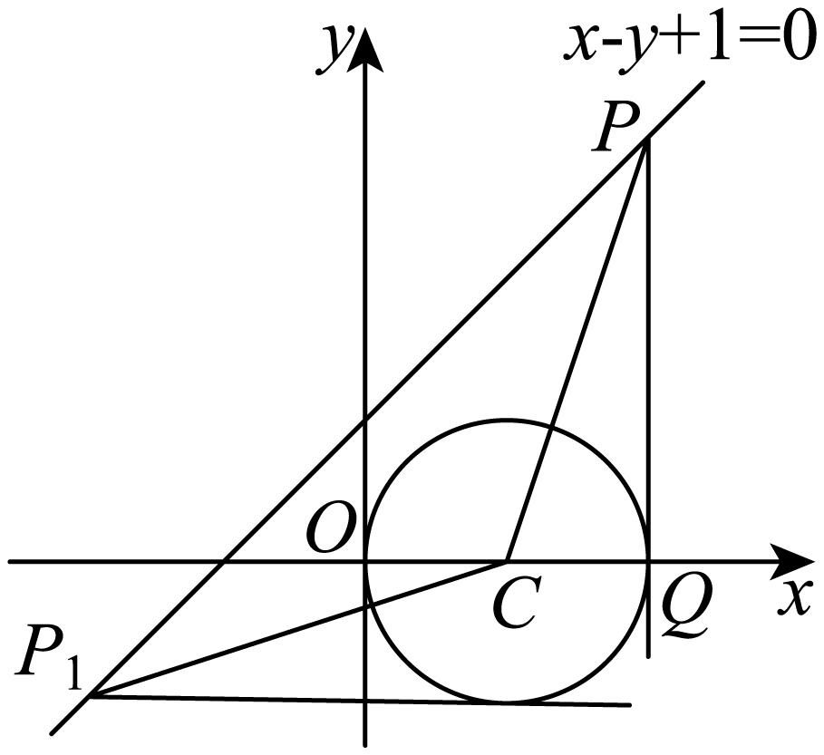
如图圆$C\left(1,0\right)$，$P$在直线$x−y+1=0$上，
若圆存在点$Q$，使得$∠CPQ={30}^{∘}$，
当$P$在直线$x−y+1=0$上运动，极端情况，$PQ$与圆$C$相切，$∠CPQ={30}^{∘}$.
在$RT△CPQ$中，$\left|CQ\right|=1$，所以$\left|CP\right|=2$.
所以以$\left(1,0\right)$为圆心，$2$为半径的圆与直线交于$P$，$P_{1}$两点.
符合条件的点在线段$PP_{1}$之间.
所以$\{\begin{aligned}x−y+1=0 \\ {\left(x−1\right)}^{2}+y^{2}=4\end{aligned} ⇒\{\begin{aligned}x=1 \\ y=2\end{aligned}$或$\{\begin{aligned}x=−1 \\ y=0\end{aligned}$.
故$x_{0}$的取值范围为$\left[−1,1\right]$.
故答案为：$\left[−1,1\right]$

【原位置】文件8第22题｜删除原因：组合内让位：属「2.3.3 直线与圆的位置关系：定点定值与存在性问题」组合，该组合三卷保留代表：中档卷第25题；冲刺卷第10题
22．已知圆C过点$M(0\text{，}−2)\text{，}N(3\text{，}1)$ ，且圆心C在直线$x+2y+1=0$上．
(1)求圆C的标准方程．
(2)设直线$ax−y+1=0$与圆C交于不同的两点A，B，是否存在实数a，使得过点$P(2\text{，}0)$ 的直线l垂直平分弦AB？若存在，求出实数a的值；若不存在，请说明理由．
【答案】(1)${\left(x−3\right)}^{2}+{\left(y+2\right)}^{2}=9$ (2)不存在，理由见解析 【难度】0.65 【知识点】圆的一般方程与标准方程之间的互化、求圆的一般方程、由直线与圆的位置关系求参数
【分析】（1）设圆的方程$x^{2}+y^{2}+Dx+Ey+F=0$，由题意列出方程组，解方程组求得答案；
（2）假设存在符合条件的实数a，可判断圆心$C(3\text{，}−2)$ 必在直线l上，结合直线l垂直平分弦AB，求得a,再利用直线$ax−y+1=0$交圆C于A，B两点，结合判别式求得a的范围，即可得出结论.
【详解】（1）设圆C的方程为$x^{2}+y^{2}+Dx+Ey+F=0$，
则有$\{\begin{aligned}−\frac{D}{2}−E+1=0 \\ 4−2E+F=0 \\ 10+3D+E+F=0\end{aligned}$，解得$\{\begin{aligned}D=−6 \\ E=4 \\ F=4\end{aligned}$，
所以圆C的方程为$x^{2}+y^{2}−6x+4y+4=0$，
化为标准方程，得${\left(x−3\right)}^{2}+{\left(y+2\right)}^{2}=9$．
（2）假设存在符合条件的实数a，由于直线l垂直平分弦AB，
故圆心$C(3\text{，}−2)$ 必在直线l上，所以直线l的斜率$k_{PC}=\frac{2}{2−3}=−2$，
又$k_{AB}=a=−\frac{1}{k_{PC}}$，所以$a=\frac{1}{2}$．
将$ax−y+1=0$与圆C的方程联立，
整理得$\left(a^{2}+1\right)x^{2}+6\left(a−1\right)x+9=0$，由于直线$ax−y+1=0$交圆C于A，B两点，
故$Δ=36{\left(a−1\right)}^{2}−36\left(a^{2}+1\right)>0$，解得$a<0$，与$a=\frac{1}{2}$矛盾，
故不存在实数a，使得过点P（2，0）的直线l垂直平分弦AB．

【原位置】文件8第23题｜删除原因：组合内让位：属「2.3.3 直线与圆的位置关系：直线截圆的垂直条件（韦达定理）」组合，该组合三卷保留代表：中档卷第27题；冲刺卷第12题
23．已知过点$A\left(0,1\right)$且斜率为$k$的直线$l$与圆$C:{\left(x−2\right)}^{2}+{\left(y−3\right)}^{2}=1$交于$M$，$N$两点．
（1）求$k$的取值范围；
（2）若$\overset{⃑}{OM}⋅\overset{⃑}{ON}=12$，其中$O$为坐标原点，求$△OMN$的面积．
【答案】（1）$\left(\frac{4−\sqrt{7}}{3},\frac{4+\sqrt{7}}{3}\right)$；（2）$\frac{\sqrt{2}}{2}$. 【难度】0.65 【知识点】由直线与圆的位置关系求参数、直线与圆相交的性质——韦达定理及应用
【分析】（1）根据直线与圆的位置关系，利用圆心到直线的距离公式，即可求解；
（2）直线$y=kx+1$与圆的方程联立，利用韦达定理表示$\overset{⃑}{OM}⋅\overset{⃑}{ON}=12$，求得$k=1$，再利用弦长求$△OMN$的面积．
【详解】（1）设直线$l$的方程为$y=kx+1$．
因为直线$l$与圆$C$交于两点，所以$\frac{\left|2k−3+1\right|}{\sqrt{1+k^{2}}}<1$，
解得$\frac{4−\sqrt{7}}{3}<k<\frac{4+\sqrt{7}}{3}$．
所以$k$的取值范围为$\left(\frac{4−\sqrt{7}}{3},\frac{4+\sqrt{7}}{3}\right)$．
（2）设$M\left(x_{1},y_{1}\right)$，$N\left(x_{2},y_{2}\right)$．
将$y=kx+1$代入方程${\left(x−2\right)}^{2}+{\left(y−3\right)}^{2}=1$，
整理得$\left(1+k^{2}\right)x^{2}−4\left(1+k\right)x+7=0$，
所以$x_{1}+x_{2}=\frac{4\left(1+k\right)}{1+k^{2}}$，$x_{1}x_{2}=\frac{7}{1+k^{2}}$，
所以$\overset{⃑}{OM}⋅\overset{⃑}{ON}=x_{1}x_{2}+y_{1}y_{2}=\left(1+k^{2}\right)x_{1}x_{2}+k\left(x_{1}+x_{2}\right)+1=\frac{4k\left(1+k\right)}{1+k^{2}}+8$．
由题设得$\frac{4k\left(1+k\right)}{1+k^{2}}+8=12$，解得$k=1$，
所以直线$l$的方程为$y=x+1$，
所以圆心$C$在直线$l$上，所以$\left|MN\right|=2$．
又原点$O$到直线$l$的距离$d=\frac{1}{\sqrt{2}}=\frac{\sqrt{2}}{2}$，
所以$△OMN$的面积$S=\frac{1}{2}\left|MN\right|⋅d=\frac{1}{2}×2×\frac{\sqrt{2}}{2}=\frac{\sqrt{2}}{2}$．

【原位置】文件8第24题｜删除原因：组合内让位：属「2.3.3 直线与圆的位置关系：直线截圆的垂直条件（韦达定理）」组合，该组合三卷保留代表：中档卷第27题；冲刺卷第12题
24．在平面直角坐标系中，曲线$y=x^{2}−6x+1$与坐标轴的交点都在圆C上.
（1）求圆C的方程；
（2）若圆C与直线$x−y+a=0$交于A，B两点，且$OA⊥OB$，求a的值.
【答案】（1）${(x−3)}^{2}+{(y−1)}^{2}=9$（2）$−1$ 【难度】0.65 【知识点】求过已知三点的圆的标准方程、直线与圆相交的性质——韦达定理及应用
【分析】（1）求出曲线$y=x^{2}−6x+1$与坐标轴的三个交点，根据这三个交点在圆上可求出圆心坐标和半径，从而可得圆的方程；
（2）设A$\left(x_{1},y_{1}\right)$，B$\left(x_{2},y_{2}\right)$，联立直线与圆的方程，根据根与系数的关系可得$x_{1}+x_{2}=4−a$，$x_{1}x_{2}=\frac{a^{2}−2a+1}{2}$，根据$OA⊥OB$得$x_{1}x_{2}+y_{1}y_{2}=0$，化为$2x_{1}x_{2}+a\left(x_{1}+x_{1}\right)+a^{2}=0$，进而可解得$a=−1$ .
【详解】（1）曲线$y=x^{2}−6x+1$与坐标轴的交点为(0，1)，($3±2\sqrt{2}$,0)，
由题意可设圆C的圆心坐标为(3，$t$)，
∴$\sqrt{3^{2}+{(t−1)}^{2}}=\sqrt{{(±2\sqrt{2})}^{2}+t^{2}}$，解得$t=1$，
∴圆C的半径为$\sqrt{3^{2}+{(1−1)}^{2}}=3$，
∴圆C的方程为${(x−3)}^{2}+{(y−1)}^{2}=9$.
（2）设点A、B的坐标分别为A$\left(x_{1},y_{1}\right)$，B$\left(x_{2},y_{2}\right)$，其坐标满足方程组$\{\begin{aligned}x−y+a=0 \\ {(x−3)}^{2}+{(y−1)}^{2}=9\end{aligned}$，消去$y$得到方程$2x^{2}+(2a−8)x+a^{2}−2a+1=0$，
由已知得，判别式$Δ=56−16a−4a^{2}>0$①，
由根与系数的关系得$x_{1}+x_{2}=4−a$，$x_{1}x_{2}=\frac{a^{2}−2a+1}{2}$②，
由$OA⊥OB$得$x_{1}x_{2}+y_{1}y_{2}=0$.
又∵$y_{1}=x_{1}+a$，$y_{1}=x_{2}+a$，∴$x_{1}x_{2}+y_{1}y_{2}=0$可化为$2x_{1}x_{2}+a\left(x_{1}+x_{1}\right)+a^{2}=0$③，
将②代入③解得$a=−1$，经检验，$a=−1$满足①，即$Δ>0$，∴$a=−1$.
【点睛】本题考查了由圆上三个点的坐标求圆的方程，考查了直线与圆的位置关系、根与系数的关系，考查了运算求解能力，属于中档题.

【原位置】文件8第25题｜删除原因：组合内让位：属「2.3.3 直线与圆的位置关系：定点定值与存在性问题」组合，该组合三卷保留代表：中档卷第25题；冲刺卷第10题
25．已知曲线C的方程是$x^{2}+y^{2}+2x−3=0$.
(1)证明曲线C是一个圆；
(2)直线l经过坐标原点且不与y轴重合，l与圆C相交于$A\left(x_{1},y_{1}\right)$､$B\left(x_{2},y_{2}\right)$两点，求证：$\frac{1}{x_{1}}+\frac{1}{x_{2}}$为定值；
(3)斜率为1的直线m与圆C相交于D，E两点，求直线m的方程，使$△CDE$的面积最大.
【答案】(1)证明见详解； (2)证明见详解； (3)直线m的方程为：$x−y+3=0$或$x−y−1=0$. 【难度】0.65 【知识点】圆的一般方程与标准方程之间的互化、由直线与圆的位置关系求参数、直线与圆中的定点定值问题、直线与圆相交的性质——韦达定理及应用
【分析】(1)将方程转化为标准方程，即可证明；
(2)设出直线的方程，与圆的方程进行联立，结合韦达定理即可求出$\frac{1}{x_{1}}+\frac{1}{x_{2}}$的值，从而可证明$\frac{1}{x_{1}}+\frac{1}{x_{2}}$为定值.
(3)设直线$m$的方程为$y=x+b$，与圆的方程进行联立，由弦长公式和点到直线的距离公式，即可求出三角形的底和高，从而可求出面积的表达式，结合基本不等式即可求出直线m的方程.
【详解】（1）证明：由题意知，曲线C：$x^{2}＋y^{2}＋2x－3＝0$可变形为${\left(x+1\right)}^{2}+y^{2}=4$，所以曲线C是一个圆且圆心为$C\left(−1,0\right)$，半径长为$2$.
（2）证明：由题意知$l$的斜率存在，设为$k$，设直线$l$的方程为$y=kx$，与圆的方程进行联立，
$\{\begin{aligned}y=kx \\ x^{2}+y^{2}+2x−3=0\end{aligned}$，整理得，$\left(1+k^{2}\right)x^{2}+2x−3=0$，则$\{\begin{aligned}x_{1}+x_{2}=−\frac{2}{1+k^{2}} \\ x_{1}x_{2}=−\frac{3}{1+k^{2}}\end{aligned}$ ，
所以$\frac{1}{x_{1}}+\frac{1}{x_{2}}=\frac{x_{1}+x_{2}}{x_{1}x_{2}}=\frac{−\frac{2}{1+k^{2}}}{−\frac{3}{1+k^{2}}}=\frac{2}{3}$.
（3）设直线$m$的方程为$y=x+b$，$D\left(x_{3},y_{3}\right),E\left(x_{4},y_{4}\right)$，直线$m$与圆的方程进行联立，
$\{\begin{aligned}y=x+b \\ x^{2}+y^{2}+2x−3=0\end{aligned}$，整理得，$2x^{2}+\left(2b+2\right)x+b^{2}−3=0$，则$\{\begin{aligned}x_{3}+x_{4}=−b−1 \\ x_{3}x_{4}=\frac{b^{2}−3}{2}\end{aligned}$，
且$Δ={\left(2b+2\right)}^{2}−8\left(b^{2}−3\right)=−4b^{2}+8b+28>0$，解得$1−2\sqrt{2}<b<1+2\sqrt{2}$，
所以$\left|DE\right|=\sqrt{1+1}\sqrt{{\left(x_{3}+x_{4}\right)}^{2}−4x_{3}x_{4}}=\sqrt{2}\sqrt{{\left(−b−1\right)}^{2}−4⋅\frac{b^{2}−3}{2}}=\sqrt{2}\sqrt{−b^{2}+2b+7}$ ，
圆心$C\left(−1,0\right)$到直线$m$的距离为$d=\frac{\left|1−b\right|}{\sqrt{2}}$，则面积$S=\frac{1}{2}d\left|DE\right|$；$=\frac{1}{2}\sqrt{\left(−b^{2}+2b+7\right){\left(1−b\right)}^{2}}≤\frac{1}{4}\left[−b^{2}+2b+7+{\left(1−b\right)}^{2}\right]=2$，
当且仅当$−b^{2}+2b+7\text{=}{\left(1−b\right)}^{2}$，即$b=3$或$−1$符合题意，
所以$m$的方程为$x−y+3=0$或$x−y−1=0$.

【原位置】文件8第27题｜删除原因：组合内让位：属「2.3.3 直线与圆的位置关系：定点定值与存在性问题」组合，该组合三卷保留代表：中档卷第25题；冲刺卷第10题
27．已知以点$A\left(−1,2\right)$为圆心的圆与直线$l_{1}:x+2y+7=0$相切.过点$B(-2,0)$的动直线$l$与圆$A$相交于$M$，$N$两点，$Q$是$MN$的中点，直线$l$与$l_{1}$相交于点$P$.
（1）求圆$A$的方程;
（2）$\vec{BQ}⋅\vec{BP}$是否为定值？如果是，求出其定值；如果不是，请说明理由.
【答案】（1）${\left(x+1\right)}^{2}+{\left(y−2\right)}^{2}=20$；（2）$−5$. 【难度】0.65 【知识点】由直线与圆的位置关系求参数、直线与圆中的定点定值问题
【分析】（1）利用相切时圆心到直线的距离等于半径，求解出半径后即可得到圆的方程；
（2）先将向量的数量积运算化简，根据化简后的结果求解相应坐标，最后判断化简的结果是否为定值，注意直线的斜率是否存在.
【详解】(1)设圆$A$的半径为$R$.$∵$圆$A$与直线$l_{1}:x+2y+7=0$相切,$∴R=\frac{\left|−1+4+7\right|}{\sqrt{5}}=2\sqrt{5}$.
$∵$圆$A$的方程为${\left(x+1\right)}^{2}+{\left(y−2\right)}^{2}=20$.
（2） $∵$ $AQ⊥BP,$ $∴\overset{⃑}{AQ}·\overset{⃑}{BP}=0$.$∴\overset{⃑}{BQ}·\overset{⃑}{BP}=\left(\overset{⃑}{BA}+\overset{⃑}{AQ}\right)·\overset{⃑}{BP}$=$\overset{⃑}{BA}·\overset{⃑}{BP}+\overset{⃑}{AQ}·\overset{⃑}{BP}=\overset{⃑}{BA}·\overset{⃑}{BP}$.
当直线$l$与$x$轴垂直时，得$P\left(−2,−\frac{5}{2}\right)$，则$\overset{⃑}{BP}=\left(0,−\frac{5}{2}\right),$又$\overset{⃑}{BA}=\left(1,2\right)$,$∴\overset{⃑}{BQ}·\overset{⃑}{BP}=\overset{⃑}{BA}·\overset{⃑}{BP}=−5$.
当直线$l$的斜率存在时，设直线$l$的方程为$y=k\left(x+2\right)$.
由$\{\begin{aligned}y=k\left(x+2\right), \\ x+2y+7=0,\end{aligned}$解得$P\left(\frac{−4k−7}{1+2k},\frac{−5k}{1+2k}\right)$.$∴\overset{⃑}{BP}=\left(\frac{−5}{1+2k},\frac{−5k}{1+2k}\right)$.$∴\overset{⃑}{BQ}·\overset{⃑}{BP}=\overset{⃑}{BA}·\overset{⃑}{BP}=\frac{−5}{1+2k}−\frac{10k}{1+2k}=−5$.
综上所述，$\overset{⃑}{BQ}·\overset{⃑}{BP}$是定值，且$\overset{⃑}{BQ}·\overset{⃑}{BP}=−5$.
【点睛】（1）当直线与圆相切时，圆心到直线的距离等于圆的半径，这是求解半径的一个很好的方法；
（2）解析几何问题，假设直线方程的时候一定要注意到直线的斜率是否存在这一点..

【原位置】文件8第28题｜删除原因：组合内让位：属「2.3.3 直线与圆的位置关系：定点定值与存在性问题」组合，该组合三卷保留代表：中档卷第25题；冲刺卷第10题
28．已知直线$l:4x+3y+10=0$，半径为2的圆C与l相切，圆心C在x轴上且在直线l的上方．
(1)求圆C的方程；
(2)过点$M\left(1,0\right)$的直线与圆C交于A，B两点（A在x轴上方），问在x轴正半轴上是否存在点N，使得x轴平分$∠ANB$？若存在，请求出点N的坐标；若不存在，请说明理由．
【答案】(1)$x^{2}+y^{2}=4$ (2)答案见解析 【难度】0.65 【知识点】已知切线求参数、直线与圆中的定点定值问题
【分析】（1）设出圆心，根据相切求出圆心即可得出方程；
（2）设出直线方程，与圆方程联立，根据$k_{AN}=−k_{BN}$建立关系可求出.
【详解】（1）设圆心$C(a,0)\left(a>−\frac{5}{2}\right)$，
由题可得圆心到直线的距离$\frac{|4a+10|}{5}=2$，解得$a=0$或$a=−5$（舍去），
所以圆的方程为$x^{2}+y^{2}=4$；
（2）当直线$AB⊥x$轴，则$x$轴必平分$∠ANB$，此时$N$可以为$x$轴上任一点，
当直线$AB$与$x$轴不垂直时，设直线方程为$y=k(x−1),(k≠0)$，
设$N(t,0),A\left(x_{1},y_{1}\right),B\left(x_{2},y_{2}\right)$，
由$\{\begin{aligned}x^{2}+y^{2}=4 \\ y=k(x−1)\end{aligned}$，可得$\left(k^{2}+1\right)x^{2}−2k^{2}x+k^{2}−4=0$，经检验$\text{Δ}>0$，
所以$x_{1}+x_{2}=\frac{2k^{2}}{k^{2}+1},x_{1}x_{2}=\frac{k^{2}−4}{k^{2}+1}$，
若$x$轴平分$∠ANB$，则$k_{AN}=−k_{BN}$，即$\frac{k\left(x_{1}−1\right)}{x_{1}−t}+\frac{k\left(x_{2}−1\right)}{x_{2}−t}=0$，
整理得$2x_{1}x_{2}−(t+1)\left(x_{1}+x_{2}\right)+2t=0$，
即$\frac{2\left(k^{2}−4\right)}{k^{2}+1}−\frac{2k^{2}(t+1)}{k^{2}+1}+2t=0$，解得$t=4$，
综上，存在点$N(4,0)$，使得x轴平分$∠ANB$.

【原位置】文件9第1题｜删除原因：组合内让位：属「2.3.3 直线与圆的位置关系：切线问题」组合，该组合三卷保留代表：简单卷第20题；中档卷第26题；冲刺卷第11题
1．已知圆$x^{2}+y^{2}=25$．求满足下列条件的切线方程．
(1)过点$A\left(4,−3\right)$；
(2)过点$B\left(−5,2\right)$．
【答案】(1)$4x−3y−25=0$ (2)$21x−20y+145=0$或$x=−5$ 【难度】0.85 【知识点】过圆外一点的圆的切线方程、过圆上一点的圆的切线方程
【分析】（1）由题知点$A\left(4,−3\right)$在圆$x^{2}+y^{2}=25$，且切线斜率存在，进而根据切线与直线$AO$垂直求得切线斜率，最后根据点斜式求解即可；
（2）根据题意，分斜率不存在和存在两种情况讨论求解即可.
【详解】（1）解：因为圆$x^{2}+y^{2}=25$的圆心为$O\left(0,0\right)$，半径为$r=5$，点$A\left(4,−3\right)$在圆$x^{2}+y^{2}=25$上，
所以过点$A\left(4,−3\right)$的切线斜率存在，且其与直线$AO$垂直，
因为$k_{AO}=−\frac{3}{4}$，所以，所求切线的斜率为$k=\frac{4}{3}$，
所以，所求切线方程为$y+3=\frac{4}{3}\left(x−4\right)$，即：$4x−3y−25=0$.
（2）解：因为圆$x^{2}+y^{2}=25$的圆心为$O\left(0,0\right)$，半径为$r=5$，
所以，当过点$B\left(−5,2\right)$的切线斜率不存在时，其方程为$x=−5$，满足题意；
当切线斜率存在时，设斜率为$k$，则其方程为$y−2=k\left(x+5\right)$，即$kx−y+5k+2=0$，
所以，圆心$O\left(0,0\right)$到切线的距离为$d=\frac{\left|5k+2\right|}{\sqrt{1+k^{2}}}=5=r$，解得$k=\frac{21}{20}$，
所以，切线方程为$\frac{21}{20}x−y+\frac{21}{4}+2=0$，即：$21x−20y+145=0$.
综上，所求切线方程为$21x−20y+145=0$或$x=−5$

【原位置】文件9第3题｜删除原因：组合内让位：属「2.3.3 直线与圆的位置关系：切线问题」组合，该组合三卷保留代表：简单卷第20题；中档卷第26题；冲刺卷第11题
3．直线$l$过点$(\sqrt{3},3)$且与圆$C:x^{2}+{(y−2)}^{2}=4$相切，则直线$l$的倾斜角的大小为（ ）
A．${30}^{°}$或${120}^{°}$；B．${60}^{°}$或${150}^{°}$；C．${120}^{°}$；D．${30}^{°}$
【答案】C 【难度】0.85 【知识点】过圆上一点的圆的切线方程
【分析】判断$(\sqrt{3},3)$与圆$C:x^{2}+{(y−2)}^{2}=4$的位置关系，求得切线的斜率，进而求得切线倾斜角的大小.
【详解】${\left(\sqrt{3}\right)}^{2}+{(3−2)}^{2}=4$，所以$(\sqrt{3},3)$在圆$C:x^{2}+{(y−2)}^{2}=4$上，
$x^{2}+{(y−2)}^{2}=4$的圆心为$\left(0,2\right)$，
$\frac{3−2}{\sqrt{3}−0}=\frac{\sqrt{3}}{3}$，所以$l$的斜率为$−\sqrt{3}$，对应的倾斜角为${120}^{°}$.
故选：C

【原位置】文件9第4题｜删除原因：组合内让位：属「2.3.3 直线与圆的位置关系：切线问题」组合，该组合三卷保留代表：简单卷第20题；中档卷第26题；冲刺卷第11题
4．已知圆C的方程是$x^{2}+y^{2}=r^{2}$，求证：经过圆C上一点$M\left(x_{0},y_{0}\right)$的切线方程是$x_{0}x+y_{0}y=r^{2}$.
【答案】证明见解析 【难度】0.65 【知识点】过圆上一点的圆的切线方程
【分析】先求出直线$OM$的斜率，再由垂直关系可求出切线的斜率，从而可求出切线方程
【详解】证明：因为点$M\left(x_{0},y_{0}\right)$在圆上，
所以${x_{0}}^{2}+{y_{0}}^{2}=r^{2}$，
当切线的斜率不存在时，此时点$M(±r,0)$，切线方程为$x=±r$，
当切线的斜率为零时，此时点$M(0,±r)$，切线方程为$y=±r$，
当切线的斜率存在且不为零时，
因为直线$OM$的斜率为$k_{OM}=\frac{y_{0}−0}{x_{0}−0}=\frac{y_{0}}{x_{0}}$，
所以过点$M\left(x_{0},y_{0}\right)$的切线的斜率为$k=−\frac{x_{0}}{y_{0}}$，
所以过点$M\left(x_{0},y_{0}\right)$的切线方程为；$y−y_{0}=−\frac{x_{0}}{y_{0}}(x−x_{0})$，
所以$y_{0}y−{y_{0}}^{2}=−x_{0}x+{x_{0}}^{2}$，
所以$x_{0}x+y_{0}y=r^{2}$，
综上所述，经过圆C上一点$M\left(x_{0},y_{0}\right)$的切线方程是$x_{0}x+y_{0}y=r^{2}$

【原位置】文件9第5题｜删除原因：组合内让位：属「2.3.3 直线与圆的位置关系：切线问题」组合，该组合三卷保留代表：简单卷第20题；中档卷第26题；冲刺卷第11题
5．一条光线从点$\left(2,−3\right)$射出，经x轴反射，其反射光线所在直线与圆${\left(x−3\right)}^{2}+y^{2}=1$相切，则反射光线所在的直线方程为____.
【答案】$x=2$或$4x+3y−17=0$ 【难度】0.65 【知识点】过圆外一点的圆的切线方程、光线反射问题(2)——直线关于直线对称
【解析】点$\left(2,−3\right)$关于$x$轴的对称点为$\left(2,3\right)$,即反射光线过点$\left(2,3\right)$,分别讨论反射光线的斜率$k$存在与不存在的情况,进而求解即可
【详解】点$\left(2,−3\right)$关于$x$轴的对称点为$\left(2,3\right)$,
（1）设反射光线的斜率为$k$,则反射光线的方程为$y−3=k\left(x−2\right)$,即$kx−y+3−2k=0$,
因为反射光线与圆${\left(x−3\right)}^{2}+y^{2}=1$相切,
所以圆心到反射光线的距离$d=r$,即$\frac{\left|3k+3−2k\right|}{\sqrt{k^{2}+{\left(−1\right)}^{2}}}=1$,
解得$k=−\frac{4}{3}$,
所以反射光线的方程为:$4x+3y−17=0$；
（2）当$k$不存在时,反射光线为$x=2$,此时,也与圆${\left(x−3\right)}^{2}+y^{2}=1$相切,
故答案为: $x=2$或$4x+3y−17=0$
【点睛】本题考查直线在光学中的应用,考查圆的切线方程

【原位置】文件9第8题｜删除原因：组合内让位：属「2.3.3 直线与圆的位置关系：切线问题」组合，该组合三卷保留代表：简单卷第20题；中档卷第26题；冲刺卷第11题
8．从圆${\left(x−1\right)}^{2}+{\left(y−1\right)}^{2}=1$外一点$P\left(2,3\right)$向圆引切线，求此切线的长.
【答案】2. 【难度】0.85 【知识点】切线长
【分析】利用切线与半径的垂直关系，利用勾股定理求得切线长.
【详解】由题知，设圆心为$B(1,1)$，切点为A，半径$AB=1$，如图所示，
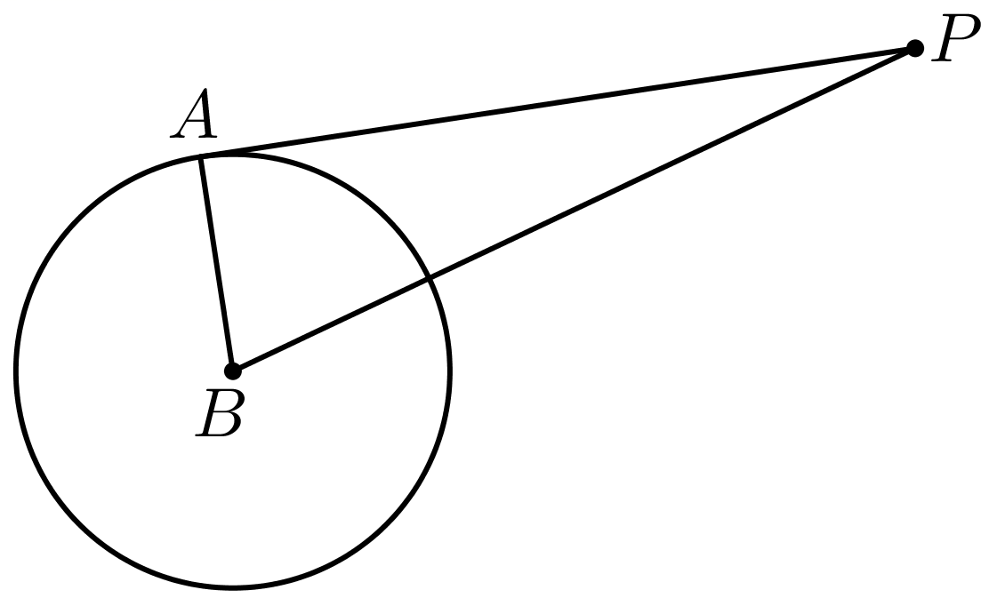
由切线性质知，$PA⊥AB$，
则切线长$PA=\sqrt{PB^{2}−AB^{2}}=\sqrt{{(2−1)}^{2}+{(3−1)}^{2}−1^{2}}=2$.

【原位置】文件9第9题｜删除原因：组合内让位：属「2.3.3 直线与圆的位置关系：切线问题」组合，该组合三卷保留代表：简单卷第20题；中档卷第26题；冲刺卷第11题
9．已知点$P(\left.x_{0},y_{0}\right)$是圆$C:x^{2}+y^{2}+Dx+Ey+F=0$外一点，经过点P作圆C的切线，记一个切点为A．求证：$|\left.PA\right| =\sqrt{x_{0}^{2}+y_{0}^{2}+Dx_{0}+Ey_{0}+F}$．
【答案】证明见解析 【难度】0.65 【知识点】切线长、由圆的一般方程确定圆心和半径
【分析】连接$PC,AC$，由切线的性质，$CA⊥PA$，故$|PA|=\sqrt{|PC|^{2}−|AC|^{2}}$，结合两点间距离公式和圆的一般方程的圆心和半径表示，运算即得解
【详解】如图所示，连接$PC,AC$
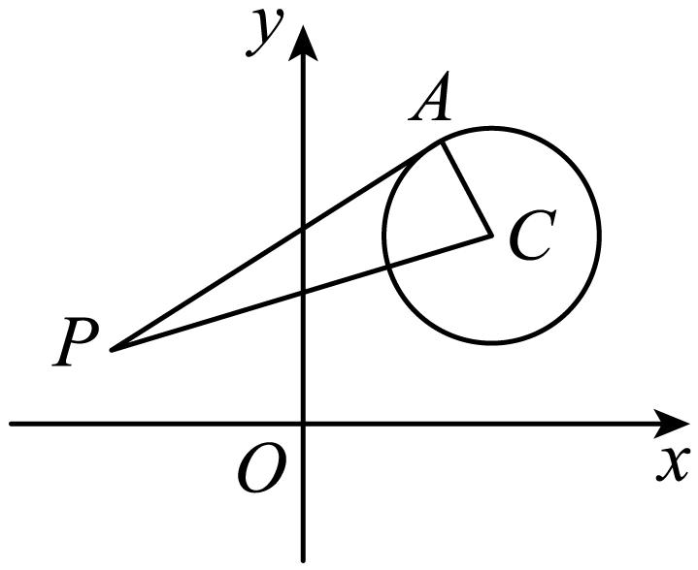
由切线的性质，$CA⊥PA$
故$△PAC$为直角三角形
$|PC|^{2}=|PA|^{2}+|AC|^{2}$
故$|PA|=\sqrt{|PC|^{2}−|AC|^{2}}$
由于$P(\left.x_{0},y_{0}\right) ,C(−\frac{D}{2},−\frac{E}{2})$
$|AC|$为圆的半径，故$|AC|=\frac{\sqrt{D^{2}+E^{2}−\text{4}F}}{2}$
故$|PA|=\sqrt{{(x_{0}+\frac{D}{2})}^{2}+{(y_{0}+\frac{E}{2})}^{2}−\frac{D^{2}+E^{2}−\text{4}F}{4}}=\sqrt{x_{0}^{2}+y_{0}^{2}+Dx_{0}+Ey_{0}+F}$
即得证

【原位置】文件9第10题｜删除原因：组合内让位：属「2.3.3 直线与圆的位置关系：切线问题」组合，该组合三卷保留代表：简单卷第20题；中档卷第26题；冲刺卷第11题
10．过直线$y=2x−3$上的点作圆$C:x^{2}+y^{2}−4x+6y+12=0$的切线，则切线长的最小值为（ ）
A．$\frac{\sqrt{55}}{5}$；B．$\sqrt{19}$；C．$2\sqrt{5}$；D．$\sqrt{21}$
【答案】A 【难度】0.65 【知识点】切线长
【分析】根据当直线上的点与圆心的连线与该直线垂直时，切线长最小求解.
【详解】直线$y=2x−3$上任取一点$P\left(x,y\right)$作圆$x^{2}+y^{2}−4x+6y+12=0$的切线，设切点为$A$.
圆$x^{2}+y^{2}−4x+6y+12=0$，即${\left(x−2\right)}^{2}+{\left(y+3\right)}^{2}=1$，圆心为$\text{C}\left(2,−3\right)$，半径为$r=1$.
切线长为$\sqrt{PC^{2}−r^{2}}=\sqrt{PC^{2}−1}$.${\left|PC\right|}_{min}=\frac{\left|2×2+3−3\right|}{\sqrt{2^{2}+1^{2}}}=\frac{4\sqrt{5}}{5}$.
所以切线长的最小值为$\sqrt{{\left(\frac{4\sqrt{5}}{5}\right)}^{2}−1}=\frac{\sqrt{55}}{5}$.
故选：A.

【原位置】文件9第11题｜删除原因：组合内让位：属「2.3.3 直线与圆的位置关系：切线问题」组合，该组合三卷保留代表：简单卷第20题；中档卷第26题；冲刺卷第11题
11．若斜率为$\sqrt{3}$的直线与$y$轴交于点$A$，与圆$x^{2}+{\left(y−1\right)}^{2}=1$相切于点$B$，则$\left|AB\right|=$____________．
【答案】$\sqrt{3}$ 【难度】0.85 【知识点】切线长、已知切线求参数
【分析】设直线$AB$的方程为$y=\sqrt{3}x+b$，则点$A\left(0,b\right)$，利用直线$AB$与圆$x^{2}+{\left(y−1\right)}^{2}=1$相切求出$b$的值，求出$\left|AC\right|$，利用勾股定理可求得$\left|AB\right|$.
【详解】设直线$AB$的方程为$y=\sqrt{3}x+b$，则点$A\left(0,b\right)$，
由于直线$AB$与圆$x^{2}+{\left(y−1\right)}^{2}=1$相切，且圆心为$C\left(0,1\right)$，半径为$1$，
则$\frac{\left|b−1\right|}{2}=1$，解得$b=−1$或$b=3$，所以$\left|AC\right|=2$，
因为$\left|BC\right|=1$，故$\left|AB\right|=\sqrt{{\left|AC\right|}^{2}−{\left|BC\right|}^{2}}=\sqrt{3}$.
故答案为：$\sqrt{3}$.

【原位置】文件9第12题｜删除原因：组合内让位：属「2.3.3 直线与圆的位置关系：切线问题」组合，该组合三卷保留代表：简单卷第20题；中档卷第26题；冲刺卷第11题
12．已知直线$l:x+ay−1=0$（$a$为实数）是圆$C:x^{2}+y^{2}−4x−2y+1=0$的对称轴，过点$A\left(−4,a\right)$作圆$C$的一条切线，切点为$P$，则$\left|PA\right|=$（ ）
A．6；B．$4\sqrt{3}$；C．7；D．8
【答案】A 【难度】0.65 【知识点】求平面两点间的距离、切线长、由标准方程确定圆心和半径、由直线与圆的位置关系求参数
【分析】根据题意可求出圆心$C$的坐标$\left(2,1\right)$，半径为$r=2$，结合条件可知直线$l$经过圆心$C\left(2,1\right)$，可列式求出$a$的值，从而得出点$A$的坐标，再根据两点间的距离公式可求出${\left|AC\right|}^{2}$，最后根据直线与圆相切得出$\left|PA\right|=\sqrt{{\left|AC\right|}^{2}−r^{2}}$，代数计算即可得出结果.
【详解】解：根据题意，得出圆$C$的标准方程为：${\left(x−2\right)}^{2}+{\left(y−1\right)}^{2}=4$，
可知圆心$C$的坐标$\left(2,1\right)$，半径为$r=2$，
因为直线$l:x+ay−1=0$是圆$C:x^{2}+y^{2}−4x−2y+1=0$的对称轴，
所以直线$l$经过圆心$C\left(2,1\right)$，则$2+a−1=0$，
解得：$a=−1$，$∴A\left(−4,−1\right)$，
则${\left|AC\right|}^{2}={\left(\sqrt{{\left(2+4\right)}^{2}+{\left(1+1\right)}^{2}}\right)}^{2}=40$，
由于过点$A\left(−4,−1\right)$作圆$C$的一条切线，切点为$P$，$∴\left|PA\right|=\sqrt{{\left|AC\right|}^{2}−r^{2}}=\sqrt{40−2^{2}}=6$.
故选：A.

【原位置】文件9第13题｜删除原因：组合内让位：属「2.3.3 直线与圆的位置关系：切线问题」组合，该组合三卷保留代表：简单卷第20题；中档卷第26题；冲刺卷第11题
13．若从坐标原点O向圆$C:x^{2}+y^{2}−12x+27=0$作两条切线，切点分别为A，B，则线段$AB$的长为（ ）
A．$\frac{3}{2}$；B．3；C．$\frac{3\sqrt{3}}{2}$；D．$3\sqrt{3}$
【答案】D 【难度】0.65 【知识点】切点弦及其方程
【解析】圆心为$C(6,0)$在$x$轴上，因此$A,B$关于$OC$对称，即$AB⊥x$轴，在四边形$OACB$中易求得$AB$的长．
【详解】圆$C$标准方程是${(x−6)}^{2}+y^{2}=9$，圆心为$C(6,0)$，半径为$r=3$，
所以$A,B$关于$OC$对称，即关于$x$轴对称，而$OA⊥CA$，$\left|OC\right|=6,\left|CA\right|=3$，所以$\left|OA\right|=3\sqrt{3}$，
所以$\left|AB\right|=2×\frac{3\sqrt{3}×3}{6}=3\sqrt{3}$．
故选：D．
【点睛】结论点睛：过圆$C$外一点$P$作圆$C$的切线，切点为$A,B$，则$AB$的垂直平分线是$PC$，则由面积法得切点弦长$\left|AB\right|$ $=2×\frac{\left|PA\right|×\left|CA\right|}{\left|PC\right|}$．

【原位置】文件9第15题｜删除原因：组合内让位：属「2.3.3 直线与圆的位置关系：切线问题」组合，该组合三卷保留代表：简单卷第20题；中档卷第26题；冲刺卷第11题
15．已知圆$O:x^{2}+y^{2}=1$，直线$l:x+y+2=0$，点$P$为$l$上一动点，过点$P$作圆$O$的切线$PA$，$PB$（切点为$A$，$B$），当四边形$PAOB$的面积最小时，直线$AB$的方程为（ ）
A．$x−y+1=0$；B．$x−y+\sqrt{2}=0$；C．$x+y+1=0$；D．$x+y−\sqrt{2}=0$
【答案】C 【难度】0.65 【知识点】直线的点斜式方程及辨析、切点弦及其方程
【分析】设四边形$PAOB$的面积为$S$，求出四边形$PAOB$的面积最小时，四边形$PAOB$是正方形，求出线段$OP$的中点坐标为$(−\frac{1}{2},−\frac{1}{2})$，直线$AB$的斜率为$−1,$即得解.
【详解】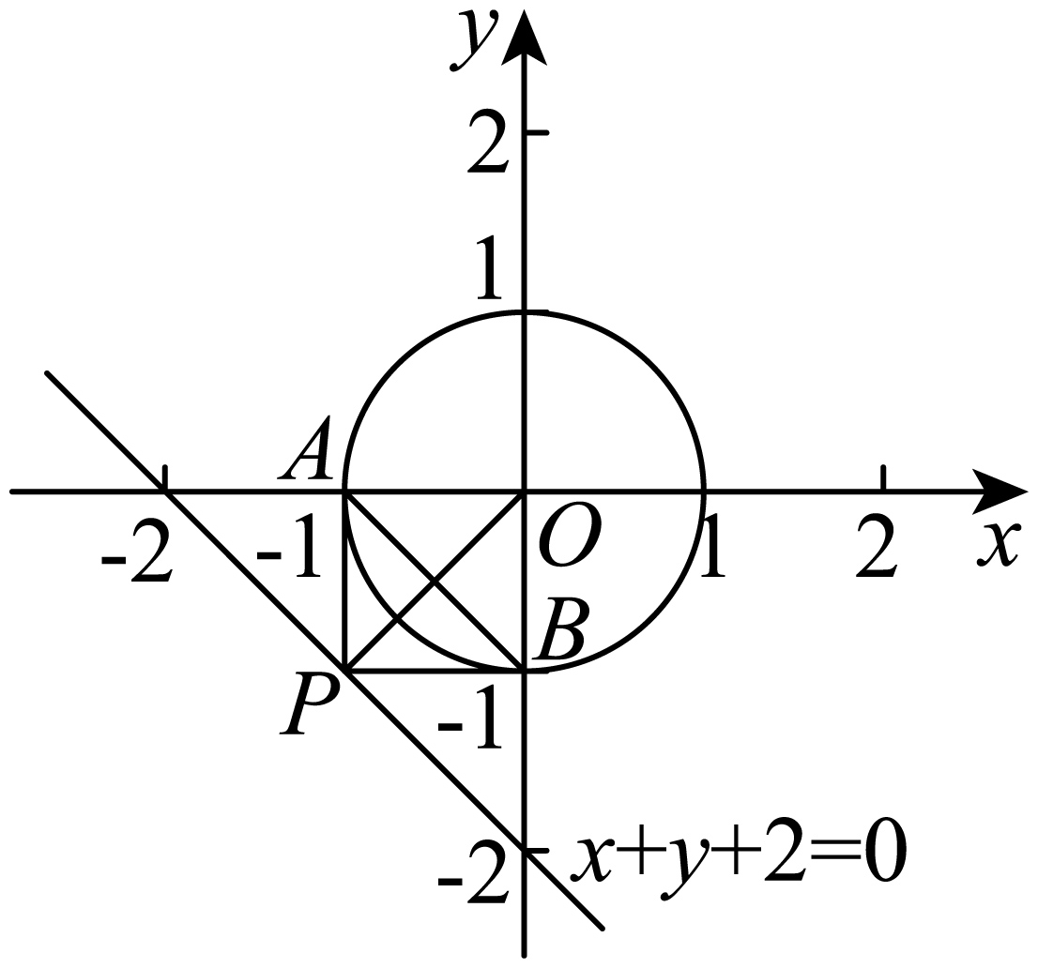
设四边形$PAOB$的面积为$S$，$S=2S_{△PAO}=|AO|·|AP|=|AP|$，$|AP|=\sqrt{|OP|^{2}−|OA|^{2}}=\sqrt{|OP|^{2}−1}$，
所以，当$|OP|$最小时，$|AP|$就最小，$|OP|_{min}=d_{o−l}=\frac{|0+0+2|}{\sqrt{2}}=\sqrt{2}$，
所以$S_{min}=|AP|_{min}=\sqrt{2−1}=1$． 此时$OP⊥l$.
所以$|OA|=|AP|=|PB|=|OB|=1$，四边形$PAOB$是正方形，
由题得直线$OP$的方程为$y=x$，
联立$\{\begin{aligned}y=x \\ x+y+2=0\end{aligned}$得$P(−1,−1)$，
所以线段$OP$的中点坐标为$(−\frac{1}{2},−\frac{1}{2})$，
由题得直线$AB$的斜率为$−1,$
所以直线$AB$的方程为$y−(−\frac{1}{2})=−[x−(−\frac{1}{2})]$，
化简得直线$AB$的方程为$x+y+1=0$.
故选：C

【原位置】文件9第16题｜删除原因：组合内让位：属「2.3.1 圆的标准方程：求圆的标准方程」组合，该组合三卷保留代表：简单卷第13题；中档卷第16、17题
16．圆心在直线$2x+y=0$上，且与直线$x+y−1=0$相切于点$P\left(2,−1\right)$的圆的方程为（ ）
A．${\left(x−1\right)}^{2}+{\left(y+2\right)}^{2}=\sqrt{2}$；B．${\left(x−2\right)}^{2}+{\left(y+1\right)}^{2}=2$
C．${\left(x+2\right)}^{2}+{\left(y−1\right)}^{2}=\sqrt{2}$；D．${\left(x−1\right)}^{2}+{\left(y+2\right)}^{2}=2$
【答案】D 【难度】0.85 【知识点】由圆心（或半径）求圆的方程、已知切线求参数
【分析】设圆心$C\left(m,−2m\right)$，由$CP$与直线$x+y−1=0$垂直可构造方程求得$m$，则可得到圆心和半径，进而得到圆的方程.
【详解】$∵$圆心在直线$2x+y=0$上，$∴$可设圆心$C\left(m,−2m\right)$，
$∵$圆与直线$x+y−1=0$相切于点$P\left(2,−1\right)$，$∴CP$垂直于直线$x+y−1=0$，
$∴\frac{−2m+1}{m−2}=1$，解得：$m=1$，$∴$圆心$C\left(1,−2\right)$，半径$r=\sqrt{{\left(1−2\right)}^{2}+{\left(−2+1\right)}^{2}}=\sqrt{2}$，
$∴$圆的方程为：${\left(x−1\right)}^{2}+{\left(y+2\right)}^{2}=2$.
故选：D.

【原位置】文件9第17题｜删除原因：组合内让位：属「2.3.3 直线与圆的位置关系：切线问题」组合，该组合三卷保留代表：简单卷第20题；中档卷第26题；冲刺卷第11题
17．已知直线$l:x+ay−1=0$是圆$C：$ $x^{2}+y^{2}−6x−2y+1=0$的对称轴，过点A$\left(−1，a\right)$作圆C的一条切线，切点为B，则|AB|=（ ）
A．1；B．2；C．4；D．8
【答案】C 【难度】0.85 【知识点】已知切线求参数
【分析】首先将圆心坐标代入直线方程求出参数a，求得点A的坐标，由切线与圆的位置关系构造直角三角形从而求得$|AB|$.
【详解】圆$C：$ $x^{2}+y^{2}−6x−2y+1=0$即${(x−3)}^{2}+{(y−1)}^{2}=9$，圆心为$(3,1)$，半径为r=3，
由题意可知$l:x+ay−1=0$过圆的圆心$(3,1)$，
则$3+a−1=0$，解得$a=−2$，点A的坐标为$(−1,−2)$，
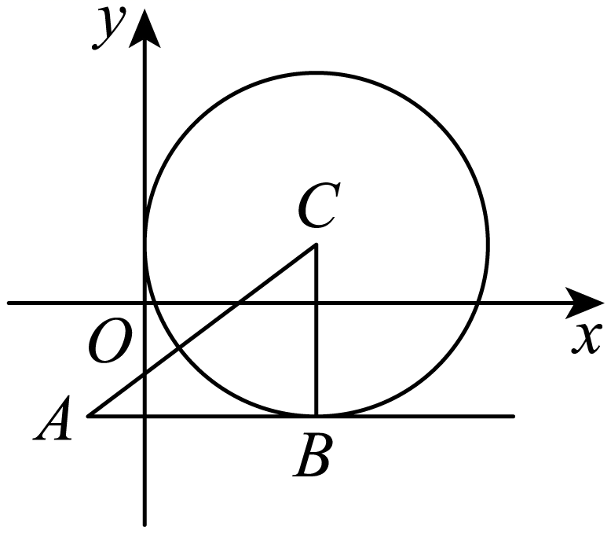
$|AC|=\sqrt{4^{2}+3^{2}}=5,|BC|=r=3$，切点为B则$AB⊥BC$，$|AB|=\sqrt{{|AC|}^{2}−{|BC|}^{2}}=4$.
故选:C
【点睛】本题考查直线与圆的位置关系，属于基础题.

【原位置】文件9第18题｜删除原因：组合内让位：属「2.3.3 直线与圆的位置关系：切线问题」组合，该组合三卷保留代表：简单卷第20题；中档卷第26题；冲刺卷第11题
18．已知圆$C_{1}$的方程为$C_{1}$：$x^{2}+y^{2}−2x−4y+3=0$，直线$l$：$y=x−a\left(a>0\right)$．若直线$l$与圆$C_{1}$和圆$C_{2}$均相切于同一点，且圆$C_{2}$经过点$\left(4,−1\right)$，则圆$C_{2}$的标准方程为____________．
【答案】${\left(x−3\right)}^{2}+y^{2}=2$ 【难度】0.65 【知识点】已知点到直线距离求参数、已知切线求参数
【分析】由圆$C_{1}$与直线$l$相切得$a$，直线$l$与圆$C_{1}$的方程联立求得切点坐标，设$C_{2}\left(m,n\right)$，由两点间的距离公式可得$C_{2}$的圆心坐标和半径，从而得到答案.
【详解】方程为$C_{1}$：${\left(x−1\right)}^{2}+{\left(y−2\right)}^{2}=2$，圆心$C_{1}\left(1,2\right)$，半径为$\sqrt{2}$，
因为圆$C_{1}$与直线$l$：$y=x−a\left(a>0\right)$相切，
所以$\frac{\left|1−2−a\right|}{\sqrt{2}}=\sqrt{2}$，解得$a=1$，所以直线$l$：$y=x−1$，
由$\{\begin{aligned}{\left(x−1\right)}^{2}+{\left(y−2\right)}^{2}=2 \\ y=x−1\end{aligned}$得$\{\begin{aligned}x=2 \\ y=1\end{aligned}$，得切点为$\left(2,1\right)$，
设$C_{2}\left(m,n\right)$，所以$\sqrt{{\left(m−2\right)}^{2}+{\left(n−1\right)}^{2}}=\sqrt{{\left(m−4\right)}^{2}+{\left(n+1\right)}^{2}}$①，
且$\frac{n−1}{m−2}=−1$②，由①②得$m=3,n=0$，所以$C_{2}\left(3,0\right)$，
所以圆$C_{2}$的半径为$\sqrt{{\left(3−2\right)}^{2}+{\left(0−1\right)}^{2}}=\sqrt{2}$，
所以圆$C_{2}$的标准方程为${\left(x−3\right)}^{2}+y^{2}=2$.
故答案为：${\left(x−3\right)}^{2}+y^{2}=2$.

【原位置】文件9第19题｜删除原因：组合内让位：属「2.3.3 直线与圆的位置关系：切线问题」组合，该组合三卷保留代表：简单卷第20题；中档卷第26题；冲刺卷第11题
19．已知点$A$是直线$l:x+y−\sqrt{2}=0$上一定点，点$P$、$Q$是圆$x^{2}+y^{2}=1$上的动点，若$∠PAQ$的最大值为${90}^{∘}$，则点$A$的坐标可以是
A．$\left(0,\sqrt{2}\right)$；B．$\left(1,\sqrt{2}−1\right)$；C．$\left(\sqrt{2},0\right)$；D．$\left(\sqrt{2}−1,1\right)$
【答案】AC 【难度】0.65 【知识点】由直线与圆的位置关系求参数、已知切线求参数
【解析】设点$A$的坐标为$\left(t,\sqrt{2}−t\right)$，可得知当$AP$、$AQ$均为圆$x^{2}+y^{2}=1$的切线时，$∠PAQ$取得最大值${90}^{∘}$，可得出四边形$APOQ$为正方形，可得出$\left|OA\right|=\sqrt{2}$，进而可求出点$A$的坐标.
【详解】如下图所示：
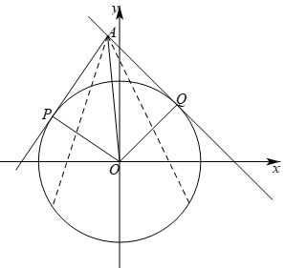
原点到直线$l$的距离为$d=\frac{\sqrt{2}}{\sqrt{1^{2}+1^{2}}}=1$，则直线$l$与圆$x^{2}+y^{2}=1$相切，
由图可知，当$AP$、$AQ$均为圆$x^{2}+y^{2}=1$的切线时，$∠PAQ$取得最大值，
连接$OP$、$OQ$，由于$∠PAQ$的最大值为${90}^{∘}$，且$∠APO=∠AQO={90}^{∘}$，$\left|OP\right|=\left|OQ\right|=1$，
则四边形$APOQ$为正方形，所以$\left|OA\right|=\sqrt{2}\left|OP\right|=\sqrt{2}$，
由两点间的距离公式得$\left|OA\right|=\sqrt{t^{2}+{\left(\sqrt{2}−t\right)}^{2}}=\sqrt{2}$，
整理得$2t^{2}−2\sqrt{2}t=0$，解得$t=0$或$\sqrt{2}$，因此，点$A$的坐标为$\left(0,\sqrt{2}\right)$或$\left(\sqrt{2},0\right)$.
故选：AC.
【点睛】本题考查直线与圆的位置关系的综合问题，考查利用角的最值来求点的坐标，解题时要找出直线与圆相切这一临界位置来进行分析，考查数形结合思想的应用，属于中等题.

【原位置】文件10第1题｜删除原因：组合内让位：属「2.3.3 直线与圆的位置关系：弦长与中点弦」组合，该组合三卷保留代表：简单卷第19题；中档卷第24题
1．直线$l:3x+4y−1=0$被圆$C:x^{2}+y^{2}−2x−4y−4=0$所截得的弦长为（ ）
A．$2\sqrt{5}$；B．4；C．$2\sqrt{3}$；D．$2\sqrt{2}$
【答案】A 【难度】0.85 【知识点】圆的弦长与中点弦
【分析】直接利用直线被圆截得的弦长公式求解即可.
【详解】由题意圆心$C\left(1,2\right)$，圆C的半径为3，
故C到$l:3x+4y−1=0$的距离为$\frac{\left|3+8−1\right|}{\sqrt{3^{2}+4^{2}}}=2$，
故所求弦长为$2\sqrt{3^{2}−2^{2}}=2\sqrt{5}$.
故选：A.

【原位置】文件10第3题｜删除原因：组合内让位：属「2.3.3 直线与圆的位置关系：弦长与中点弦」组合，该组合三卷保留代表：简单卷第19题；中档卷第24题
3．已知圆$x^{2}+y^{2}=9$的弦过点P（1，2），当弦长最短时，该弦所在直线方程为
A．$x+2y−5=0$；B．$y−2=0$
C．$2x−y=0$；D．$x−1=0$
【答案】A 【难度】0.65 【知识点】圆的弦长与中点弦
【详解】由题意可得该直线与直线$OP$垂直，又$k_{OP}=2$，所以直线的斜率为$−\frac{1}{2}$，由点斜式可求得直线方程为$x+2y-5=0$，故选A.

【原位置】文件10第5题｜删除原因：组合内让位：属「2.3.3 直线与圆的位置关系：弦长与中点弦」组合，该组合三卷保留代表：简单卷第19题；中档卷第24题
5．已知圆$C:{(x−1)}^{2}+{(y−2)}^{2}=25$，直线$l:(2m+1)x+(m+1)y−7m−4=0(m∈R)$．
(1)证明：不论m取什么实数，直线 l 与圆恒交于两点；
(2)求直线被圆C 截得的弦长最小时 l 的方程．
【答案】(1) 直线$l:\left(2m+1\right)x+\left(m+1\right)y−7m−4=0$化为$\left(2x+y−7\right)m+x+y−4=0$， 则$\{\begin{aligned}2x+y−7=0 \\ x+y−4=0\end{aligned}$，解得$\{\begin{aligned}x=3 \\ y=1\end{aligned}$，
所以直线 l 恒过定点$M\left(3,1\right)$，
圆心$C\left(1,2\right)$，半径$r=5$，
又因$\left|CM\right|=\sqrt{4+1}=\sqrt{5}<5$，
所以点$M\left(3,1\right)$在圆C内，
所以不论m取什么实数，直线 l 与圆恒交于两点；
(2)$2x−y−5=0$.
【难度】0.85 【知识点】判断点与圆的位置关系、求平面两点间的距离、直线过定点问题、圆的弦长与中点弦
【分析】（1）求出直线过定点，证明定点在圆内，即可证明结论；
（2）当直线l 所过的定点为弦的中点，即$CM⊥l$时，直线 l 被圆截得的弦长最短，根据弦长公式即可求出最短弦长，根据$CM⊥l$求出直线的斜率，即可求出m的值，即可得出答案.
【详解】（1）略
（2）当直线 l 所过的定点为弦的中点，即$CM⊥l$时，直线 l 被圆截得的弦长最短，
最短弦长为$2\sqrt{r^{2}−{\left|CM\right|}^{2}}=4\sqrt{5}$，
$k_{CM}=\frac{2−1}{1−3}=−\frac{1}{2}$，所以直线 l 的斜率为2，
即$−\frac{2m+1}{m+1}=2$，解得$m=−\frac{3}{4}$，
所以直线 l 的方程为$2x−y-5=0$.

【原位置】文件10第6题｜删除原因：组合内让位：属「2.3.3 直线与圆的位置关系：弦长与中点弦」组合，该组合三卷保留代表：简单卷第19题；中档卷第24题
6．若圆$x^{2}+y^{2}−2x+4y+m=0$截直线$x+y−3=0$所得弦长为$2$，则实数$m$的值为（ ）
A．$−1$；B．$−2$；C．$−4$；D．$−31$
【答案】C 【难度】0.85 【知识点】已知圆的弦长求方程或参数
【分析】先将圆的方程转化为标准方程形式,可得圆心为$(1,−2)$,半径为$r=\sqrt{5−m}(m<5)$,再求出圆心到直线距离,根据弦长为$2\sqrt{r^{2}−d^{2}}=2$,即可求得$m$.
【详解】由题,由圆的一般方程$x^{2}+y^{2}−2x+4y+m=0$可得圆的标准方程为${(x−1)}^{2}+{(y+2)}^{2}=5−m$,则圆心为$(1,−2)$,半径为$r=\sqrt{5−m}(m<5)$,
所以圆心到直线距离为$d=\frac{|1−2−3|}{\sqrt{2}}=2\sqrt{2}$,
则弦长为$2\sqrt{r^{2}−d^{2}}=2$,即$5−m−8=1$,所以$m=−4$,
故选:C
【点睛】本题考查利用弦长求参数,考查点到直线距离公式的应用,考查圆的一般方程与标准方程的转化.

【原位置】文件10第7题｜删除原因：组合内让位：属「2.3.3 直线与圆的位置关系：弦长与中点弦」组合，该组合三卷保留代表：简单卷第19题；中档卷第24题
7．一个圆与y轴相切，圆心在直线x－3y＝0上，且在直线y＝x上截得的弦长为$2\sqrt{7}$，则该圆的方程为___________________________.
【答案】（x－3）²＋（y－1）²＝9或（x＋3）²＋（y＋1）²＝9 【难度】0.85 【知识点】由圆心（或半径）求圆的方程、已知圆的弦长求方程或参数
【解析】设所求的圆与y轴相切，又与直线y＝x相交，由题设知圆心（3a，a），r＝3|a|，再由点到直线的距离公式和勾股定理能够求出$a$的值，从而得到圆的方程.
【详解】解：∵所求圆的圆心在直线x－3y＝0上，
∴设所求圆的圆心为（3a，a），
又所求圆与y轴相切，∴半径r＝3|a|，
又所求圆在直线y＝x上截得的弦长为$2\sqrt{7}$，圆心（3a，a）到直线y＝x的距离d＝$\frac{2\left|a\right|}{\sqrt{2}}$，∴d²＋（$\sqrt{7}$）²＝r²，
即2a²＋7＝9a²，∴a＝±1.
故所求圆的方程为（x－3）²＋（y－1）²＝9或（x＋3）²＋（y＋1）²＝9.
故答案为：（x－3）²＋（y－1）²＝9或（x＋3）²＋（y＋1）²＝9.
【点睛】本题考查圆的方程，解题时要注意点到直线的距离公式和勾股定理的合理运用，是基础题.

【原位置】文件10第8题｜删除原因：组合内让位：属「2.3.3 直线与圆的位置关系：弦长与中点弦」组合，该组合三卷保留代表：简单卷第19题；中档卷第24题
8．直线$l:y=x+m$与圆$x^{2}+y^{2}=4$相交于A，B两点，若$\left|AB\right|≥2\sqrt{3}$，则实数m的取值范围为（ ）
A．$\left[−2,2\right]$；B．$\left[−\sqrt{2},\sqrt{2}\right]$；C．$\left[−1,1\right]$；D．$\left[−\frac{\sqrt{2}}{2},\frac{\sqrt{2}}{2}\right]$
【答案】B 【难度】0.65 【知识点】由直线与圆的位置关系求参数、求点到直线的距离、圆的弦长与中点弦
【分析】利用圆的弦长、半径、弦心距的关系结合已知求出弦心距的范围，再借助点到直线的距离公式计算作答.
【详解】令圆$x^{2}+y^{2}=4$的圆心$O(0,0)$到直线l的距离为d，而圆半径为$r=2$，弦AB长满足$\left|AB\right|≥2\sqrt{3}$，
则有$d=\sqrt{r^{2}−{(\frac{1}{2}|AB|)}^{2}}≤1$，又$d=\frac{|m|}{\sqrt{1^{2}+{(−1)}^{2}}}=\frac{|m|}{\sqrt{2}}$，于是得$\frac{|m|}{\sqrt{2}}≤1$，解得$−\sqrt{2}≤m≤\sqrt{2}$，
所以实数m的取值范围为$\left[−\sqrt{2},\sqrt{2}\right]$.
故选：B

【原位置】文件10第9题｜删除原因：组合内让位：属「2.3.3 直线与圆的位置关系：弦长与中点弦」组合，该组合三卷保留代表：简单卷第19题；中档卷第24题
9．已知点$M(3,1)$，直线$ax−y+4=0$及圆$C:{(x−1)}^{2}+{(y−2)}^{2}=4$.
（1）求过点M的圆C的切线方程；
（2）若直线$ax−y+4=0$与圆C相切，求实数$a$的值；
（3）若直线$ax−y+4=0$与圆C相交于A、B两点，且弦AB的长为$2\sqrt{3}$，求$a$的值.
【答案】（1）$x=3$或$3x−4y−5=0$；（2）$a=0$或$a=\frac{4}{3}$；（3）$a=−\frac{3}{4}$． 【难度】0.65 【知识点】过圆外一点的圆的切线方程、已知切线求参数、已知圆的弦长求方程或参数
【分析】（1）考察斜率不存在的直线是否与圆相切，斜率存在时，设切线方程为$y−1=k(x−3)$，由圆心到切线的距离等于半径求得$k$；
（2）由圆心到切线的距离等于半径求得$a$；
（3）求出圆心到直线$ax−y+4=0$的距离，由勾股定理列式，可求得$a$．
【详解】由题意$C(1,2)$，$r=2$．
（1）过点$M$且斜率不存在的直线为$x=3$与圆$C$相切，
过点$M$且斜率存在的直线，设其方程为$y−1=k(x−3)$，即$kx−y−3k+1=0$，
∴$\frac{\left|k−2−3k+1\right|}{\sqrt{k^{2}+1}}=2$，解得$k=\frac{3}{4}$，切线方程为$\frac{3}{4}x−y−\frac{5}{4}=0$，即$3x−4y−5=0$．
∴所求切线方程为$x=3$或$3x−4y−5=0$．
（2）由题意$\frac{\left|a−2+4\right|}{\sqrt{a^{2}+1}}=2$，解得$a=0$或$a=\frac{4}{3}$．
（3）$d=\frac{\left|a−2+4\right|}{\sqrt{a^{2}+1}}=\frac{\left|a+2\right|}{\sqrt{a^{2}+1}}$，
∴$2\sqrt{r^{2}−d^{2}}=2\sqrt{4−\frac{{(a+2)}^{2}}{a^{2}+1}}=2\sqrt{3}$，解得$a=−\frac{3}{4}$．
【点睛】本题考查直线和圆的位置关系，考查求圆的切线方程，考查求直线与圆相交弦长．求切线方程一般可设出切线方程，由圆心到切线的距离等于圆半径求出参数得切线方程，注意要讨论斜率不存在的直线是否是圆的切线；求直线被圆所截弦长，一般用垂径定理，即求出圆心到直线的距离，利用勾股定理求得弦长．

【原位置】文件10第12题｜删除原因：组合内让位：属「2.3.3 直线与圆的位置关系：圆内接三角形（四边形）的面积」组合，该组合三卷保留代表：中档卷第28题；冲刺卷第13题
12．已知以点C为圆心的圆经过点A(-1，0)和B(3，4)，且圆心C在直线$x+3y−15=0$上
（1）求圆C的方程；
（2）设点Q(-1，$m$)(m>0)在圆C上，求△QAB的面积.
【答案】（1）${(x+3)}^{2}+{(y−6)}^{2}=40$；（2）$24$. 【难度】0.65 【知识点】圆内接三角形的面积、由圆心（或半径）求圆的方程、圆的对称性的应用
【解析】（1）求出$AB$的垂直平分线和直线$x+3y−15=0$的交点可得圆心坐标，再利用两点间距离求半径，即可得答案；
（2）求出点$Q\left(−1,12\right)$，再利用点到直线距离公式求高，代入面积公式即可得答案；
【详解】（1）依题意知所求圆的圆心$C$为$AB$的垂直平分线和直线$x+3y−15=0$的交点．
$∵AB$的中点为$\left(1,2\right)$，直线$AB$的斜率为1，
$∴AB$的垂直平分线的方程为$y−2=−\left(x−1\right)$，即$y=−x+3$．
由$\{\begin{aligned}y=−x+3 \\ x+3y−15=0\end{aligned}$，得$\{\begin{aligned}x=−3 \\ y=6\end{aligned}$，即圆心$C\left(−3,6\right)$．
$∴$半径$r=\sqrt{4+36}=2\sqrt{10}$．
故所求圆$C$的标准方程为${\left(x+3\right)}^{2}+{\left(y−6\right)}^{2}=40$．
（2）$∵$点$Q\left(−1,m\right)\left(m>0\right)$在圆$C$上，
$∴m=12$或$m=0$(舍去)，$∴Q\left(−1,12\right)$，
$\left|AQ\right|=\sqrt{{12}^{2}}=12$，直线$AQ$的方程为：$x=−1$，
点$B$到直线$AQ$的距离为4，
$∴△QAB$的面积$S=\frac{1}{2}×\left|AQ\right|×4=\frac{1}{2}×12×4=24$．
【点睛】利用圆的几何意义求圆的方程时，注意只要圆过两点A,B，其圆心必在线段的中垂线上.

【原位置】文件10第13题｜删除原因：组合内让位：属「2.3.3 直线与圆的位置关系：圆内接三角形（四边形）的面积」组合，该组合三卷保留代表：中档卷第28题；冲刺卷第13题
13．已知圆$C$经过坐标原点，且与直线$x−y+2=0$相切，切点为$P\left(2,4\right)$.
(1)求圆$C$的标准方程；
(2)过圆$C$内点$E\left(3,1\right)$的最长弦和最短弦分别为$AF$和$BD$求四边形$ABFD$的面积.
【答案】(1)${\left(x−7\right)}^{2}+{\left(y+1\right)}^{2}=50$ (2)$20\sqrt{15}$ 【难度】0.65 【知识点】圆内接三角形的面积、由圆心（或半径）求圆的方程
【分析】（1）求出直线$CP$的方程与线段$OP$的中垂线方程，联立这两条直线方程，可得出圆心$C$的坐标，并求出圆$C$的半径，由此可得出圆$C$的标准方程；
（2）求出$\left|AF\right|$、$\left|BD\right|$，分析可知$AF⊥BD$，进而可求得四边形$ABFD$的面积.
【详解】（1）解：设坐标原点为$O$，则$k_{OP}=2$，线段$OP$的中点为$E\left(1,2\right)$，
线段$OP$的中垂线方程为$y−2=−\frac{1}{2}\left(x−1\right)$，即$y=−\frac{1}{2}x+\frac{5}{2}$，
直线$x−y+2=0$的斜率为$1$，由圆的几何性质可知，直线$CP$与直线$x−y+2=0$垂直，
所以，直线$CP$的方程为$y−4=−\left(x−2\right)$，即$x+y−6=0$，
联立$\{\begin{aligned}y=−\frac{1}{2}x+\frac{5}{2} \\ x+y−6=0\end{aligned}$，解得$\{\begin{aligned}x=7 \\ y=−1\end{aligned}$，即圆心$C\left(7,−1\right)$，
圆$C$的半径为$\left|OP\right|=\sqrt{7^{2}+{\left(−1\right)}^{2}}=5\sqrt{2}$，
故圆$C$的标准方程为${\left(x−7\right)}^{2}+{\left(y+1\right)}^{2}=50$.
（2）解：过圆$C$内点$E\left(3,1\right)$的最长弦为$\left|AF\right|=2r=10\sqrt{2}$，
当过点$E$的弦与直线$CE$垂直时，弦的长度取得最小值，即$CE⊥BD$，此时$BD⊥AF$，
由勾股定理可得$\left|BD\right|=2\sqrt{r^{2}−{\left|CE\right|}^{2}}=2\sqrt{50−\left(4^{2}+2^{2}\right)}=2\sqrt{30}$，
此时，四边形$ABFD$的面积为$\frac{1}{2}\left|AF\right|⋅\left|BD\right|=\frac{1}{2}×10\sqrt{2}×2\sqrt{30}=20\sqrt{15}$.

【原位置】文件10第14题｜删除原因：组合内让位：属「2.3.3 直线与圆的位置关系：圆内接三角形（四边形）的面积」组合，该组合三卷保留代表：中档卷第28题；冲刺卷第13题
14．已知圆$C:{\left(x−2\right)}^{2}+y^{2}=9$．
(1)直线$l_{1}$过点$D\left(−1,1\right)$，且与圆C相切，求直线$l_{1}$的方程；
(2)设直线$l_{2}:x+\sqrt{3}y−1=0$与圆C相交于M，N两点，点P为圆C上的一动点，求$△PMN$的面积S的最大值．
【答案】(1)x＝－1或4x－3y＋7＝0 (2)$\frac{7\sqrt{35}}{4}$ 【难度】0.65 【知识点】圆内接三角形的面积、过圆外一点的圆的切线方程、圆上点到定直线（图形）上的最值（范围）、圆的弦长与中点弦
【分析】（1）根据直线$l_{1}$的斜率是否存在，分别设出直线方程，再根据圆心到直线的距离等于半径，即可解出；
（2）根据弦长公式求出$\left|MN\right|$，再根据几何性质可知，当$CP⊥AB$时，点P到直线$l_{2}$距离的最大值为半径加上圆心$C$到直线$AB$的距离，即可解出．
【详解】（1）由题意得C（2，0），圆C的半径为3．
当直线$l_{1}$的斜率存在时，设直线$l_{1}$的方程为y－l＝k（x＋1），即kx－y＋k＋1＝0，
由直线$l_{1}$与圆C相切，得$\frac{\left|2k−0+k+1\right|}{\sqrt{k^{2}+1}}=3$，解得$k=\frac{4}{3}$，所以直线$l_{1}$的方程为4x－3y＋7＝0．
当直线$l_{1}$的斜率不存在时，直线$l_{1}$的方程为$x=−1$，显然与圆C相切．
综上，直线$l_{1}$的方程为x＝－1或4x－3y＋7＝0．
（2）由题意得圆心C到直线$l_{2}$的距离$d=\frac{\left|2+0−1\right|}{\sqrt{1+3}}=\frac{1}{2}$，
设圆C的半径为r，所以r＝3，所以$\left|MN\right|=2×\sqrt{3^{2}−{\left(\frac{1}{2}\right)}^{2}}=\sqrt{35}$，
点P到直线$l_{2}$距离的最大值为$r+d=\frac{7}{2}$，
则$△PMN$的面积的最大值$S_{max}=\frac{1}{2}×\left|MN\right|×\left(r+d\right)=\frac{1}{2}×\sqrt{35}×\frac{7}{2}=\frac{7\sqrt{35}}{4}$．

【原位置】文件11第1题｜删除原因：组合内让位：属「2.3.3 直线与圆的位置关系：实际应用（建系建模）」组合，该组合三卷保留代表：中档卷第29题
1．如下图所示,一座圆拱桥,当水面在某位置时,拱顶离水面2m,水面宽12m,当水面下降1m后,水面宽为________m.
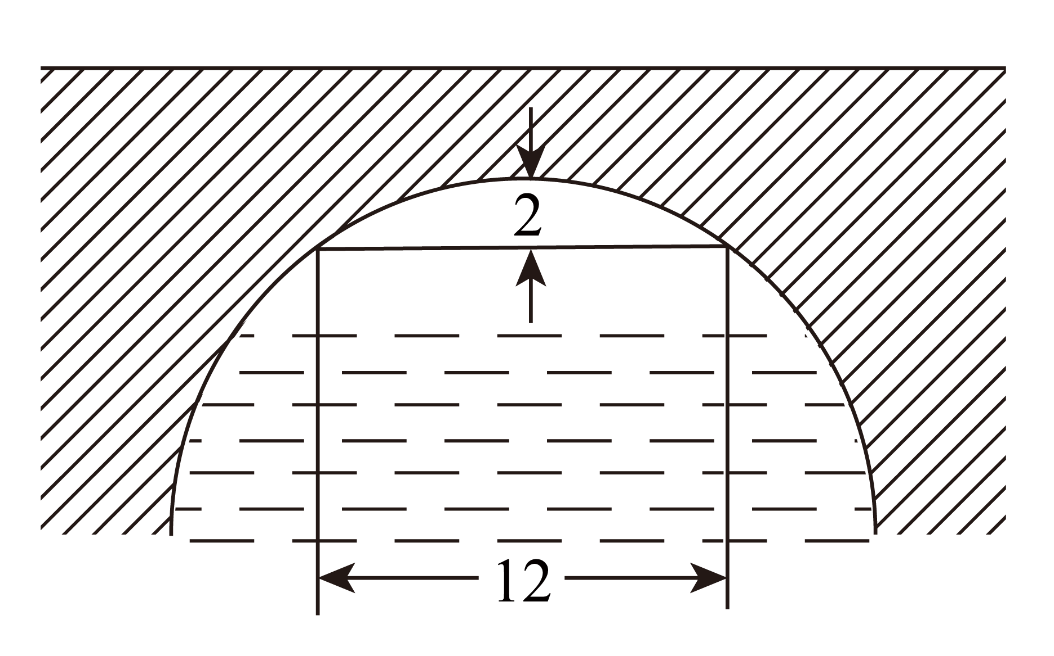
【答案】$2\sqrt{51}$ 【难度】0.85 【知识点】由圆心（或半径）求圆的方程、直线与圆的实际应用
【分析】以圆拱拱顶为坐标原点,以水平与圆拱相切的直线为横轴,以过拱顶的竖线为纵轴,建立直角坐标系,根据题意可以求出找到一个点的坐标,这样可以求出圆的方程,最后可以求出当水面下降1m后,水面宽的大小.
【详解】以圆拱拱顶为坐标原点,以水平与圆拱相切的直线为横轴,以过拱顶的竖线为纵轴,建立直角坐标系,如下图所示：
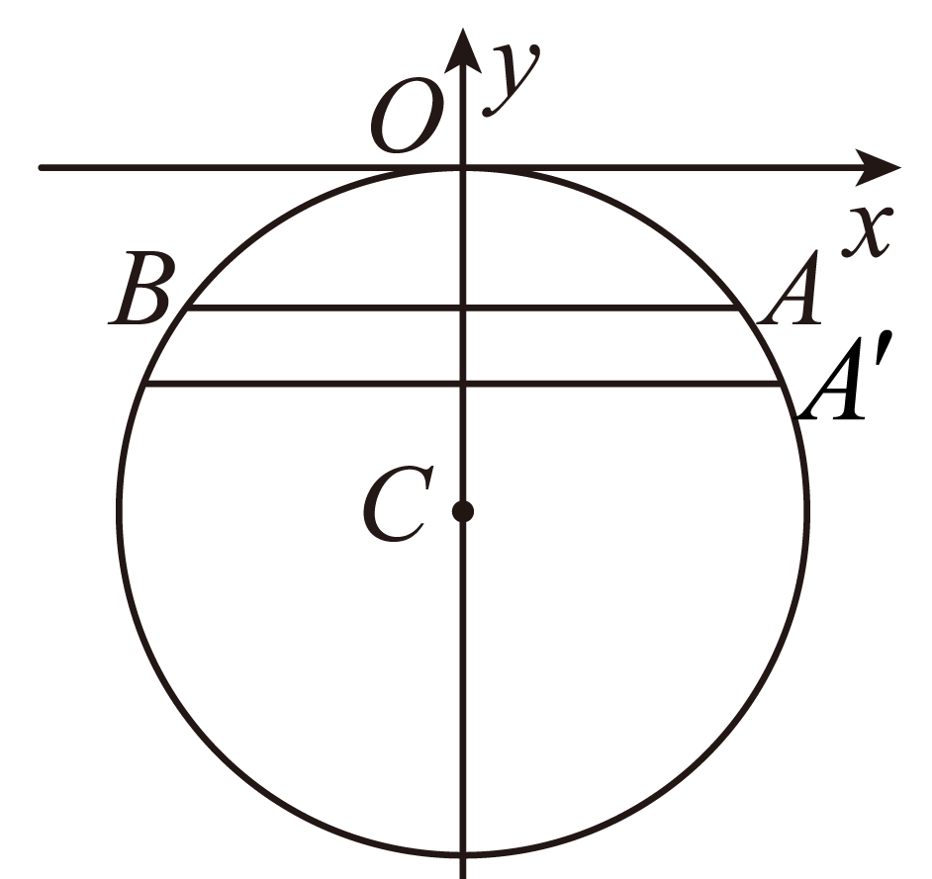
由题意可知：设圆的方程为：$x^{2}+{(y+r)}^{2}=r^{2}$(其中$r$为圆的半径),因为拱顶离水面2m,水面宽12m,所以设$A(6,−2)$,代入圆的方程中得：$r=10$,所以圆的方程为：
$x^{2}+{(y+10)}^{2}=100$,当水面下降1m后,设$A^{'}\left(x_{0},−3\right)\left(x_{0}>3\right)$代入圆的方程中得：$x_{0}=2\sqrt{51}$.
故答案为：$2\sqrt{51}$
【点睛】本题考查了圆的方程的实际应用,考查了数学运算能力和阅读能力.

【原位置】文件11第2题｜删除原因：组合内让位：属「2.3.3 直线与圆的位置关系：实际应用（建系建模）」组合，该组合三卷保留代表：中档卷第29题
2．一艘海监船上配有雷达，其监测范围是半径为26 km的圆形区域，一艘外籍轮船从位于海监船正东40 km的A处出发径直驶向位于海监船正北30km的B处岛屿，船速为10 km/h这艘外籍轮船能被海监船监测到且持续时间长约为（ ） 小时
A．1；B．2；C．3；D．4
【答案】B 【难度】0.65 【知识点】直线与圆的实际应用、坐标法的应用——直线与圆的位置关系
【解析】根据题意建立合适平面直角坐标系，将问题转化为求直线被圆所截得的弦长问题，然后根据弦长对应的距离求解出监测时间.
【详解】根据题意以海监船的位置为坐标原点，其正东方向为$x$轴，正北方向为$y$轴，
所以$A\left(40,0\right),B\left(0,30\right)$，圆$O:x^{2}+y^{2}=676$，记从$N$处开始被监测，到$M$处监测结束，
所以$l_{AB}:\frac{x}{40}+\frac{y}{30}=1$，即$l_{AB}:3x+4y−120=0$，
因为$O$到$l_{AB}:3x+4y−120=0$的距离为$OO^{′}=\frac{\left|−120\right|}{\sqrt{3^{2}+4^{2}}}=24$，
所以$MN=2\sqrt{MO^{2}−O{O^{′}}^{2}}=20$，所以监测时间持续$\frac{20}{10}\text{=}2$小时，
故选：B.
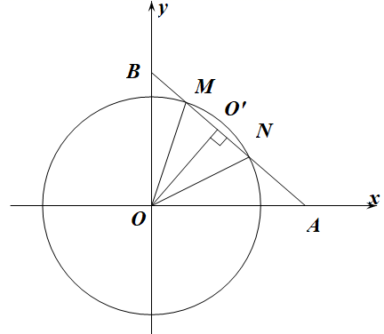
【点睛】思路点睛：建立平面直角坐标系求解直线与圆的有关问题的思路：
（1）选择合适坐标原点（方便求解直线、圆的方程），建立平面直角坐标系；
（2）根据题意写出直线与圆的方程；
（3）根据直线与圆的位置关系，采用几何法计算相关长度，完成问题的求解.

【原位置】文件11第3题｜删除原因：组合内让位：属「2.2.3 两条直线的位置关系：位置关系在几何图形中的应用」组合，该组合三卷保留代表：简单卷第8题；中档卷第7、8题；冲刺卷第2题
3．已知内接于圆的四边形的对角线互相垂直，求证：圆心到一边的距离等于这条边所对边长的一半.
【答案】证明见解析. 【难度】0.65 【知识点】坐标法的应用——直线与圆的位置关系
【分析】记满足条件的四边形为四边形$ABCD$，分别以四边形$ABCD$互相垂直的对角线$CA$，$DB$所在直线为$x$轴，$y$轴，建立平面直角坐标系.设$A(a,0)$，$B(0,b)$，$C(c,0)$，$D(0,d)$，过四边形$ABCD$外接圆的圆心$O^{′}$分别作$AC$、$BD$、$AD$的垂线，垂足分别为$M$、$N$、$E$，根据线段中点坐标公式，以及两点间距离公式，求出$\left|O^{′}E\right|=\frac{1}{2}|BC|$，即可得出结论成立.
【详解】证明：如图，分别以四边形$ABCD$互相垂直的对角线$CA$，$DB$所在直线为$x$轴，$y$轴，建立平面直角坐标系.设$A(a,0)$，$B(0,b)$，$C(c,0)$，$D(0,d)$.
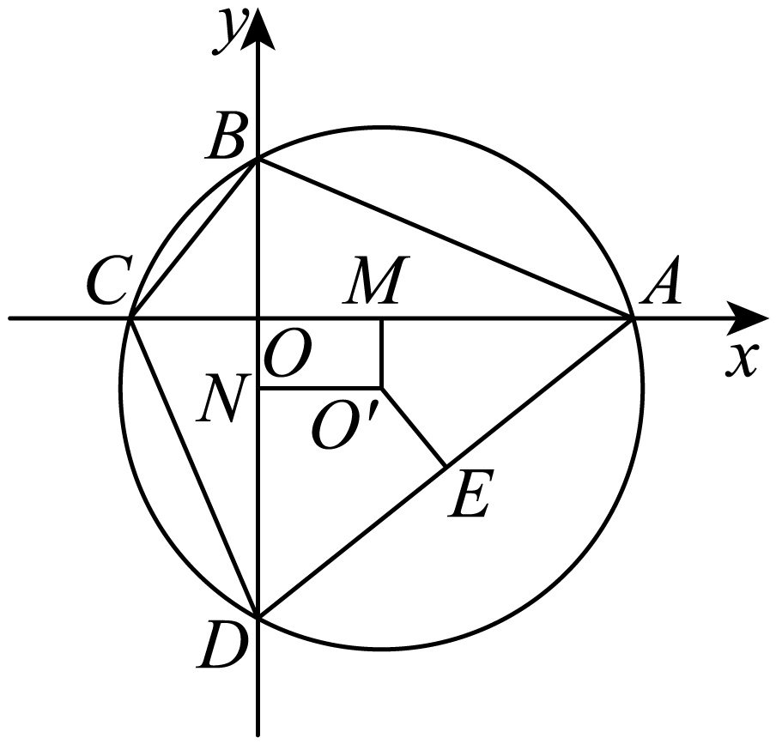
过四边形$ABCD$外接圆的圆心$O^{′}$分别作$AC$、$BD$、$AD$的垂线，垂足分别为$M$、$N$、$E$，则$M$、$N$、$E$分别是线段$AC$、$BD$、$AD$的中点.
由线段的中点坐标公式，
得$x_{O^{′}}=x_{M}=\frac{a+c}{2}$，$y_{O^{′}}=y_{N}=\frac{b+d}{2}$，$x_{E}=\frac{a}{2}$，$y_{E}=\frac{d}{2}$.
所以$\left|O^{′}E\right|=\sqrt{{\left(\frac{a}{2}−\frac{a+c}{2}\right)}^{2}+{\left(\frac{d}{2}−\frac{b+d}{2}\right)}^{2}}=\frac{1}{2}\sqrt{c^{2}+b^{2}}$.
又$|BC|=\sqrt{c^{2}+b^{2}}$，所以$\left|O^{′}E\right|=\frac{1}{2}|BC|$；
即圆心到边$AD$的距离的等于边$BC$的一半；
同理也可证，圆心到其它三边的距离也等于该边对边的一半；
所以圆心到一边的距离等于这条边所对边长的一半.
【点睛】本题主要考查坐标系的方法在直线与圆中的应用，属于常考题型.

【原位置】文件11第4题｜删除原因：组合内让位：属「2.3.3 直线与圆的位置关系：实际应用（建系建模）」组合，该组合三卷保留代表：中档卷第29题
4．在某海礁A处有一风暴中心，距离风暴中心A正东方向200km的B处有一艘轮船，正以北偏西a（a为锐角）角方向航行，速度为40km/h．已知距离风暴中心180km以内的水域受其影响．
（1）若轮船不被风暴影响，求角α的正切值的最大值？
（2）若轮船航行方向为北偏西45°，求轮船被风暴影响持续多少时间？
【答案】（1）$\frac{\sqrt{19}}{9}$（2）$\sqrt{31}$ 【难度】0.65 【知识点】直线与圆的实际应用
【分析】（1）根据题意画出图形，结合图形建立平面直角坐标系，利用直线与圆的方程求出直线与圆相切时的斜率，即可求出角α正切值的最大值；（2）求出直线被圆所截的弦长，再计算轮船被风暴影响持续的时间．
【详解】(1)根据题意画出图形，如图所示，
则圆的方程为$x^{2}\text{+}y^{2}\text{=}{180}^{2}$，
设过点$B(200,0)$的直线方程为$y=k(x-200)$，$k<0$；
即$kx-y-200k=0$，
则圆心$O(0,0)$到直线$l$的距离为$d=\frac{\left|-200k\right|}{\sqrt{k^{2}+1}}=180$，
化简得$19k^{2}=81$，
解得$k=±\frac{9}{\sqrt{19}}$；$∴tan(90°+α)=-\frac{9}{\sqrt{19}}$，$∴-\frac{1}{tanα}=\frac{9}{\sqrt{19}}$ ，$∴tanα=\frac{\sqrt{19}}{9}$，
$∴$若轮船不被风暴影响，则角a的正切值的最大值为$\frac{\sqrt{19}}{9}$；
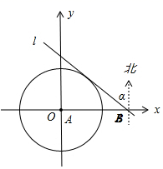
(2)若轮船航行方向为北偏西$45°$，则直线方程为$x+y=200$，
则圆心$O$到该直线的距离为$d=\frac{|200|}{\sqrt{2}}=100\sqrt{2}$，
弦长为$2\sqrt{r^{2}-d^{2}}=2\sqrt{{180}^{2}-{(100\sqrt{2})}^{2}}=40\sqrt{31}$，
则轮船被风暴影响持续的时间为$\frac{40\sqrt{31}}{40}=\sqrt{31}$.
【点睛】本题考查直线与圆方程的实际应用问题，考查直线与圆位置关系的应用,当直线与圆相切，利用圆心到直线距离等于半径求解，直线与圆相交，要注意弦长公式$2\sqrt{r^{2}-d^{2}}$的应用.

【原位置】文件11第8题｜删除原因：组合内让位：属「2.4 曲线与方程：轨迹方程（直接法、相关点法、定义法）」组合，该组合三卷保留代表：中档卷第33题；冲刺卷第16、17题
8．为了保证我国东海油气田海域的海上平台的生产安全，海事部门在某平台$O$的正东方向设立了两个观测站$A、B$（点$A$在点$O$、点$B$之间），它们到平台$O$的距离分别为$3$海里和$12$海里，记海平面上到两观测站距离$PA$，$PB$之比为$\frac{1}{2}$的点$P$的轨迹为曲线$E$，规定曲线$E$及其内部区域为安全预警区（如图）．
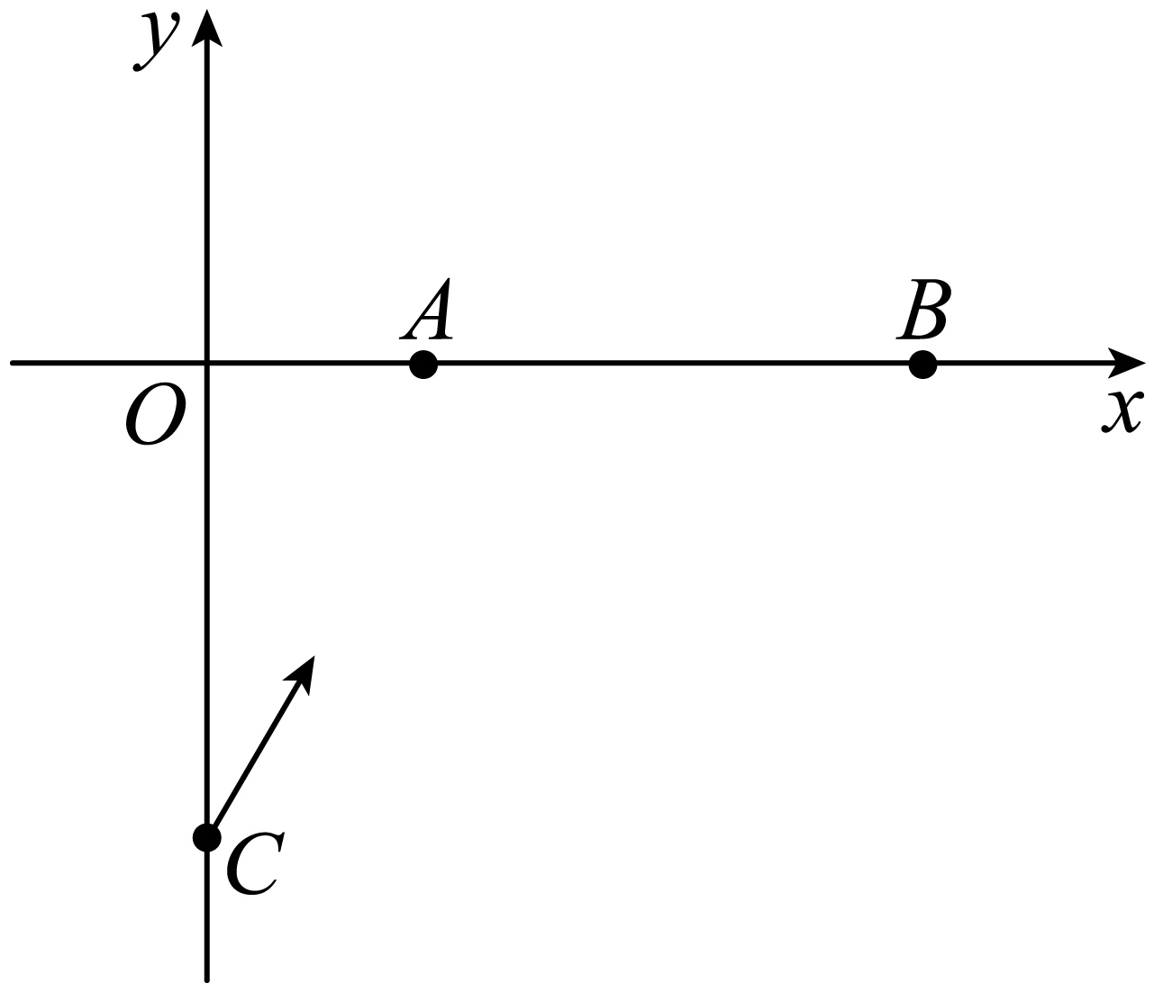
(1)以$O$为坐标原点，$AB$所在直线为$x$轴建立平面直角坐标系，求曲线$E$的方程；
(2)某日在观测站$B$处发现，在该海上平台正南$2\sqrt{11}$海里的$C$处，有一艘轮船正以每小时$10$海里的速度向北偏东${30}^{∘}$方向航行，如果航向不变，该轮船是否会进入安全预警区？如果不进入，说明理由；如果进入，则它在安全预警区中的航行时间是几小时．
【答案】(1)$x^{2}+y^{2}=36$ (2)如果轮船不改变航向，轮船一定会进入安全预警区，它在安全预警区中的航行时间为$1$个小时 【难度】0.65 【知识点】判断直线与圆的位置关系、圆的弦长与中点弦、直线与圆的实际应用、求平面轨迹方程
【分析】（1）、根据题意可知$\frac{\left|PA\right|}{\left|PB\right|}=\frac{1}{2}$，利用两点间距离公式化简即可得到曲线$E$的方程；
（2）、先求出轮船航行直线方程，再判断航行直线与安全预警区的位置关系，然后计算出航行直线被安全预警区截得的弦长，进而可以求出轮船在安全预警区中的航行时间；
【详解】（1）设$P(x,y)$，则由题意$A(3,0),B(12,0)$，根据题意可知$\frac{\left|PA\right|}{\left|PB\right|}=\frac{1}{2}$，$∴2\left|PA\right|\text{=}\left|PB\right|$
$∴2\sqrt{{(x−3)}^{2}+y^{2}}=\sqrt{{(x−12)}^{2}+y^{2}}$ ，$x^{2}+y^{2}=36$，$∴$曲线$E$的方程为: $x^{2}+y^{2}=36$
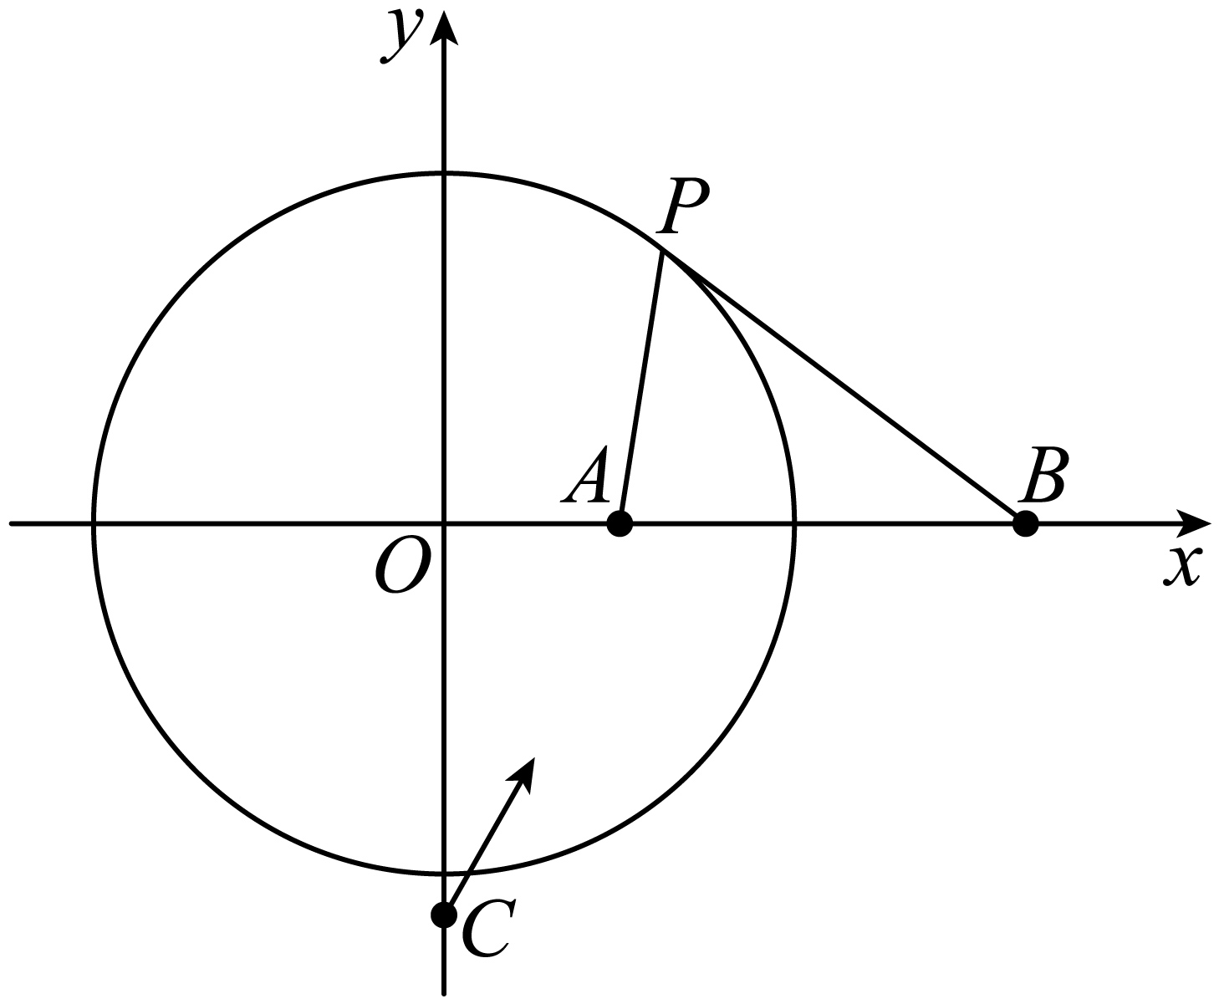
（2）$∵C$在该海上平台正南$2\sqrt{11}$海里处,$∴C(0,−2\sqrt{11})$，
$∵$轮船向北偏东${30}^{∘}$方向航行, $∴$轮船航行直线$CD$的倾斜角为${60}^{∘}$，即直线$CD$的斜率为$\sqrt{3}$，
$∴$轮船航行直线$CD$方程：$y+2\sqrt{11}=\sqrt{3}\left(x−0\right)$，即$\sqrt{3}x−y−2\sqrt{11}=0$.
$∵$曲线$E$的方程为: $x^{2}+y^{2}=36$,圆心$O\left(0,0\right)$，半径为$R\text{=}6$
$∴$圆心$O$到直线$CD$的距离$d=\frac{2\sqrt{11}}{\sqrt{1^{2}+{(\sqrt{3})}^{2}}}=\sqrt{11}<6=R$,
$∴$如果轮船不改变航向，轮船一定会进入安全预警区.
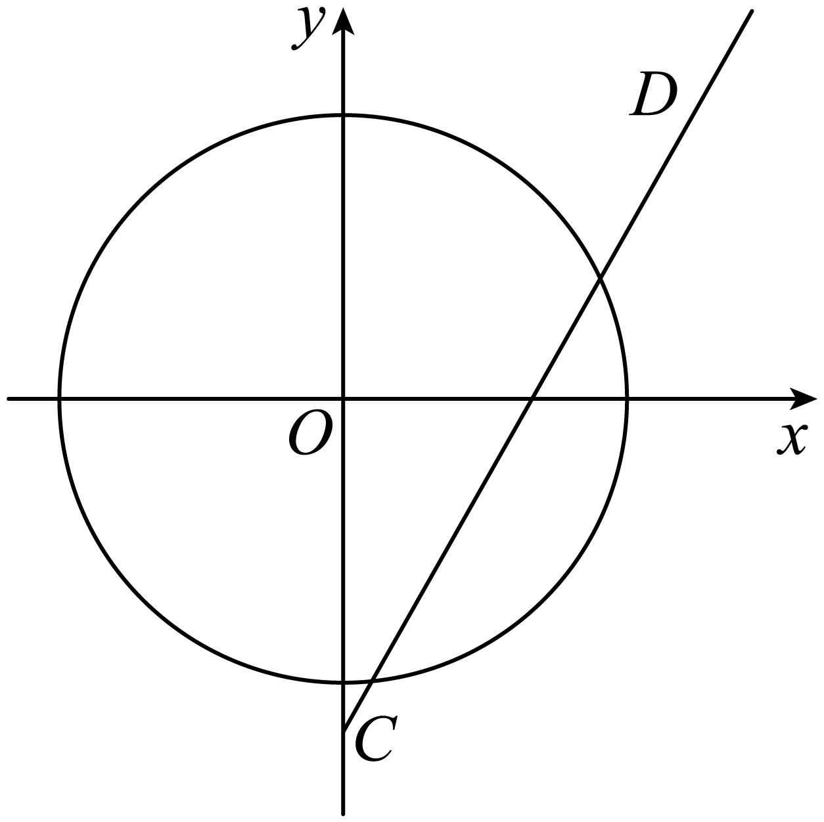$∴$直线$CD$被圆$O$截得的弦长$l=2\sqrt{36−11}=10$
$∵$轮船的速度$v$为每小时$10$海里，$∴$它在安全预警区中的航行时间$t=\frac{l}{v}=\frac{10}{10}=1h$
答：如果轮船不改变航向，轮船一定会进入安全预警区，它在安全预警区中的航行时间为$1$个小时．

【原位置】文件11第10题｜删除原因：组合内让位：属「2.4 曲线与方程：轨迹方程（直接法、相关点法、定义法）」组合，该组合三卷保留代表：中档卷第33题；冲刺卷第16、17题
10．已知圆$C:{(x−1)}^{2}+{(y−3)}^{2}=9$，线段$RQ$的端点$Q$的坐标是$(4,3)$，端点$R$在圆$C$上运动，且点$T$满足线段$\overset{⃑}{RT}=2\overset{⃑}{TQ}$，记$T$点的轨迹为曲线$Γ$.
(1)求曲线$Γ$的方程；
(2)过点$A(0,3)$斜率为$k$的直线$l$与曲线$Γ$交于$M$，$N$两点，试探究：
①设$O$为坐标原点，若$\overset{⃑}{OM}⋅\overset{⃑}{ON}=26$，这样的直线$l$是否存在，若存在求出$|MN|$；若不存在说明理由；
②求线段$MN$的中点$D$的轨迹方程.
【答案】(1)${(x−3)}^{2}+{(y−3)}^{2}=1$ (2)①直线不存在，理由见解析；②${\left(x−\frac{3}{2}\right)}^{2}+{\left(y−3\right)}^{2}=\frac{9}{4},\left(x∈(\frac{8}{3},3]\right)$ 【难度】0.65 【知识点】轨迹问题——圆、由直线与圆的位置关系求参数、坐标法的应用——直线与圆的位置关系、求平面轨迹方程
【分析】（1）运用相关点代入法求解轨迹方程即可；
（2）$①$根据向量等式，求解直线的斜率k,结合联立方程组法确定k的取值范围，进而确定直线是否存在；$②$根据中点坐标公式，再运用参数法求解点 D的轨迹方程.
【详解】（1）设$R\left(x_{0},y_{0}\right)$，则${(x_{0}−1)}^{2}+{(y{}_{0}^{}−3)}^{2}=9$，
设$T:(x,y)$，$∵\overset{⃑}{RT}=2\overset{⃑}{TQ}$，$∴\{\begin{aligned}x_{0}=3x−8 \\ y_{0}=3y−6\end{aligned}$，$∴{(3x−8−1)}^{2}+{(3y−6−3)}^{2}=9$
即$Γ:{(x−3)}^{2}+{(y−3)}^{2}=1$.
（2）①设存在满足条件的直线l，设直线l方程为$y=kx+3$，
则$\{\begin{aligned}y=kx+3 \\ {(x−3)}^{2}+{(y−3)}^{2}=1\end{aligned}$ $∴\left(1+k^{2}\right)x^{2}−6x+8=0$
设$M\left(x_{1},y_{1}\right),N\left(x_{2},y_{2}\right)$，直线与圆交于两点，则$36−4×8×\left(1+k^{2}\right)>0$，$∴k^{2}<\frac{1}{8}$
由韦达定理得：$x_{1}+x_{2}=\frac{6}{1+k^{2}}$，$x_{1}⋅x_{2}=\frac{8}{1+k^{2}}$
$\overset{⃑}{OM}⋅\overset{⃑}{ON}=26$，则$x_{1}x_{2}+y_{1}y_{2}=26⇒\left(k^{2}+1\right)x_{1}x_{2}+3k\left(x_{1}+x_{2}\right)+9=26$
即$k^{2}−2k+1=0,∴k=1$，与$k^{2}<\frac{1}{8}$不符，所以满足条件的直线不存在；
②MN中点坐标为：$\left(\frac{x_{1}+x_{2}}{2},\frac{y_{1}+y_{2}}{2}\right)$ $\left(0<k^{2}<\frac{1}{8}\right)$
$∴\frac{x_{1}+x_{2}}{2}=\frac{3}{1+k^{2}},\frac{y_{1}+y_{2}}{2}=\frac{3k}{1+k^{2}}+3$，设MN中点D为$\left(x_{D},y_{D}\right)$
则$x_{D}=\frac{3}{1+k^{2}},y_{D}=\frac{3k}{1+k^{2}}+3⇒\frac{y_{D}−3}{x_{D}}=k$，即${\left(x_{D}−\frac{3}{2}\right)}^{2}+{\left(y_{D}−3\right)}^{2}=\frac{9}{4}$
所以中点$D$的轨迹方程为：${\left(x−\frac{3}{2}\right)}^{2}+{\left(y−3\right)}^{2}=\frac{9}{4},\left(x∈(\frac{8}{3},3]\right)$.

【原位置】文件12第1题｜删除原因：组合内让位：属「2.3.4 圆与圆的位置关系：位置关系判定与求参」组合，该组合三卷保留代表：简单卷第21题；中档卷第30题；冲刺卷第14题
1．判断正误
（1）若两圆没有公共点，则两圆一定外离．( )
（2）若两圆外切，则两圆有且只有一个公共点，反之也成立．( )
（3）若两圆有公共点，则$\left|r_{1}−r_{2}\right|≤d≤r_{1}+r_{2}$．( )
【答案】 × × √ 【难度】0.94 【知识点】判断圆与圆的位置关系
【详解】（1）两圆没有公共点，可以是外离，也可以是内含，错误；
（2）两圆有一个公共点，可以是内切，也可以是外切，错误；
（3）两圆有公共点，则|r₁−r₂|≤d≤r₁+r₂

【原位置】文件12第3题｜删除原因：组合内让位：属「2.3.4 圆与圆的位置关系：位置关系判定与求参」组合，该组合三卷保留代表：简单卷第21题；中档卷第30题；冲刺卷第14题
3．已知圆$C_{1}:x^{2}+y^{2}−2x+my+1=0(m∈R)$的面积被直线$x+2y+1=0$平分，圆$C_{2}:{(x+2)}^{2}+{(y−3)}^{2}=25$，则圆$C_{1}$与圆$C_{2}$的位置关系是（ ）
A．外离；B．相交；C．内切；D．外切
【答案】B 【难度】0.85 【知识点】判断圆与圆的位置关系
【分析】由圆$C_{1}$的面积被直线$x+2y+1=0$平分，可得圆心在直线上，求出$m$，进而利用圆心距与半径和以及半径差的关系可得圆$C_{1}$与圆$C_{2}$的位置关系．
【详解】因为圆$C_{1}$的面积被直线$x+2y+1=0$平分，所以圆$C_{1}$的圆心$\left(1,−\frac{m}{2}\right)$在直线$x+2y+1=0$上，
所以$1+2×\left(−\frac{m}{2}\right)+1=0$，解得$m=2$，所以圆$C_{1}$的圆心为$(1,−1)$，半径为$1$．
因为圆$C_{2}$的圆心为$(−2,3)$，半径为$5$，所以$\left|C_{1}C_{2}\right|=\sqrt{{(−2−1)}^{2}+{(3+1)}^{2}}=5$，
故$5−1<\left|C_{1}C_{2}\right|<5+1$，所以圆$C_{1}$与圆$C_{2}$的位置关系是相交．
故选：B．

【原位置】文件12第4题｜删除原因：组合内让位：属「2.3.4 圆与圆的位置关系：位置关系判定与求参」组合，该组合三卷保留代表：简单卷第21题；中档卷第30题；冲刺卷第14题
4．已知圆$O_{1}$的方程为${\left(x−a\right)}^{2}+{\left(y−b\right)}^{2}=4$，圆$O_{2}$的方程为$x^{2}+{\left(y−b+1\right)}^{2}=1$，其中a，$b∈R$．那么这两个圆的位置关系可能为（ ）
A．外离；B．外切；C．内含；D．内切
【答案】ABD 【难度】0.85 【知识点】判断圆与圆的位置关系
【分析】根据圆心距与半径的关系，二次函数的性质即可解出．
【详解】由题意可得圆心$O_{1}\left(a,b\right)$，半径$r_{1}=2$，圆心$O_{2}\left(0,b−1\right)$，半径$r_{2}=1$，则$\left|O_{1}O_{2}\right|=\sqrt{a^{2}+1}≥1=r_{1}−r_{2}$，所以两圆不可能内含．
故选：ABD．

【原位置】文件12第5题｜删除原因：组合内让位：属「2.3.4 圆与圆的位置关系：位置关系判定与求参」组合，该组合三卷保留代表：简单卷第21题；中档卷第30题；冲刺卷第14题
5．已知圆$C_{1}$的标准方程是${\left(x−4\right)}^{2}+{\left(y−4\right)}^{2}=25$，圆$C_{2}:x^{2}+y^{2}−4x+my+3=0$关于直线$x+\sqrt{3}y+1=0$对称，则圆$C_{1}$与圆$C_{2}$的位置关系为______．
【答案】相交 【难度】0.65 【知识点】圆的对称性的应用、判断圆与圆的位置关系
【分析】由两圆方程可确定圆心和半径；利用圆$C_{2}$关于直线对称可知$C_{2}$的圆心在直线上，由此可求得$m$；由圆心距和两圆半径之间的关系可得两圆位置关系.
【详解】由圆$C_{1}$的方程知其圆心$C_{1}\left(4,4\right)$，半径$r_{1}=5$；
由圆$C_{2}$的方程知其圆心$C_{2}\left(2,−\frac{m}{2}\right)$，半径$r_{2}=\frac{1}{2}\sqrt{4+m^{2}}$；
$∵$圆$C_{2}$关于直线$x+\sqrt{3}y+1=0$对称，
$∴$直线$x+\sqrt{3}y+1=0$过圆心$C_{2}$，即$2−\frac{\sqrt{3}}{2}m+1=0$，解得：$m=2\sqrt{3}$，
$∴$圆心$C_{2}\left(2,−\sqrt{3}\right)$，$r_{2}=2$；
$∴$两圆圆心距$d=\sqrt{{\left(4−2\right)}^{2}+{\left(4+\sqrt{3}\right)}^{2}}=\sqrt{23+8\sqrt{3}}$，则$d^{2}=23+8\sqrt{3}$，
又${\left(r_{1}−r_{2}\right)}^{2}=9$，${\left(r_{1}+r_{2}\right)}^{2}=49$，$∴{\left(r_{1}−r_{2}\right)}^{2}<d^{2}<{\left(r_{1}+r_{2}\right)}^{2}$，即$\left|r_{1}−r_{2}\right|<d<r_{1}+r_{2}$，
$∴$圆$C_{1}$与圆$C_{2}$相交.
故答案为：相交.

【原位置】文件12第7题｜删除原因：组合内让位：属「2.3.4 圆与圆的位置关系：交点与公共弦」组合，该组合三卷保留代表：简单卷第22题；中档卷第31题；冲刺卷第15题
7．求圆$x^{2}+y^{2}−2x−3=0$与圆$x^{2}+y^{2}−4x+2y+3=0$的交点的坐标．
【答案】$(1,−2)$、$(3,0)$ 【难度】0.65 【知识点】求两圆的交点坐标
【分析】联立两圆方程可得$y=x−3$，将其代入其中一个圆的方程中求出点坐标.
【详解】由题设，$\{\begin{aligned}x^{2}+y^{2}−2x−3=0 \\ x^{2}+y^{2}−4x+2y+3=0\end{aligned}$，相减可得$y=x−3$，
所以$x^{2}+{(x−3)}^{2}−2x−3=2x^{2}−8x+6=0$，解得$x=1$或$x=3$，
当$x=1$时，$y=1−3=−2$；当$x=3$时，$y=3−3=0$；
所以交点坐标为$(1,−2)$、$(3,0)$.

【原位置】文件12第8题｜删除原因：组合内让位：属「2.3.2 圆的一般方程：求圆的一般方程（待定系数与圆系）」组合，该组合三卷保留代表：中档卷第21题；冲刺卷第8题
8．若一个圆经过点$M\left(2,−2\right)$及圆$x^{2}+y^{2}−6x=0$与圆$x^{2}+y^{2}=4$的交点，求此圆的方程．
【答案】$x^{2}+y^{2}−3x−2=0$ 【难度】0.94 【知识点】求圆的一般方程、求两圆的交点坐标
【分析】先求出圆$x^{2}+y^{2}−6x=0$与圆$x^{2}+y^{2}=4$的交点坐标，进而设出圆的一般方程，代入点的坐标，用待定系数法进行求解.
【详解】联立$x^{2}+y^{2}−6x=0$与$x^{2}+y^{2}=4$，解得：$\{\begin{aligned}x=\frac{2}{3} \\ y=\frac{4\sqrt{2}}{3}\end{aligned}$或$\{\begin{aligned}x=\frac{2}{3} \\ y=−\frac{4\sqrt{2}}{3}\end{aligned}$，即两圆交点坐标为$\left(\frac{2}{3},\frac{4\sqrt{2}}{3}\right)$与$\left(\frac{2}{3},−\frac{4\sqrt{2}}{3}\right)$，设圆的方程为：$x^{2}+y^{2}+Dx+Ey+F=0$，将点坐标代入得：$\{\begin{aligned}4+4+2D−2E+F=0 \\ \frac{4}{9}+\frac{32}{9}+\frac{2}{3}D+\frac{4\sqrt{2}}{3}E+F=0 \\ \frac{4}{9}+\frac{32}{9}+\frac{2}{3}D−\frac{4\sqrt{2}}{3}E+F=0\end{aligned}$，解得：$\{\begin{aligned}D=−3 \\ E=0 \\ F=−2\end{aligned}$，所以此圆的方程为：$x^{2}+y^{2}−3x−2=0$.

【原位置】文件12第9题｜删除原因：组合内让位：属「2.3.4 圆与圆的位置关系：位置关系判定与求参」组合，该组合三卷保留代表：简单卷第21题；中档卷第30题；冲刺卷第14题
9．已知两圆${(x−3)}^{2}+{(y+2)}^{2}=a^{2}$，${(x+1)}^{2}+{(y−1)}^{2}={(a+1)}^{2}$ (a＞0)，试求当$a$为何值时，两圆：
(1)有唯一公共点？
(2)有两个公共点？
(3)无公共点？
【答案】(1)a＝2 (2)a＞2 (3)0＜a＜2 【难度】0.85 【知识点】由圆的位置关系确定参数或范围
【分析】由两圆的半径之和或差与两圆的圆心距比较即可求解.
【详解】（1）根据题意得两圆的半径分别为$r_{1}=a$和$r_{2}=a+1$，两圆的圆心距；d＝$\sqrt{{(3+1)}^{2}+{(−2−1)}^{2}}$＝5.
从而$r_{2}−r_{1}=1$.
有唯一公共点时，由$d=r_{1}+r_{2}$，得5＝2a＋1，解得a＝2.
（2）有两个公共点时，由$|r_{1}−r_{2}|<d<r_{1}+r_{2}$，得5＜2a＋1，解得a＞2.
（3）无公共点时，由$d>r_{1}+r_{2}$，得5＞2a＋1，解得0＜a＜2.

【原位置】文件12第11题｜删除原因：组合内让位：属「2.3.4 圆与圆的位置关系：位置关系判定与求参」组合，该组合三卷保留代表：简单卷第21题；中档卷第30题；冲刺卷第14题
11．已知圆$C_{1}:x^{2}+{\left(y−a\right)}^{2}=9$与圆$C_{2}:{\left(x−a\right)}^{2}+y^{2}=1$有四条公切线，则实数a的取值可能是（ ）
A．－4；B．－2；C．$2\sqrt{2}$；D．3
【答案】AD 【难度】0.85 【知识点】由圆的位置关系确定参数或范围
【分析】根据题意可知，两圆外离，即圆心距大于两圆半径之和，解不等式即可得解．
【详解】圆心$C_{1}\left(0,a\right)$，半径$r_{1}=3$，圆心$C_{2}\left(a,0\right)$，半径$r_{2}=1$．因为两圆有四条公切线，所以两圆外离．又两圆圆心距$d=\sqrt{2}\left|a\right|$，所以$\sqrt{2}\left|a\right|>3+1$，解得$a<−2\sqrt{2}$或$a>2\sqrt{2}$．
故选：AD．

【原位置】文件12第12题｜删除原因：组合内让位：属「2.3.4 圆与圆的位置关系：位置关系判定与求参」组合，该组合三卷保留代表：简单卷第21题；中档卷第30题；冲刺卷第14题
12．古希腊数学家阿波罗尼斯（约前262—前190年）的著作《圆锥曲线论》是古代光辉的科学成果，著作中有这样一个命题：平面内与两定点距离的比为常数$k(k>0$且$\left.k≠1\right)$的点的轨迹是圆，后人将这个圆称为阿波罗尼斯圆.已知$O\left(0,0\right)$，$A\left(3,0\right)$，圆$C:{\left(x−2\right)}^{2}+y^{2}=r^{2}\left(r>0\right)$上有且仅有一个点P满足$\left|PA\right|=2\left|PO\right|$，则r的取值为（ ）
A．1；B．5；C．1或5；D．不存在
【答案】C 【难度】0.85 【知识点】轨迹问题——圆、由圆的位置关系确定参数或范围
【分析】直接设点P$\left(x,y\right)$，根据$\left|PA\right|=2\left|PO\right|$可以求得点P的轨迹为圆，根据题意两圆有且仅有一个公共点，则两圆外切或内切，可得$\left|CC_{1}\right|=r+r_{1}$或$\left|CC_{1}\right|=\left|r−r_{1}\right|$．
【详解】设点P$\left(x,y\right)$
∵$\left|PA\right|=2\left|PO\right|$即$\sqrt{{\left(x−3\right)}^{2}+y^{2}}=2\sqrt{x^{2}+y^{2}}$
整理得：${\left(x+1\right)}^{2}+y^{2}=4$
∴点P的轨迹为以$C_{1}\left(−1,0\right)$为圆心，半径$r_{1}=2$的圆，
∵圆$C:{\left(x−2\right)}^{2}+y^{2}=r^{2}$的$C\left(2,0\right)$为圆心，半径$r$的圆
由题意可得：$3=\left|CC_{1}\right|=r+r_{1}$或$3=\left|CC_{1}\right|=\left|r−r_{1}\right|$
∴$r=1$或$r=5$
故选：C．

【原位置】文件12第13题｜删除原因：组合内让位：属「2.3.4 圆与圆的位置关系：位置关系判定与求参」组合，该组合三卷保留代表：简单卷第21题；中档卷第30题；冲刺卷第14题
13．已知圆$C:{(x−3)}^{2}+{(y−\sqrt{7})}^{2}=1$和两点$A\left(−m,0\right),B\left(m,0\right)\left(m>0\right)$，若圆C上存在点P，使得$∠APB=90°$，则m的最大值为__________．
【答案】5 【难度】0.85 【知识点】由圆的位置关系确定参数或范围
【分析】根据$∠APB=90°$可得$P$点所在以$O$为圆心，$AB$为直径的圆上，利用两圆有公共点可得$m$的范围，即可求出最大值．
【详解】解：
解：如图，$∵∠APB=90°$，
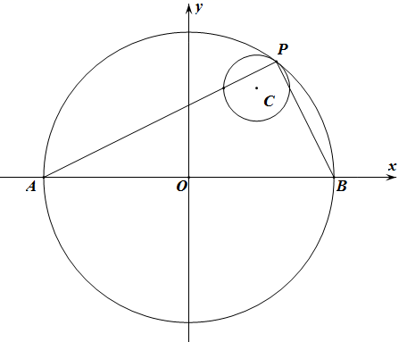
$∴P$点在以$AB$为直径的圆$O:x^{2}+y^{2}=m^{2}$上，
根据题意，圆$O$和圆$C$有公共点，
显然$m>1$，$∴m−1⩽|OC|⩽m+1$，
而$|OC|=\sqrt{3^{2}+{\left(\sqrt{7}\right)}^{2}}=4$，即$m−1≤4≤m+1$
解得$3⩽m⩽5$，所以$m_{max}=5$
故答案为：5．

【原位置】文件12第14题｜删除原因：组合内让位：属「2.3.2 圆的一般方程：求圆的一般方程（待定系数与圆系）」组合，该组合三卷保留代表：中档卷第21题；冲刺卷第8题
14．圆心为$C(2,0)$的圆$C$与圆$x^{2}+y^{2}+4x−6y+4=0$相外切，则圆$C$的方程为
A．$x^{2}+y^{2}−4x=0$；B．$x^{2}+y^{2}−4x+2=0$
C．$x^{2}+y^{2}+4x+2=0$；D．$x^{2}+y^{2}+4x=0$
【答案】A 【难度】0.85 【知识点】由圆与圆的位置关系确定圆的方程
【分析】求出圆$x^{2}+y^{2}+4x-6y+4=0$的圆心坐标和半径，利用两圆相外切关系，可以求出圆$C$的半径，求出圆的标准方程，最后化为一般式方程.
【详解】设$x^{2}+y^{2}+4x−6y+4=0$的圆心为A，半径为r，圆C的半径为R,
$x^{2}+y^{2}+4x−6y+4=0⇒{(x+2)}^{2}+{(y−3)}^{2}=9$，所以圆心A坐标为$(−2,3)$，半径r为3，圆心距为$\left|AC\right|=\sqrt{{(−2−2)}^{2}+{(3−0)}^{2}}=5$，因为两圆相外切，所以有
$\left|AC\right|=r+R⇒R=2$,故圆$C$的标准方程为: ${(x−2)}^{2}+y^{2}=4⇒x^{2}+y^{2}−4x=0$,故本题选A.
【点睛】本题考查了圆与圆的相外切的性质，考查了已知圆的方程求圆心坐标和半径，考查了数学运算能力.

【原位置】文件12第15题｜删除原因：组合内让位：属「2.3.4 圆与圆的位置关系：位置关系判定与求参」组合，该组合三卷保留代表：简单卷第21题；中档卷第30题；冲刺卷第14题
15．求过点$A\left(1,−1\right)$且与圆$C:x^{2}+y^{2}=100$相切于点$B\left(8,6\right)$的圆的方程．
【答案】${(x−4)}^{2}+{(y−3)}^{2}=25$ 【难度】0.85 【知识点】由圆与圆的位置关系确定圆的方程
【分析】设所求圆的圆心为$D(a,b)$，由题意可得DA＝DB，$k_{CD}=k_{CB}$，解方程组求得a、b的值，可得圆的半径，从而求得圆的方程．
【详解】设所求圆的圆心为$D(a,b)$，由题意可得DA＝DB，$k_{CD}=k_{CB}$，
∴${(a−1)}^{2}+{(b+1)}^{2}={(a−8)}^{2}+{(b−6)}^{2}$，且$\frac{b−0}{a−0}=\frac{6−0}{8−0}$,
解得$\{\begin{aligned}a=4 \\ b=3\end{aligned}$，半径$r=\sqrt{{\left(4−1\right)}^{2}+{\left(3+1\right)}^{2}}=5$，
故所求圆的方程为${(x−4)}^{2}+{(y−3)}^{2}=25$．

【原位置】文件12第17题｜删除原因：组合内让位：属「2.3.1 圆的标准方程：圆的对称性」组合，该组合三卷保留代表：简单卷第15题；中档卷第18题；冲刺卷第5题
17．已知圆C：x²+y²=4，则圆C关于直线l：x﹣y﹣3=0对称的圆的方程为（ ）
A．x²+y²﹣6x+6y+14=0；B．x²+y²+6x﹣6y+14=0
C．x²+y²﹣4x+4y+4=0；D．x²+y²+4x﹣4y+4=0
【答案】A 【难度】0.94 【知识点】求点关于直线的对称点、由圆与圆的位置关系确定圆的方程
【分析】求出圆$C$的圆心，设出关于直线l：x﹣y﹣3=0的对称点为D（a，b），由两点构成直线的斜率与直线$l$垂直以及两点的中点在直线上，列方程组即可求解.
【详解】设圆心C（0，0）关于直线l：x﹣y﹣3=0的对称点为D（a，b），
则由$\{\begin{aligned}\frac{a}{2}−\frac{b}{2}−3=0 \\ \frac{b−0}{a−0}=−1\end{aligned}$⇒$\{\begin{aligned}a=3 \\ b=−3\end{aligned}$；
∴对称圆的方程为（x﹣3）²+（y+3）²=4⇒x²+y²﹣6x+6y+14=0．
故选：A
【点睛】本题考查了点关于直线对称点的求法、圆的标准方程，解题的关键是点关于直线对称满足的关系，属于基础题.

【原位置】文件12第18题｜删除原因：组合内让位：属「2.3.2 圆的一般方程：求圆的一般方程（待定系数与圆系）」组合，该组合三卷保留代表：中档卷第21题；冲刺卷第8题
18．求过圆$x^{2}+y^{2}+6x−4=0$和圆$x^{2}+y^{2}+6y−28=0$的交点，且圆心在直线$3x+5y=0$上的圆的方程.
【答案】$x^{2}+y^{2}+15x−9y+32=0$ 【难度】0.85 【知识点】由圆与圆的位置关系确定圆的方程
【分析】设所求圆的方程为$x^{2}+y^{2}+6x−4+λ\left(x^{2}+y^{2}+6y−28\right)=0\left(λ≠−1\right)$，求出圆心坐标，代入直线方程求出$λ$的值即可.
【详解】由题意，设所求圆的方程为；$x^{2}+y^{2}+6x−4+λ\left(x^{2}+y^{2}+6y−28\right)=0\left(λ≠−1\right)$，
即$\left(1+λ\right)x^{2}+\left(1+λ\right)y^{2}+6x+6λy−4−28λ=0$，
则其圆心为$\left(−\frac{3}{1+λ},−\frac{3λ}{1+λ}\right)$.
由题意，得$−\frac{9}{1+λ}−\frac{15λ}{1+λ}=0$，∴$λ=−\frac{3}{5}$.
∴所求圆的方程是$x^{2}+y^{2}+15x−9y+32=0$.

【原位置】文件12第19题｜删除原因：组合内让位：属「2.3.4 圆与圆的位置关系：交点与公共弦」组合，该组合三卷保留代表：简单卷第22题；中档卷第31题；冲刺卷第15题
19．某同学发现了一个现象：在求圆的公共弦AB（即两个圆相交时，两个交点的连线）所在直线的方程恰好与两个圆的方程相减消掉二次项$x^{2}$，$y^{2}$后所得的方程一样．由此，他提出了一个猜想：对于两个圆$C_{1}:x^{2}+y^{2}+D_{1}x+E_{1}y+F_{1}=0$与$C_{2}:x^{2}+y^{2}+D_{2}x+E_{2}y+F_{2}=0$，直线$(D_{1}−D_{2})x+(E_{1}−E_{2})y+(F_{1}−F_{2})=0$就是两个圆的公共弦所在直线的方程．你认为他的猜想对吗？请说明理由．
【答案】他的猜想正确，理由见解析. 【难度】0.85 【知识点】相交圆的公共弦方程
【分析】设两圆的交点坐标为$A(x_{1},y_{1}),B(x_{2},y_{2})$，分别代入两圆的方程，两式相减可知点$A(x_{1},y_{1}),B(x_{2},y_{2})$在直线$(D_{1}−D_{2})x+(E_{1}−E_{2})y+F_{1}−F_{2}=0$上，结合过两个交点的直线有且只有一条，进而得出结果.
【详解】他的猜想正确，理由如下：
设两圆的交点坐标为$A(x_{1},y_{1}),B(x_{2},y_{2})$，
则${x_{1}}^{2}+{y_{1}}^{2}+D_{1}x_{1}+E_{1}y_{1}+F_{1}=0$，${x_{1}}^{2}+{y_{1}}^{2}+D_{2}x_{1}+E_{2}y_{1}+F_{2}=0$，
两式相减，得$(D_{1}−D_{2})x_{1}+(E_{1}−E_{2})y_{1}+(F_{1}−F_{2})=0$，
同理$(D_{1}−D_{2})x_{2}+(E_{1}−E_{2})y_{2}+(F_{1}−F_{2})=0$
说明点$A(x_{1},y_{1}),B(x_{2},y_{2})$在直线$(D_{1}−D_{2})x+(E_{1}−E_{2})y+F_{1}−F_{2}=0$上，
又过两个交点的直线有且只有一条，所以过交点的直线方程为；$(D_{1}−D_{2})x+(E_{1}−E_{2})y+F_{1}−F_{2}=0$.

【原位置】文件12第20题｜删除原因：组合内让位：属「2.3.4 圆与圆的位置关系：交点与公共弦」组合，该组合三卷保留代表：简单卷第22题；中档卷第31题；冲刺卷第15题
20．若圆x²＋y²＝4与圆x²＋y²＋2ay－6＝0(a>0)的公共弦长为$2\sqrt{3}$，则a＝________.
【答案】1 【难度】0.85 【知识点】由圆的位置关系确定参数或范围、相交圆的公共弦方程、两圆的公共弦长
【分析】先求得相交弦所在直线方程，然后利用勾股定理列方程，解方程求得$a$的值.
【详解】将两圆的方程相减，得相交弦所在的直线方程为$y=\frac{1}{a}$.
圆$x^{2}+y^{2}=4$的圆心为$\left(0,0\right)$，半径为$r=2$.
$\left(0,0\right)$到直线$y=\frac{1}{a}\left(a>0\right)$的距离为：
$d=\frac{1}{a}=\sqrt{2^{2}−{\left(\frac{2\sqrt{3}}{2}\right)}^{2}}$，解得$a=1$.
故答案为：$1$

【原位置】文件12第21题｜删除原因：组合内让位：属「2.3.4 圆与圆的位置关系：交点与公共弦」组合，该组合三卷保留代表：简单卷第22题；中档卷第31题；冲刺卷第15题
21．已知圆$C_{1}:x^{2}+y^{2}=2$与圆$C_{2}:{(x−2)}^{2}+y^{2}=8$相交于A，B两点，求$AB$的中点的坐标．
【答案】$(−\frac{1}{2},0)$ 【难度】0.85 【知识点】相交圆的公共弦方程
【分析】两圆方程相减得公共弦所在直线方程，再求出连心线方程，联立解方程组可得$AB$中点坐标．
【详解】两圆方程相减得：$4x−4=−6$，即$x=−\frac{1}{2}$，又$C_{1}(0,0)$，$C_{2}(2,0)$，
即$C_{1}C_{2}$所在直线为$x$轴，因此$AB$的中点即为直线$x=−\frac{1}{2}$与$x$轴交点，坐标为$(−\frac{1}{2},0)$．

【原位置】文件12第22题｜删除原因：组合内让位：属「2.4 曲线与方程：轨迹方程（直接法、相关点法、定义法）」组合，该组合三卷保留代表：中档卷第33题；冲刺卷第16、17题
22．过圆$M:{(x−1)}^{2}+y^{2}=4$内一点$A\left(2,1\right)$作一弦交圆于$B$、$C$两点，过点$B$、$C$分别作圆的切线$PB$、$PC$，两切线交于点$P$，则点$P$的轨迹方程为（ ）
A．$y−5=0$；B．$x+y+5=0$
C．$x+y−5=0$；D．$x−y−5=0$
【答案】C 【难度】0.85 【知识点】相交圆的公共弦方程
【分析】设$P$点坐标为$\left(x_{0},y_{0}\right)$，写出以$MP$为直径的圆的方程，作差求得公共弦所在直线的方程，将点$A\left(2,1\right)$代入方程，由此得出结论．
【详解】解：设$P$点坐标为$\left(x_{0},y_{0}\right)$，
根据圆的直径式方程知，以$MP$为直径的圆的方程为$(x−1)\left(x−x_{0}\right)+y\left(y−y_{0}\right)=0$，
两圆方程作差可得公共弦$BC$的方程为$\left(x_{0}−1\right)x+yy_{0}−x_{0}−3=0$，
而$A\left(2,1\right)$在直线$BC$上，$∴x_{0}+y_{0}−5=0$，
故点$P$的轨迹方程为$x+y−5=0$，
故选：C．

【原位置】文件12第23题｜删除原因：组合内让位：属「2.3.4 圆与圆的位置关系：交点与公共弦」组合，该组合三卷保留代表：简单卷第22题；中档卷第31题；冲刺卷第15题
23．已知圆$O_{1}:x^{2}+y^{2}=4$与圆$O_{2}:x^{2}+6x+y^{2}=0$相交于点$A$，$B$，则四边形$AO_{1}BO_{2}$的面积是（ ）
A．$\frac{4\sqrt{2}}{3}$；B．$2\sqrt{2}$；C．$4\sqrt{2}$；D．$\frac{8\sqrt{2}}{3}$
【答案】C 【难度】0.85 【知识点】相交圆的公共弦方程、两圆的公共弦长
【分析】根据圆的几何性质可知，$AB⊥O_{1}O_{2}$，再根据四边形的面积公式$S=\frac{1}{2}\left|AB\right|⋅\left|O_{1}O_{2}\right|$，分别求出$\left|AB\right|,\left|O_{1}O_{2}\right|$，即可求出．
【详解】由圆$O_{2}$－圆$O_{1}$可得，直线$AB:$ $6x=−4$，即$x=−\frac{2}{3}$，所以$\left|AB\right|=2\sqrt{4−{\left(\frac{2}{3}\right)}^{2}}=\frac{8\sqrt{2}}{3}$，而$\left|O_{1}O_{2}\right|=3$，所以四边形$AO_{1}BO_{2}$的面积是$S=\frac{1}{2}\left|AB\right|⋅\left|O_{1}O_{2}\right|=\frac{1}{2}×\frac{8\sqrt{2}}{3}×3=4\sqrt{2}$．
故选：C．

【原位置】文件12第24题｜删除原因：组合内让位：属「2.3.4 圆与圆的位置关系：交点与公共弦」组合，该组合三卷保留代表：简单卷第22题；中档卷第31题；冲刺卷第15题
24．已知圆$M:x^{2}+y^{2}=10$和圆$N:x^{2}+y^{2}+2x+2y−14=0$，求过两圆交点，且面积最小的圆的方程．
【答案】${(x−1)}^{2}+{(y−1)}^{2}=8$ 【难度】0.85 【知识点】由圆与圆的位置关系确定圆的方程、相交圆的公共弦方程、两圆的公共弦长
【分析】设两圆交点为A、B，则以AB为直径的圆就是所求的圆，联立两圆，求得公共弦方程，再求得两圆圆心连线的方程，即可求得圆心坐标，根据弦长公式，求得弦AB的长，可得圆的半径，即可得答案.
【详解】设两圆交点为A、B，则以AB为直径的圆就是所求的圆．
联立$\{\begin{aligned}x^{2}+y^{2}=10 \\ x^{2}+y^{2}+2x+2y−14=0\end{aligned}$，可得直线AB的方程为$x+y−2=0$．
又圆M的圆心$(0,0)$，圆N的圆心$(−1,−1)$
所以两圆圆心连线的方程为$x−y=0$．
解方程组$\{\begin{aligned}x+y−2=0 \\ x−y=0\end{aligned}$，可得圆心坐标为$(1,1)$．
圆心$M(0,0)$到直线AB的距离为$d=\sqrt{2}$，圆M的半径为$r=\sqrt{10}$，
弦AB的长为$\left|AB\right|=2\sqrt{r^{2}−d^{2}}=4\sqrt{2}$，则所求圆的半径为$2\sqrt{2}$，
所以所求圆的方程为${(x−1)}^{2}+{(y−1)}^{2}=8$．

【原位置】文件12第27题｜删除原因：组合内让位：属「2.3.4 圆与圆的位置关系：公切线」组合，该组合三卷保留代表：简单卷第23题；中档卷第32题
27．若点A(1,0)和点B(4,0)到直线l的距离依次为1和2，则这样的直线有（ ）
A．0条；B．1条；C．2条；D．3条
【答案】D 【难度】0.85 【知识点】判断圆与圆的位置关系、圆的公切线条数
【分析】分别以A，B为圆心，1，2为半径作圆，判断圆A、圆B位置关系，即可判断直线的条数.
【详解】分别以A，B为圆心，1，2为半径作圆，且$|AB|=3$，
∴圆A、圆B外切，如下图示：
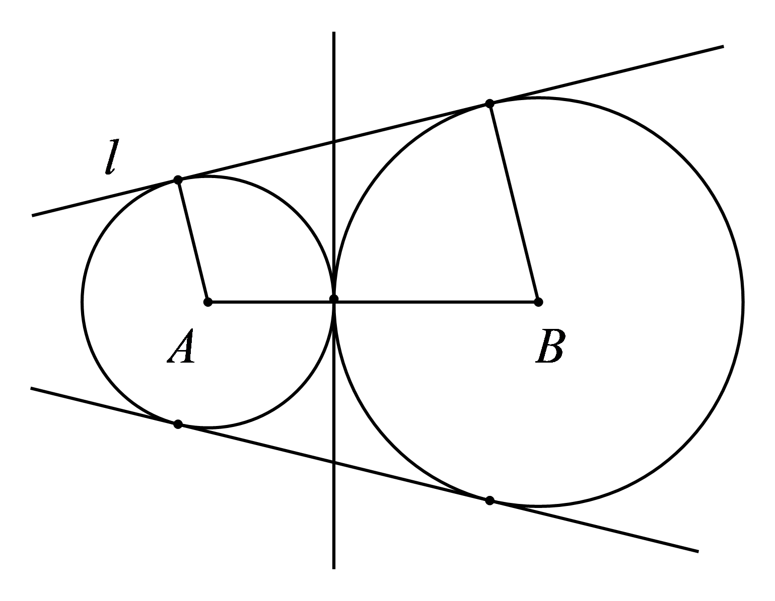
∴所求直线是两圆的公切线，共3条(2条外公切线，1条内公切线)．
故选：D

【原位置】文件12第28题｜删除原因：组合内让位：属「2.3.4 圆与圆的位置关系：位置关系判定与求参」组合，该组合三卷保留代表：简单卷第21题；中档卷第30题；冲刺卷第14题
28．已知圆$C_{1}:x^{2}+{\left(y+m\right)}^{2}=2$与圆$C_{2}:{\left(x−m\right)}^{2}+y^{2}=8$恰有两条公切线，则实数m的取值范围是（ ）
A．$1<m<3$；B．$−1<m<1$
C．$m>3$；D．$−3<m<−1$或$1<m<3$
【答案】D 【难度】0.85 【知识点】圆的公切线条数
【解析】由题可得两圆相交，得出$\sqrt{2}<\left|C_{1}C_{2}\right|<3\sqrt{2}$即可求出.
【详解】由题可得圆$C_{1}$的圆心为$\left(0,−m\right)$，半径为$\sqrt{2}$，圆$C_{2}$的圆心为$\left(m,0\right)$，半径为$2\sqrt{2}$，
$∵$两圆恰有两条公切线，$∴$两圆相交，$∴\sqrt{2}<\left|C_{1}C_{2}\right|<3\sqrt{2}$，$∵\left|C_{1}C_{2}\right|=\sqrt{{\left(0−m\right)}^{2}+{\left(−m−0\right)}^{2}}=\sqrt{2}\left|m\right|$，
$∴\sqrt{2}<\sqrt{2}\left|m\right|<3\sqrt{2}$，解得$−3<m<−1$或$1<m<3$.
故选：D.
【点睛】结论点睛：本题考查根据公切线条数求参数，需根据公切线条数得出圆的位置关系，若两圆有0条公切线，则两圆内含；若两圆有1条公切线，则两圆内切；若两圆有2条公切线，则两圆相交；若两圆有3条公切线，则两圆外切；若两圆有4条公切线，则两圆外离.

【原位置】文件12第29题｜删除原因：组合内让位：属「2.3.4 圆与圆的位置关系：公切线」组合，该组合三卷保留代表：简单卷第23题；中档卷第32题
29．已知圆$M:{\left(x−2\right)}^{2}+{\left(y−1\right)}^{2}=1$，圆$N:{\left(x+2\right)}^{2}+{\left(y+1\right)}^{2}=1$，则下列是M，N两圆公切线的直线方程为（ ）
A．y＝0；B．3x－4y＝0；C．$x−2y+\sqrt{5}=0$；D．$x−2y−\sqrt{5}=0$
【答案】ACD 【难度】0.85 【知识点】圆的公切线方程
【分析】先判断两圆的位置关系可知，两圆相离，公切线有四条，然后由圆的方程可知，两圆关于原点O对称，即可知有两条公切线过原点O，另两条公切线与直线MN平行，设出直线方程，再根据点到直线的距离公式求出直线方程，从而解出．
【详解】圆M的圆心为M（2，1），半径$r_{1}=1$．圆N的圆心为N（－2，－1），半径$r_{2}=1$．圆心距$d=2\sqrt{5}>2$，两圆相离，故有四条公切线．又两圆关于原点O对称，则有两条切线过原点O，设切线方程为y＝kx，则圆心到直线的距离$\frac{\left|2k−1\right|}{\sqrt{1+k^{2}}}=1$，解得k＝0或$k=\frac{4}{3}$，对应方程分别为y＝0，4x－3y＝0．另两条切线与直线MN平行，而$l_{MN}:y=\frac{1}{2}x$，设切线方程为$y=\frac{1}{2}x+b$，则$\frac{\left|b\right|}{\sqrt{1+\frac{1}{4}}}=1$，解得$b=±\frac{\sqrt{5}}{2}$，切线方程为$x−2y+\sqrt{5}=0$，$x−2y−\sqrt{5}=0$．
故选：ACD．

【原位置】文件12第31题｜删除原因：组合内让位：属「2.3.4 圆与圆的位置关系：位置关系判定与求参」组合，该组合三卷保留代表：简单卷第21题；中档卷第30题；冲刺卷第14题
31．若圆$x^{2}+y^{2}=1$上总存在两个点到点$(a,1)$的距离为2，则实数a的取值范围是（ ）
A．$(−2\sqrt{2},0)∪(0,2\sqrt{2})$；B．$(−2\sqrt{2},2\sqrt{2})$
C．$(−1,0)∪(0,1)$；D．$(−1,1)$
【答案】A 【难度】0.85 【知识点】由圆的位置关系确定参数或范围
【分析】将问题转化为圆${(x−a)}^{2}+{(y−1)}^{2}=4$与$x^{2}+y^{2}=1$相交，从而可得$2−1<\sqrt{a^{2}+1^{2}}<2+1$，进而可求出实数a的取值范围.
【详解】到点$(a,1)$的距离为2的点在圆${(x−a)}^{2}+{(y−1)}^{2}=4$上，
所以问题等价于圆${(x−a)}^{2}+{(y−1)}^{2}=4$上总存在两个点也在圆$x^{2}+y^{2}=1$上，
即两圆相交，故$2−1<\sqrt{a^{2}+1^{2}}<2+1$，
解得$−2\sqrt{2}<a<0$或$0<a<2\sqrt{2}$，
所以实数a的取值范围为$(−2\sqrt{2},0)∪(0,2\sqrt{2})$，
故选：A．

【原位置】文件12第32题｜删除原因：组合内让位：属「2.3.4 圆与圆的位置关系：位置关系判定与求参」组合，该组合三卷保留代表：简单卷第21题；中档卷第30题；冲刺卷第14题
32．集合$M=\left\{\left.\left(x,y\right)\right|x^{2}+y^{2}≤4\right\}$，$N=\left\{\left.\left(x,y\right)\right|{\left(x−1\right)}^{2}+{\left(y−1\right)}^{2}≤r^{2},r>0\right\}$,且$M∩N=N$,则r的取值范围是
A．$\left(0,\sqrt{2}−1\right)$；B．$\left(0,1\right]$；C．$\left(0,2−\sqrt{2}\right]$；D．$\left(0,2\right]$
【答案】C 【难度】0.85 【知识点】由圆的位置关系确定参数或范围
【分析】由题意知集合M与N中的两个圆内含或内切，由圆心距与半径差的关系可得结果.
【详解】由$M∩N=N$得$N⊆M$，∴圆$x^{2}+y^{2}=4$与圆${\left(x-1\right)}^{2}+{\left(y-1\right)}^{2}=r^{2}$内切或内含，∴$2-r≥\sqrt{2}$，即$0<r≤2-\sqrt{2}$.故选C.
【点睛】本题考查了圆与圆的位置关系，考查了集合间关系的转化，属于基础题.

【原位置】文件12第33题｜删除原因：组合内让位：属「2.3.4 圆与圆的位置关系：位置关系判定与求参」组合，该组合三卷保留代表：简单卷第21题；中档卷第30题；冲刺卷第14题
33．已知$C:x^{2}+y^{2}−6x=0$，则下述正确的是（ ）
A．圆C的半径$r=3$；B．点$\left(1,2\sqrt{2}\right)$在圆C的内部
C．直线$l:x+\sqrt{3}y+3=0$与圆C相切；D．圆$C^{′}:{\left(x+1\right)}^{2}+y^{2}=4$与圆C相交
【答案】ACD 【难度】0.65 【知识点】判断点与圆的位置关系、判断直线与圆的位置关系、判断圆与圆的位置关系、由圆的一般方程确定圆心和半径
【分析】先将圆方程化为标准方程，求出圆心和半径，然后逐个分析判断即可
【详解】由$x^{2}+y^{2}−6x=0$，得${(x−3)}^{2}+y^{2}=9$，则圆心$C(3,0)$，半径$r_{1}=3$，
所以A正确，
对于B，因为点$\left(1,2\sqrt{2}\right)$到圆心的距离为$\sqrt{{(3−1)}^{2}+{(0−2\sqrt{2})}^{2}}=2\sqrt{3}>3$，所以点$\left(1,2\sqrt{2}\right)$在圆C的外部，所以B错误，
对于C，因为圆心$C(3,0)$到直线$l:x+\sqrt{3}y+3=0$的距离为$d=\frac{\left|3+3\right|}{\sqrt{1^{2}+{\left(\sqrt{3}\right)}^{2}}}=3=r_{1}$，
所以直线$l:x+\sqrt{3}y+3=0$与圆C相切，所以C正确，
对于D，圆$C^{′}:{\left(x+1\right)}^{2}+y^{2}=4$的圆心为$C^{′}(−1,0)$，半径$r_{2}=2$，
因为$\left|CC^{′}\right|=\sqrt{{(3+1)}^{2}}=4$，$r_{1}−r_{2}<4<r_{1}+r_{2}$，
所以圆$C^{′}:{\left(x+1\right)}^{2}+y^{2}=4$与圆C相交，所以D正确，
故选：ACD

【原位置】文件12第34题｜删除原因：组合内让位：属「2.4 曲线与方程：轨迹方程（直接法、相关点法、定义法）」组合，该组合三卷保留代表：中档卷第33题；冲刺卷第16、17题
34．已知点$A(−2,0),B(2,0)$，若圆${(x−3)}^{2}+y^{2}=r^{2}(r>0)$上存在点$P$（不同于点$A,B$），使得$\overset{⃑}{PA}⋅\overset{⃑}{PB}=0$，则实数$r$的取值范围是
A．$(1,5)$；B．$[1,5]$；C．$(1,3]$；D．$[3,5)$
【答案】A 【难度】0.65 【知识点】轨迹问题——圆、由圆的位置关系确定参数或范围
【分析】问题转化为$AB$为直径的圆与圆${\left(x−3\right)}^{2}+y^{2}=r^{2}$相交，利用两圆圆心距与半径的关系，列出不等式得出$r$的取值范围.
【详解】$∵\overset{⃑}{PA}⋅\overset{⃑}{PB}=0,∴P$在以$AB$为直径的圆$O:x^{2}+y^{2}=4$上，
因为圆${\left(x−3\right)}^{2}+y^{2}=r^{2}(r>0)$上存在点$P$（不同于点$A,B$），使得$\overset{⃑}{PA}⋅\overset{⃑}{PB}=0$，
$∴$圆${\left(x−3\right)}^{2}+y^{2}=r^{2}\left(r>0\right)$与圆$x^{2}+y^{2}=4$相交，
$∴\left|r−2\right|<3<r+2$，解得$1<r<5$，故选A.
【点睛】本题主要考查圆与圆的位置关系以及转化与划归思想的应用，属于中档题. 两圆半径为$R,r$，两圆心间的距离$d$，比较$d$与$R−r$及$d$与$R+r$的大小，即可得到两圆的位置关系.

【原位置】文件12第35题｜删除原因：组合内让位：属「2.4 曲线与方程：轨迹方程（直接法、相关点法、定义法）」组合，该组合三卷保留代表：中档卷第33题；冲刺卷第16、17题
35．已知点$A\left(−1,0\right),B\left(1,0\right)$，若圆${\left(x−2a+1\right)}^{2}+{\left(y−2a−2\right)}^{2}=1$上存在点M满足$\overset{⃑}{MA}⋅\overset{⃑}{MB}=3$，则实数$a$的值为（ ）
A．$−2$；B．$−1$；C．2；D．0
【答案】BD 【难度】0.65 【知识点】轨迹问题——圆、由圆的位置关系确定参数或范围
【解析】设点$M\left(x,y\right)$，由平面向量数量积的坐标表示可得$M$的轨迹方程为$x^{2}+y^{2}=4$，结合圆与圆的位置关系即可得解.
【详解】设点$M\left(x,y\right)$，则$\overset{⃑}{MA}=\left(−x−1,−y\right),\overset{⃑}{MB}=\left(−x+1,−y\right)$，
所以$\overset{⃑}{MA}⋅\overset{⃑}{MB}=\left(−x−1\right)\left(−x+1\right)+y^{2}=3$，
所以$M$的轨迹方程为$x^{2}+y^{2}=4$，圆心为$\left(0,0\right)$，半径为2，
由此可知圆${\left(x−2a+1\right)}^{2}+{\left(y−2a−2\right)}^{2}=1$与$x^{2}+y^{2}=4$有公共点，
又圆${\left(x−2a+1\right)}^{2}+{\left(y−2a−2\right)}^{2}=1$的圆心为$\left(2a−1,2a+2\right)$，半径为1，
所以$1≤\sqrt{{\left(2a−1\right)}^{2}+{\left(2a+2\right)}^{2}}≤3$，解得$−1≤a≤\frac{1}{2}$.
故选：BD.
【点睛】解决本题的关键是求出点$M$的轨迹方程和转化问题为圆与圆的位置关系，细心计算即可得解.

【原位置】文件12第37题｜删除原因：组合内让位：属「2.3.4 圆与圆的位置关系：位置关系判定与求参」组合，该组合三卷保留代表：简单卷第21题；中档卷第30题；冲刺卷第14题
37．已知圆O：$x^{2}+y^{2}=4$和圆C：${\left(x−2\right)}^{2}+{\left(y−3\right)}^{2}=1$.现给出如下结论，其中正确的是
A．圆O与圆C有四条公切线
B．过C且在两坐标轴上截距相等的直线方程为$x+y=5$或$x−y+1=0$
C．过C且与圆O相切的直线方程为$9x−16y+30=0$
D．P､Q分别为圆O和圆C上的动点，则$\left|PQ\right|$的最大值为$\sqrt{13}+3$，最小值为$\sqrt{13}−3$
【答案】AD 【难度】0.85 【知识点】判断圆与圆的位置关系、圆的公切线条数、圆的公切线方程
【分析】对于A，先由已知判断两圆的位置关系，从而可判断两圆的公切线的条数；
对于B，截距相等可以过原点或斜率只能为$−1$，从而可得直线方程；
对于C，由于点C在圆O外，所以过点C与圆O相切的直线有两条；
对于D，$\left|PQ\right|$的最大值为圆心距与两圆半径的和，最小值为圆心距与两圆半径的差，
【详解】解：由题意可得，圆O：$x^{2}+y^{2}=4$的圆心为$O(0,0)$，半径$r_{1}=2$，
圆C：${\left(x−2\right)}^{2}+{\left(y−3\right)}^{2}=1$的圆心$C(2,3)$，半径$r_{2}=1$,
因为两圆圆心距$|OC|=\sqrt{13}>r_{1}+r_{2}=2+1$，
所以两圆相离，有四条公切线，A正确；
截距相等可以过原点或斜率只能为$−1$，B不正确；
过圆外一点与圆相切的直线有两条，C不正确；
$\left|PQ\right|$的最大值等于$\left|OC\right|+r_{1}+r_{2}$，最小值为$\left|OC\right|−r_{1}−r_{2}$，D正确.
故选：AD
【点睛】此题考查两圆的位置关系的有关性质，属于基础题

【原位置】文件12第39题｜删除原因：组合内让位：属「2.3.4 圆与圆的位置关系：交点与公共弦」组合，该组合三卷保留代表：简单卷第22题；中档卷第31题；冲刺卷第15题
39．已知$⊙C$：$x^{2}+y^{2}−2x−2y−2=0$，直线$l$：$x+2y+2=0$，$M$为直线$l$上的动点，过点$M$作$⊙C$的切线$MA$，$MB$，切点为$A$，$B$，当四边形$MACB$的面积取最小值时，直线AB的方程为 ____．
【答案】$x+2y+1=0$ 【难度】0.65 【知识点】过圆外一点的圆的切线方程、切线长、两圆的公共弦长、直线与圆的位置关系求距离的最值
【分析】易知四边形MACB的面积为$S=|MA|⋅R=2\sqrt{{|MC|}^{2}−4}$，然后由$|MC|$最小，可得直线$CM$的方程，与$⊙C$的方程联立，得到$M$点坐标及$|CM|$的值，进而得到以$CM$为直径的圆的方程，与$⊙C$的方程作差可得直线$AB$的方程.
【详解】$⊙C$：$x^{2}+y^{2}−2x−2y−2=0$的标准方程为${(x−1)}^{2}+{(y−1)}^{2}=4$，
则圆心$C(1，1)$，半径$r=2$．
因为四边形$MACB$的面积$S=2S_{△CAM}=|CA|•|AM|=2|AM|=2\sqrt{|CM|^{2}−4}$，
要使四边形$MACB$面积最小，则需$|CM|$最小，此时$CM$与直线$l$垂直，
直线$CM$的方程为$y−1=2(x−1)$，即$y=2x−1$，
联立$\{\begin{aligned}y=2x−1 \\ x+2y+2=0\end{aligned}$，解得$M(0,−1)$．则$|CM|=\sqrt{5}$,
则以$CM$为直径的圆的方程为${(x−\frac{1}{2})}^{2}+y^{2}=\frac{5}{4}$，
与$⊙C$的方程作差可得直线$AB$的方程为$x+2y+1=0$．
故答案为：$x+2y+1=0$.

【原位置】文件12第40题｜删除原因：组合内让位：属「2.4 曲线与方程：轨迹方程（直接法、相关点法、定义法）」组合，该组合三卷保留代表：中档卷第33题；冲刺卷第16、17题
40．如图，在平面直角坐标系$xOy$中，点$A(0,3)$，直线$l:y=2x−4$，设圆$C$的半径为1， 圆心在$l$上.
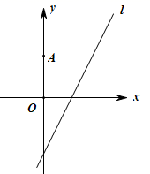
（1）若圆心$C$也在直线$y=x−1$上，过点$A$作圆$C$的切线，求切线方程；
（2）若圆$C$上存在点$M$，使$MA=2MO$，求圆心$C$的横坐标$a$的取值范围.
【答案】（1）$y=3$或$3x+4y−12=0$；（2）$[0,\frac{12}{5}]$. 【难度】0.65 【知识点】过圆外一点的圆的切线方程、由圆的位置关系确定参数或范围
【分析】（1）两直线方程联立可解得圆心坐标，又知圆$C$的半径为$1$，可得圆的方程，根据点到直线距离公式，列方程可求得直线斜率，进而得切线方程；（2）根据圆$C$的圆心在直线$l$：$y=2x−4$上可设圆$C$的方程为${(x−a)}^{2}+{\left[y−(2a−4)\right]}^{2}=1$，由$MA=2MO$，可得$M$的轨迹方程为$x^{2}+{(y+1)}^{2}=4$，若圆$C$上存在点$M$，使$MA=2MO$，只需两圆有公共点即可.
【详解】（1）由$\{\begin{aligned}y=2x−4, \\ y=x−1,\end{aligned}$得圆心$C(3,2)$，
∵圆$C$的半径为1，
∴圆$C$的方程为：${(x−3)}^{2}+{(y−2)}^{2}=1$，
显然切线的斜率一定存在，设所求圆$C$的切线方程为$y=kx+3$，即$kx−y+3=0$．∴$\frac{\left|3k−2+3\right|}{\sqrt{k^{2}+1}}=1$，
∴$2k(4k+3)=0$，∴$k=0$或$k=−\frac{3}{4}$．
∴所求圆$C$的切线方程为$y=3$或$3x+4y−12=0$．
（2）∵圆$C$的圆心在直线$l$：$y=2x−4$上，所以，设圆心$C$为$(a,2a−4)$，
则圆$C$的方程为${(x−a)}^{2}+{\left[y−(2a−4)\right]}^{2}=1$．
又∵$MA=2MO$，
∴设$M$为$(x,y)$，则$\sqrt{x^{2}+{(y−3)}^{2}}=2\sqrt{x^{2}+y^{2}}$，整理得$x^{2}+{(y+1)}^{2}=4$，设为圆$D$．
所以点$M$应该既在圆$C$上又在圆$D$上，即圆$C$和圆$D$有交点，∴$\left|2−1\right|≤\sqrt{a^{2}+{\left[(2a−4)−(−1)\right]}^{2}}≤\left|2+1\right|$，
由$5a^{2}−12a+8≥0$，得$a∈R$，
由$5a^{2}−12a≤0$，得$0≤a≤\frac{12}{5}$．
综上所述，$a$的取值范围为$\left[0,\frac{12}{5}\right]$．
考点：1、圆的标准方程及切线的方程；2、圆与圆的位置关系及转化与划归思想的应用.
【方法点睛】本题主要考查圆的标准方程及切线的方程、圆与圆的位置关系及转化与划归思想的应用.属于难题.转化与划归思想是解决高中数学问题的一种重要思想方法，是中学数学四种重要的数学思想之一，尤其在解决知识点较多以及知识跨度较大的问题发挥着奇特功效，大大提高了解题能力与速度.运用这种方法的关键是将题设条件研究透，这样才能快速找准突破点.以便将问题转化为我们所熟悉的知识领域，进而顺利解答，希望同学们能够熟练掌握并应用于解题当中.本题（2）巧妙地将圆$C$上存在点$M$，使$MA=2MO$问题转化为，两圆有公共点问题是解决问题的关键所在.

【原位置】文件13第1题｜删除原因：组合内让位：属「2.2.4 点到直线的距离：距离新定义问题」组合，该组合三卷保留代表：简单卷第12题；中档卷第15题；冲刺卷第3、4题
1．定义点P(x₀，y₀)到直线l：ax＋by＋c＝0(a²＋b²≠0)的有向距离为$d=\frac{ax_{0}+by_{0}+c}{\sqrt{a^{2}+b^{2}}}$．已知点P₁，P₂到直线l的有向距离分别是d₁，d₂．以下命题不正确的是（ ）
A．若d₁＝d₂＝1，则直线P₁P₂与直线l平行
B．若d₁＝1，d₂＝－1，则直线P₁P₂与直线l垂直
C．若d₁＋d₂＝0，则直线P₁P₂与直线l垂直
D．若d₁·d₂≤0，则直线P₁P₂与直线l相交
【答案】BCD 【难度】0.85 【知识点】点到直线的有向距离
【分析】利用有向距离的定义判断.
【详解】设P₁(x₁，y₁)，P₂(x₂，y₂)，对于A，若d₁＝d₂＝1，则ax₁＋by₁＋c＝ax₂＋by₂＋c＝$\sqrt{a^{2}+b^{2}}$，直线P₁P₂与直线l平行，正确；
对于B，点P₁，P₂在直线l的两侧且到直线l的距离相等，P₁P₂不一定与l垂直，错误；
对于C，若d₁＝d₂＝0，即ax₁＋by₁＋c＝ax₂＋by₂＋c＝0，则点P₁，P₂都在直线l上，所以此时直线P₁P₂与直线l重合，错误；
对于D，若d₁·d₂≤0，即(ax₁＋by₁＋c)(ax₂＋by₂＋c)≤0，所以点P₁，P₂分别位于直线l的两侧或在直线l上，所以直线P₁P₂与直线l相交或重合，错误．
故选：BCD．

【原位置】文件13第3题｜删除原因：组合内让位：属「2.2.4 点到直线的距离：距离新定义问题」组合，该组合三卷保留代表：简单卷第12题；中档卷第15题；冲刺卷第3、4题
3．在平面直角坐标系中有两点$A\left(x_{1},y_{1}\right)$、$B\left(x_{2},y_{2}\right)$，现定义由点A到点B的折线距离$ρ(A,B)=\left|x_{2}−x_{1}\right|+\left|y_{2}−y_{1}\right|$，若已知点$B(1,0)$，点M为直线$x−2y+2=0$上的动点，则$ρ(B,M)$取最小值时点M的坐标是______．
【答案】$\left(1,\frac{3}{2}\right)$ 【难度】0.65 【知识点】分段函数的值域或最值、距离新定义
【分析】设出点M的坐标，利用给定定义求出函数$ρ(B,M)$，再求其最小值即可作答.
【详解】因点M在直线$x−2y+2=0$上，设$M(2y−2,y)$，$y∈\text{R}$
于是得$ρ(B,M)=|2y−3|+|y|=\{\begin{aligned}−3y+3,y≤0 \\ −y+3,0<y≤\frac{3}{2} \\ 3y−3,y≥\frac{3}{2}\end{aligned}$，
当$y≤0$时，$ρ(B,M)≥3$，当$0<y≤\frac{3}{2}$时，$\frac{3}{2}≤ρ(B,M)≤3$，当$y≥\frac{3}{2}$时，$ρ(B,M)≥\frac{3}{2}$，
因此，当且仅当$y=\frac{3}{2}$时，$ρ(B,M)$取最小值$\frac{3}{2}$，
所以点M的坐标是$(1,\frac{3}{2})$.
故答案为：$(1,\frac{3}{2})$

【原位置】文件13第5题｜删除原因：组合内让位：属「2.4 曲线与方程：由方程研究曲线」组合，该组合三卷保留代表：中档卷第34题
5．定义点到曲线的距离为该点与曲线上所有点之间距离的最小值，则点$P\left(0,1\right)$到曲线$x−xy+2=0$距离为___________.
【答案】2 【难度】0.65 【知识点】基本（均值）不等式的应用、求平面两点间的距离、距离新定义
【分析】设出曲线上任意一点$A\left(x,1+\frac{2}{x}\right)$，利用两点间距离公式表达出$AP=\sqrt{x^{2}+\frac{4}{x^{2}}}$，利用基本不等式求出最小值.
【详解】$x−xy+2=0$当$x=0$时，$2=0$显然不成立，故$x≠0$，此时$y=1+\frac{2}{x}$，设曲线$x−xy+2=0$任意一点$A\left(x,1+\frac{2}{x}\right)$，则$AP=\sqrt{x^{2}+{\left(1+\frac{2}{x}−1\right)}^{2}}=\sqrt{x^{2}+\frac{4}{x^{2}}}$，其中$x^{2}+\frac{4}{x^{2}}≥2\sqrt{x^{2}⋅\frac{4}{x^{2}}}=4$，当且仅当$x^{2}=\frac{4}{x^{2}}$，即$x=±\sqrt{2}$时等号成立，此时$AP=\sqrt{4}=2$即为最小值.
故答案为：2

【原位置】文件13第8题｜删除原因：组合内让位：属「2.2.4 点到直线的距离：距离新定义问题」组合，该组合三卷保留代表：简单卷第12题；中档卷第15题；冲刺卷第3、4题
8．在平面直角坐标系中，已知点$A\left(x_{1},y_{1}\right)$､$B\left(x_{2},y_{2}\right)$，定义$d(A,B)=\left|x_{1}−x_{2}\right|+\left|y_{1}−y_{2}\right|$为两点A，B的“折线距离”，又设点P及直线l上任意一点Q，称$d(P,Q)$的最小值为点P到直线l的“折线距离”，记作$d(P,l)$，下列说法正确的是（ ）
A．对任意的两点A，B，都有$d(A,B)≥|AB|$
B．对任意三点A､B､C，都有$d(A,\text{C})+d(B,\text{C})≥d(A,B)$
C．已知点$P(3,1)$和直线$l:2x−y−1=0$，则$d(P,l)=\frac{4\sqrt{5}}{5}$
D．已知点$O(0,0)$，动点$P(x,y)$满足$d(P,O)=1$，则动点P的轨迹围成平面图形的面积是2
【答案】ABD 【难度】0.65 【知识点】距离新定义
【分析】根据“折线距离”的定义利用绝对值的性质进行验证判断．
【详解】${(\left|x_{1}−x_{2}\right|+\left|y_{1}−y_{2}\right|)}^{2}={(x_{1}−x_{2})}^{2}+2\left|x_{1}−x_{2}\right|\left|y_{1}−y_{2}\right|+{(y_{1}−y_{2})}^{2}≥{(x_{1}−x_{2})}^{2}+{(y_{1}−y_{2})}^{2}$,
所以$\left|x_{1}−x_{2}\right|+\left|y_{1}−y_{2}\right|≥\sqrt{{(x_{1}−x_{2})}^{2}+{(y_{1}−y_{2})}^{2}}$，即$d(A,B)≥\left|AB\right|$，A正确；
由绝对值三角不等式知$\left|x_{1}−x_{2}\right|+\left|x_{2}−x_{3}\right|≥\left|x_{1}−x_{3}\right|$，$\left|y_{1}−y_{2}\right|+\left|y_{2}−y_{3}\right|≥\left|y_{1}−y_{3}\right|$，
所以$\left|x_{1}−x_{2}\right|+\left|x_{2}−x_{3}\right|+$ $\left|y_{1}−y_{2}\right|+\left|y_{2}−y_{3}\right|≥\left|x_{1}−x_{3}\right|+\left|y_{1}−y_{3}\right|$，即$d(A,B)+d(B,C)≥d(A,C)$，B正确；
设$Q(x,2x−1)$是$l$上任一点，$d(P,Q)=\left|x−3\right|+\left|2x−2\right|=\left|x−3\right|+\left|x−1\right|+\left|x−1\right|≥\left|x−3−(x−1)\right|+\left|1−1\right|=2$，
当且仅当$x=1$时，等号成立，所以$d(P,Q)$的最小值为2，即$d(P,l)=2$，C错；
设$P(x,y)$，则$d(P,O)=\left|x\right|+\left|y\right|=1$，
在平面直角坐标系中，曲线$\left|x\right|+\left|y\right|=1$是一个正方形$ABCD$，
如图，$\left|OA\right|=\left|OB\right|=\left|OC\right|=\left|OD\right|=1$，得正方形内部面积为$\sqrt{2}×\sqrt{2}=2$，D正确．
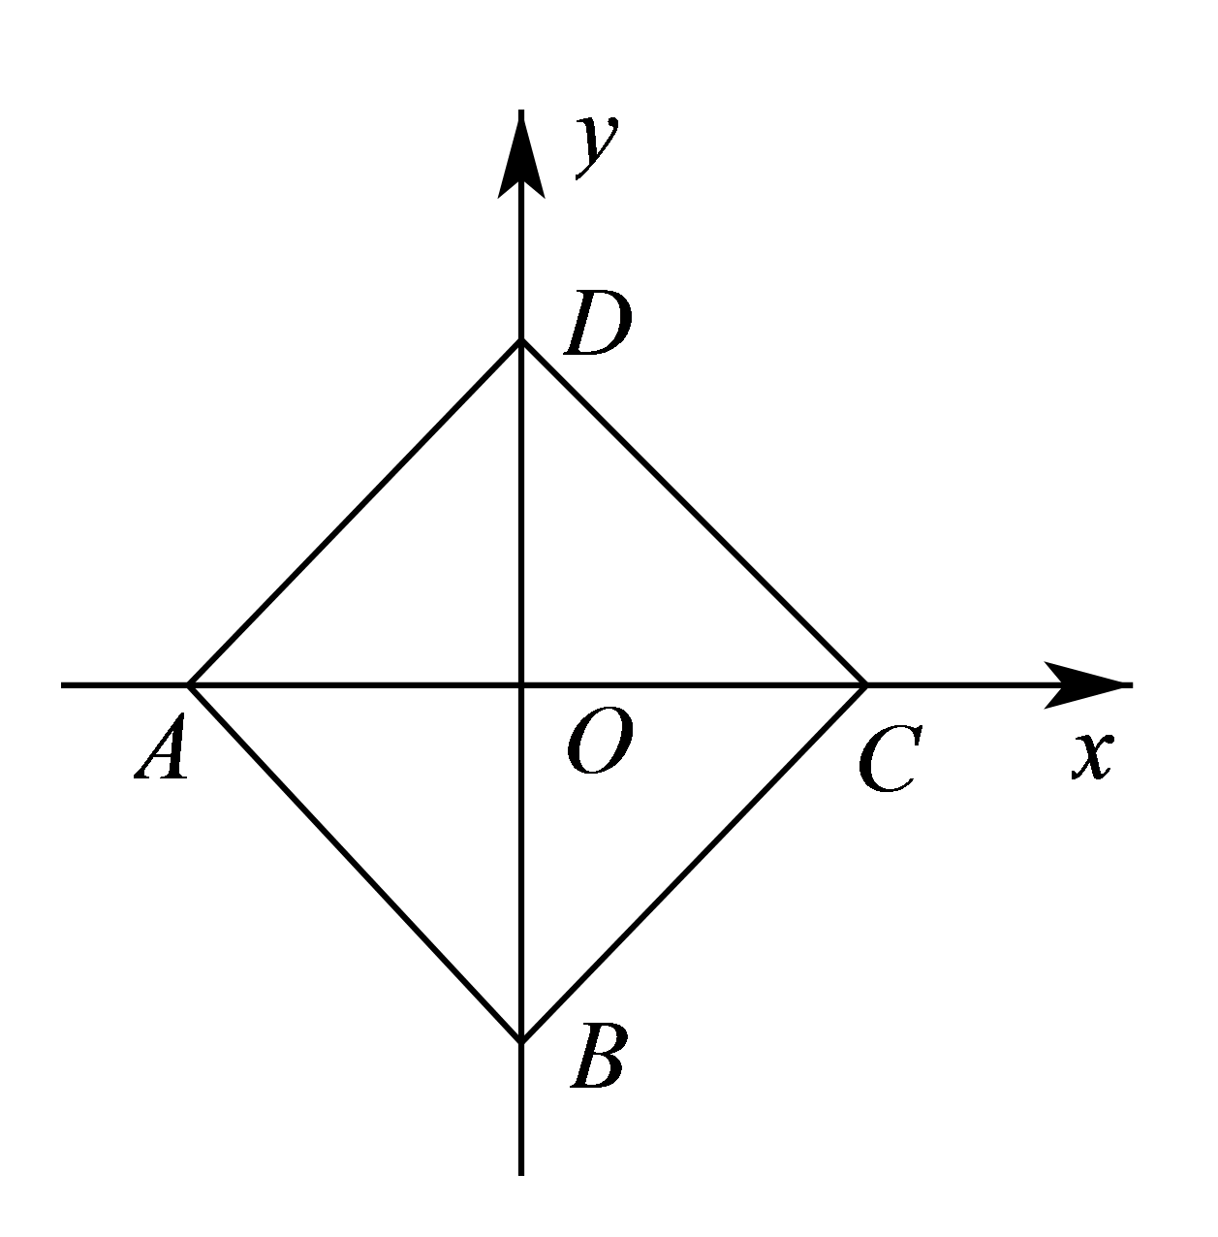
故选：ABD．
【点睛】关键点点睛：本题考查新定义，解题关键是理解新定义，把新定义下的“距离”$d(A,B)$用绝对值表示后，利用绝对值性质求解证明．

【原位置】文件13第9题｜删除原因：组合内让位：属「2.3.4 圆与圆的位置关系：位置关系判定与求参」组合，该组合三卷保留代表：简单卷第21题；中档卷第30题；冲刺卷第14题
9．我们定义一个圆的圆心到一条直线的距离与该圆的半径之比，叫做直线关于圆的距离比，记作$λ$.已知圆$C_{1}$:$x^{2}+y^{2}=1$，直线$l:3x−4y+m=0$.
（1）若直线l关于圆$C_{1}$的距离比$λ=2$，求实数m的值;
（2）当$m=0$时，若圆$C_{2}$与y轴相切于点$A\left(0,3\right)$，且直线l关于圆$C_{2}$的距离比$λ=\frac{6}{5}$，试判断圆$C_{1}$与圆$C_{2}$的位置关系，并说明理由
【答案】（1）$±10$；（2）外切或相离，答案见解析. 【难度】0.65 【知识点】求点到直线的距离、由圆心（或半径）求圆的方程、判断圆与圆的位置关系
【解析】（1）根据新定义的要求即可求出$m$的值；
（2）先设圆$C_{2}$的方程${(x−a)}^{2}+{(y−3)}^{2}=a^{2}$，然后根据新定义可求出$a$的值，再根据$a$的值判断两圆的位置关系.
【详解】（1）由直线关于圆的距离的比的定义
得$\frac{\left|m\right|}{5}=2$，所以$m=±10$
（2）当$m=0$时，直线$l:3x−4y=0$
圆$C_{2}$与$y$轴相切点于$A(0,3)$
所以可设$C_{2}$：${(x−a)}^{2}+{(y−3)}^{2}=a^{2}$
$\frac{\frac{\left|3a−12\right|}{5}}{\left|a\right|}=\frac{6}{5}⇒a=−4$或$\frac{4}{3}$
①当$a=−4$时，$C_{2}$：${(x+4)}^{2}+{(y−3)}^{2}=16$
两圆的圆心距$d=5$，两圆半径之和为$1+4=5$，因此两圆外切
②当$a=\frac{4}{3}$时，$C_{2}$：${(x−\frac{4}{3})}^{2}+{(y−3)}^{2}=\frac{16}{9}$
两圆的圆心距$d=\left|−\frac{4}{3}+4\right|=\frac{8}{3}$大于两圆的半径之和$1+\frac{4}{3}=\frac{7}{3}$，因此两圆外离
【点睛】关键点点睛：本题的关键点是利用新定义圆的圆心到一条直线的距离与该圆的半径之比，叫做直线关于圆的距离比，可求出$m$的值，利用圆$C_{2}$与y轴相切于点$A\left(0,3\right)$设出其方程为${(x−a)}^{2}+{(y−3)}^{2}=a^{2}$根据新定义可求出$a$的值，再比较圆心距与半径之和、差，可判断两圆的位置关系.

【原位置】文件13第11题｜删除原因：组合内让位：属「2.2.2 直线的方程：求直线方程与直线过定点（含截距分类）」组合，该组合三卷保留代表：简单卷第5、6题；中档卷第4题
11．我国魏晋时期的数学家刘徽创立了割圆术，也就是用内接正多边形去逐步逼近圆，即圆内接正多边形边数无限增加时，其周长就越逼近圆周长这种用极限思想解决数学问题的方法是数学史上的一项重大成就，现作出圆$x^{2}+y^{2}=2$的一个内接正八边形，使该正八边形的其中4个顶点在坐标轴上，则下列4条直线中不是该正八边形的一条边所在直线的为
A．$x+(\sqrt{2}−1)y−\sqrt{2}=0$；B．$(1−\sqrt{2})x−y+\sqrt{2}=0$
C．$x−(\sqrt{2}+1)y+\sqrt{2}=0$；D．$(\sqrt{2}−1)x−y+\sqrt{2}=0$
【答案】C 【难度】0.65 【知识点】直线方程的实际应用
【详解】分析：由题意求解题中所给的直线方程，对比选项，利用排除法即可求得最终结果.
详解：如图所示可知$A(\sqrt{2}，0),B(1，1)，C(0,\sqrt{2}),D\left(−1,1\right)$，
所以直线AB，BC，CD的方程分别为：
$\begin{aligned}y=\frac{1−0}{1−\sqrt{2}}\left(x−\sqrt{2}\right), \\ y=(1−\sqrt{2})x+\sqrt{2}, \\ y=(\sqrt{2}−1)x+\sqrt{2}\end{aligned}$
整理为一般式即：
$\begin{aligned}x++\left(\sqrt{2}−1\right)y−\sqrt{2}=0, \\ \left(1−\sqrt{2}\right)x−y+\sqrt{2}=0, \\ \left(\sqrt{2}−1\right)x−y+\sqrt{2}=0,\end{aligned}$
分别对应题中的ABD选项.
本题选择C选项.
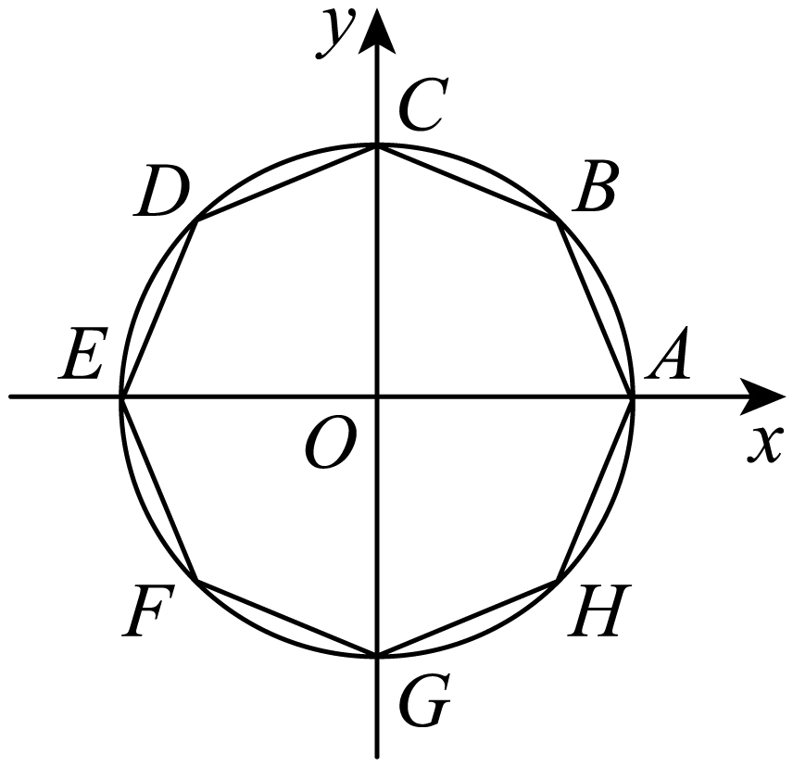
点睛：本题主要考查直线方程的求解，圆的方程等知识，意在考查学生的转化能力和计算求解能力.

【原位置】文件13第12题｜删除原因：组合内让位：属「2.2.3 两条直线的位置关系：对称转化求线段和最值（将军饮马）」组合，该组合三卷保留代表：中档卷第10题
12．唐代诗人李颀的诗《古从军行》开头两句为“白日登山望烽火，黄昏饮马傍交河”，其中隐含了一个有趣的数学问题——“将军饮马”，即将军在白天观望烽火台之后黄昏时从山脚下某处出发，先到河边饮马再回到军营，怎样走才能使总路程最短？在平面直角坐标系中，已知军营所在的位置为$B\left(−2,0\right)$，若将军从山脚下的点$A\left(\frac{1}{3},0\right)$处出发，河岸线所在直线方程为$x+2y=3$，则“将军饮马”的最短总路程为（ ）
A．$\frac{\sqrt{145}}{3}$；B．5；C．$\frac{\sqrt{135}}{3}$；D．$\frac{16}{3}$
【答案】A 【难度】0.65 【知识点】求点关于直线的对称点
【分析】先找出B关于直线的对称点C再连接AC即为“将军饮马”的最短路程.
【详解】如图所示，
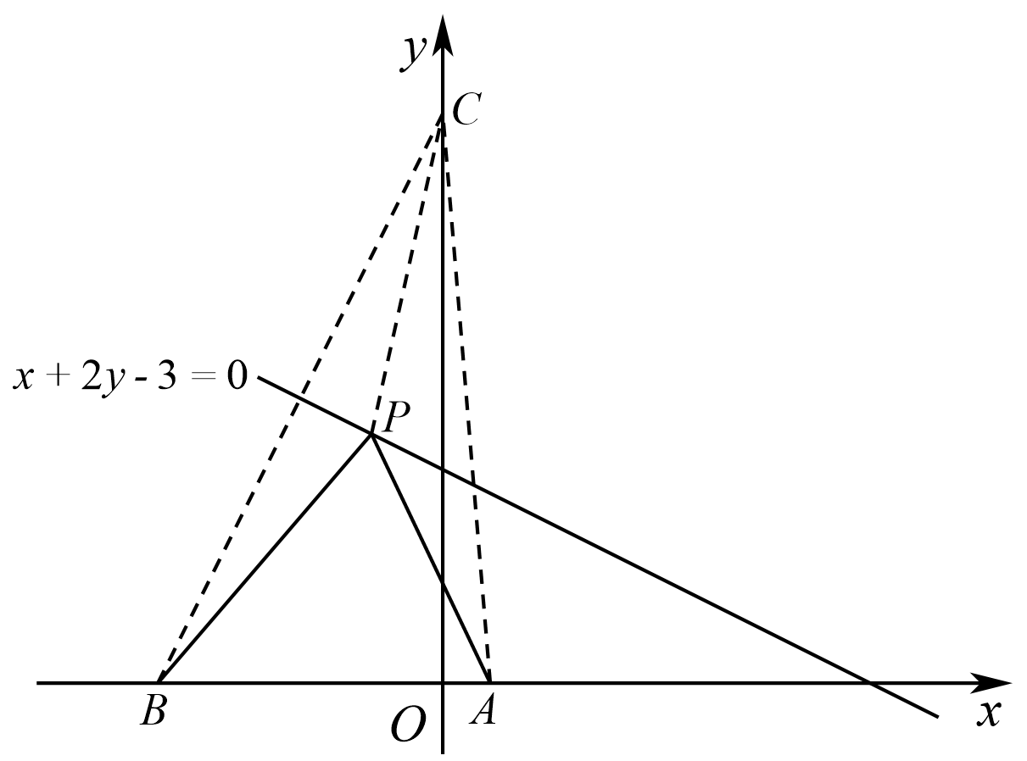
设点$B\left(−2,0\right)$关于直线$x+2y=3$的对称点为$C\left(x_{1},y_{1}\right)$，在直线$x+2y=3$上取点P，连接PC，则$\left|PB\right|=\left|PC\right|$．由题意可得$\{\begin{aligned}\frac{y_{1}}{x_{1}+2}⋅\left(−\frac{1}{2}\right)=−1 \\ \frac{x_{1}−2}{2}+2×\frac{y_{1}}{2}=3\end{aligned}$，解得$\{\begin{aligned}x_{1}=0 \\ y_{1}=4\end{aligned}$，即点$C\left(0,4\right)$，所以$\left|PA\right|+\left|PB\right|=\left|PA\right|+\left|PC\right|≥\left|AC\right|=\sqrt{{\left(0−\frac{1}{3}\right)}^{2}+{\left(4−0\right)}^{2}}=\frac{\sqrt{145}}{3}$，当且仅当A，P，C三点共线时等号成立，所以“将军饮马”的最短总路程为$\frac{\sqrt{145}}{3}$．
故选：A．

【原位置】文件13第14题｜删除原因：组合内让位：属「2.4 曲线与方程：轨迹方程（直接法、相关点法、定义法）」组合，该组合三卷保留代表：中档卷第33题；冲刺卷第16、17题
14．古希腊著名数学家阿波罗尼斯发现：平面内到两定点A，B的距离之比为定值λ（λ≠1）的点的轨迹是圆，此圆被称为“阿波罗尼斯圆”．在平面直角坐标系xOy中，A（－2，0），B（4，0），点P满足$\frac{|PA|}{|PB|}$＝$\frac{1}{2}$.设点P的轨迹为C，则下列结论正确的是（ ）
A．轨迹C的方程为（x＋4）²＋y²＝9
B．在x轴上存在异于A，B的两点D，E使得$\frac{|PD|}{|PE|}$＝$\frac{1}{2}$
C．当A，B，P三点不共线时，射线PO是∠APB的平分线
D．在C上存在点M，使得$|MO|=2|MA|$
【答案】BC 【难度】0.65 【知识点】轨迹问题——圆
【分析】根据阿波罗尼斯圆的定义，结合两点间距离公式逐一判断即可.
【详解】在平面直角坐标系xOy中，A（－2，0），B（4，0），点P满足$\frac{|PA|}{|PB|}\text{=}\frac{\text{1}}{\text{2}}$，设P（x，y），则$\frac{\sqrt{{(x+2)}^{2}+y^{2}}}{\sqrt{{(x−4)}^{2}+y^{2}}}=\frac{1}{2}$，化简得（x＋4）²＋y²＝16，所以A错误；
假设在x轴上存在异于A，B的两点D，E使得$\frac{|PD|}{|PE|}=\frac{1}{2}$，设D（m，0），E（n，0），则$\sqrt{{(x−n)}^{2}+y^{2}}=2\sqrt{{(x−m)}^{2}+y^{2}}$，化简得3x²＋3y²－（8m－2n）x＋4m²－n²＝0，由轨迹C的方程为x²＋y²＋8x＝0，可得8m－2n＝－24，4m²－n²＝0，
解得m＝－6，n＝－12或m＝－2，n＝4（舍去），即在x轴上存在异于A，B的两点D，E使$\frac{|PD|}{|PE|}=\frac{1}{2}$，所以B正确；
当A，B，P三点不共线时，$\frac{|OA|}{|OB|}=\frac{1}{2}=\frac{|PA|}{|PB|}$，
可得射线PO是∠APB的平分线，所以C正确；
若在C上存在点M，使得$|MO|=2|MA|$，可设M（x，y），
则有$\sqrt{x^{2}+y^{2}}$＝2$\sqrt{{(x+2)}^{2}+y^{2}}$，化简得x²＋y²＋$\frac{16}{3}$x＋$\frac{16}{3}$＝0，与x²＋y²＋8x＝0联立，方程组无解，故不存在点M，所以D错误．
故选：BC
【点睛】关键点睛：运用两点间距离公式是解题的关键.

【原位置】文件13第15题｜删除原因：组合内让位：属「2.3.1 圆的标准方程：圆上点到定点（直线）的最值」组合，该组合三卷保留代表：中档卷第19题；冲刺卷第6、7题
15．阿波罗尼斯是古希腊著名数学家，他对圆锥曲线有深刻系统的研究，主要研究成果集中在他的代表作《圆锥曲线论》一书，阿波罗尼斯圆是他的研究成果之一，指的是：已知动点M与两定点A，B的距离之比为λ(λ＞0，λ≠1)，那么点M的轨迹就是阿波罗尼斯圆．下面我们来研究与此相关的一个问题，已知圆O：x²＋y²＝1上的动点M和定点A$(−\frac{1}{2},0)$，B(1，1)，则2|MA|＋|MB|的最小值为（ ）
A．$\sqrt{6}$；B．$\sqrt{7}$
C．$\sqrt{10}$；D．$\sqrt{11}$
【答案】C 【难度】0.65 【知识点】求平面两点间的距离、定点到圆上点的最值（范围）
【分析】讨论点M在x轴上与不在x轴上两种情况，若点M不在x轴上，构造点K(－2，0)，可以根据三角形的相似性得到$\frac{|MK|}{|MA|}=\frac{|OM|}{|OA|}=2$，进而得到2|MA|＋|MB|＝|MB|＋|MK|，最后根据三点共线求出答案.
【详解】①当点M在x轴上时，点M的坐标为(－1，0)或(1，0)．
若点M的坐标为(－1，0)，则2|MA|＋|MB|＝2×$\frac{1}{2}$＋$\sqrt{{\left(1+1\right)}^{2}+1^{2}}=1+\sqrt{5}$；
若点M的坐标为(1，0)，则2|MA|＋|MB|＝2×$\frac{3}{2}$＋$\sqrt{{\left(1−1\right)}^{2}+1^{2}}=4$．
②当点M不在x轴上时，取点K(－2，0)，如图，
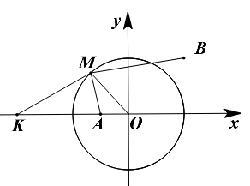
连接OM，MK，因为|OM|＝1，|OA|＝$\frac{1}{2}$，|OK|＝2，
所以$\frac{|OM|}{|OA|}=\frac{|OK|}{|OM|}=2$．
因为∠MOK＝∠AOM，
所以△MOK∽△AOM，则$\frac{|MK|}{|MA|}=\frac{|OM|}{|OA|}=2$，
所以|MK|＝2|MA|，则2|MA|＋|MB|＝|MB|＋|MK|．
易知|MB|＋|MK|≥|BK|，
所以|MB|＋|MK|的最小值为|BK|．
因为B(1，1)，K(－2，0)，
所以(2|MA|＋|MB|)_{min}；＝|BK|＝$\sqrt{{\left(−2−1\right)}^{2}+{\left(0−1\right)}^{2}}=\sqrt{10}$．
又$\sqrt{10}$<1＋$\sqrt{5}$<4，所以2|MA|＋|MB|的最小值为$\sqrt{10}$．
故选：C

【原位置】文件13第16题｜删除原因：组合内让位：属「2.3.1 圆的标准方程：点与圆的位置关系」组合，该组合三卷保留代表：简单卷第14题
16．广为人知的太极图，其形状如阴阳两鱼互纠在一起，因而被习称为“阴阳鱼太极图”如图是放在平面直角坐标系中的“太极图”整个图形是一个圆形区域$x^{2}+y^{2}≤4$．其中黑色阴影区域在y轴左侧部分的边界为一个半圆．已知符号函数$sgn(x)=\{\begin{aligned}1,x>0 \\ 0,x=0 \\ −1,x<0\end{aligned}$，则当$x^{2}+y^{2}≤4$时，下列不等式能表示图中阴影部分的是（ ）
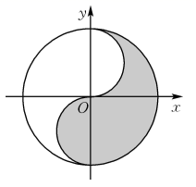
A．$x\left(x^{2}+{(y−sgn(x))}^{2}−1\right)≤0$；B．$y\left({(x−sgn(y))}^{2}+y^{2}−1\right)≤0$
C．$x\left(x^{2}+{(y−sgn(x))}^{2}−1\right)≥0$；D．$y\left({(x−sgn(y))}^{2}+y^{2}−1\right)≥0$
【答案】C 【难度】0.65 【知识点】判断点与圆的位置关系
【分析】根据圆、符号函数的知识对选项逐一分析，从而确定正确选项.
【详解】对于A选项，当$x>0$时，$x^{2}+{(y−\text{sgn}(x))}^{2}−1=x^{2}+{(y−1)}^{2}−1≤0$，
即表示圆$x^{2}+{(y−1)}^{2}=1$内部及边界，显然不满足，故A错误；
对于C选项，当$x>0$时，$x^{2}+{(y−\text{sgn}(x))}^{2}−1=x^{2}+{(y−1)}^{2}−1≥0$，
即表示圆$x^{2}+{(y−1)}^{2}=1$外部及边界，满足；
当$x<0$时，$x^{2}+{(y−\text{sgn}(x))}^{2}−1=x^{2}+{(y+1)}^{2}−1≤0$，
即表示圆$x^{2}+{(y+1)}^{2}=1$的内部及边界，满足，故C正确；
对于B选项，当$y>0$时，${(x−\text{sgn}(y))}^{2}+y^{2}−1={(x−1)}^{2}+y^{2}−1≤0$，
即表示圆${(x−1)}^{2}+y^{2}=1$内部及边界，显然不满足，故B错误；
对于D选项，当$y>0$时，${(x−\text{sgn}(y))}^{2}+y^{2}−1={(x−1)}^{2}+y^{2}−1≥0$，
即表示圆${(x−1)}^{2}+y^{2}=1$外部及边界，显然不满足，故D错误.
故选：C

【原位置】文件13第19题｜删除原因：组合内让位：属「2.2.2 直线的方程：求直线方程与直线过定点（含截距分类）」组合，该组合三卷保留代表：简单卷第5、6题；中档卷第4题
19．已知直线$l$不经过第二象限，且与直线$2x+3y+5=0$垂直，则直线$l$的方程可能为__________.
【答案】$3x−2y=0$（答案不唯一） 【难度】0.85 【知识点】直线截距式方程及辨析、由两条直线垂直求方程
【分析】先根据直线垂直得到直线$l$的方程，再利用不经过第二象限进行求解.
【详解】因为直线$l$与直线$2x+3y+5=0$垂直，
所以设直线$l$的方程为$3x−2y+m=0$，
即$y=\frac{3}{2}x+\frac{m}{2}$，
又因为直线$l$不经过第二象限，
所以$\frac{m}{2}≤0$，解得$m≤0$.
所以直线$l$的方程可能为$3x−2y=0$.
故答案为：$3x−2y=0$.

【原位置】文件13第20题｜删除原因：组合内让位：属「2.3.1 圆的标准方程：求圆的标准方程」组合，该组合三卷保留代表：简单卷第13题；中档卷第16、17题
20．已知半径为1的圆$C$关于直线$2x−y−4=0$对称，写出圆$C$的一个标准方程__________．
【答案】${(x−2)}^{2}+y^{2}=1$（答案不唯一，只要圆心$C$在直线$2x−y−4=0$上，半径为1，均可） 【难度】0.94 【知识点】由圆心（或半径）求圆的方程
【分析】根据题意，可知圆心$C$在直线$2x−y−4=0$上，半径为1，取满足题意的圆心坐标，即可得出圆$C$的一个标准方程.
【详解】解：由题可知，圆$C$关于直线$2x−y−4=0$对称，半径为1，
则圆心$C$在直线$2x−y−4=0$上，则当$x=2$时，$y=0$，
所以当圆心$C$为$(2， 0)$，圆$C$的标准方程为${(x−2)}^{2}+y^{2}=1$.
故答案为：${(x−2)}^{2}+y^{2}=1$.（答案不唯一，只要圆心$C$在直线$2x−y−4=0$上，半径为1，均可）

【原位置】文件13第21题｜删除原因：组合内让位：属「2.3.1 圆的标准方程：求圆的标准方程」组合，该组合三卷保留代表：简单卷第13题；中档卷第16、17题
21．圆心在x轴上且过点$\left(1,3\right)$的一个圆的标准方程可以是______．
【答案】${(x−1)}^{2}+y^{2}=9$ 【难度】0.94 【知识点】由圆心（或半径）求圆的方程
【分析】确定x轴上一个点做圆心，求出半径，再写出圆的标准方程即可.
【详解】以x轴上的点$(1,0)$为圆心，则半径$r=3$，
所以圆的标准方程为：${(x−1)}^{2}+y^{2}=9$.
故答案为：${(x−1)}^{2}+y^{2}=9$

【原位置】文件13第22题｜删除原因：组合内让位：属「2.2.4 点到直线的距离：距离公式的计算与求参（含平行线间距离）」组合，该组合三卷保留代表：简单卷第11题；中档卷第12、13题
22．在平面直角坐标系中，若正方形的四条边所在的直线分别经过点$A(1,0),B(2,0),C(4,0),D(8,0)$，则这个正方形的面积可能为______或_______．（每条横线上只填写一个可能结果）
【答案】 $\frac{16}{17}$ $\frac{36}{5}$ 【难度】0.65 【知识点】已知直线垂直求参数、求平行线间的距离
【分析】设直线$l_{1}$的倾斜角为$θ\left(0<θ<\frac{π}{2}\right)$，正方形的边长为a．按$l_{1}//l_{2},l_{1}//l_{3},l_{1}//l_{4}$分类讨论，用$θ$表示$a$，从而求得$a$正方形面积．
【详解】不妨设正方形的四条边所在的直线分别为$l_{1}、l_{2}、l_{3}、l_{4}$，它们分别经过点A、B、C、D，直线$l_{1}$的倾斜角为$θ\left(0<θ<\frac{π}{2}\right)$，正方形的边长为a．
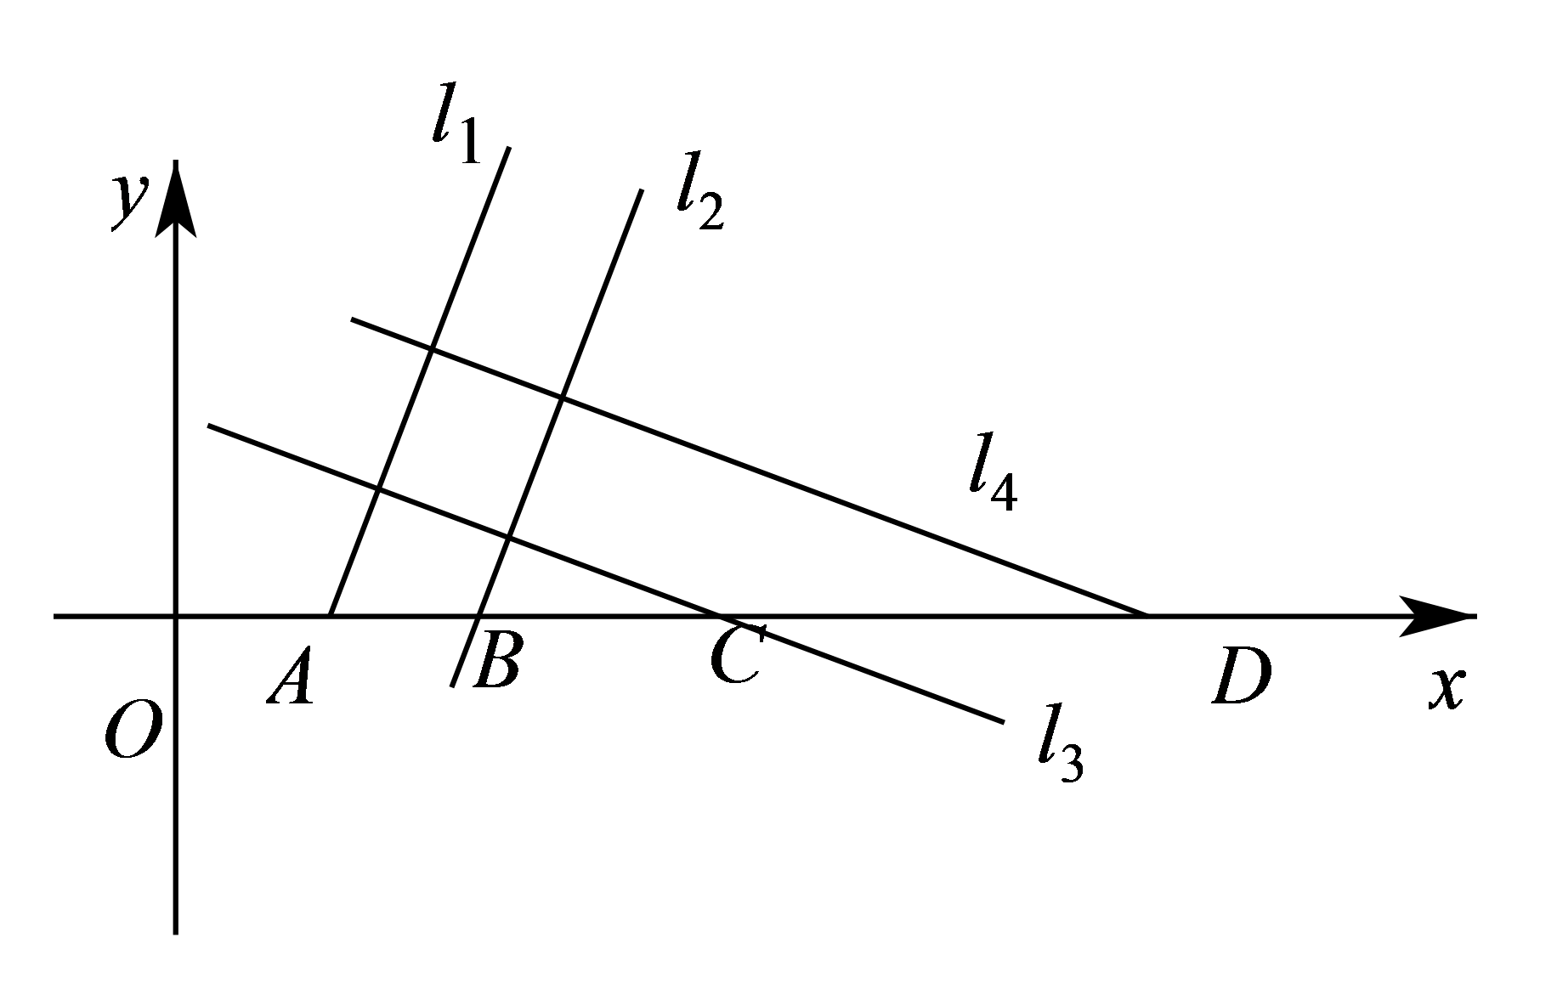
①若$l_{1}∥l_{2}$，则$l_{3}∥l_{4}$，且$l_{3}⊥l_{1}$，从而$l_{3}$的倾斜角为$θ+\frac{π}{2}$．
因为$|AB|=1$，则$l_{1}$与$l_{2}$之间的距离为$sinθ$，所以$a=sinθ$．
因为$|CD|=4$，则$l_{3}$与$l_{4}$之间的距离为$4sin\left[π−\left(θ+\frac{π}{2}\right)\right]=4cosθ$，
所以$a=4cosθ$．
令$sinθ=4cosθ$，则$\sin^{2}θ=16\cos^{2}θ=16\left(1−\sin^{2}θ\right)$，得$\sin^{2}θ=\frac{16}{17}$，则正方形面$S=\sin^{2}θ=\frac{16}{17}$．
②若$l_{1}∥l_{3}$，则$l_{2}∥l_{4}$，且$l_{2}⊥l_{1}$，从而$l_{2}$的倾斜角为$θ+\frac{π}{2}$．
因为$|AC|=3$，则$l_{1}$与$l_{3}$之间的距离为$3sinθ$，所以$a=3sinθ$．
因为$|BD|=6$．则$l_{2}$与$l_{4}$之间的距离为$6sin\left[π−\left(θ+\frac{π}{2}\right)\right]=6cosθ$，
所以$a=6cosθ$．令$3sinθ=6cosθ$，则$\sin^{2}θ=4\cos^{2}θ=4\left(1−\sin^{2}θ\right)$，得$\sin^{2}θ=\frac{4}{5}$，
则正方形面积$S=9\sin^{2}θ=\frac{36}{5}$．
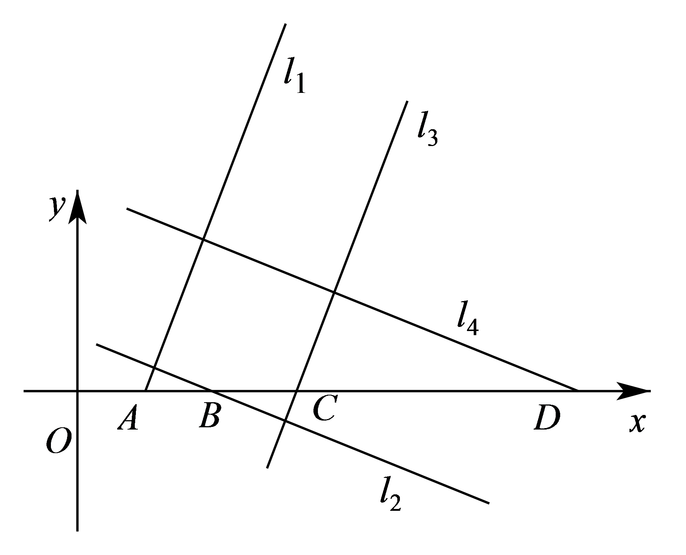
③若$l_{1}∥l_{4}$，则$l_{2}∥l_{3}$，且$l_{2}⊥l_{1}$，从而$l_{2}$的倾斜角为$θ+\frac{π}{2}$．
因为$|AD|=7$，则$l_{1}$与$l_{4}$之间的距离为$7sinθ$，所以$a=7sinθ$．
因为$|BC|=2$，则$l_{2}$与$l_{3}$之间的距离为$2sin\left[π−\left(θ+\frac{π}{2}\right)\right]=2cosθ$，
所以$a=2cosθ$．
令$7sinθ=2cosθ$，则$49\sin^{2}θ=4\cos^{2}θ=4\left(1−\sin^{2}θ\right)$，得$\sin^{2}θ=\frac{4}{53}$，则正方形面积$S=49\sin^{2}θ=\frac{196}{53}$．
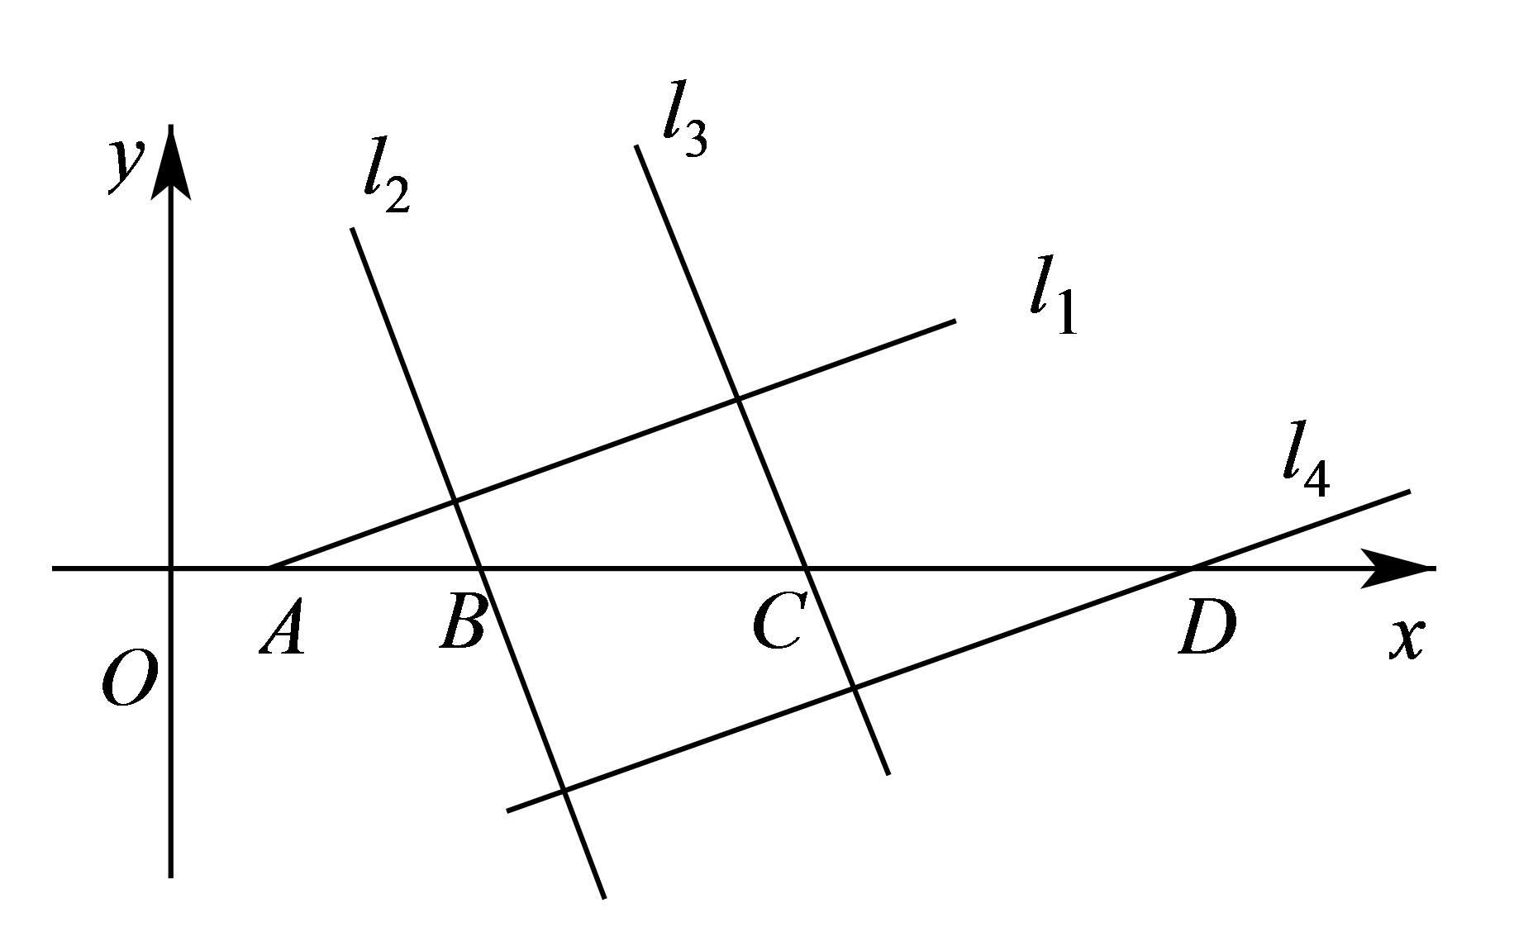
故答案为：$\frac{16}{17}$；$\frac{36}{5}$（在$\frac{16}{17}$、$\frac{36}{5}$、$\frac{196}{53}$中任选其中两个填写）．

【原位置】文件13第23题｜删除原因：组合内让位：属「2.3.1 圆的标准方程：圆上点到定点（直线）的最值」组合，该组合三卷保留代表：中档卷第19题；冲刺卷第6、7题
23．已知点$A(−2,0)$，$B(0,2)$，动点$M$满足$\vec{AM}⋅\vec{MB}=0$，则点M到直线$y=x−2$的距离可以是___________.（写出一个符合题意的整数值）
【答案】1(答案不唯一) 【难度】0.65 【知识点】垂直关系的向量表示、圆上点到定直线（图形）上的最值（范围）、判断直线与圆的位置关系
【分析】由题设知$M$的轨迹为${(x+1)}^{2}+{(y−1)}^{2}=4$，根据圆心到$y=x−2$距离得到$M$到直线距离的范围，即可写出一个值.
【详解】由题设知$\vec{AM}⊥\vec{MB}$，即$M$在以$AB$为直径的圆上，且圆心为$(−1,1)$，半径为2，
所以$M$的轨迹为${(x+1)}^{2}+{(y−1)}^{2}=4$，
而$(−1,1)$到$y=x−2$的距离为$d=\frac{4}{\sqrt{2}}=2\sqrt{2}>2$，即直线与圆相离，
所以M到直线$y=x−2$的距离范围$[2(\sqrt{2}−1),2(\sqrt{2}+1)]$，
由$\{1,2,3,4\}⊆[2(\sqrt{2}−1),2(\sqrt{2}+1)]$，故1满足.
故答案为：1(答案不唯一)

【原位置】文件13第24题｜删除原因：组合内让位：属「2.2.2 直线的方程：求直线方程与直线过定点（含截距分类）」组合，该组合三卷保留代表：简单卷第5、6题；中档卷第4题
24．已知函数$f\left(x\right)=\frac{{\text{e}}^{2x}−{\text{e}}^{2}}{{\text{e}}^{x}}$（其中$\text{e}$是自然对数的底数），若在平面直角坐标系$xOy$中，所有满足$f\left(a\right)+f\left(b\right)>0$的点$\left(a,b\right)$都不在直线$l$上，则直线$l$的方程可以是__________（写出满足条件一个直线的方程即可）.
【答案】$x+y−2=0$（不唯一） 【难度】0.65 【知识点】函数对称性的应用、直线的点斜式方程及辨析、根据函数的单调性解不等式、根据解析式直接判断函数的单调性
【分析】由函数解析式可得函数关于点$\left(1,0\right)$中心对称，据此及函数为增函数由$f\left(a\right)+f\left(b\right)>0$可得$a+b>2$，据此求出满足条件的直线即可.
【详解】$f\left(x\right)=\frac{{\text{e}}^{2x}−{\text{e}}^{2}}{{\text{e}}^{x}}={\text{e}}^{x}−{\text{e}}^{2−x}$在$\text{R}$上单调递增，$∵f\left(2−x\right)={\text{e}}^{2−x}−{\text{e}}^{x}$，$∴f\left(x\right)+f\left(2−x\right)=0$，
$∴$曲线$y=f\left(x\right)$关于点$\left(1,0\right)$中心对称，
$\begin{aligned}∴f\left(a\right)+f\left(b\right)>0⇔f\left(a\right)>−f\left(b\right)⇔f\left(a\right)>f\left(2−b\right)⇔a>2−b⇔a+b>2,\end{aligned}$
在平面直角坐标系$xOy$中，所有满足$f\left(a\right)+f\left(b\right)>0$即$a+b>2$的点$\left(a,b\right)$都不在直线$l$上.
所以，直线$l$上的点都满足$x+y≤2$，即直线$l$在$x+y≤2$表示的半平面内，
故直线$l$斜率为$−1$，纵截距小于等于2，如$x+y−2=0,x+y−1=0,x+y=0,⋯$等.
故答案为：$x+y−2=0$（不唯一）

【原位置】文件13第26题｜删除原因：组合内让位：属「2.3.3 直线与圆的位置关系：切线问题」组合，该组合三卷保留代表：简单卷第20题；中档卷第26题；冲刺卷第11题
26．已知直线$l:y+2=k(x−1)$过定点$A$，圆$C:x^{2}+y^{2}−4x−4y+7=0$，若直线$l$与圆$C$相切于点$P$，则$\overset{⃑}{AC}⋅\overset{⃑}{AP}$的值为________；使得直线$l$与圆$C$相交的$k$的取值可以是________（写出一个即可）．
【答案】 16 4（答案不唯一） 【难度】0.65 【知识点】用定义求向量的数量积、直线过定点问题、由直线与圆的位置关系求参数、切线长
【分析】利用数量积的定义及圆的性质可得$\overset{⃑}{AC}⋅\overset{⃑}{AP}=\left|\overset{⃑}{AC}\right|⋅\left|\overset{⃑}{AP}\right|cos∠PAC={\left|\overset{⃑}{AP}\right|}^{2}$，然后利用切线长公式即得.
【详解】由直线$l:y+2=k(x−1)$，可知定点$A\left(1,−2\right)$，
圆$C:x^{2}+y^{2}−4x−4y+7=0$，得${\left(x−2\right)}^{2}+{\left(y−2\right)}^{2}=1$，圆心$C\left(2,2\right)$，半径为1，
∴${\left|AC\right|}^{2}={\left(1−2\right)}^{2}+{\left(−2−2\right)}^{2}=17$，又直线$l$与圆$C$相切于点$P$，
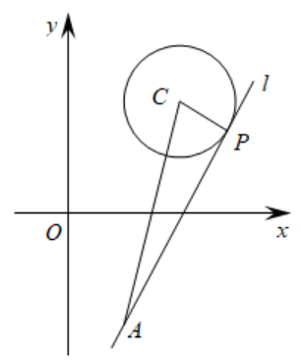
则AP⊥CP,${\left|AP\right|}^{2}={\left|AC\right|}^{2}−{\left|CP\right|}^{2}=17−1=16$,∴$\overset{⃑}{AC}⋅\overset{⃑}{AP}=\left|\overset{⃑}{AC}\right|⋅\left|\overset{⃑}{AP}\right|cos∠PAC={\left|\overset{⃑}{AP}\right|}^{2}=16$，
当$C\left(2,2\right)$在直线$l$上时，直线$l$与圆$C$相交，此时$2+2=k(2−1)$，即$k=4$，
故答案为：16；4（答案不唯一）.

【原位置】文件13第27题｜删除原因：组合内让位：属「2.2.2 直线的方程：求直线方程与直线过定点（含截距分类）」组合，该组合三卷保留代表：简单卷第5、6题；中档卷第4题
27．已知$△ABC$的顶点$B\left(5,1\right)$，AB边上的高所在的直线方程为$x−2y−5=0$．
(1)求直线AB的方程；
(2)在两个条件中任选一个，补充在下面问题中．
①角A的平分线所在直线方程为$x+2y−13=0$
②BC边上的中线所在的直线方程为$2x−y−5=0$
______，求直线AC的方程．
【答案】(1)$2x\text{+}y−11=0$； (2)若选①：直线AC的方程为$2x−11y\text{+}49=0$；若选②：直线AC的方程为$6x−5y−9=0$. 【难度】0.65 【知识点】直线的点斜式方程及辨析、由两条直线垂直求方程、求直线交点坐标、求点关于直线的对称点
【分析】（1）由两直线垂直时，其斜率间的关系求得直线AB的斜率为$k$，再由直线的点斜式方程可求得答案；
（2）若选①：由$\{\begin{aligned}2x\text{+}y−11=0 \\ x+2y−13=0\end{aligned}$，求得点$A\left(3，5\right)$，再求得点B关于$x+2y−13=0$的对称点$B^{'}\left(x_{0}，y_{0}\right)$，由此可求得直线AC的方程；
若选②：由$\{\begin{aligned}2x\text{+}y−11=0 \\ 2x−y−5=0\end{aligned}$，求得点$A\left(4，3\right)$，设点$C\left(x_{1}，y_{1}\right)$，由BC的中点在直线$2x−y−5=0$上，和点C在直线$x−2y−5=0$上，求得点$C\left(−1，−3\right)$，由此可求得直线AC的方程.
【详解】（1）解：因为AB边上的高所在的直线方程为$x−2y−5=0$，所以直线AB的斜率为$k=−2$，
又因为$△ABC$的顶点$B\left(5,1\right)$，所以直线AB的方程为：$y−1=−2\left(x−5\right)$，
所以直线AB的方程为： $2x\text{+}y−11=0$；
（2）解：若选①：角A的平分线所在直线方程为$x+2y−13=0$，
由$\{\begin{aligned}2x\text{+}y−11=0 \\ x+2y−13=0\end{aligned}$，解得$\{\begin{aligned}x\text{=}3 \\ y=5\end{aligned}$，
所以点$A\left(3，5\right)$，
设点B关于$x+2y−13=0$的对称点$B^{'}\left(x_{0}，y_{0}\right)$，则$\{\begin{aligned}\frac{y_{0}−1}{x_{0}−5}×\left(−\frac{1}{2}\right)=−1 \\ \frac{x_{0}\text{+}5}{2}+2×\frac{y_{0}\text{+}1}{2}−13=0\end{aligned}$，解得$\{\begin{aligned}x_{0}=\frac{37}{5} \\ y_{0}=\frac{29}{5}\end{aligned}$，所以$B^{'}\left(\frac{37}{5}，\frac{29}{5}\right)$，
又点$B^{'}\left(\frac{37}{5}，\frac{29}{5}\right)$在直线AC上，所以$k_{AC}=\frac{5−\frac{29}{5}}{3−\frac{37}{5}}=\frac{2}{11}$，
所以直线AC的方程为$y−5=\frac{2}{11}\left(x−3\right)$，
所以直线AC的方程为$2x−11y\text{+}49=0$；
若选②：BC边上的中线所在的直线方程为$2x−y−5=0$，
由$\{\begin{aligned}2x\text{+}y−11=0 \\ 2x−y−5=0\end{aligned}$，解得$\{\begin{aligned}x\text{=}4 \\ y=3\end{aligned}$，所以点$A\left(4，3\right)$，
设点$C\left(x_{1}，y_{1}\right)$，则BC的中点在直线$2x−y−5=0$上，所以$2×\frac{5\text{+}x_{1}}{2}−\frac{1\text{+}y_{1}}{2}−5=0$，即$2x_{1}−y_{1}−1=0$，所以点C在直线$2x−y−1=0$上，
又点C在直线$x−2y−5=0$上，由$\{\begin{aligned}x−2y−5=0 \\ 2x−y−1=0\end{aligned}$解得$\{\begin{aligned}x=−1 \\ y=−3\end{aligned}$，即$C\left(−1，−3\right)$，
所以$k_{AC}=\frac{−3−3}{−1−4}=\frac{6}{5}$，
所以直线AC的方程为$y−3=\frac{6}{5}\left(x−4\right)$，
所以直线AC的方程为$6x−5y−9=0$.

【原位置】文件13第28题｜删除原因：组合内让位：属「2.2.3 两条直线的位置关系：对称问题」组合，该组合三卷保留代表：简单卷第9题；中档卷第9题
28．已知点$A\left(0,1\right)$，________，从条件①、条件②、条件③中选择一个作为已知条件补充在横线处，并作答．
(1)求直线$l_{1}$的方程；
(2)求直线$l_{2}$：$x−2y+2=0$关于直线$l_{1}$的对称直线的方程．
条件①：点$A$关于直线$l_{1}$的对称点$B$的坐标为$\left(2,−1\right)$；
条件②：点$B$的坐标为$\left(2,−1\right)$，直线$l_{1}$过点$\left(2,1\right)$且与直线$AB$垂直；
条件③点$C$的坐标为$\left(2,3\right)$，直线$l_{1}$过点$\left(2,1\right)$且与直线$AC$平行．
注：如果选择多个条件分别解答，按第一个解答计分．
【答案】(1)$x−y−1=0$ (2)$2x−y−5=0$ 【难度】0.65 【知识点】由两条直线平行求方程、由两条直线垂直求方程、直线关于直线对称问题
【分析】（1）计算直线的斜率，根据直线的平行或垂直关系得到斜率，代入点得到直线方程.
（2）计算直线的交点，在直线$l_{2}$上取一点，求其关于$l_{1}$对称的点，根据交点和对称点得到直线方程.
【详解】（1）选择条件$①$：
因为点$A$关于直线$l_{1}$的对称点$B$的坐标为$\left(2,−1\right)$，所以$l_{1}$是线段$AB$的垂直平分线．
因为$k_{AB}=\frac{−1−1}{2−0}=−1$，所以直线$l_{1}$的斜率为$1$，又线段$AB$的中点坐标为$\left(1,0\right)$，
所以直线$l_{1}$的方程为$y=x−1$，即$x−y−1=0$．
选择条件$②$：
因为$k_{AB}=\frac{−1−1}{2−0}=−1$，直线$l_{1}$与直线$AB$垂直，所以直线$l_{1}$的斜率为$1$，
又直线$l_{1}$过点$\left(2,1\right)$，所以直线$l_{1}$的方程为$y−1=x−2$，即$x−y−1=0$．
选择条件$③$，
因为$k_{AC}=\frac{3−1}{2−0}=1$，直线$l_{1}$与直线$AC$平行，所以直线$l_{1}$的斜率为$1$，
又直线$l_{1}$过点$\left(2,1\right)$，所以直线$l_{1}$的方程为$y−1=x−2$，即$x−y−1=0$．
（2）$\{\begin{aligned}x−y−1=0 \\ x−2y+2=0\end{aligned}$，解得$\{\begin{aligned}x=4 \\ y=3\end{aligned}$，故$l_{1}$，$l_{2}$的交点坐标为$\left(4,3\right)$，
因为$A\left(0,1\right)$在直线$l_{2}$：$x−2y+2=0$上，设$A\left(0,1\right)$关于$l_{1}$对称的点为$M\left(x,y\right)$，
则$\{\begin{aligned}\frac{y−1}{x}=−1 \\ \frac{x}{2}−\frac{y+1}{2}−1=0\end{aligned}$，解得$\{\begin{aligned}x=2 \\ y=−1\end{aligned}$，
直线$l_{2}$关于直线$l_{1}$对称的直线经过点$\left(2,−1\right)$，$\left(4,3\right)$，代入两点式方程得$\frac{y+1}{3+1}=\frac{x−2}{4−2}$，即$2x−y−5=0$，
所以$l_{2}$：$x−2y+2=0$关于直线$l_{1}$的对称直线的方程为$2x−y−5=0$．

【原位置】文件13第29题｜删除原因：组合内让位：属「2.3.3 直线与圆的位置关系：弦长与中点弦」组合，该组合三卷保留代表：简单卷第19题；中档卷第24题
29．在下列所给的三个条件中任选一个，补充在下面问题中，并完成解答（若选择多个条件分别解答，则按第一个解答计分）.
①与直线$2x+3y−5=0$平行；②与直线$3x−2y+5=0$垂直；③直线l的一个方向向量为$\vec{a}=(−2,3)$；
已知直线l过点$P(1,−2)$，且___________.
(1)求直线l的一般方程；
(2)若直线l与圆C：${(x−1)}^{2}+y^{2}=4$相交于M，N两点，求弦长$|MN|$.
【答案】(1)若选择①②，则直线方程为：$2x+3y+4=0$；若选择③，则直线方程为$3x+2y+1=0$； (2)若选择①②，则$\left|AB\right|=\frac{8\sqrt{13}}{13}$；若选择③，则$\left|AB\right|=\frac{12\sqrt{13}}{13}$. 【难度】0.85 【知识点】由两条直线平行求方程、由两条直线垂直求方程、圆的弦长与中点弦
【分析】（1）根据所选择的条件，结合直线过点$P$，即可写出直线的方程；
（2）利用（1）中所求直线方程，以及弦长公式，即可求得结果.
【详解】（1）若选①与直线$2x+3y−5=0$平行，则直线$l$的斜率$k=-\frac{2}{3}$；
又其过点$P(1,-2)$，故直线$l$的方程为$y+2=-\frac{2}{3}(x-1)$，则其一般式为$2x+3y+4=0$；
若选②与直线$3x−2y+5=0$垂直，则直线$l$的斜率$k$满足$k×\left(\frac{3}{2}\right)=-1$，解得$k=-\frac{2}{3}$；
又其过点$P(1,-2)$，故直线$l$的方程为$y+2=-\frac{2}{3}(x-1)$，则其一般式为$2x+3y+4=0$；
若选③直线l的一个方向向量为$\vec{a}=(−2,3)$，则直线$l$的斜率$k=\frac{3}{-2}=-\frac{3}{2}$；
又其过点$P(1,-2)$，故直线$l$的方程为$y+2=-\frac{3}{2}(x-1)$，则其一般式为$3x+2y+1=0$；
综上所述：若选择①②，则直线方程为：$2x+3y+4=0$；若选择③，则直线方程为$3x+2y+1=0$.
（2）对圆C：${(x−1)}^{2}+y^{2}=4$，其圆心为$(1,0)$，半径$r=2$，
根据（1）中所求，若选择①②，则直线方程为$2x+3y+4=0$，则圆心到直线的距离$d=\frac{6}{\sqrt{13}}=\frac{6\sqrt{13}}{13}$，
则直线$l$截圆$C$所得弦长$\left|AB\right|=2\sqrt{r^{2}-d^{2}}=2\sqrt{4-\frac{36}{13}}=\frac{8\sqrt{13}}{13}$；
若选择③，则直线方程为$3x+2y+1=0$，则圆心到直线的距离$d=\frac{4}{\sqrt{13}}=\frac{4\sqrt{13}}{13}$，
则直线$l$截圆$C$所得弦长$\left|AB\right|=2\sqrt{r^{2}-d^{2}}=2\sqrt{4-\frac{16}{13}}=\frac{12\sqrt{13}}{13}$.
综上所述，若选择①②，则$\left|AB\right|=\frac{8\sqrt{13}}{13}$；若选择③，则$\left|AB\right|=\frac{12\sqrt{13}}{13}$.

【原位置】文件13第30题｜删除原因：组合内让位：属「2.3.3 直线与圆的位置关系：弦长与中点弦」组合，该组合三卷保留代表：简单卷第19题；中档卷第24题
30．已知三个条件①圆心$C$在直线$y=\frac{\sqrt{3}}{3}x+1$上；②圆的半径为2；③圆过点$M(\sqrt{3},2)$在这三个条件中任选一个，补充在下面的问题中，并作答（注：如果选择多个条件分别解答，按第一个解答计分）
(1)已知圆$C$过点$A(2,1)$且圆心在$y$轴上，且满足条件________，求圆$C$的方程；
(2)在（1）的条件下，直线$l:ax+y−a−2=0$与圆$C$交于$P$、$Q$两点，求弦长$\left|PQ\right|$的最小值及相应的$a$值．
【答案】(1)条件选择见解析，圆$C$的方程为$x^{2}+{(y−1)}^{2}=4$ (2)$\left|PQ\right|$的最小值为$2\sqrt{2}$，相应$a=1$ 【难度】0.65 【知识点】由圆心（或半径）求圆的方程、圆的弦长与中点弦
【分析】（1）选择条件①或②或③，求得圆心和半径，由此求得圆$C$的方程.
（2）首先求得直线$l$过定点$D\left(1,2\right)$，根据$CD⊥PQ$求得最短弦长以及此时$a$的值.
【详解】（1）若选条件①，由题意知，圆心是方程$\{\begin{aligned}y=\frac{\sqrt{3}}{3}x+1 \\ x=0\end{aligned}$的解，解得$\{\begin{aligned}x=0 \\ y=1\end{aligned}$，所以$C(0,1)$，
设半径为$r$，则$r=|AC|=2$．则圆的方程为：$x^{2}+{(y−1)}^{2}=4$．
若选条件②，设圆心$C(0,b)$，由题意知$|AC|=\sqrt{{(2−0)}^{2}+{(1−b)}^{2}}=2$，所以$b=1$．
圆心$C\left(0,1\right)$，半径为$2$，所以圆的方程为：$x^{2}+{(y−1)}^{2}=4$．
若选条件③，设圆心$C(0,b)$，由题意知$|AC|=|MC|$，
即有$\sqrt{{(2−0)}^{2}+{(1−b)}^{2}}=\sqrt{{(\sqrt{3}−0)}^{2}+{(2−b)}^{2}}$，解得$b=1$，
圆心为$C\left(0,1\right)$，且半径为$\sqrt{{(\sqrt{3}−0)}^{2}+{(2−1)}^{2}}=2$，
所以圆的方程为： $x^{2}+{(y−1)}^{2}=4$．
（2）由（1）圆的方程为：$x^{2}+{(y−1)}^{2}=4$，圆心为$C\left(0,1\right)$，半径$r=2$.
直线$l$过定点$D(1,2)$，要使弦长$\left|PQ\right|$最短，$CD⊥PQ$，$∴k_{CD}⋅k_{PQ}=−1$，$∵k_{CD}=\frac{2−1}{1−0}=1$，$∴k_{PQ}=−1$，
直线$l$的斜率，也即直线$PQ$的斜率为$−a$，所以$−a=−1,a=1$.
$∵|CD|=\sqrt{2}$，$∴|PQ|=2\sqrt{4−{(\sqrt{2})}^{2}}=2\sqrt{2}$，所以弦长最小值为$\left|PQ\right|=2\sqrt{2}$．

【原位置】文件13第31题｜删除原因：组合内让位：属「2.3.3 直线与圆的位置关系：切线问题」组合，该组合三卷保留代表：简单卷第20题；中档卷第26题；冲刺卷第11题
31．在①原点到直线$l$的距离取得最大值，②直线$l$在x轴上的截距是在y轴上的截距的4倍这两个条件中任选一个，补充在下面的问题中并作答.已知直线$l$过点$P\left(2,−1\right)$
(1)若直线$l$与圆${\left(x−1\right)}^{2}+\left(y−1\right)=1$相切，求直线$l$的方程.
(2)当____________时，求直线$l$的方程；注：如果选择多个条件分别解答，按第一个解答计分.
【答案】(1)$x=2$或$3x+4y−2=0$ (2)①$2x−y−5=0$；②$x+4y+2=0$或$x+2y=0$ 【难度】0.65 【知识点】直线的点斜式方程及辨析、直线截距式方程及辨析、由直线与圆的位置关系求参数
【分析】（1）当$l$的斜率不存在时，直接判断；当$l$的斜率存在时，利用点到直线的距离公式列式计算即可；
（2）若选择①，利用$l⊥OP$求出斜率即可得直线方程；若选择②，若直线$l$过原点，符合，若直线$l$不过原点，设出直线方程，代入点解方程即可.
【详解】（1）当$l$的斜率不存在时，直线$l$的方程为$x=2$，满足题意；
当$l$的斜率存在时，设直线$l$的方程为$y+1=k\left(x−2\right)$，
则$\frac{\left|k+2\right|}{\sqrt{k^{2}+1}}=1$，解得$k=−\frac{3}{4}$，
此时，直线$l$的方程为$3x+4y−2=0$.
故直线$l$的方程为$x=2$或$3x+4y−2=0$；
（2）若选择①，
因为原点到直线$l$的距离取得最大值，
所以$l⊥OP$.
因为直线$OP$的斜率为$\frac{−1−0}{2−0}=−\frac{1}{2}$，
所以$l$的斜率$k=2$，
故直线$l$的方程为$y+1=2\left(x−2\right)$，即$2x−y−5=0$.
若选择②，
若直线$l$过原点，则其斜率为$−\frac{1}{2}$，
此时直线$l$的方程为$y=−\frac{1}{2}x$，即$x+2y=0$.
若直线$l$不过原点，设其方程为$\frac{x}{4b}+\frac{y}{b}=1$，
由$\frac{2}{4b}+\frac{−1}{b}=1$，得$b=−\frac{1}{2}$，此时直线方程为$x+4y+2=0$.
故直线$l$的方程为$x+4y+2=0$或$x+2y=0$.

【原位置】文件13第32题｜删除原因：组合内让位：属「2.3.2 圆的一般方程：求圆的一般方程（待定系数与圆系）」组合，该组合三卷保留代表：中档卷第21题；冲刺卷第8题
32．已知圆C的圆心在直线$x+y−3=0$上，且过点$\left(1,3\right)$，$\left(2,2\right)$．
(1)求圆C的方程；
(2)若圆C与直线$l:x−y+m=0$交于A，B两点，______，求m的值．
从下列三个条件中任选一个补充在上面问题中并作答：条件①：$∠ACB=120°$；条件②：圆上一点P到直线的最大距离为$\frac{3}{2}$；条件③：$\overset{⃑}{CA}⋅\overset{⃑}{CB}=−\frac{1}{2}$．
【答案】(1)${\left(x−1\right)}^{2}+{\left(y−2\right)}^{2}=1$ (2)$m=1±\frac{\sqrt{2}}{2}$ 【难度】0.65 【知识点】由圆心（或半径）求圆的方程、由直线与圆的位置关系求参数
【分析】（1）根据圆心在过点$\left(1,3\right)$，$\left(2,2\right)$的线段的中垂线上，同时圆心圆心在直线$x+y−3=0$上，可求出圆心的坐标，进而求得半径，最后求出其标准方程；
（2）选①利用用垂径定理可求得答案，选②根据圆上一点P到直线的最大距离为$d+r$可求得答案，选③先利用向量的数量积可求得$∠ACB=120°$，解法就和选①时相同.
【详解】（1）由题意可知，圆心在点$\left(1,3\right)$ $\left(2,2\right)$的中垂线上，
该中垂线的方程为$x−y+1=0$，于是，由$\{\begin{aligned}x+y−3=0 \\ x−y+1=0\end{aligned}$，
解得圆心$\left(1,2\right)$，圆C的半径$R=\sqrt{{\left(1−1\right)}^{2}+{\left(2−3\right)}^{2}}=1$
所以，圆C的方程为${\left(x−1\right)}^{2}+{\left(y−2\right)}^{2}=1$；
（2）①，因为$∠ACB=120°$，$\left|CA\right|=\left|CB\right|=1$，
所以圆心C到直线l的距离$d=\left|CA\right|⋅cos60°=\frac{1}{2}$，则$d=\frac{\left|1−2+m\right|}{\sqrt{1+1}}=\frac{1}{2}$，解得$m=1±\frac{\sqrt{2}}{2}$，
②，圆上一点P到直线的最大距离为$\frac{3}{2}$，可知圆心C到直线l的距离$d=\frac{1}{2}$．
则$d=\frac{\left|1−2+m\right|}{\sqrt{1+1}}=\frac{1}{2}$，解得$m=1±\frac{\sqrt{2}}{2}$，
③，因为$\overset{⃑}{CA}⋅\overset{⃑}{CB}=−\frac{1}{2}$，所以$\left|\overset{⃑}{CA}\right|⋅\left|\overset{⃑}{CB}\right|⋅cos∠ACB=−\frac{1}{2}$，
得$∠ACB=120°$，又$\left|CA\right|=\left|CB\right|=1$，所以圆心C到直线l的距离$d=\left|CA\right|⋅cos60°=\frac{1}{2}$，
则$d=\frac{\left|1−2+m\right|}{\sqrt{1+1}}=\frac{1}{2}$，解得$m=1±\frac{\sqrt{2}}{2}$．

【原位置】文件13第34题｜删除原因：组合内让位：属「2.3.3 直线与圆的位置关系：定点定值与存在性问题」组合，该组合三卷保留代表：中档卷第25题；冲刺卷第10题
34．在平面直角坐标系中，已知圆$C:x^{2}+y^{2}−8y+12=0$，直线$l:(3m+1)x+(1−m)y−4=0$．
(1)求证：直线$l$与圆$C$总有两个不同的交点；
(2)在①$\overset{⃑}{CA}⋅\overset{⃑}{CB}=0$，②$\left|\overset{⃑}{AB}\right|$最小，③过A，B两点分别作圆$C$的切线，切线交于点$P(2,2)$，这三个条件中任选一个，补充在下面问题中并求解；
设圆$C$的圆心为$C$，直线$l$与圆$C$交于A，B两点，当__________时，求直线$l$的方程．
【答案】(1)见解析 (2)选①②③$x−y+2=0$ 【难度】0.65 【知识点】直线过定点问题、求点到直线的距离、判断直线与圆的位置关系、已知圆的弦长求方程或参数
【分析】（1）求出直线$l$过定点，证明定点在圆内，即可得证；
（2）求出圆心及半径，
选①，根据$\overset{⃑}{CA}⋅\overset{⃑}{CB}=0$，得$CA⊥CB$，从而可求得弦$AB$得长度，即可求出圆心$C$到直线$l:(3m+1)x+(1−m)y−4=0$的距离，从而求出$m$的值，即可得出答案，
选②，当直线所过定点$M\left(1,3\right)$为弦$AB$的中点时，$\left|\overset{⃑}{AB}\right|$最小，此时$CM⊥AB$，求出直线$l$的斜率，即可得出答案，
选③，由过A，B两点分别作圆$C$的切线，切线交于点$P(2,2)$，可得$CP⊥AB$，求出直线$l$的斜率，即可得出答案.
【详解】（1）解：直线$l:(3m+1)x+(1−m)y−4=0$化为$\left(3x−y\right)m+x+y−4=0$，
令$\{\begin{aligned}3x−y=0 \\ x+y−4=0\end{aligned}$，解得$\{\begin{aligned}x=1 \\ y=3\end{aligned}$，
所以直线$l$过定点$\left(1,3\right)$，
又$1+8−24+12=−3<0$，所以定点$M\left(1,3\right)$在圆内，
所以直线$l$与圆$C$相交，
即直线$l$与圆$C$总有两个不同的交点；
（2）将圆得方程化为标准方程：$x^{2}+{\left(y−4\right)}^{2}=4$，
则$C\left(0,4\right)$，半径$r=2$，
选①，因为$\overset{⃑}{CA}⋅\overset{⃑}{CB}=0$，所以$CA⊥CB$，
在$Rt△ABC$中，$AB=2\sqrt{2}$，即弦$AB$得长为$2\sqrt{2}$，
所以圆心$C$到直线$l:(3m+1)x+(1−m)y−4=0$的距离$d=\sqrt{r^{2}−{\left(\frac{AB}{2}\right)}^{2}}=\sqrt{2}$，
即$\frac{\left|4\left(1−m\right)−4\right|}{\sqrt{{\left(3m+1\right)}^{2}+{\left(1−m\right)}^{2}}}=\sqrt{2}$，解得$m=−1$，
所以直线$l:x−y+2=0$；
选②，当直线所过定点$M\left(1,3\right)$为弦$AB$的中点时，$\left|\overset{⃑}{AB}\right|$最小，
此时$CM⊥AB$，$k_{CM}=\frac{3−4}{1−0}=−1$，所以$k_{l}=1$，
即$−\frac{3m+1}{1−m}=1$，解得$m=−1$，
所以直线$l:x−y+2=0$；
选③，因为过A，B两点分别作圆$C$的切线，切线交于点$P(2,2)$，
所以$CP⊥AB$，$k_{CM}=\frac{2−4}{2−0}=−1$，所以$k_{l}=1$，
即$−\frac{3m+1}{1−m}=1$，解得$m=−1$，
所以直线$l:x−y+2=0$.

【原位置】文件13第35题｜删除原因：组合内让位：属「2.3.4 圆与圆的位置关系：交点与公共弦」组合，该组合三卷保留代表：简单卷第22题；中档卷第31题；冲刺卷第15题
35．已知圆$C_{1}:x^{2}+y^{2}+2x−4y−4=0$.
（1）在下列两个条件中任选一个作答.注：如果选择两个条件分别解答，按第一个解答计分.
①已知不过原点的直线l与圆$C_{1}$相切，且在x轴、y轴上的截距相等，求直线l的方程；
②从圆外一点$P(2,1)$向圆引切线，求切线方程.
（2）若圆$C_{2}:x^{2}+y^{2}=4$与圆$C_{1}$相交与D、E两点，求线段DE的长.
【答案】（1）①$y=−x+1±3\sqrt{2}$；②$4x−3y−5=0$或$x=2$；（2）4. 【难度】0.65 【知识点】由直线与圆的位置关系求参数、过圆外一点的圆的切线方程、两圆的公共弦长
【解析】（1）①由已知得直线l的斜率为$−1$，然后利用点到直线的距离等于半径可得直线截距可得答案；
②分别讨论当过P的直线斜率不存在和存在两种情况，不存在时特殊情况可得答案；存在时利用圆心到直线的距离等于半径可得答案；
（2）两个圆的方程联立求得交点坐标，再利用两点间的距离公式可得答案.
【详解】（1）①圆C的方程变形为${(x+1)}^{2}+{(y−2)}^{2}=9$，
$∴$圆心C的坐标为$(−1,2)$，半径为3.
$∵$直线l在两坐标轴上的截距相等且不为零，
故直线l的斜率为$−1$.
$∴$设直线l的方程$y=−x+b$，
又直线l与圆${(x+1)}^{2}+{(y−2)}^{2}=9$相切，
故$\frac{|−1+2−b|}{\sqrt{2}}=3$，整理得$b=1±3\sqrt{2}$，
$∴$所求直线l的方程为$y=−x+1±3\sqrt{2}$，
②圆C的方程变形为${(x+1)}^{2}+{(y−2)}^{2}=9$，
$∴$圆心C的坐标为$(−1,2)$，半径为3.
当过P的直线斜率不存在时，直线方程为$x=2$，
此时圆C到直线的距离为3，
所以直线$x=2$是圆C的切线.
当过P的直线斜率存在时，
设切线方程为$y−1=k(x−2)$，
即$kx−y+1−2k=0$，$\frac{|−k−2+1−2k|}{\sqrt{k^{2}+1}}=3$，
$∴k=\frac{4}{3}$，$∴$切线方程$\frac{4}{3}x−y+1−2×\frac{4}{3}=0$，
即$4x−3y−5=0$，
综上所述，切线方程为$4x−3y−5=0$或$x=2$.
（2）联立方程$\{\begin{aligned}x^{2}+y^{2}+2x−4y−4=0 \\ x^{2}+y^{2}=4\end{aligned}$，
得$\{\begin{aligned}x_{1}=\frac{4\sqrt{5}}{5} \\ y_{1}=\frac{2\sqrt{5}}{5}\end{aligned}$，$\{\begin{aligned}x_{2}=−\frac{4\sqrt{5}}{5} \\ y_{2}=−\frac{2\sqrt{5}}{5}\end{aligned}$，$∴|DE|=\sqrt{{\left(x_{1}−x_{2}\right)}^{2}+{\left(y_{1}−y_{2}\right)}^{2}}=\sqrt{{\left(\frac{4\sqrt{5}}{5}+\frac{4\sqrt{5}}{5}\right)}^{2}+{\left(\frac{2\sqrt{5}}{5}+\frac{2\sqrt{5}}{5}\right)}^{2}}=4$.
【点睛】直线和圆相切时，可以利用圆与直线联立的方程组有一组实数解，或者利用圆心到直线的距离等于圆的半径求得参数，有时利用后面方法计算运算量比较小些.

【原位置】文件13第37题｜删除原因：组合内让位：属「2.2.2 直线的方程：求直线方程与直线过定点（含截距分类）」组合，该组合三卷保留代表：简单卷第5、6题；中档卷第4题
37．在平面直角坐标系中，如果x与y都是整数，就称点$(x,y)$为整点，有下列5个命题：
①存在这样的直线，既不与坐标轴平行又不经过任何整点；
②如果k与b都是无理数，则直线$y=kx+b$不经过任何整点；
③直线l经过无穷多个整点，当且仅当l经过两个不同的整点；
④直线$y=kx+b$经过无穷多个整点的充分必要条件是：k与b都是有理数；
⑤存在恰经过一个整点的直线.
写出2个你认为正确命题的编号，并说明理由.
【答案】①③⑤正确，可以任选2个，理由详见解析 【难度】0.65 【知识点】直线的点斜式方程及辨析
【分析】给直线$l$分别取不同的方程，可得到②和④的反例，同时找到符合条件①和⑤的直线；通过过原点的直线经过两个不同的整点可证得其经过无穷多个整点，③正确.
【详解】①令直线$l$为：$y=x+\frac{1}{2}$，则其不与坐标轴平行且不经过任何整点，①正确；
②令直线$l$为：$y=\sqrt{2}x−2\sqrt{2}$，则直线经过整点$(2,0)$，②错误；
③令直线$l$为：$y=kx$，过两个不同的整点$(x_{1},y_{1})$，$(x_{2},y_{2})$
则$\{\begin{aligned}y_{1}=kx_{1} \\ y=kx_{2}\end{aligned}$，两式作差得：$y_{1}−y_{2}=k(x_{1}−x_{2})$
即直线$l$经过整点$(n(x_{1}−x_{2}),n(y_{1}−y_{2})),n∈Z$
$∴$直线$l$经过无穷多个整点，③正确；
④令直线$l$为：$y=\frac{1}{3}x+\frac{1}{2}$，则$l$不过整点，④错误；
⑤令直线$l$为：$y=\sqrt{2}x$，则其只经过$(0,0)$一个整点，⑤正确.
本题正确结果：①③⑤
可以任选2个.

【原位置】文件13第40题｜删除原因：组合内让位：属「2.3.3 直线与圆的位置关系：直线截圆的垂直条件（韦达定理）」组合，该组合三卷保留代表：中档卷第27题；冲刺卷第12题
40．已知圆C的圆心在射线2x+y=0，(x≥0)上，截x，y轴的弦的长度分别为$2\sqrt{5}$和$4\sqrt{2}$.
（1）求圆C的方程；
（2）是否存在斜率k=1的直线l，使l被圆C截得的弦AB为直径的圆过原点，若存在求出直线l的方程，若不存在说明理由.
【答案】(1)${(x−1)}^{2}+{(y+2)}^{2}=9$；(2)存在，直线l的方程为$y=x−4$或$y=x+1$. 【难度】0.65 【知识点】由圆心（或半径）求圆的方程、直线与圆相交的性质——韦达定理及应用、已知圆的弦长求方程或参数
【分析】(1)设出圆心C的坐标(a，-2a)(a≥0)，再由给定弦长求出a即可作答；
(2)设出直线l的方程，联立直线l与圆C的方程组，消元得一元二次方程，利用韦达定理结合以弦AB为直径的圆过原点的条件列式即可作答.
【详解】(1)依题意，设圆心C(a，-2a)(a≥0)，半径为r，
因圆C截x，y轴的弦的长度分别为$2\sqrt{5}$和$4\sqrt{2}$，则$r=\sqrt{{(\sqrt{5})}^{2}+{(−2a)}^{2}}=\sqrt{a^{2}+{(2\sqrt{2})}^{2}}$，解得a=1，r=3，即圆心C(1，-2)，
所以圆C的方程为${(x−1)}^{2}+{(y+2)}^{2}=9$；
(2)假定存在斜率k=1的直线l满足条件，设l的方程为$y=x+b$，
由$\{\begin{aligned}y=x+b \\ {(x−1)}^{2}+{(y+2)}^{2}=9\end{aligned}$消去y得$2x^{2}+2(b+1)x+b^{2}+4b−4=0$，
$Δ=4{(b+1)}^{2}−8(b^{2}+4b−4)=−4(b^{2}+6b−9)>0$，即$b^{2}+6b−9<0$，
设$A(x_{1},y_{1}),B(x_{2},y_{2})$，则有$x_{1}+x_{2}=−b−1,x_{1}x_{2}=\frac{b^{2}+4b−4}{2}$，$y_{1}y_{2}=(x_{1}+b)(x_{2}+b)=x_{1}x_{2}+b(x_{1}+x_{2})+b^{2}=\frac{b^{2}+4b−4}{2}+b(−b−1)+b^{2}=\frac{b^{2}+2b−4}{2}$，
因直线l被圆C截得的弦AB为直径的圆过原点，即$OA⊥OB$，$\overset{⃑}{OA}⋅\overset{⃑}{OB}=x_{1}x_{2}+y_{1}y_{2}=0$，
$\frac{b^{2}+4b−4}{2}+\frac{b^{2}+2b−4}{2}=0$，即$b^{2}+3b−4=0$，解得$b=−4$或$b=1$，满足$b^{2}+6b−9<0$，
所以$b=−4$或$b=1$，直线l的方程为$y=x−4$或$y=x+1$.

【原位置】文件13第41题｜删除原因：组合内让位：属「2.3.3 直线与圆的位置关系：直线截圆的垂直条件（韦达定理）」组合，该组合三卷保留代表：中档卷第27题；冲刺卷第12题
41．已知圆$C$的方程为：$x^{2}+y^{2}−2x−4y+m=0$．
（1）求$m$的取值范围;
（2）设直线$x−y−1=0$与圆$C$交于$A$，$B$两点，是否存在实数$m$，使得以$AB$为直径的圆过原点，若存在，求出实数$m$的值；若不存在，请说明理由．
【答案】（1）$m<5$；（2）存在，理由见解析 【难度】0.65 【知识点】二元二次方程表示的曲线与圆的关系、直线与圆相交的性质——韦达定理及应用
【解析】（1）根据题意得到${\left(−2\right)}^{2}+{\left(−4\right)}^{2}−4m>0$，再解不等式即可得到答案.
（2）首先假设存在得以$AB$为直径的圆过原点，设$A\left(x_{1},y_{1}\right)$，$B\left(x_{2},y_{2}\right)$，直线与圆联立得到$2x^{2}−8x+5+m=0$，再根据韦达定理和圆的性质即可得到答案.
【详解】（1）由题知：${\left(−2\right)}^{2}+{\left(−4\right)}^{2}−4m>0$，解得$m<5$
（2）假设存在得以$AB$为直径的圆过原点，设$A\left(x_{1},y_{1}\right)$，$B\left(x_{2},y_{2}\right)$，$\{\begin{aligned}x^{2}+y^{2}−2x−4y+m=0 \\ x−y−1=0\end{aligned} ⇒2x^{2}−8x+5+m=0$，
$Δ={\left(−8\right)}^{2}−8\left(5+m\right)>0$，解得$m<3$，又因为$m<5$，所以$m<3$.$x_{1}+x_{2}=4$，$x_{1}x_{2}=\frac{5+m}{2}$.$y_{1}y_{2}=\left(x_{1}−1\right)\left(x_{2}−1\right)=x_{1}x_{2}−\left(x_{1}+x_{2}\right)+1=\frac{5+m}{2}−4+1=\frac{m−1}{2}$.
因为以$AB$为直径的圆过原点，则${\left|OA\right|}^{2}+{\left|OB\right|}^{2}={\left|AB\right|}^{2}$，
即$\left(x_{1}^{2}+y_{1}^{2}\right)+\left(x_{2}^{2}+y_{2}^{2}\right)={\left(x_{1}−x_{2}\right)}^{2}+{\left(y_{1}−y_{2}\right)}^{2}$，整理可得$x_{1}x_{2}+y_{1}y_{2}=0$，
即$x_{1}x_{2}+y_{1}y_{2}=\frac{5+m}{2}+\frac{m−1}{2}=0$，解得$m=−2<3$.
所以存在得以$AB$为直径的圆过原点.
【点睛】方法点睛：利用韦达定理法解决直线与圆锥曲线相交问题的基本步骤如下：
（1）设直线方程，设交点坐标为$\left(x_{1},y_{1}\right)$、$\left(x_{2},y_{2}\right)$；
（2）联立直线与圆锥曲线的方程，得到关于$x$（或$y$）的一元二次方程，必要时计算$Δ$；
（3）列出韦达定理；
（4）将所求问题或题中的关系转化为$x_{1}+x_{2}$、$x_{1}x_{2}$的形式；
（5）代入韦达定理求解.

【原位置】文件13第42题｜删除原因：组合内让位：属「2.3.2 圆的一般方程：求圆的一般方程（待定系数与圆系）」组合，该组合三卷保留代表：中档卷第21题；冲刺卷第8题
42．已知两个条件：①圆心$C$在直线$x−2y=0$上，直线$4x−3y=0$与圆$C$相交所得的弦长为4；②圆$C$过圆$x^{2}+y^{2}−6x−6y+8=0$和圆$x^{2}+y^{2}−4x−8y+4=0$的公共点.在这两个条件中任选一个，补充在下面问题中，并解答问题.
问题：是否存在唯一的圆$C$过点$A\left(6,0\right)$且___________，并说明理由.
注：如果选择多个条件分别解答，按第一个解答计分.
【答案】答案见解析 【难度】0.65 【知识点】圆的弦长与中点弦、由圆与圆的位置关系确定圆的方程
【分析】若选①设出圆的标准方程${\left(x−a\right)}^{2}+{\left(y−b\right)}^{2}=r^{2}$，由条件得出$a,b,r$的方程，求解即可判断；若选②由条件设所求圆的方程为$x^{2}+y^{2}−6x−6y+8+λ\left(x^{2}+y^{2}−4x−8y+4\right)=0$，将点$A\left(6,0\right)$坐标代入即可得到答案.
【详解】选择①，不存在唯一的圆$C$，理由如下：
设圆的方程为${\left(x−a\right)}^{2}+{\left(y−b\right)}^{2}=r^{2}$，
因为圆心$C$在直线$x−2y=0$上，所以$a−2b=0$，（1）
圆心到直线的距离$d=\frac{\left|4a−3b\right|}{5}$，则${\left(\frac{\left|4a−3b\right|}{5}\right)}^{2}+4=r^{2}$，（2）
又因为圆$C$过点$A\left(6,0\right)$，则${\left(6−a\right)}^{2}+b^{2}=r^{2}$，（3）
由（1）（2）（3）解得$a=4$，$b=2$，$r^{2}=8$或者$a=8$，$b=4$，$r^{2}=20$，
所以方程为${\left(x−4\right)}^{2}+{\left(y−2\right)}^{2}=8$或者${\left(x−8\right)}^{2}+{\left(y−4\right)}^{2}=20$.
故不存在唯一的圆$C$.
选择②，存在唯一的圆$C$，理由如下：
设圆的方程为$x^{2}+y^{2}−6x−6y+8+λ\left(x^{2}+y^{2}−4x−8y+4\right)=0$，
又因为圆$C$过点$A\left(6,0\right)$，则$8+16λ=0$，即$λ=−\frac{1}{2}$.
所以圆的方程为$x^{2}+y^{2}−8x−4y+12=0$即${\left(x−4\right)}^{2}+{\left(y−2\right)}^{2}=8$.
故存在唯一的圆$C$.

【原位置】文件13第43题｜删除原因：组合内让位：属「2.3.3 直线与圆的位置关系：位置关系的判定与求参」组合，该组合三卷保留代表：简单卷第18题；中档卷第23题
43．已知圆$C:x^{2}+y^{2}−8x−4y+11=0$.
（1）若圆$C$上恰有三个点到直线$l$(斜率存在)的距离为1，且$l$在两坐标轴上的截距相等，求$l$的方程.
（2）点$P$为圆$C$上任意一点，过点$P$引单位圆的切线，切点$Q.$试探究：平面内是否存在一点$R$和固定常数$λ$，使得$\left|PR\right|=λ\left|PQ\right|$？
【答案】（1）$y=0$或$y=\frac{4}{3}x$，$x+y=6±2\sqrt{2}$； （2）存在满足题意的点$R$和$λ$，$R(2,1)$，$λ=\frac{\sqrt{2}}{2}$或$R(\frac{2}{5},\frac{1}{5})$，$λ=\frac{3\sqrt{10}}{10}$． 【难度】0.65 【知识点】由直线与圆的位置关系求参数、切线长
【分析】（1）求出圆心坐标和半径，由圆心到直线$l$的距离等于半径减去1可得直线方程；
（2）假设存在一点$R$和固定常数$λ$，使得$\left|PR\right|=λ\left|PQ\right|$，设$R(x_{0},y_{0})$，$P(x,y)$，由$\left|PR\right|=λ\left|PQ\right|$得一恒等式，求出$x_{0},y_{0},λ$．如果无解，说明不存在．
【详解】（1）圆$C$标准方程为${(x−4)}^{2}+{(y−2)}^{2}=9$，圆心为$C(4,2)$，半径为$r=3$，
圆$C$上恰有三个点到直线$l$(斜率存在)的距离为1，则圆心到直线$l$的距离为$3−1=2$，
由题意截距不为0时，设直线方程$x+y−m=0$，所以$\frac{\left|4+2−m\right|}{\sqrt{2}}=2$，$m=6±2\sqrt{2}$，
所以直线$l$方程为$x+y=6±2\sqrt{2}$．
截距为0时，设$l$方程为$y=kx$，即$kx−y=0$，由$\frac{\left|4k−2\right|}{\sqrt{k^{2}+1}}=2$，解得$k=0$或$k=\frac{4}{3}$，
直线$l$方程为$y=0$或$y=\frac{4}{3}x$，
综上，直线$l$方程为$y=0$或$y=\frac{4}{3}x$，$x+y=6±2\sqrt{2}$．
（2）假设存在一点$R$和固定常数$λ$，使得$\left|PR\right|=λ\left|PQ\right|$，设$R(x_{0},y_{0})$，$P(x,y)$，
由切线长公式得$\left|PQ\right|=\sqrt{x^{2}+y^{2}−1}$，
所以$\sqrt{{(x−x_{0})}^{2}+{(y−y_{0})}^{2}}=λ\sqrt{x^{2}+y^{2}−1}$，
${(x−x_{0})}^{2}+{(y−y_{0})}^{2}=λ^{2}(x^{2}+y^{2}−1)$，又$x^{2}+y^{2}−8x−4y+11=0$，
整理得：$(8−2x_{0}−8λ^{2})x+(4−2y_{0}−4λ^{2})y+x_{0}^{2}+y_{0}^{2}+12λ^{2}−11=0$，这是关于$x,y$的恒等式，
所以$\{\begin{aligned}8−2x_{0}−8λ^{2}=0 \\ 4−2y_{0}−4λ^{2}=0 \\ x_{0}^{2}+y_{0}^{2}+12λ^{2}−11=0\end{aligned}$．显然$λ>0$，解得$\{\begin{aligned}λ=\frac{\sqrt{2}}{2} \\ x_{0}=2 \\ y_{0}=1\end{aligned}$或$\{\begin{aligned}λ=\frac{3\sqrt{10}}{10} \\ x_{0}=\frac{2}{5} \\ y_{0}=\frac{1}{5}\end{aligned}$．
所以存在满足题意的点$R$和$λ$，$R(2,1)$，$λ=\frac{\sqrt{2}}{2}$或$R(\frac{2}{5},\frac{1}{5})$，$λ=\frac{3\sqrt{10}}{10}$．

【原位置】文件13第44题｜删除原因：组合内让位：属「2.3.3 直线与圆的位置关系：定点定值与存在性问题」组合，该组合三卷保留代表：中档卷第25题；冲刺卷第10题
44．已知圆$M:x^{2}+y^{2}−4y+3=0$.
（1）求圆$M$的标准方程；
（2）点$P$在直线$x−2y=0$上，过点$P$作圆$M$的切线$PA$，切点为$A$.设经过$A$、$P$、$M$三点的圆为圆$Q$，问圆$Q$是否过定点（不同于$M$点），若有，求出所有定点的坐标；若没有，说明理由.
【答案】（1）$x^{2}+{\left(y−2\right)}^{2}=1$；（2）圆$Q$过定点$\left(\frac{4}{5},\frac{2}{5}\right)$. 【难度】0.65 【知识点】圆的一般方程与标准方程之间的互化、圆过定点问题
【解析】（1）将圆$M$的一般方程化为标准方程即可；
（2）作出图形，设点$P$的坐标为$\left(2t,t\right)$，求出圆$Q$的方程，可得出$\left(x^{2}+y^{2}−2y\right)−t\left(2x+y−2\right)=0$，然后解方程组$\{\begin{aligned}x^{2}+y^{2}−2y=0 \\ 2x+y−2=0\end{aligned}$可求得圆$Q$所过定点的坐标.
【详解】（1）将圆$M$的方程化为标准方程得$x^{2}+{\left(y−2\right)}^{2}=1$；
（2）如下图所示，连接$AM$，
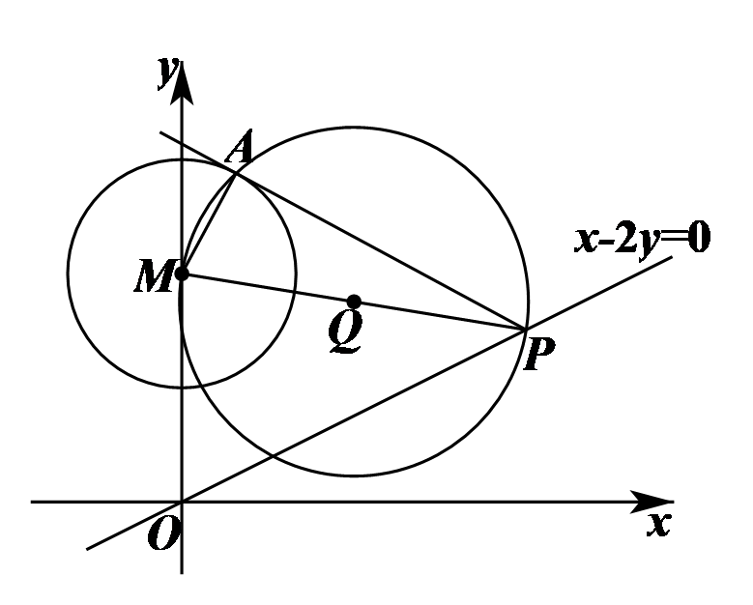
设点$P$的坐标为$\left(2t,t\right)$，由圆的切线的性质可得$AM⊥AP$，
所以，圆$Q$是以$PM$为直径的圆，
圆心$Q$的坐标为$\left(t,\frac{t+2}{2}\right)$，半径为$R=\frac{1}{2}\left|PM\right|=\frac{\sqrt{4t^{2}+{\left(t−2\right)}^{2}}}{2}=\frac{\sqrt{5t^{2}−4t+4}}{2}$，
所以，圆$Q$的方程为${\left(x−t\right)}^{2}+{\left(y−\frac{t+2}{2}\right)}^{2}=\frac{5t^{2}−4t+4}{4}$，
整理得$\left(x^{2}+y^{2}−2y\right)−t\left(2x+y−2\right)=0$，
联立$\{\begin{aligned}x^{2}+y^{2}−2y=0 \\ 2x+y−2=0\end{aligned}$，解得$\{\begin{aligned}x=0 \\ y=2\end{aligned}$（舍去）或$\{\begin{aligned}x=\frac{4}{5} \\ y=\frac{2}{5}\end{aligned}$，
因此，圆$Q$过定点$\left(\frac{4}{5},\frac{2}{5}\right)$.
【点睛】本题考查圆的一般方程与圆的标准方程的转化，同时也考查了圆过定点问题的求解，考查计算能力，属于中等题.

【原位置】文件13第45题｜删除原因：组合内让位：属「2.4 曲线与方程：轨迹方程（直接法、相关点法、定义法）」组合，该组合三卷保留代表：中档卷第33题；冲刺卷第16、17题
45．已知圆$C$的圆心在直线$3x−y=0$上，与$x$轴正半轴相切，且被直线$l$：$x−y=0$截得的弦长为$2\sqrt{7}$.
（1）求圆$C$的方程；
（2）设点$A$在圆$C$上运动，点$B\left(7,6\right)$，且点$M$满足$\overset{⃑}{AM}=2\overset{⃑}{MB}$，记点$M$的轨迹为$Γ$.
①求$Γ$的方程，并说明$Γ$是什么图形；
②试探究：在直线$l$上是否存在定点$T$(异于原点$O$)，使得对于$Γ$上任意一点$P$，都有$\frac{\left|PO\right|}{\left|PT\right|}$为一常数，若存在，求出所有满足条件的点$T$的坐标，若不存在，说明理由.
【答案】（1）${\left(x−1\right)}^{2}+{\left(y−3\right)}^{2}=9$；（2）①${\left(x−5\right)}^{2}+{\left(y−5\right)}^{2}=1$，$Γ$是圆；②存在， $T\left(\frac{49}{10},\frac{49}{10}\right)$. 【难度】0.65 【知识点】轨迹问题——圆、已知圆的弦长求方程或参数、直线与圆中的定点定值问题
【分析】（1）设圆心$\left(t,3t\right)$，根据题意，得到半径$r=3\left|t\right|$，根据弦长的几何表示，由题中条件，列出方程求解，得出$t=±1$，从而可得圆心和半径，进而可得出结果；
（2）①设$M(x,y)$，根据向量的坐标表示，由题中条件，得到$\{\begin{aligned}x_{A}=−14+3x \\ y_{A}=−12+3y\end{aligned}$，代入圆$C$的方程，即可得出结果；
②假设存在一点$T\left(t,t\right)$满足$\frac{\left|PO\right|}{\left|PT\right|}=λ$（其中$λ$为常数），设$P\left(x,y\right)$，根据题意，得到$\frac{\sqrt{x^{2}+y^{2}}}{\sqrt{{\left(x−t\right)}^{2}+{\left(y−t\right)}^{2}}}=λ$，再由①，得到${\left(x−5\right)}^{2}+{\left(y−5\right)}^{2}=1$，两式联立化简整理，得到$x\left(10−10λ^{2}+2tλ^{2}\right)+y\left(10−10λ^{2}+2tλ^{2}\right)−49+49λ^{2}−2λ^{2}t^{2}=0$，推出$\{\begin{aligned}10−10λ^{2}+2tλ^{2}=0 \\ 49λ^{2}−2λ^{2}⋅t^{2}=49\end{aligned}$，求解得出$t$，即可得出结果.
【详解】（1）设圆心$\left(t,3t\right)$，则由圆与$x$轴正半轴相切，可得半径$r=3\left|t\right|$.
∵圆心到直线的距离$d=\frac{\left|t−3t\right|}{\sqrt{2}}=\sqrt{2}t$，由$7+2t^{2}=r^{2}$，解得$t=±1$.
故圆心为$\left(1,3\right)$或$\left(−1,−3\right)$，半径等于$3$.
∵圆与$x$轴正半轴相切
$∴$圆心只能为$\left(1,3\right)$
故圆$C$的方程为${\left(x−1\right)}^{2}+{\left(y−3\right)}^{2}=9$；
（2）①设$M(x,y)$，则：$\overset{⃑}{AM}=$ $\left(x−x_{A},y−y_{A}\right)$，$\overset{⃑}{MB}=\left(7−x,6−y\right)$，
$∴$ $\{\begin{aligned}x−x_{A}=14−2x \\ y−y_{A}=12−2y\end{aligned}$ $∴$ $\{\begin{aligned}x_{A}=−14+3x \\ y_{A}=−12+3y\end{aligned}$
∵点A在圆$C$上运动$∴$ ${\left(3x−14−1\right)}^{2}+{\left(3y−12−3\right)}^{2}=9$
即：$∴$ ${\left(3x−15\right)}^{2}+{\left(3y−15\right)}^{2}=9$ $∴$ ${\left(x−5\right)}^{2}+{\left(y−5\right)}^{2}=1$
所以点$M$的轨迹方程为${\left(x−5\right)}^{2}+{\left(y−5\right)}^{2}=1$，
它是一个以$\left(5,5\right)$为圆心，以$1$为半径的圆；
②假设存在一点$T\left(t,t\right)$满足$\frac{\left|PO\right|}{\left|PT\right|}=λ$（其中$λ$为常数）
设$P\left(x,y\right)$，则：$\frac{\sqrt{x^{2}+y^{2}}}{\sqrt{{\left(x−t\right)}^{2}+{\left(y−t\right)}^{2}}}=λ$
整理化简得：$x^{2}+y^{2}=λ^{2}\left(x^{2}−2tx+t^{2}+y^{2}−2ty+t^{2}\right)$，
∵$P$在轨迹$Γ$上，
$∴$ ${\left(x−5\right)}^{2}+{\left(y−5\right)}^{2}=1$
化简得：$x^{2}+y^{2}=10x+10y−49$，
所以$10x+10y−49=λ^{2}\left(10x+10y−49−2tx−2ty+2t^{2}\right)$
整理得$x\left(10−10λ^{2}+2tλ^{2}\right)+y\left(10−10λ^{2}+2tλ^{2}\right)−49+49λ^{2}−2λ^{2}t^{2}=0$；$∴$ $\{\begin{aligned}10−10λ^{2}+2tλ^{2}=0 \\ 49λ^{2}−2λ^{2}⋅t^{2}=49\end{aligned}$，
解得：$t=\frac{49}{10}$；
$∴$存在$T\left(\frac{49}{10},\frac{49}{10}\right)$满足题目条件.
【点睛】本题主要考查求圆的方程，考查圆中的定点问题，涉及圆的弦长公式等，属于常考题型.

【原位置】文件14第1题｜删除原因：组合内让位：属「2.2.1 直线的倾斜角与斜率：倾斜角与斜率的概念、互求与计算」组合，该组合三卷保留代表：简单卷第2题；中档卷第1题
1．直线$2x⋅sin210°−y−2=0$的倾斜角是
A．$45°$；B．$135°$；C．$30°$；D．$150°$
【答案】B 【难度】0.85 【知识点】直线的倾斜角
【分析】由题意，取得直线的斜率$k=−1$，进而可求得倾斜角，得到答案．
【详解】由题意得$k=2sin210°=−2sin30°=−1$，故倾斜角为$135°$.故选B.
【点睛】本题主要考查了直线的斜率与倾斜角，以及三角函数的求值，其中解答中根据直线的方程，求得直线的斜率是解答的关键，着重考查了运算与求解能力，属于基础题．

【原位置】文件14第3题｜删除原因：组合内让位：属「2.2.3 两条直线的位置关系：两直线的交点」组合，该组合三卷保留代表：简单卷第10题；中档卷第11题
3．过直线$l_{1}$：$2x+y−3=0$与$l_{2}$：$x−3y+2=0$的交点，并与$l_{1}$垂直的直线的方程为（ ）
A．$x−2y−1=0$；B．$x−2y+1=0$；C．$x+2y−1=0$；D．$x+2y+1=0$
【答案】B 【难度】0.85 【知识点】由两条直线垂直求方程、求直线交点坐标
【分析】由$\{\begin{aligned}2x+y−3=0 \\ x−3y+2=0\end{aligned}$， 求得交点，再根据所求直线与$l_{1}$垂直，得到斜率，写出直线方程.
【详解】由$\{\begin{aligned}2x+y−3=0 \\ x−3y+2=0\end{aligned}$，
解得$\{\begin{aligned}x=1 \\ y=1\end{aligned}$，
所以交点为$\left(1,1\right)$，
又所求直线与$l_{1}$垂直，
所以$k_{l}=−\frac{1}{k_{1}}=\frac{1}{2}$，
所以所求直线方程为：$y−1=\frac{1}{2}\left(x−1\right)$，
即$x−2y+1=0$，
故选：B
【点睛】本题主要考查直线的交点与两直线位置关系的应用，还考查了运算求解的能力，属于基础题.

【原位置】文件14第4题｜删除原因：组合内让位：属「2.3.3 直线与圆的位置关系：弦长与中点弦」组合，该组合三卷保留代表：简单卷第19题；中档卷第24题
4．若直线$y=mx+1$与圆$C:x^{2}+y^{2}+2x+2y=0$相交于$A$，$B$两点，且$AC⊥BC$，则$m=$
A．$\frac{3}{4}$；B．$−1$；C．$−\frac{1}{2}$；D．$\frac{3}{2}$
【答案】A 【难度】0.85 【知识点】已知圆的弦长求方程或参数
【分析】由$AC⊥BC$得圆心到直线的距离求解即可
【详解】圆C:${\left(x+1\right)}^{2}+{\left(y+1\right)}^{2}=2$ ,∵ $AC⊥BC$∴圆心C到直线的距离为1，则$\frac{\left|2−m\right|}{\sqrt{m^{2}+1}}=1$ ，解m=$\frac{3}{4}$
故选A
【点睛】本题考查圆的方程，直线与圆的位置关系，距离公式，准确计算是关键，是基础题

【原位置】文件14第5题｜删除原因：组合内让位：属「2.3.3 直线与圆的位置关系：切线问题」组合，该组合三卷保留代表：简单卷第20题；中档卷第26题；冲刺卷第11题
5．过圆$x^{2}+y^{2}=4$上一点$P$作圆$O:x^{2}+y^{2}=m^{2}\left(m>0\right)$的两条切线，切点分别为$A$，$B$，若$∠APB=\frac{π}{3}$，则实数$m=$（ ）
A．$\frac{1}{3}$；B．$\frac{1}{2}$；C．$1$；D．$2$
【答案】C 【难度】0.85 【知识点】已知切线求参数
【分析】取圆$x^{2}+y^{2}=4$上任意一点P，过P作圆$O:x^{2}+y^{2}=m^{2}(m>0)$的两条切线$PA$，$PB$，根据题中条件，求出$\left|OA\right|=1$，进而可求出结果.
【详解】取圆$x^{2}+y^{2}=4$上任意一点P，
过P作圆$O:x^{2}+y^{2}=m^{2}(m>0)$的两条切线$PA$，$PB$，
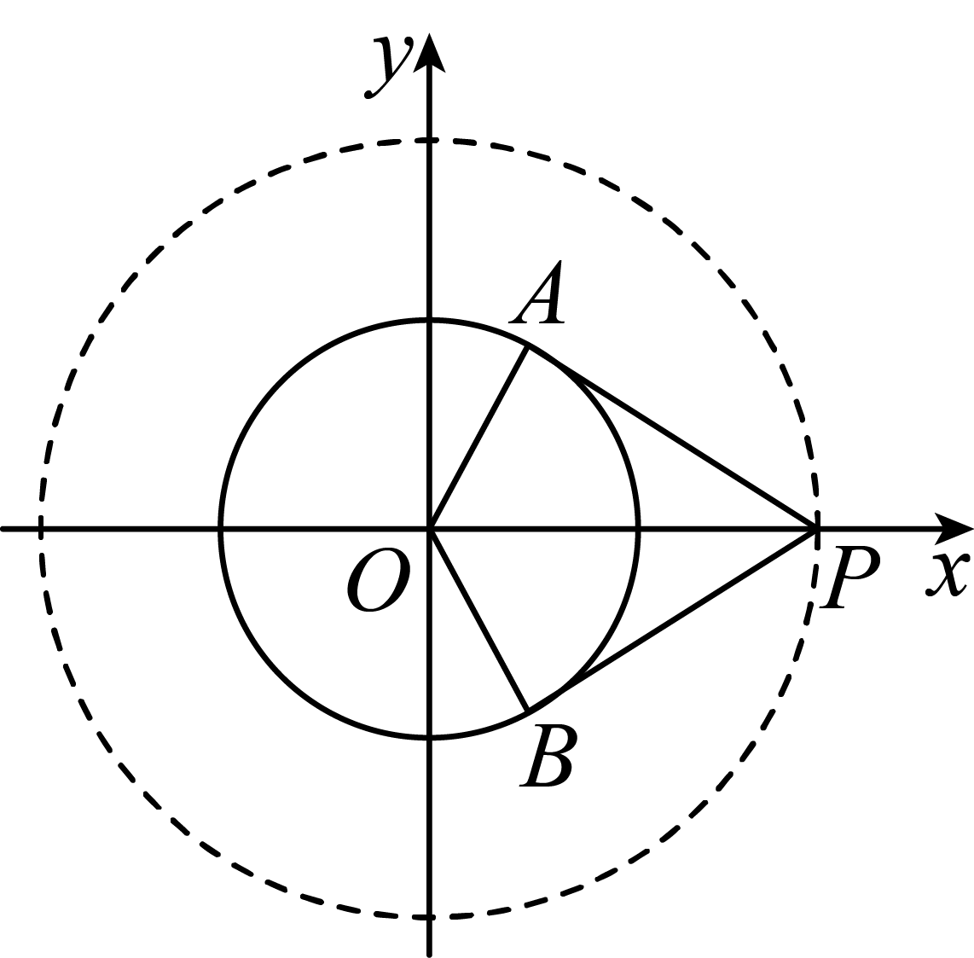
当$∠APB=\frac{π}{3}$时，$∠APO=\frac{π}{6}$且$OA⊥AP$，$\left|OP\right|=2$；
则$\left|OA\right|=\frac{1}{2}\left|OP\right|=1$，所以实数$m=\left|OA\right|=1$.
故选：C.
【点睛】本题主要考查求由直线与圆相切求参数，属于基础题型.

【原位置】文件14第6题｜删除原因：组合内让位：属「2.3.3 直线与圆的位置关系：位置关系的判定与求参」组合，该组合三卷保留代表：简单卷第18题；中档卷第23题
6．若圆$C:x^{2}+y^{2}=9$上恰有3个点到直线$l:x−y+b=0(b>0)$的距离为2，$l_{1}:x−y+3\sqrt{2}=0$，则$l$与$l_{1}$间的距离为（ ）
A．1；B．$\sqrt{2}$；C．3；D．2
【答案】D 【难度】0.65 【知识点】求平行线间的距离、由直线与圆的位置关系求参数
【解析】由直线和圆位置关系知，与直线$l$距离为2的两条平行线中一条与圆相交，一条与圆相切，从而可得圆心到直线$l$的距离，由此求得直线$l$的方程，再由平行线间距离公式求解．
【详解】∵圆$C:x^{2}+y^{2}=9$上恰有3个点到直线$l:x−y+b=0(b>0)$的距离为2，圆的半径为3，
∴与直线$l$距离为2的两条平行线中一条与圆相交，一条与圆相切，则圆心$C(0,0)$到直线$l$的距离为1，∴$\frac{\left|b\right|}{\sqrt{2}}=1$，∵$b>0$，∴$b=\sqrt{2}$，即直线$l$方程为$x−y+\sqrt{2}=0$，
∴$l$与$l_{1}$间的距离为$d=\frac{\left|\sqrt{2}−3\sqrt{2}\right|}{\sqrt{2}}=2$．
故选：D．
【点睛】本题考查直线与圆的位置关系，考查两平行线间的距离公式，用圆心到直线的距离判断直线与圆的位置关系是常用方法．

【原位置】文件14第7题｜删除原因：组合内让位：属「2.3.1 圆的标准方程：圆的对称性」组合，该组合三卷保留代表：简单卷第15题；中档卷第18题；冲刺卷第5题
7．已知圆$C_{1}:{(x+1)}^{2}+{(y−1)}^{2}=1$，圆$C_{2}$与圆$C_{1}$关于直线$x−y−1=0$对称，则圆$C_{2}$的方程为
A．${(x−2)}^{2}+{(y+2)}^{2}=1$；B．${(x+2)}^{2}+{(y−2)}^{2}=1$
C．${(x−2)}^{2}+{(y−2)}^{2}=1$；D．${(x−2)}^{2}+{(y−1)}^{2}=1$
【答案】A 【难度】0.65 【知识点】求点关于直线的对称点、由圆心（或半径）求圆的方程
【分析】设圆$C_{2}$的圆心为$C_{2}(a,b)$，解方程组$\{\begin{aligned}\frac{a−1}{2}−\frac{b+1}{2}−1=0 \\ \frac{b−1}{a+1}=−1\end{aligned}$得$\{\begin{aligned}a=2 \\ b=−2\end{aligned}$，即得解.
【详解】圆$C_{1}$的圆心为$C_{1}(−1,1)$，设圆$C_{2}$的圆心为$C_{2}(a,b)$，
依题意得$\{\begin{aligned}\frac{a−1}{2}−\frac{b+1}{2}−1=0 \\ \frac{b−1}{a+1}=−1\end{aligned}$，解得$\{\begin{aligned}a=2 \\ b=−2\end{aligned}$，
又圆$C_{2}$的半径与圆$C_{1}$的半径相等，
所以圆$C_{2}$的方程为${(x−2)}^{2}+{(y+2)}^{2}=1$.
故选：A.
【点睛】本题主要考查圆的方程的求法，考查点线点对称，意在考查学生对这些知识的理解掌握水平.

【原位置】文件14第8题｜删除原因：组合内让位：属「2.3.3 直线与圆的位置关系：定点定值与存在性问题」组合，该组合三卷保留代表：中档卷第25题；冲刺卷第10题
8．已知圆$C$的圆心为原点$O$，且与直线$x+y+4\sqrt{2}=0$相切.点$P$在直线$x=8$上，过点$P$引圆$C$的两条切线$PA$，$PB$，切点分别为$A$，$B$，如图所示，则直线$AB$恒过定点的坐标为
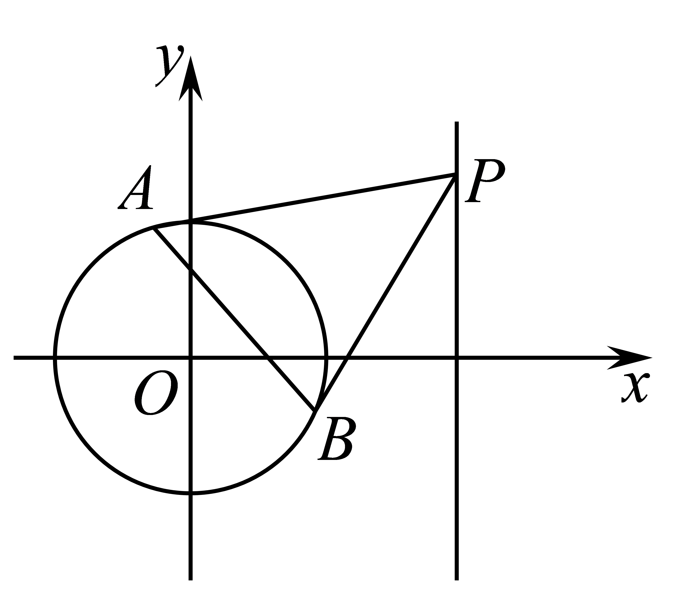
A．$(2,0)$；B．$(0,2)$；C．$(1,0)$；D．$(0,1)$
【答案】A 【难度】0.65 【知识点】切点弦及其方程
【分析】由圆$C$的圆心为原点且与直线$x+y+4\sqrt{2}=0$相切即得圆的方程，又$PA$，$PB$是它的切线，可知$A$，$B$一定在以$OP$为直径$(4,\frac{b}{2})$为圆心的圆上，即$AB$为两圆的公共弦，即可求出直线$AB$的方程，进而找到定点
【详解】依题意知，圆$C$的半径$r=\frac{4\sqrt{2}}{\sqrt{1^{2}+1^{2}}}=4$且圆心为$O$
∴圆$C$的方程为$x^{2}+y^{2}=16$
∵$PA$，$PB$是圆$C$的两条切线
∴$OA⊥AP$，$OB⊥BP$，即$A$，$B$在以$OP$为直径的圆上
若设点$P$的坐标为$(8,b)$，$b∈R$，则线段$OP$的中点坐标为$(4,\frac{b}{2})$
∴以$OP$为直径的圆的方程为${(x−4)}^{2}+{(y−\frac{b}{2})}^{2}=4^{2}+{(\frac{b}{2})}^{2}$，$b∈R$，化简得$x^{2}+y^{2}−8x−by=0$，$b∈R$
∵$AB$为两圆的公共弦
∴直线$AB$的方程为$8x+by=16$，$b∈R$，即$8(x−2)+by=0$
∴直线$AB$恒过定点$(2,0)$
故选：A
【点睛】本题考查了圆的切点弦过定点问题，首先根据已知条件求出两圆方程，由两圆过相同的两点，即有公共直线求出切点弦的直线方程，进而确定定点

【原位置】文件14第9题｜删除原因：组合内让位：属「2.2.2 直线的方程：求直线方程与直线过定点（含截距分类）」组合，该组合三卷保留代表：简单卷第5、6题；中档卷第4题
9．下列说法错误的是
A．“$a=−1$”是“直线$a^{2}x−y+1=0$与直线$x−ay−2=0$互相垂直”的充要条件
B．直线$xsinα+y+2=0$的倾斜角$θ$的取值范围是$\left[0,\frac{π}{4}\right]∪\left[\frac{3π}{4},π\right)$
C．过$\left(x_{1},y_{1}\right)$，$\left(x_{2},y_{2}\right)$两点的所有直线的方程为$\frac{y−y_{1}}{y_{2}−y_{1}}=\frac{x−x_{1}}{x_{2}−x_{1}}$
D．经过点$(1,1)$且在$x$轴和$y$轴上截距都相等的直线方程为$x+y−2=0$
【答案】ACD 【难度】0.65 【知识点】已知直线垂直求参数、直线两点式方程及辨析、直线截距式方程及辨析、直线的倾斜角
【分析】对于A．根据直线垂直的等价条件进行判断；对于B．根据直线斜率以及正切函数的图象和性质进行判断；对于C．当直线和坐标轴平行时，不满足条件；对于D．过原点的直线也满足条件．
【详解】解：对于A．当$a=0$，两直线方程分别为$y=1$和$x=2$，此时也满足直线垂直，故A错误，
对于B．直线的斜率$k=−sinα$，则$−1⩽k⩽1$，即$−1⩽tanθ⩽1$，则$θ∈[0$，$\frac{π}{4}]∪[\frac{3π}{4},π)$，故B正确，
对于C．当$x_{1}=x_{2}$，或$y_{1}=y_{2}$，时直线方程为$x=x_{1}$，或$y=y_{1}$，此时直线方程不成立，故C错误，
对于D．若直线过原点，则直线方程为$y=x$，此时也满足条件，故D错误，
故选：ACD．
【点睛】本题主要考查命题的真假判断，涉及直线方程，直线斜率以及直线垂直的位置关系的判断，难度不大．

【原位置】文件14第10题｜删除原因：组合内让位：属「2.3.3 直线与圆的位置关系：直线截圆的垂直条件（韦达定理）」组合，该组合三卷保留代表：中档卷第27题；冲刺卷第12题
10．已知直线$x+y=a$与圆$x^{2}+y^{2}=4$交于$A$、$B$两点，且$\left|\overset{⃑}{OA}+\overset{⃑}{OB}\right|=\left|\overset{⃑}{OA}−\overset{⃑}{OB}\right|$（其中$O$为坐标原点），则实数$a$的值可以是（ ）．
A．2；B．$−2$；C．$\sqrt{6}$；D．$−\sqrt{6}$
【答案】AB 【难度】0.65 【知识点】由直线与圆的位置关系求参数、已知模求数量积
【解析】根据向量运算得到$OA⊥OB$，再利用点到直线的距离公式计算得到答案.
【详解】因为$\left|\overset{⃑}{OA}+\overset{⃑}{OB}\right|=\left|\overset{⃑}{OA}−\overset{⃑}{OB}\right|$，故${\overset{⃑}{OA}}^{2}+{\overset{⃑}{OB}}^{2}+2\overset{⃑}{OA}⋅\overset{⃑}{OB}={\overset{⃑}{OA}}^{2}+{\overset{⃑}{OB}}^{2}−2\overset{⃑}{OA}⋅\overset{⃑}{OB}$，
$∴\overset{⃑}{OA}⋅\overset{⃑}{OB}=0$，所以$OA⊥OB$，由题意可得圆心到直线的距离$d=\frac{\left|a\right|}{\sqrt{2}}=\sqrt{2}$，
所以$a=±2$．
故选：AB.
【点睛】本题考查了直线和圆的位置关系，向量运算，意在考查学生的计算能力和综合应用能力.

【原位置】文件14第11题｜删除原因：组合内让位：属「2.3.3 直线与圆的位置关系：切线问题」组合，该组合三卷保留代表：简单卷第20题；中档卷第26题；冲刺卷第11题
11．在平面直角坐标系$xOy$中，圆$C$的方程为$x^{2}+y^{2}−4x=0$.若直线$y=k\left(x+1\right)$上存在一点$P$，使过$P$所作的圆的两条切线相互垂直，则实数$k$的取可以是
A．$1$；B．$2$；C．$3$；D．$4$
【答案】AB 【难度】0.65 【知识点】已知切线求参数
【分析】先得到$P$的轨迹方程为圆，与直线$y=k\left(x+1\right)$有交点，得到$k$的范围，得到答案.
【详解】$x^{2}+y^{2}−4x=0∴{(x−2)}^{2}+y^{2}=4$
$P$所作的圆的两条切线相互垂直，所以$P$，圆点$C$，两切点构成正方形
$PC=2\sqrt{2}$ 即${(x−2)}^{2}+y^{2}=8$
$P$在直线$y=k\left(x+1\right)$上，圆心距$d=\frac{\left|2k−0+k\right|}{\sqrt{1+k^{2}}}≤2\sqrt{2}$
计算得到$−2\sqrt{2}≤k≤2\sqrt{2}$
故答案选AB
【点睛】本题考查了圆的切线问题，通过切线垂直得到$P$的轨迹方程是解题的关键.

【原位置】文件14第13题｜删除原因：组合内让位：属「2.2.4 点到直线的距离：距离公式的计算与求参（含平行线间距离）」组合，该组合三卷保留代表：简单卷第11题；中档卷第12、13题
13．已知直线$l$在两坐标轴上的截距相等，且点$P(1,3)$到直线$l$的距离为$\sqrt{2}$，则直线$l$的条数为________.
【答案】4 【难度】0.85 【知识点】已知点到直线距离求参数
【分析】依题意，分两种情况讨论，截距都为零以及截距不为零，利用点到直线的距离公式计算可得；
【详解】解：由题意知，若直线$l$在两坐标轴上的截距为0，
则设所求直线$l$的方程为$y=kx$.
由题意知$\frac{|k−3|}{\sqrt{k^{2}+1}}=\sqrt{2}$，解得$k=1$或$k=−7$，
此时直线$l$的方程为$x−y=0$或$7x+y=0$.
若直线$l$在两坐标轴上的截距不为0，则设所求直线$l$的方程为$x+y−a=0(a≠0)$.
由题意知$\frac{|1+3−a|}{\sqrt{1^{2}+1^{2}}}=\sqrt{2}$，解得$a=2$或$a=6$，此时直线$l$的方程为$x+y−2=0$或$x+y−6=0$.
综上，所求直线$l$的方程为$x−y=0$或$7x+y=0$或$x+y−2=0$或$x+y−6=0$，故有4条直线.
故答案为：4
【点睛】本题考查点到直线的距离公式的应用，属于基础题.

【原位置】文件14第14题｜删除原因：组合内让位：属「2.3.3 直线与圆的位置关系：实际应用（建系建模）」组合，该组合三卷保留代表：中档卷第29题
14．如图是一公路隧道截面图，下方$ABCD$是矩形，且$AB=4\text{m}$，$BC=8\text{m}$，隧道顶$APD$是一圆弧，拱高$OP=2\text{m}$，隧道有两车道$EF$和$FG$，每车道宽$3.5\text{m}$，车道两边留有$0.5\text{m}$人行道$BE$和$GC$，为了行驶安全，车顶与隧道顶端至少有$0.6\text{m}$的间隙，则此隧道允许通行车辆的限高是______$\text{m}$(精确到$0.01\text{m}$，$\sqrt{51}=7.141$)
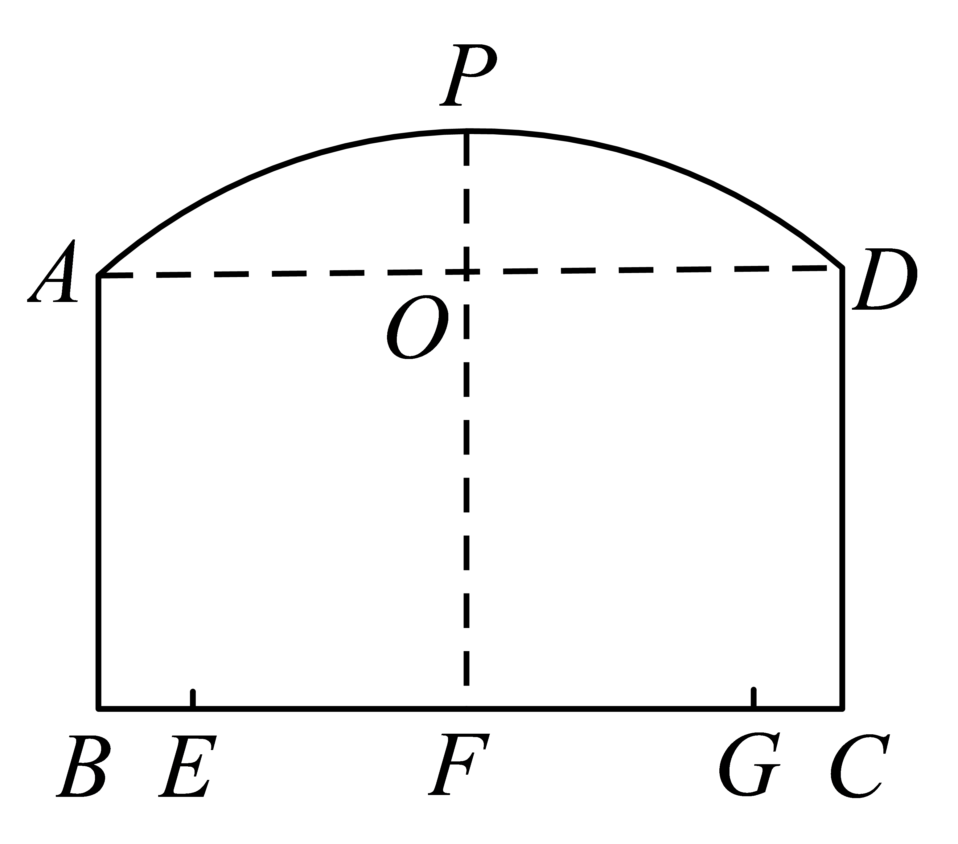
【答案】3.97 【难度】0.65 【知识点】直线与圆的实际应用
【分析】建立如图所示平面直角坐标系$xOy$，求出圆的方程，过点E作$AD$的垂线交$AD$于点M，延长交弧$AD$于点N，求出$N$的纵坐标，结合题意可得结果.
【详解】建立如图所示平面直角坐标系$xOy$，
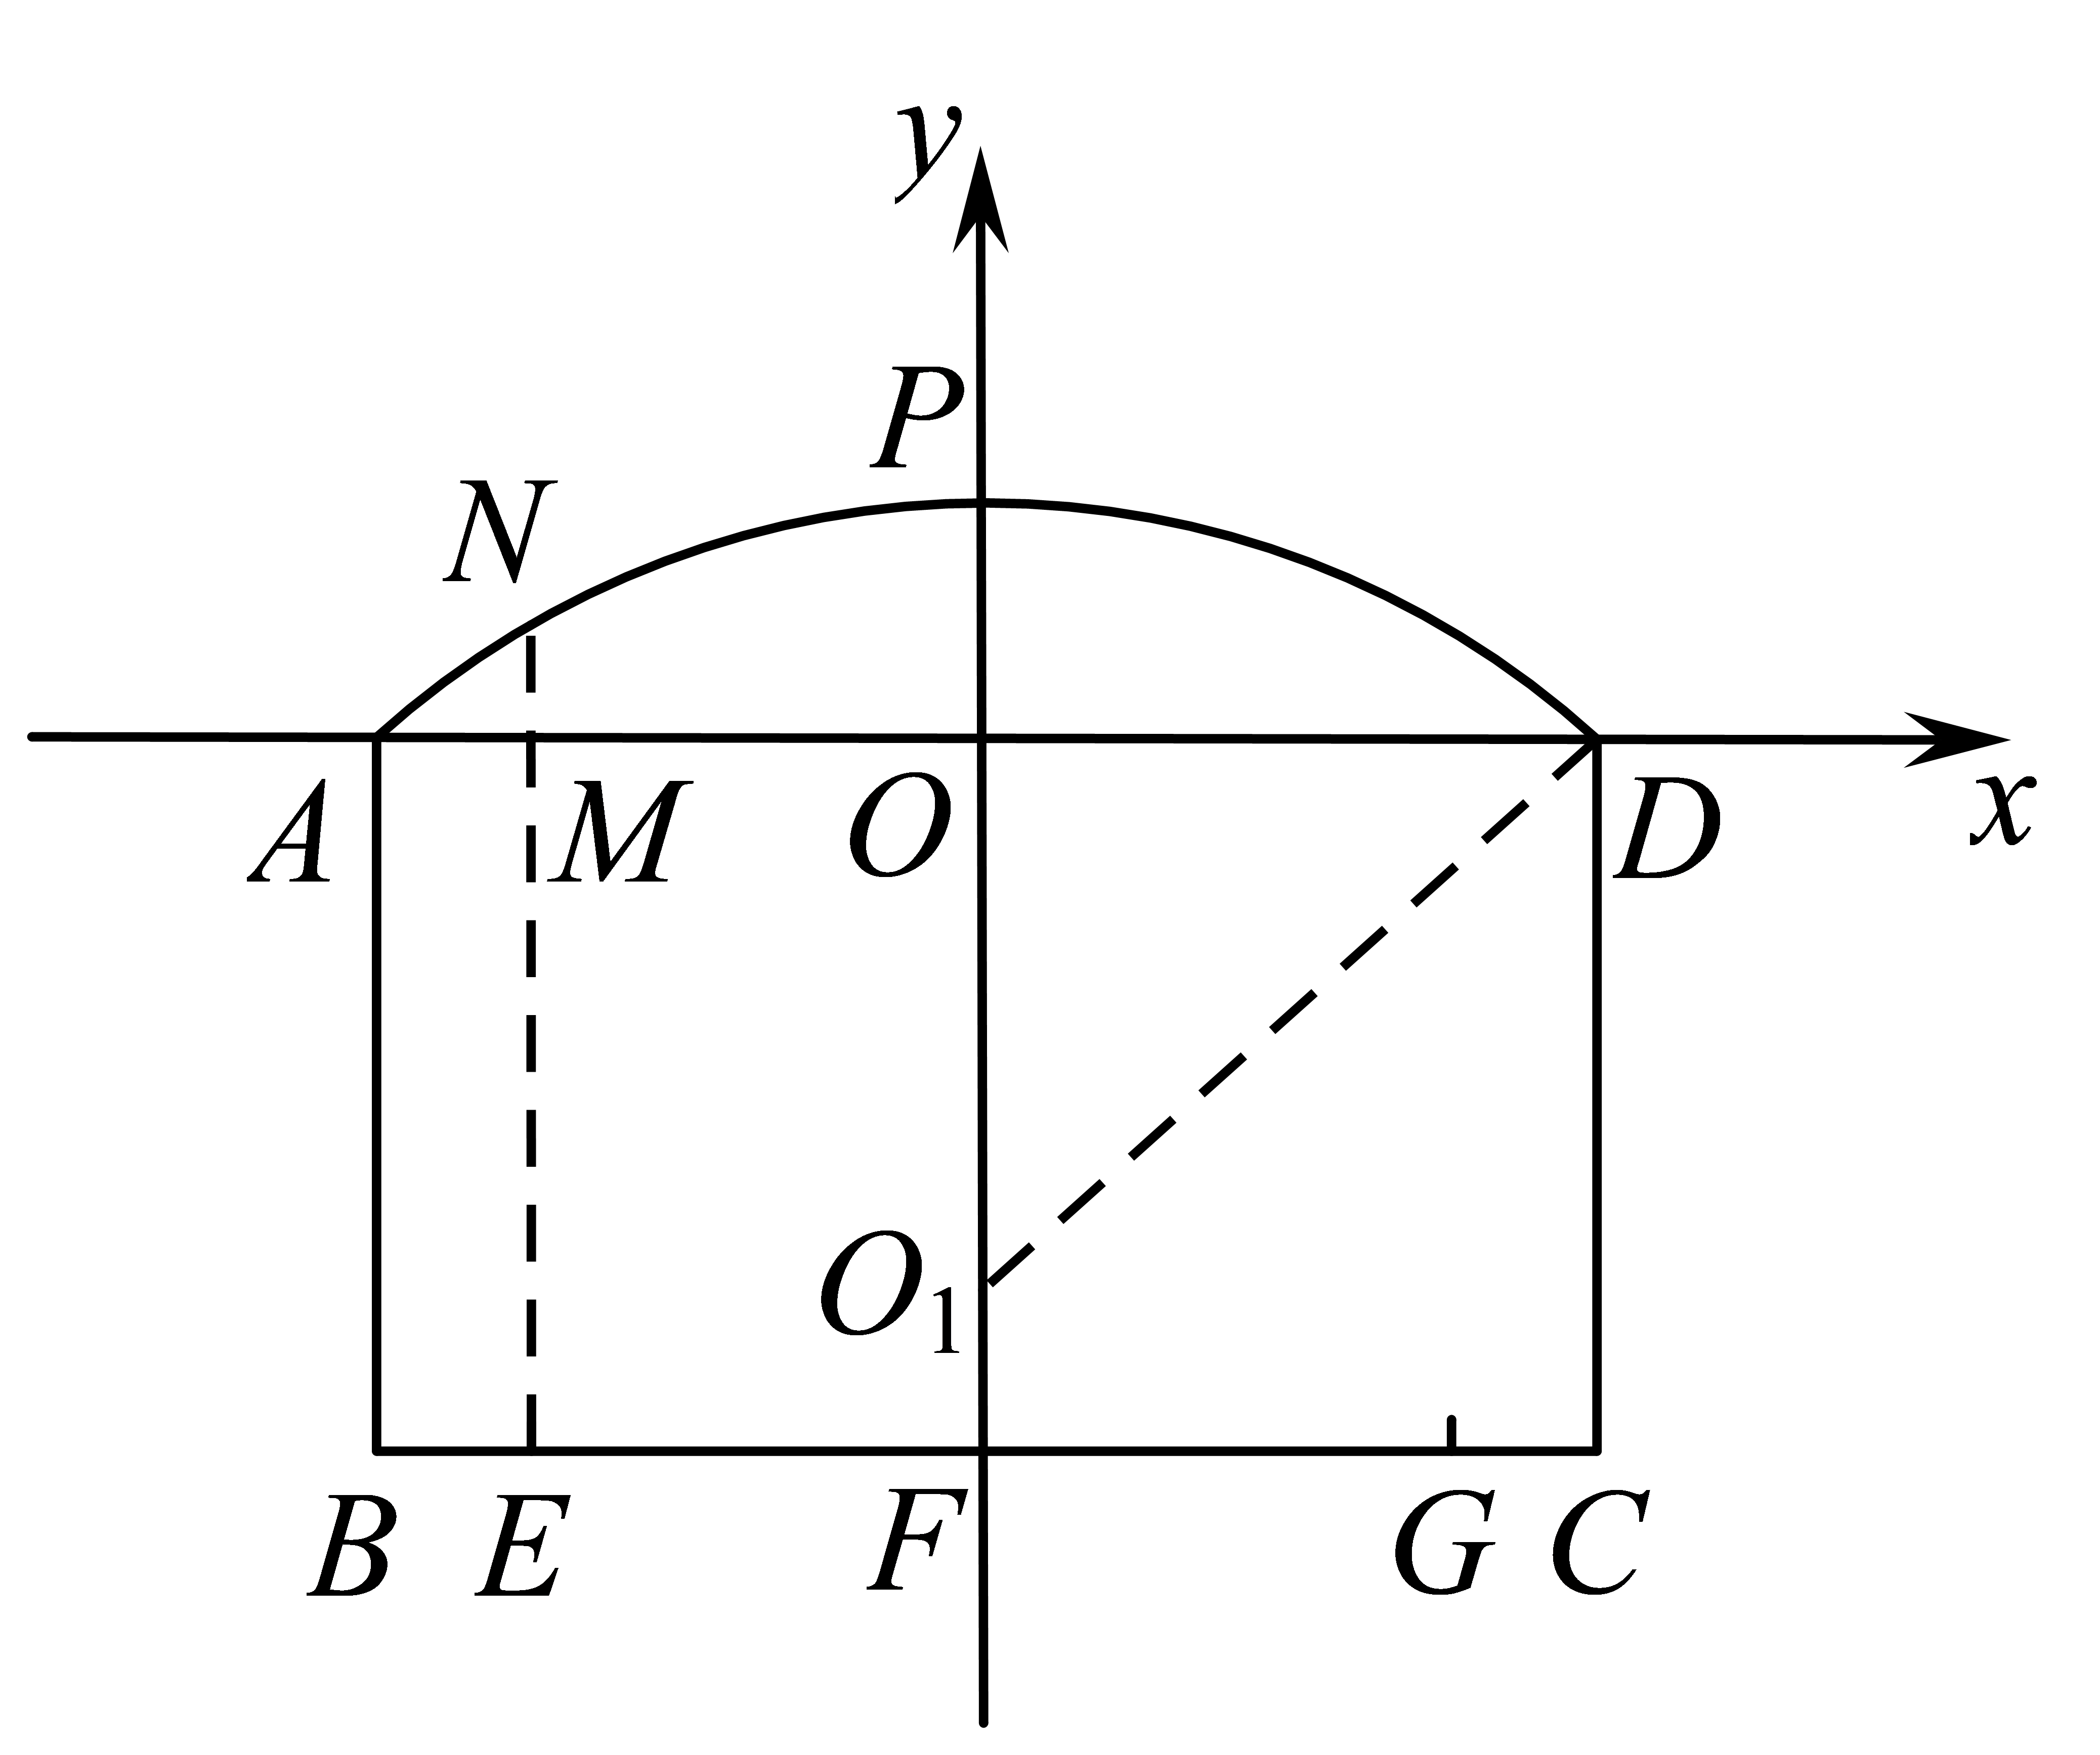
设弧$APD$所在圆的圆心坐标为$O_{1}\left(0,b\right)$，半径为r，则其方程为$x^{2}+{\left(y−b\right)}^{2}=r^{2}$.
将$P\left(0,2\right)$，$D\left(4,0\right)$的坐标代入以上方程解得$b=−3$，$r=5$，
故圆的方程为$x^{2}+{\left(y+3\right)}^{2}=25$.
过点E作$AD$的垂线交$AD$于点M，延长交弧$AD$于点N，将$N\left(−3.5,h\right)$代入圆方程，
解得$h≈0.571$，即$\left|MN\right|=0.571$，则$\left|EN\right|≈4+0.571=4.571$，
从而车辆的限高为$4.571−0.6≈3.97$.
故答案为：3.97.
【点睛】本题主要考查了圆的方程在实际中的应用，适当建立坐标系求出圆的方程是解题的关键，属于中档题.

【原位置】文件14第15题｜删除原因：组合内让位：属「2.4 曲线与方程：轨迹方程（直接法、相关点法、定义法）」组合，该组合三卷保留代表：中档卷第33题；冲刺卷第16、17题
15．已知直线l：$y=k(x+4)$与圆${(x+2)}^{2}+y^{2}=4$相交于A、B两点，M是线段AB的中点，则M的轨迹方程为_____；M到直线$3x−4y−6=0$的距离的最小值为_____．
【答案】 ${\left(x+3\right)}^{2}+y^{2}=1$ 2 【难度】0.65 【知识点】圆上点到定直线（图形）上的最值（范围）、轨迹问题——圆
【分析】可得$A\left(−4,0\right)$，设$M\left(x,y\right),B\left(x_{0},y_{0}\right)$，根据中点关系表示出$B$，代入圆即可求出轨迹方程；M的轨迹圆心到直线距离，即可求出最小值.
【详解】因为直线$l$过定点$\left(−4,0\right)$，且$\left(−4,0\right)$在圆上，不妨令$A\left(−4,0\right)$，
设$M\left(x,y\right),B\left(x_{0},y_{0}\right)$，
因为M是线段AB的中点，所以$\{\begin{aligned}\frac{x_{0}−4}{2}=x \\ \frac{y_{0}}{2}=y\end{aligned}$，即$\{\begin{aligned}x_{0}=2x+4 \\ y_{0}=2y\end{aligned}$，
因为$B$在圆上，所以${(2x+6)}^{2}+{\left(2y\right)}^{2}=4$，即${\left(x+3\right)}^{2}+y^{2}=1$，
所以M的轨迹方程为${\left(x+3\right)}^{2}+y^{2}=1$，圆心为$\left(−3,0\right)$，半径为1，
圆心$\left(−3,0\right)$到直线$3x−4y−6=0$的距离为$\frac{\left|−9−0−6\right|}{\sqrt{3^{2}+{\left(−4\right)}^{2}}}=3$，
所以M到直线$3x−4y−6=0$的距离的最小值为$3−1=2$.
故答案为：${\left(x+3\right)}^{2}+y^{2}=1$；2.

【原位置】文件14第16题｜删除原因：组合内让位：属「2.2.3 两条直线的位置关系：对称转化求线段和最值（将军饮马）」组合，该组合三卷保留代表：中档卷第10题
16．函数$f(x)=\sqrt{x^{4}−3x^{2}−6x+13}−\sqrt{x^{4}−x^{2}+1}$的最大值为_________.
【答案】$\sqrt{10}$ 【难度】0.85 【知识点】用两点间的距离公式求函数最值
【解析】根据题意，其几何意义为点$P\left(x,x^{2}\right)$到点$A\left(3,2\right)$，$B\left(0,1\right)$两点的距离之差，故$f\left(x\right)=\left|PA\right|−\left|PB\right|≤\left|AB\right|$，再根据距离公式求解即可.
【详解】解：因为$f(x)=\sqrt{x^{4}−3x^{2}−6x+13}−\sqrt{x^{4}−x^{2}+1}$；$=\sqrt{{\left(x−3\right)}^{2}+{\left(x^{2}−2\right)}^{2}}−\sqrt{{\left(x^{2}−1\right)}^{2}+{\left(x−0\right)}^{2}}$，
其几何意义为点$P\left(x,x^{2}\right)$到点$A\left(3,2\right)$，$B\left(0,1\right)$两点的距离之和，
即$f\left(x\right)=\left|PA\right|−\left|PB\right|$，
因为点$P\left(x,x^{2}\right)$在抛物线$y=x^{2}$上，点$B\left(0,1\right)$在抛物线$y=x^{2}$内，点$A\left(3,2\right)$在抛物线外，
所以，当$P$，$B$，$A$三点共线，且$B$在$AP$之间时，$\left|PA\right|−\left|PB\right|$取得最大值，为$\left|AB\right|$（$P$，$B$，$A$三点不共线时，可构成三角形，此时两边之差小于第三边），
因为$\left|AB\right|=\sqrt{9+1}=\sqrt{10}$，
所以函数$f(x)=\sqrt{x^{4}−3x^{2}−6x+13}−\sqrt{x^{4}−x^{2}+1}$的最大值为$\sqrt{10}$.
故答案为：$\sqrt{10}$.
【点睛】本题考查两点之间距离公式的妙用，涉及函数最值的求解，属于常考题型..

【原位置】文件14第17题｜删除原因：组合内让位：属「2.2.4 点到直线的距离：距离的最值与范围（动直线）」组合，该组合三卷保留代表：中档卷第14题
17．已知直线方程为$\left(2−m\right)x+\left(2m+1\right)y+3m+4=0$．
（1）证明：直线恒过定点；
（2）$m$为何值时，点$Q\left(3,4\right)$到直线的距离最大，最大值为多少？
【答案】（1）证明见解析；（2）$m=\frac{4}{7}$，最大值为$2\sqrt{13}$. 【难度】0.65 【知识点】直线过定点问题、坐标法的应用——点到直线的距离、已知斜率求参数
【解析】（1）先把直线方程化为$\left(2x+y+4\right)+m\left(−x+2y+3\right)=0$，对任意$m$都成立，解$\{\begin{aligned}−x+2y+3=0 \\ 2x+y+4=0\end{aligned}$即可得到定点坐标；（2）当$m$变化时，$PQ$垂直直线时，点$Q\left(3,4\right)$到直线的距离最大，求出$\left|PQ\right|$，$k_{PQ}$，可得直线的斜率，即可求出答案.
【详解】（1）证明：直线方程为$\left(2−m\right)x+\left(2m+1\right)y+3m+4=0$，
可化为$\left(2x+y+4\right)+m\left(−x+2y+3\right)=0$，
对任意$m$都成立，
所以$\{\begin{aligned}−x+2y+3=0 \\ 2x+y+4=0\end{aligned}$，解得$\{\begin{aligned}x=−1 \\ y=−2\end{aligned}$，
所以直线恒过定点$\left(−1,−2\right)$．
（2）当$m$变化时，$PQ$垂直直线时，
点$Q\left(3,4\right)$到直线的距离最大，
最大值$\left|PQ\right|=\sqrt{{\left(3+1\right)}^{2}+{\left(4+2\right)}^{2}}=2\sqrt{13}$，$k_{PQ}=\frac{4+2}{3+1}=\frac{3}{2}$，
则$\left(2−m\right)x+\left(2m+1\right)y+3m+4=0$的斜率为$−\frac{2}{3}$，
可得$−\frac{2}{3}=−\frac{2−m}{2m+1}$，
解得$m=\frac{4}{7}$．
【点睛】本题主要考查了直线恒过定点问题，考查了点到过定点的直线距离的最值问题.属于中档题.

【原位置】文件14第18题｜删除原因：组合内让位：属「2.2.2 直线的方程：与坐标轴围成图形的面积（长度）最值」组合，该组合三卷保留代表：中档卷第5题；冲刺卷第1题
18．已知△ABC中，BC边上的高所在的直线方程为$x−2y+1=0$，∠A的平分线所在的直线方程为y=0，点C的坐标为(1，2).
（1）求点A和点B的坐标；
（2）过点C作直线l与x轴、y轴的正半轴分别交于点M、N，求△MON（O为坐标原点）的面积最小值及此时直线l的方程.
【答案】（1）$A\left(−1,0\right)$，$B\left(5,−6\right)$；（2）$△MON$的面积最小值为4，此时直线l的方程是$2x+y−4=0$. 【难度】0.65 【知识点】基本不等式求和的最小值、求直线交点坐标、直线围成图形的面积问题
【分析】（1）根据题意求出直线AB，BC的方程，再求出交点坐标即可；
（2）由题意斜率存在，设直线l的方程为y-2=k(x-1)(k<0)，求出截距，表示出三角形的面积，利用均值不等式求最值.
【详解】（1）因为点A在BC边上的高所在的直线x-2y+1=0上，且在∠A的平分线所在的直线y=0上，所以解方程组$\{\begin{aligned}x\text{-2}y+1=0， \\ y=0，\end{aligned}$得A(-1，0).
因为BC边上的高所在的直线方程为x-2y+1=0，所以kBC=-2，
因为点C的坐标为(1，2)，所以直线BC的方程为2x+y-4=0，
因为kAC=1，kAB=-kAC=-1，所以直线AB的方程为x+y+1=0，
解方程组$\{\begin{aligned}x+y+1=0， \\ 2x+y−\text{4=0}，\end{aligned}$得B(5，-6)，
故点A，点B的坐标分别为(-1，0)，(5，-6).
（2）依题意得直线的斜率存在，设直线l的方程为y-2=k(x-1)(k<0)，
则M$\left(\frac{k−\text{2}}{k}，\text{0}\right)$，N(0，2-k)，
所以S△MON=$\frac{1}{2}$·$\frac{k−\text{2}}{k}$·(2-k)=$\frac{1}{2}$·$\left(4−k−\frac{4}{k}\right)$≥$\frac{1}{2}\left[4+2\sqrt{−\frac{4}{k}⋅\text{(}−k\text{)}}\right]$=4，
当且仅当$−\frac{4}{k}$= $−k$，即$k=−2$时取等号，
所以(S△MON)min=4，此时直线l的方程是2x+y-4=0.

【原位置】文件14第19题｜删除原因：组合内让位：属「2.3.2 圆的一般方程：求圆的一般方程（待定系数与圆系）」组合，该组合三卷保留代表：中档卷第21题；冲刺卷第8题
19．在①经过直线$l_{1}:x−2y=0$与直线$l_{2}:2x+y−1=0$的交点.②圆心在直线$2x−y=0$上.③被$y$轴截得弦长$\left|AB\right|=2\sqrt{2}$；这三个条件中任选一个，补充下面问题中，若问题中的圆存在，求圆的方程；若问题中圆不存在，请说明理由.问题：是否存在圆$Q$，点$A\left(−2,−1\right)$，$B\left(1,−1\right)$均在圆上，且圆$Q$____？
【答案】从三个条件中任选一个，都存在圆$Q$，且圆$Q$的方程为${\left(x+\frac{1}{2}\right)}^{2}+{\left(y+1\right)}^{2}=\frac{9}{4}$. 【难度】0.85 【知识点】已知圆的弦长求方程或参数、由圆心（或半径）求圆的方程、求过已知三点的圆的标准方程
【分析】先由点$A\left(−2,−1\right)$，$B\left(1,−1\right)$均在圆上，得到圆心在直线$AB$的垂直平分线上，得到圆心横坐标，设圆心坐标为$\left(−\frac{1}{2},b\right)$；设圆的半径为$r$；根据圆的性质，分别计算三种情况对应的圆心坐标和半径，即可得出结果.
【详解】因为点$A\left(−2,−1\right)$，$B\left(1,−1\right)$均在圆上，
所以圆心在直线$AB$的垂直平分线上，
又直线$AB$的方程为$y=−1$，直线$AB$的垂直平分线所在直线方程为：$x=\frac{−2+1}{2}=−\frac{1}{2}$，
则可设圆心坐标为$\left(−\frac{1}{2},b\right)$；设圆的半径为$r$，
若选①，由$\{\begin{aligned}x−2y=0 \\ 2x+y−1=0\end{aligned}$解得$\{\begin{aligned}x=\frac{2}{5} \\ y=\frac{1}{5}\end{aligned}$，即直线$l_{1}$和$l_{2}$的交点为$\left(\frac{2}{5},\frac{1}{5}\right)$，
则圆过点$\left(\frac{2}{5},\frac{1}{5}\right)$，
所以$r^{2}={\left(−\frac{1}{2}−\frac{2}{5}\right)}^{2}+{\left(b−\frac{1}{5}\right)}^{2}={\left(−\frac{1}{2}−1\right)}^{2}+{\left(b+1\right)}^{2}$，解得$b=−1$；则$r^{2}=\frac{9}{4}$，
即存在圆$Q$，且圆$Q$的方程为${\left(x+\frac{1}{2}\right)}^{2}+{\left(y+1\right)}^{2}=\frac{9}{4}$；
若选②，由圆心在直线$2x−y=0$上可得$2×\left(−\frac{1}{2}\right)−b=0$，则$b=−1$，
所以$r^{2}={\left(−\frac{1}{2}−1\right)}^{2}+{\left(−1+1\right)}^{2}=\frac{9}{4}$，
即存在圆$Q$，且圆$Q$的方程为${\left(x+\frac{1}{2}\right)}^{2}+{\left(y+1\right)}^{2}=\frac{9}{4}$；
若选③，若圆被$y$轴截得弦长$\left|AB\right|=2\sqrt{2}$，
根据圆的性质可得，$r^{2}={\left(\frac{1}{2}\right)}^{2}+{\left(\frac{\left|AB\right|}{2}\right)}^{2}=\frac{9}{4}$，
由$r^{2}={\left(−\frac{1}{2}−1\right)}^{2}+{\left(b+1\right)}^{2}=\frac{9}{4}$解得$b=−1$，
即存在圆$Q$，且圆$Q$的方程为${\left(x+\frac{1}{2}\right)}^{2}+{\left(y+1\right)}^{2}=\frac{9}{4}$；
综上，存在圆$Q$，且圆$Q$的方程为${\left(x+\frac{1}{2}\right)}^{2}+{\left(y+1\right)}^{2}=\frac{9}{4}$.
【点睛】本题主要考查求圆的方程，考查由圆上的点求圆的方程，考查由圆心和半径求圆的方程，考查由圆的弦长求圆的方程，属于常考题型.

